**ESTUDO 1 - NÚMEROS**

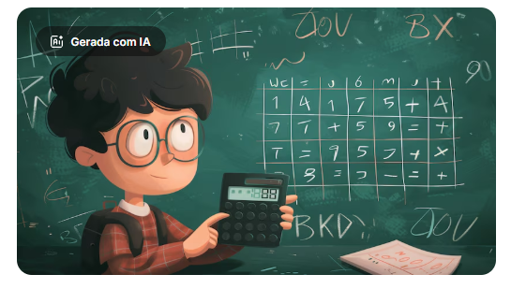

https://br.freepik.com/imagem-ia-gratis/estudante-de-desenho-animado-em-uma-aula-de-matematica_231542445.htm#fromView=search&page=7&position=35&uuid=1bfb215d-def5-4fc7-9a56-ee1a621272eb&query=n%C3%BAmeros+matem%C3%A1tica

<Legenda: Os números são como super-heróis do nosso dia a dia, eles nos ajudam em muitas coisas, a ver as horas no relógio, a contar quantos amigos estão na sala, a saber o número da nossa casa, a ver o placar de um jogo e até a saber quantas páginas faltam para acabar um livro. Eles são muito importantes para entendermos o mundo e para fazermos um montão de coisas divertidas.>

Preparados para desvendar o segredo por trás dos "super-heróis invisíveis" que moldam cada segundo do nosso dia? Vamos descobrir como os números tornam o nosso mundo possível!

**COMPREENDENDO O ESTUDO**

Você já parou para pensar em como os números estão presentes em todos os momentos do nosso dia? Eles aparecem quando olhamos as horas, contamos quantos colegas estão na sala, observamos a sequência de páginas de um livro ou anotamos o placar de um jogo.

Neste estudo, vamos explorar o que são os números e como eles nos ajudam a contar, ordenar, localizar e representar quantidades. Também vamos aprender como os números são formados, como podem ser decompostos e como cada parte deles tem um valor diferente dependendo de sua posição.

Entender bem os números é essencial para avançar na Matemática. Quanto mais os conhecemos, mais conseguimos compreender o mundo à nossa volta e tomar decisões com segurança. Preparado para essa jornada? Vamos juntos descobrir o que os números têm a nos contar!

1. Você consegue lembrar de um momento recente em que usou números no seu dia a dia, sem estar em uma aula de Matemática? Onde foi?

2. Por que você acha que aprender sobre números pode nos ajudar fora da escola?

3. Você já precisou comparar ou contar alguma coisa importante para tomar uma decisão? O que aconteceu?

**DESCRITORES DO SAEB**

D7 - Resolver problemas significativos utilizando unidades de medida padronizadas como km/m/cm/mm, kg/g/mg, l/ml.

D10 - Num problema, estabelecer trocas entre cédulas e moedas do sistema monetário brasileiro, em função de seus valores.

D13 - Reconhecer e utilizar características do sistema de numeração decimal, tais como agrupamentos e trocas na base 10 e princípio do valor posicional.

D15 - Reconhecer a decomposição de números naturais nas suas diversas ordens.

D16 - Reconhecer a composição e a decomposição de números naturais em sua forma polinomial.

D21 - Identificar diferentes representações de um mesmo número racional.

D22 - Identificar a localização de números racionais representados na forma decimal na reta numérica.

D23 - Resolver problema utilizando a escrita decimal de cédulas e moedas do sistema monetário brasileiro.

D24 - Identificar fração como representação que pode estar associada a diferentes significados.

**HABILIDADE ALINHADAS À BNCC/SAEB**

5N1.1– Escrever números racionais (naturais de até 6 ordens, representação fracionária ou decimal finita até a ordem dos milésimos) em sua representação por algarismos ou em língua materna ou associar o registro numérico ao registro em língua materna.

5N1.2 - Identificar a ordem ocupada por um algarismo ou seu valor posicional em um número de até seis ordens.

5N1.3 Comparar OU ordenar números naturais de até 6 ordens, com ou sem suporte da reta numérica.

5N1.4 – Compor ou decompor números naturais de até 6 ordens na forma aditiva, ou em suas ordens, ou em adições e multiplicações.

5N2.3 - Resolver problemas de adição ou de subtração, envolvendo números racionais apenas na sua representação decimal finita até a ordem dos milésimos, com os significados de juntar, acrescentar, separar, retirar, comparar ou completar.

**HABILIDADE DA BNCC**

**(EF05MA01)** Ler, escrever e ordenar números naturais até a ordem das centenas de milhar com compreensão das principais características do sistema de numeração decimal.

**(EF05MA07)**Resolver e elaborar problemas de adição e subtração com números naturais e com números racionais, cuja representação decimal seja finita, utilizando estratégias diversas, como cálculo por estimativa, cálculo mental e algoritmos.

**HABILIDADES DO CURRÍCULO REFERENCIAL DE MINAS GERAIS**

| (EF05MA01X) Ler, escrever e ordenar números naturais até a ordem das centenas de milhão com compreensão das principais características do sistema de numeração decimal. |
| --- |

**POR DENTRO DO ESTUDO**

Saber usar os números nos ajuda a organizar informações e a resolver problemas do dia a dia. Os números são aqueles que usamos para contar: 0, 1, 2, 3, 4, 5 e assim por diante. Podemos usá-los para indicar quantidades, posições ou até códigos, como o número de um documento ou o endereço de uma rua.

Também é possível observar os números em ordem em uma linha chamada reta numérica. Isso nos ajuda a entender qual número vem antes, qual vem depois, e qual está mais próximo ou mais distante de outro. Com a reta numérica, também conseguimos comparar dois números e saber qual é maior, qual é menor ou se são iguais, usando os sinais > (maior que), < (menor que) e = (igual a).

Cada número tem uma composição. Por exemplo, o número 245 pode ser entendido como 200 + 40 + 5. Essa forma de escrever o número nos ajuda a perceber o valor de cada parte: as centenas, as dezenas e as unidades. Quanto maior a posição de um número, maior o seu valor.

Aprender a decompor e recompor os números é uma maneira de entender melhor como eles funcionam e facilita a realização de operações, como a adição e a subtração. Saber trabalhar com os números, entendendo sua ordem, sua posição e sua construção, é uma habilidade muito importante, tanto dentro quanto fora da escola.

**POR DENTRO DAS QUESTÕES**

**1.** As crianças do condomínio decidiram participar da caça ao tesouro. Na primeira pista estava registrada a decomposição de um número:

<dia: reproduzir a imagem abaixo. Utilize o link como referência: https://www.freepik.com/free-vector/set-white-ribbons_927622.htm#fromView=search&page=1&position=31&uuid=70b64577-9ee6-489c-8a1c-6cf19780ea97&query=faixa.>

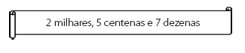

<cotas: 2 milhares, 5 centenas e 7 dezenas.>

**a)** Qual é o maior valor representado na decomposição escrita na pista? Escreva esse valor com algarismos.

<1 linha> 2 milhares – 2 000.

b) Quantos algarismos tem o número do maior valor representado?

( ) 2 (X ) 4 ( ) 3 ( ) Mais de 4

**c)** Escreva com algarismos o valor correspondente em cada caso.

2 milhares: _______ 2000 5 centenas: ______ 500 7 dezenas: ____ 70

**d)** Para descobrir qual é o número, como podemos fazer a adição?

<1 linha> Sugestão de resposta: 2 000 + 500 + 70 = 2 570.

**e)** Em que casa o algarismo 2 está no número 2 570?

<1 linha> Unidade de milhar.

**d)** Escreva como se lê esse número.

<1 linha> Dois mil quinhentos e setenta.

**BNCC: 5N1.4 – Compor ou decompor números naturais de até 6 ordens na forma aditiva, ou em suas ordens, ou em adições e multiplicações.**

**SAEB: D16 - Reconhecer a composição e a decomposição de números naturais em sua forma polinomial**.

Explore a decomposição e a escrita de números naturais nas diversas ordens, inicialmente de forma oral, apontando para cada número e pedindo aos estudantes que digam quantas unidades esses números têm. Chame a atenção deles para a ordem das unidades de milhar que está sendo representada pelo algarismo zero. Pergunte qual é a importância de utilizar zero na escrita de um número. Em seguida, solicite que resolvam individualmente a questão e promova a correção coletiva. Aproveite o momento da resolução para se certificar de que o estudante reconhece que o sistema de numeração decimal é aditivo. Espera-se que ele identifique a ordem do número pela quantidade de algarismos, bem como a classe do número pela quantidade de agrupamento de 3 em 3 algarismos. E, por fim, escreva por extenso.

<abrir boxe>

**APARECEU DÚVIDA?**

É normal ter dúvidas quando começamos a estudar os números e como eles funcionam. Veja se alguma dessas perguntas também apareceu para você:

**Como eu sei qual número vem antes ou depois de outro?**

Você pode usar a **reta numérica** para isso! Nela, os números vão aumentando da esquerda para a direita. Assim, fica mais fácil ver quem vem antes, quem vem depois e até quem é maior ou menor.

**O que significa decompor um número?**

Decompor é separar um número em partes menores, mostrando o valor de cada algarismo.  
**Por exemplo:**

572 = 500 + 70 + 2

Isso ajuda a entender quanto vale cada parte do número.

**Por que 402 é diferente de 420? Eles não têm os mesmos algarismos?**

Porque a posição dos algarismos muda tudo!

Em 402, o 2 está nas unidades.

Em 420, o 2 está nas dezenas.

Mesmo com os mesmos dígitos, o valor é diferente porque cada posição representa uma ordem.

**E se um número tiver muitos algarismos? Como sei o valor total dele?**

Você pode usar a forma polinomial, que mostra cada parte separadamente.  
**Exemplo**:  
38.245 = 30.000 + 8.000 + 200 + 40 + 5

Assim, fica fácil enxergar como o número é formado!

**Preciso saber tudo isso só para contar?**

Saber contar é o começo! Mas entender a ordem, o valor de cada parte e como comparar números vai te ajudar a resolver problemas, fazer contas com mais rapidez e até entender melhor outras áreas da matemática.

**Maior, menor ou igual? Vamos entender!**

Às vezes, quando comparamos números, usamos símbolos para mostrar a relação entre eles. Veja só:

* **>** significa **maior que**

**Exemplo**: 8 > 5 (Oito é maior que cinco)

* **<** significa **menor que**

**Exemplo**: 3 < 7 (Três é menor que sete)

* **=** significa **igual a**

**Exemplo**: 6 = 6 (Seis é igual a seis)

Esses símbolos são muito usados na Matemática para facilitar a escrita e a comparação de quantidades. Um truque para lembrar: o símbolo de maior ou menor parece uma “boca de jacaré” que sempre quer “comer” o número maior!

<abrir boxe>

**2.** Izadora pintou a sala de sua casa. Antes de comprar as tintas, ela pesquisou o preço de algumas latas. Veja a seguir os preços que ela encontrou.

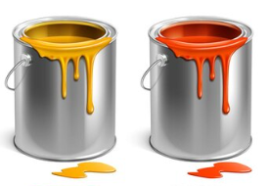

<reproduzir, para apoio: <http://br.freepik.com/vetores-gratis/baldes-de-tinta-multicolorida-e-conjunto-vazio_20969061.htm#fromView=search&page=1&position=2&uuid=aa776b88-120c-4d89-b363-3d4a9c50d562&query=lata+de+tinta>

<cotas: R$ 25,00; R$ 28,00>

A diferença de preços entre a lata de tinta mais cara e a mais barata é de:

A) ( X) R$ 3,00

B) ( ) R$ 4,00

C) ( ) R$ 5,00

D) ( ) R$ 6,00

**BNCC: 5N2.3 - Resolver problemas de adição ou de subtração, envolvendo números racionais apenas na sua representação decimal finita até a ordem dos milésimos, com os significados de juntar, acrescentar, separar, retirar, comparar ou completar.**

**SAEB: D23 - Resolver problema utilizando a escrita decimal de cédulas e moedas do sistema monetário brasileiro.**

A questão trabalha a subtração como comparação, ao solicitar que o estudante calcule a diferença entre dois preços. Essa é uma aplicação direta e funcional da matemática, importante para o desenvolvimento da autonomia em situações de consumo, planejamento de compras e organização financeira. O professor deve iniciar uma conversa com os estudantes sobre o hábito de pesquisar preços antes de comprar, reforçando a importância da comparação de valores no dia a dia. Em seguida, pode pedir que os estudantes identifiquem os dados principais da situação (R$ 28,00 e R$ 25,00) e reflitam sobre o que a pergunta está solicitando, que é a diferença de preços. É importante estimular os estudantes a resolverem o problema utilizando diferentes estratégias, como cálculo mental, reta numérica, decomposição ou conta armada. Após a resolução, recomenda-se discutir com a turma o significado da subtração como diferença entre quantidades, incentivando os estudantes a criarem outros exemplos práticos semelhantes, como a comparação de preços de produtos ou distâncias. A resposta esperada é: R$ 28,00 - R$ 25,00 = R$ 3,00. Portanto, a diferença de preços entre as latas de tinta é de R$ 3,00.

**3.** Observe as retas numéricas a seguir e identifique os números onde estão indicados pelas setas.

<dia: reproduzir reta numérica. >

a) 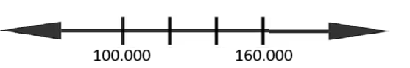

<cotas:100.00, 160.000>

<1 linha> 140 000

<dia: reproduzir reta numérica. :r>

b) 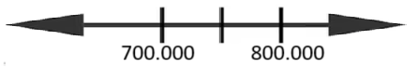

<cotas:700.00, 800.000>

<1 linha> 750 000.

**BNCC: 5N1.3 Comparar OU ordenar números naturais de até 6 ordens, com ou sem suporte da reta numérica.**

**SAEB: D14 – Identificar a localização de números naturais na reta numérica,**

Esta questão propõe a leitura e interpretação de retas numéricas para identificar valores representados por setas, exigindo do estudante a capacidade de comparar, ordenar e localizar números naturais de até seis ordens, de acordo com a habilidade da BNCC 5N1.3. O descritor D14 também é contemplado, ao solicitar a identificação da localização de números naturais em uma reta numérica com marcações regulares. No item (a), o estudante deve perceber que o intervalo entre 100.000 e 160.000 está dividido em três partes iguais, o que permite calcular a diferença de 60.000 e, em seguida, determinar que cada segmento representa 20.000. Assim, a seta está apontando para o segundo marco: 100 000 + 20 000 + 20 000 = 140 000. No item (b), ocorre situação semelhante: a reta está dividida igualmente entre 700 000 e 800 000. A diferença de 100.000 dividida em duas partes indica que cada segmento vale 50.000, e a seta aponta para o meio do intervalo, ou seja, 750.000. Como encaminhamento, recomenda-se que o professor estimule o uso da reta numérica como um instrumento visual de apoio à comparação e ordenação de números, destacando a importância da regularidade dos intervalos e da análise da variação entre os valores. É fundamental que o estudante compreenda como encontrar o valor de cada segmento para localizar corretamente qualquer número representado em uma reta. Atividades práticas com retas feitas em papel, quadro ou até com fita adesiva no chão da sala podem favorecer essa aprendizagem de forma concreta e significativa.

**4**. O número **4.382** pode ser decomposto da seguinte forma:

A) 4 000 + 30 + 8 + 2

B) 4 000 + 300 + 8 + 2

C) 400 + 300 + 80 + 2

D) 4 000 + 300 + 80 + 2

**BNCC: 5N1.2 - Identificar a ordem ocupada por um algarismo ou seu valor posicional em um número de até seis ordens.**

**Saeb: D15 – Reconhecer a decomposição de números naturais nas suas diversas ordens.**

A questão propõe a decomposição do número 4382 em suas diversas ordens. Para resolvê-la corretamente, o estudante precisa reconhecer que o número é composto por 4 unidades de milhar (4000), 3 centenas (300), 8 dezenas (80) e 2 unidades (2). A alternativa correta é a letra D, que apresenta essa decomposição completa e adequada às ordens numéricas.

As alternativas incorretas trazem erros comuns: a letra A apresenta 30 em vez de 300 e 8 como dezena; a letra B apresenta o erro na dezena (8 em vez de 80); e a letra C começa com 400, trocando a ordem de milhar por centena, o que altera completamente o valor posicional. Esses equívocos ajudam o professor a identificar em quais ordens os estudantes têm mais dificuldade para reconhecer o valor correspondente ao algarismo. Esta questão avalia a habilidade do estudante de reconhecer a decomposição de números naturais nas suas diversas ordens, de acordo com o Descritor D15. A atividade também está relacionada à habilidade da BNCC 5N1.2, que envolve a identificação da ordem ocupada por um algarismo ou de seu valor posicional em um número de até seis ordens. Ao trabalhar com a decomposição, o estudante precisa compreender que cada algarismo ocupa uma posição específica e representa uma quantidade diferente dependendo dessa posição. Por exemplo, o número 4.382 tem o algarismo 4 ocupando a ordem dos milhares, o que corresponde a 4.000, e não apenas ao valor absoluto “4”. Como encaminhamento pedagógico, recomenda-se que o professor explore, com os estudantes, a leitura e a escrita de números em diferentes formas: por extenso, forma polinomial e forma unitária. O uso de materiais concretos, como o material dourado ou cartões com ordens numéricas, pode facilitar a visualização dos valores posicionais. Também é importante propor atividades em que os estudantes construam números a partir da decomposição e façam o caminho inverso, reforçando o entendimento de que o valor de um número depende da posição que cada algarismo ocupa. A consolidação desse conceito é essencial para o avanço em operações matemáticas mais complexas, como multiplicação, divisão e arredondamento de números.

**5.** Observe as representações a seguir e complete com “SIM” ou “NÃO” conforme indicarem o mesmo número:

1. 0,5 e $\frac{1}{2}$ → <1 linha> Sim.
2. 250 mL e $\frac{1}{4}$ de litro → <1 linha> Sim.
3. $\frac{5}{10}$ e $\frac{1}{2}$ →<1 linha> Sim.

**BNCC: 5N1.3** **–** **Comparar ou ordenar números racionais (naturais de até 6 ordens, representação fracionária ou decimal finita até a ordem dos milésimos), com ou sem suporte da reta numérica.**

**SAEB: D21 - Identificar diferentes representações de um mesmo número racional.**

Na questão apresentada, o estudante deve analisar as diferentes formas de representação que indicam o mesmo número.

Item 1: 0,5 e ½. Essas duas representações indicam o mesmo valor. A fração 1/2 equivale a 0,5 na forma decimal, pois 1 dividido por 2 é igual a 0,5. Resposta correta: SIM. Item 2: 250 mL e 1/4 de litro. Ambas representam a mesma quantidade de capacidade. Um litro tem 1.000 mL e 1/4 de 1.000 equivale a 250 mL. Portanto, essas duas formas expressam o mesmo valor. Resposta correta: SIM. Item 3: 5/10 e ½, Simplificando teremos a representação da metade, o mesmo que 1/2 ou 0,5. Assim, são representações equivalentes. Resposta correta: SIM. O estudante que identifica corretamente essas equivalências demonstra compreender que um mesmo número racional pode aparecer em diferentes formas: decimal, fracionária, percentual ou medida de capacidade.

Esta questão avalia a capacidade do estudante de identificar diferentes representações de um mesmo número racional, conforme estabelece o Descritor Saeb D21. Também se articula à habilidade da BNCC 5N1.3, ao propor a comparação entre números racionais em diferentes formatos: decimais, frações, porcentagens e unidades de medida. O objetivo é que o estudante reconheça a equivalência entre essas formas, compreendendo que números racionais podem aparecer de maneiras variadas no cotidiano, mas ainda assim manter o mesmo valor. No processo de ensino, é importante proporcionar aos estudantes atividades práticas e visuais que explorem essas representações, como uso de modelos concretos (copos com marcações em mL), figuras fracionárias, tabelas percentuais e equivalências com dinheiro. Essas estratégias ajudam na visualização e compreensão das relações entre frações, decimais e porcentagens, favorecendo o desenvolvimento do raciocínio matemático. Recomenda-se também o uso de comparações com situações reais, como receitas, embalagens, promoções com descontos e medições, para que o estudante perceba a utilidade do conhecimento em contextos fora da escola. Entender que 0,5 litro, 1/2 litro, 500 mL e 50% de 1 litro são expressões equivalentes é fundamental para uma aprendizagem significativa da matemática.

**TESTANDO SEUS CONHECIMENTOS**

**1.** Eduarda usou todas as fichas (8, 4, 2, 3, 1 e 5) uma única vez para formar números.

<https://www.freepik.com/free-vector/cute-girl-dress-cartoon-character_43849262.htm#from_element=cross_selling__vector>

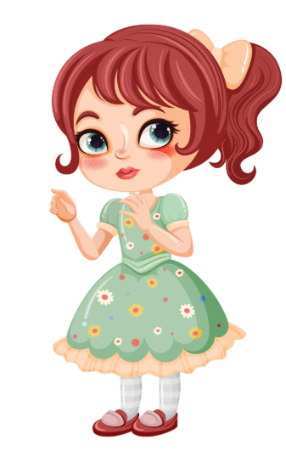

<cotas: 8, 5, 2, 3, 4,1.>

Quantos algarismos devem ter os números formados, sem repetir nenhuma ficha?

A) 4

B) 5

C) 6

D) 7

**BNCC: 5N1.4** – **Compor ou decompor números naturais de até 6 ordens na forma aditiva, ou em suas ordens, ou em adições e multiplicações.**

**SAEB: D16 - Reconhecer a composição e a decomposição de números naturais em sua forma polinomial.**

A) Incorreta. Eduarda possui 6 fichas diferentes. Um número formado com apenas 4 algarismos não utiliza todas as fichas, desrespeitando a condição do enunciado.

B) Incorreta. Um número com 5 algarismos ainda deixaria uma ficha de fora, o que contraria a instrução de usar todas sem repetir.

C) Correta. Como há 6 fichas diferentes e não pode haver repetição, os números formados devem obrigatoriamente ter 6 algarismos.

D) Incorreta. Um número com 7 algarismos exigiria 7 fichas, mas há apenas 6 disponíveis. Portanto, não é possível formar um número com 7 dígitos sem repetir fichas.

Este item tem como objetivo avaliar se o estudante compreende a relação entre quantidade de algarismos e quantidade de elementos disponíveis para formar um número. Ao usar todas as 6 fichas diferentes, sem repetir nenhuma ficha, o estudante deve perceber que o número formado precisa obrigatoriamente ter 6 algarismos, cada um ocupando uma ordem (de unidade até centena de milhar). A alternativa C é a correta, pois reflete precisamente essa compreensão do sistema de numeração decimal e da composição de números com até 6 ordens.

A alternativa A pode ser escolhida por estudantes que ainda não dominam a relação entre fichas e ordens numéricas, ou que associam a ideia de “número” a contextos cotidianos (como idade ou quantidade), em que geralmente aparecem números com 2 a 4 algarismos. Já a alternativa B indica que o estudante contou parte das fichas, mas deixou de considerar uma delas, revelando atenção parcial ao enunciado ou dificuldade com a exclusão da repetição. Por fim, a alternativa D pode atrair estudantes que pensam que “quanto maior o número, mais algarismos” e acabam exagerando na estimativa, sem refletir sobre o fato de que não é possível formar um número com 7 algarismos usando apenas 6 dígitos distintos. Esse tipo de questão é importante porque permite que o professor observe se os estudantes compreendem não apenas a composição numérica, mas também a relação entre quantidade de elementos e estrutura do número. Para consolidar esse aprendizado, é recomendável propor outras situações de composição e decomposição de números com fichas ou cartões, usando diferentes quantidades de dígitos e variando o objetivo (formar o maior, o menor ou um número com determinada característica). Isso favorece o raciocínio lógico, a atenção às condições do problema e o domínio progressivo do sistema de numeração decimal.

**2.** Qual é a forma correta de escrever por extenso o número **543 218**?

A) Quinhentos e quatro e três mil, duzentos e dezoito.

B) Quinhentos e quarenta e três mil, duzentos e dezoito.

C) Quinhentos e quarenta mil, trezentos e vinte e oito.

D) Quarenta e três mil, quinhentos e dezoito.

**BNCC: 5N1.1–** **Escrever números racionais (naturais de até 6 ordens, representação fracionária ou decimal finita até a ordem dos milésimos) em sua representação por algarismos ou em língua materna ou associar o registro numérico ao registro em língua materna.**

**SAEB: D15 - Reconhecer a decomposição de números naturais nas suas diversas ordens.**

A) Incorreta. "Quinhentos e quatro e três mil" não faz sentido e está desorganizada. O número 543 deve ser lido como um todo: "quinhentos e quarenta e três", e não dividido em pedaços confusos como "quinhentos e quatro e três".

B) Correta. Essa é a forma correta de escrever o número 543 218 por extenso, respeitando todas as ordens: quinhentos e quarenta e três mil (543 000) + duzentos e dezoito (218).

C) Incorreta. A leitura está errada: quinhentos e quarenta mil representa 540 000 (faltando o “três mil”), e trezentos e vinte e oito representa 328, que não corresponde à parte final do número 543 218. Essa alternativa mostra confusão com as ordens numéricas.

D) Incorreta. Essa alternativa representa apenas 43 518, ignorando a centena de milhar (500 000). Pode ter sido marcada por estudantes que desconsideraram os dois primeiros dígitos (5 e 4) e tentaram ler apenas os três últimos algarismos.

Este item avalia se o estudante reconhece a forma correta de escrever por extenso um número natural de seis ordens, fortalecendo a conexão entre a escrita numérica e a linguagem verbal. A alternativa correta (B) apresenta de forma completa e precisa a leitura de 543 218, indicando domínio sobre a leitura das centenas de milhar, centenas, dezenas e unidades. A alternativa A, embora visualmente igual à B, pode ter sido marcada por distração, já que as duas têm a mesma resposta, essa duplicação pode servir como armadilha para testar a atenção e leitura atenta do estudante. Já a alternativa C apresenta uma troca das ordens, com “quinhentos e quarenta mil” em vez de quinhentos e quarenta e três mil, e um final incorreto (trezentos e vinte e oito), o que demonstra confusão na leitura das ordens numéricas. A alternativa D reduz o número para quarenta e três mil, ignorando completamente a centena de milhar, o que indica dificuldade na leitura completa do número. É importante que o professor incentive a leitura e escrita frequente de números por extenso, especialmente aqueles com mais de 3 ordens, promovendo questões que reforcem a correspondência entre os valores posicionais e suas denominações por extenso.

**3.** A reta numérica a seguir está dividida em segmentos de mesma medida. As letras assinaladas representam números naturais:

<dia: reproduzir reta numérica.>

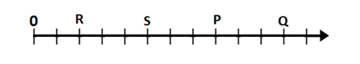

Com base na posição dos pontos, qual das afirmações a seguir é correta?

A) S > P = S é maior que P

B) P < R = P é menor que R

C) Q < S = Q é menor que S

D) R < Q = R é menor que Q

**BNCC: 5N1.3 Comparar OU ordenar números naturais de até 6 ordens, com ou sem suporte da reta numérica.**

**SAEB: D14 – Identificar a localização de números naturais na reta numérica.**

A) Incorreta. Ao observar a reta numérica, notamos que o ponto S está antes do ponto P. Como a reta está organizada em ordem crescente da esquerda para a direita, isso indica que S é menor do que P, e não maior. O erro aqui está na inversão da comparação.

B) Incorreta. O ponto R está à esquerda de P, ou seja, R representa um número menor que P. Logo, P não pode ser menor que R. Essa alternativa também apresenta uma inversão incorreta da relação entre os pontos.

C) Incorreta. Q está à direita de S na reta numérica, o que indica que seu valor é maior, e não menor. Essa alternativa avalia se o estudante entende corretamente o sentido da reta crescente e consegue comparar posições relativas.

D) Correta. R está claramente à esquerda de Q na reta numérica. Como a reta está dividida em segmentos de mesma medida e orientada da esquerda para a direita, isso indica que R representa um número menor do que Q. Essa é a única afirmativa correta, pois respeita a ordem crescente dos números naturais na reta.

Este item avalia se o estudante é capaz de comparar e ordenar números naturais com o apoio da reta numérica, conforme proposto pela habilidade da BNCC 5N1.3. Além disso, está diretamente relacionado ao Descritor D14 do SAEB, que trata da identificação da localização de números naturais na reta numérica. A reta apresentada está dividida em partes iguais, permitindo a visualização clara da ordem crescente dos números de 0 até Q, passando por R, S e P. Para resolver corretamente o item, o estudante precisa compreender que, na reta numérica, os números aumentam à medida que avançamos para a direita. Como encaminhamento pedagógico, recomenda-se que o professor utilize retas numéricas físicas ou desenhadas no quadro, no chão da sala ou em material impresso, incentivando os estudantes a posicionarem números e a compará-los visualmente. Atividades com movimentação corporal ou com marcadores móveis também podem ajudar na internalização da ordem dos números e na leitura correta das relações de maior, menor e igual. Essa compreensão visual e prática da reta é essencial para o desenvolvimento do pensamento numérico e para o avanço em outras habilidades matemáticas, como operações e estimativas.

**4.** Em uma corrida, Enzo percorreu 3,7 km.

Que valor o algarismo **7** representa nesse número decimal?

A) Sete décimos.

B) Sete unidades.

C) Sete milésimos.

D) Sete centésimos.

**BNCC: 5N1.3** **–** **Comparar ou ordenar números racionais (naturais de até 6 ordens, representação fracionária ou decimal finita até a ordem dos milésimos), com ou sem suporte da reta numérica.**

**SAEB: D21 - Identificar diferentes representações de um mesmo número racional.**

A) Correta. O número 3,7 tem o algarismo 7 na primeira casa decimal, ou seja, na ordem dos décimos. Portanto, ele representa sete décimos (0,7).

B) Incorreta. Sete unidades indicaria o número 7 inteiro, o que não aparece em nenhuma parte do número 3,7. Confusão entre parte inteira e decimal.

C) Incorreta. Sete milésimos correspondem a 0,007, que tem o 7 na terceira casa decimal, e não na primeira, como é o caso de 3,7.

D) Incorreta. Sete centésimos correspondem a 0,07, que tem o 7 na segunda casa decimal, e não na primeira, como é o caso de 3,7.

Este item avalia a capacidade do estudante de reconhecer o valor posicional de um algarismo em um número decimal. No caso, o número 3,7 apresenta o algarismo 7 na primeira casa após a vírgula, o que corresponde à ordem dos décimos. Assim, o número 7 representa sete décimos, e não sete unidades ou centésimos. Essa habilidade está diretamente relacionada ao descritor 5N1.3, que trata do reconhecimento da ordem e do valor relativo de algarismos em números naturais e decimais. Para desenvolver essa compreensão, é essencial que os estudantes aprendam que a posição de um algarismo determina seu valor, tanto antes quanto depois da vírgula: a primeira casa decimal representa os décimos; a segunda, os centésimos; e a terceira, os milésimos. Para apoiar o aprendizado, recomenda-se o uso de quadros de ordens decimais, retas numéricas e situações do cotidiano envolvendo medidas (como quilômetros, litros ou valores em reais). Essas estratégias facilitam a visualização da estrutura dos números decimais, tornando mais concreta a relação entre posição e valor numérico.

**5.** Rodrigo foi ao mercado e comprou dois itens. Um custava R$ 6,89 e o outro, R$ 3,50.

Qual foi o valor total que Rodrigo pagou pela compra?

A) R$ 10,39

B) R$ 10,29

C) R$ 9,89

D) R$ 9,49

**BNCC: 5N2.3** **– Resolver problemas de adição ou de subtração, envolvendo números racionais apenas na sua representação decimal finita até a ordem dos milésimos, com os significados de juntar, acrescentar, separar, retirar, comparar ou completar**

**SAEB: D23 - Resolver problema utilizando a escrita decimal de cédulas e moedas do sistema monetário brasileiro.**

A) Correta. A soma exata de R$ 6,89 + R$ 3,50 resulta em R$ 10,39. Essa alternativa demonstra que o estudante alinhou corretamente as vírgulas, respeitou o valor posicional das casas decimais (centavos e reais) e executou o cálculo de forma precisa.

B) Incorreta. O valor R$ 10,29 pode surgir de um erro no transporte entre as casas decimais, como somar corretamente as unidades mas errar a soma de 0,89 + 0,50 (que resulta em 1,39, não 1,29). Indica falha na execução do algoritmo com números decimais.

C) Incorreta. O resultado R$ 9,89 pode ter sido obtido ao somar apenas os reais (6 + 3 = 9) e ignorar os centavos, ou ao cometer um erro de arredondamento. Esse tipo de resposta revela uma compreensão incompleta da adição envolvendo vírgula.

D) Incorreta. A alternativa R$ 9,49 está bem distante do valor correto e pode representar confusão ao organizar os números na conta armada, talvez somando incorretamente centavos ou invertendo décimos com centésimos. Indica falta de domínio no alinhamento posicional.

Este item avalia a habilidade do estudante de realizar adições com números decimais, em um contexto prático relacionado ao uso de dinheiro. Para resolvê-lo corretamente, é essencial que o estudante compreenda o valor posicional de cada algarismo e saiba alinhar corretamente os números pela vírgula antes de aplicar o algoritmo da adição. O professor pode reforçar esse conteúdo com atividades de simulação de compras, uso de cédulas e moedas reais ou fictícias, e jogos de troco, para desenvolver a habilidade de cálculo e o raciocínio financeiro. Também é útil praticar a conta armada com vírgulas alinhadas, usando papel quadriculado ou quadros de valor posicional para auxiliar na organização dos números. Essas estratégias ajudam a consolidar a compreensão dos números decimais e da representação monetária, preparando os estudantes para resolver problemas cotidianos com segurança e autonomia.

**6.** Observe a sequência de números a seguir em uma reta numérica:

<dia: reproduzir reta numérica. >

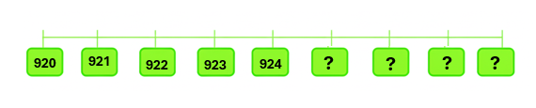

<cotas: 920, 921, 922, 923, 924, ?, ?, ?, ?>

Os números que completam os quadros na reta numérica são:

A) 925 – 926 – 927 – 928

B) 926 – 927 – 928 – 929

C) 924 – 925 – 926 – 927

D) 927 – 928 – 929 – 930

**BNCC: 5N1.3 Comparar OU ordenar números naturais de até 6 ordens, com ou sem suporte da reta numérica.**

**SAEB: D14 – Identificar a localização de números naturais na reta numérica.**

A) Correta. A sequência apresentada na reta numérica está aumentando de um em um. Após o número 924, o próximo é 925, seguido de 926, 927 e 928. Esta alternativa mantém a ordem e o padrão de crescimento da sequência.

B) Incorreta. Embora os números estejam em ordem crescente, essa alternativa ignora o número 925, que deveria vir logo após o 924. Assim, a sequência fica incorreta em relação à continuidade da reta.

C) Incorreta. O número 924 já está presente na reta, e a alternativa o repete como se fosse o primeiro número a ser preenchido. Isso mostra um erro de percepção da sequência.

D) Incorreta. Essa alternativa apresenta uma sequência válida e crescente, mas ela começa três números depois do que deveria. Ignora os números 925 e 926, quebrando a sequência esperada da reta.

Este item avalia se o estudante consegue completar uma sequência numérica representada em uma reta, identificando os números naturais que devem seguir a ordem apresentada, com base no Descritor D14, Identificar a localização de números naturais na reta numérica. A atividade exige que o estudante perceba o padrão de crescimento da sequência (neste caso, de +1 em +1) e aplique esse padrão corretamente nos espaços em branco. Como encaminhamento, o professor pode propor atividades práticas com retas numéricas construídas coletivamente na sala de aula, utilizando cartões, linha no chão ou varal numérico, permitindo que os estudantes preencham lacunas, prevejam próximos números ou até voltem na sequência. Esse tipo de atividade estimula o raciocínio lógico, a organização numérica e a compreensão da estrutura do sistema de numeração decimal, fundamentos essenciais para cálculos e resoluções de problemas mais complexos.

**7.** Na reta numérica a seguir, alguns valores estão representados por ícones.

<dia: reproduzir reta numérica. :>

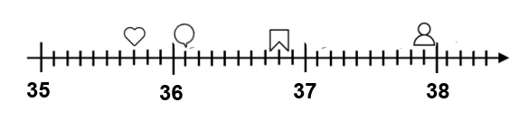

<cotas: 35, 36, 37, 38>

Qual é o ícone que representa o valor **36,8** na reta numérica?

A) 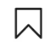

B)

C)

D)

**BNCC: 5N1.3 Comparar OU ordenar números naturais de até 6 ordens, com ou sem suporte da reta numérica.**

**SAEB: D14 – Identificar a localização de números naturais na reta numérica.**

A) Incorreta. Esse ícone está localizado entre os números 36 e 37, mas muito próximo do início de 36, indicando que representa um valor inferior a 36,5. O número 36,8 é mais próximo de 37 do que de 36, portanto o ícone está muito distante do valor correto.

B) Correta. O marcador está localizado entre 36 e 37, próximo ao final do intervalo, o que indica aproximadamente 36,8. Considerando que o segmento entre 36 e 37 foi dividido em 10 partes iguais, a posição do marcador corresponde exatamente à oitava marca após o 36, o que representa o valor 36,8. Portanto, esta é a única alternativa correta.

C) Incorreta. Este ícone aparece bem no meio entre 36 e 37. Se dividirmos esse intervalo em 10 partes, ele indica aproximadamente 36,5, ou seja, menor do que 36,8. Assim, não representa o número pedido.

D) Incorreta. Esse ícone aparece entre os números 37 e 38, ou seja, após o valor solicitado (36,8). Representa um número maior que 36,8, portanto também está incorreto.

Este item avalia se o estudante é capaz de localizar corretamente um número decimal na reta numérica, utilizando uma escala dividida em décimos, como previsto no Descritor Saeb D22. Além disso, se relaciona à habilidade da BNCC 5N1.3, que propõe a comparação e ordenação de números racionais, incluindo números decimais finitos até os milésimos, com ou sem o suporte da reta numérica. Para resolver corretamente, o estudante precisa compreender que o intervalo entre dois números inteiros pode ser subdividido em partes iguais, e que cada parte representa uma fração decimal. No caso da reta apresentada, o intervalo entre 36 e 37 foi dividido em 10 partes iguais, o que permite localizar com precisão os décimos. O valor 36,8 corresponde à oitava marca após o 36, o que exige do estudante a contagem precisa dos espaços e o entendimento da escala representada. Como encaminhamento pedagógico, recomenda-se que o professor utilize retas numéricas ampliadas, com marcações visíveis, para que os estudantes possam explorar diferentes divisões: em décimos, centésimos ou até milésimos. Atividades com réguas, fita métrica, termômetros ou medidores com escalas decimais também ajudam a consolidar o conceito. Além disso, a prática de representar e localizar números decimais na reta favorece a compreensão do valor relativo dos algarismos e prepara o estudante para a realização de operações com números racionais com mais segurança e sentido.

**ESTUDO 2 - SISTEMA DE NUMERAÇÃO DECIMAL**

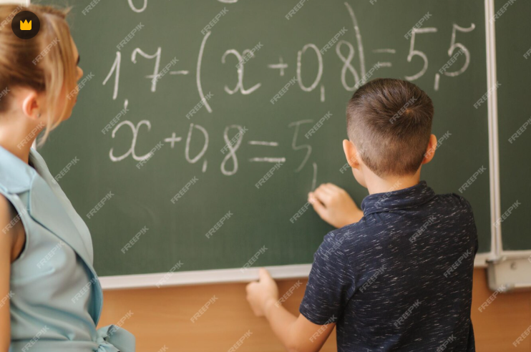

<https://www.freepik.com/premium-photo/young-female-teacher-help-schoolboy-boy-stand-by-blackboard_45086347.htm#from_element=cross_selling__photo>

<Legenda: Nós conseguimos escrever qualquer número, não importa o tamanho, usando apenas dez símbolos: 0, 1, 2, 3, 4, 5, 6, 7, 8 e 9. Isso acontece porque o nosso jeito de escrever os números, chamado Sistema Decimal, é muito inteligente! A grande mágica é que o valor de cada algarismo muda de acordo com o lugar onde ele está.>

Já parou para pensar como nosso sistema de números organiza tudo? Prepare-se para desvendar o Sistema Decimal!

**COMPREENDENDO O ESTUDO**

Você já parou para pensar como conseguimos escrever números tão grandes com apenas dez símbolos diferentes? Os algarismos que usamos no nosso dia a dia são o 0, 1, 2, 3, 4, 5, 6, 7, 8 e 9, e fazem parte do sistema de numeração decimal. Esse sistema é chamado assim porque é organizado em grupos de dez em dez.

No sistema decimal, cada número tem um valor diferente dependendo da posição em que está. Por exemplo, o número 222 pode parecer que tem três algarismos iguais, mas cada um deles representa algo diferente:

* O primeiro 2 vale 200 (duzentos),
* O segundo 2 vale 20 (vinte),
* E o último 2 vale apenas 2 unidades.

Isso acontece porque o sistema decimal é posicional: cada posição representa uma ordem numérica (unidade, dezena, centena, unidade de milhar, e assim por diante). À medida que um número “anda” uma casa para a esquerda, ele fica 10 vezes maior.

Saber como esse sistema funciona ajuda você a ler, escrever e comparar números grandes, além de facilitar cálculos no seu dia a dia.

1. Por que o número 400 é maior que o número 40, mesmo tendo apenas um zero a mais?

2. O que muda quando o número 2 está no começo ou no fim de um número como 2002?

3. Você consegue escrever um número com cinco algarismos usando apenas os números 1, 0 e 5? Qual é esse número?

**DESCRITORES DO SAEB**

D7 - Resolver problemas significativos utilizando unidades de medida padronizadas como km/m/cm/mm, kg/g/mg, l/ml.

D17 - Calcular o resultado de uma adição ou subtração de números naturais.

D19 - Resolver problema com números naturais, envolvendo diferentes significados da adição ou subtração: alteração de um estado inicial (positiva ou negativa), comparação e mais de uma transformação (positiva ou negativa).

D20 - Resolver problema com números naturais, envolvendo diferentes significados da multiplicação ou divisão: multiplicação comparativa, ideia de proporcionalidade, configuração retangular e combinatória

D23 - Resolver problema utilizando a escrita decimal de cédulas e moedas do sistema monetário brasileiro.

D25 - Resolver problema com números racionais expressos na forma decimal envolvendo diferentes significados da adição ou subtração.

**HABILIDADE ALINHADAS À BNCC/SAEB**

5N1.2 – Identificar a ordem ocupada por um algarismo ou seu valor posicional (ou valor relativo) em um número natural de até 6 ordens.

5N1.3 - Comparar ou ordenar números racionais (naturais de até 6 ordens, representação fracionária ou decimal finita até a ordem dos milésimos), com ou sem suporte da reta numérica.

5M1.6 – Relacionar valores de moedas e/ou cédulas do sistema monetário brasileiro, com base nas imagens desses objetos.

5N2.3 - Resolver problemas de adição ou de subtração, envolvendo

números racionais apenas na sua representação decimal finita até a ordem dos milésimos, com os significados de juntar, acrescentar, separar, retirar, comparar ou completar.

5M2.6 - Resolver problemas que envolvam moedas e/ou cédulas do sistema monetário brasileiro.

**HABILIDADE DA BNCC**

**(EF05MA01)** Ler, escrever e ordenar números naturais até a ordem das centenas de milhar com compreensão das principais características do sistema de numeração decimal.  
**(EF05MA02)** Ler, escrever e ordenar números racionais na forma decimal com compreensão das principais características do sistema de numeração decimal, utilizando, como recursos, a composição e decomposição e a reta numérica.

**HABILIDADES DO CURRÍCULO REFERENCIAL DE MINAS GERAIS**

| (EF05MA01X) Ler, escrever e ordenar números naturais até a ordem das centenas de milhão com compreensão das principais características do sistema de numeração decimal. |
| --- |
| (EF05MA02X) Ler, escrever, comparar e ordenar números racionais na forma decimal com compreensão das principais características do sistema de numeração decimal, utilizando, como recursos, a composição e decomposição e a reta numérica. |

**POR DENTRO DO ESTUDO**

O sistema de numeração decimal:

* é posicional, ou seja, o valor de um número depende da posição que cada algarismo ocupa.
* usa dez símbolos (algarismos): 0, 1, 2, 3, 4, 5, 6, 7, 8 e 9.
* funciona com agrupamento de dez em dez: 10 unidades formam 1 dezena, 10 dezenas formam 1 centena, e assim por diante.
* permite representar números pequenos e grandes, facilitando a contagem, a leitura e a escrita de quantidades.

Ao longo das atividades, você também vai:

* resolver adição, subtração e multiplicação envolvendo números decimais.
* comparar e ordenar números.
* reconhecer valores posicionais (unidades, dezenas, centenas, milhar...).
* identificar regularidades e padrões numéricos.
* usar esse conhecimento para resolver problemas do dia a dia.

**POR DENTRO DA QUESTÃO**

**1.** Relacione cada algarismo ao seu valor posicional:

Algarismo: **98.364**

|  | **Valor posicional** | |
| --- | --- | --- |
|  | 3 | 300 |
|  | 4 | 4 |
|  | 9 | 90 000 |
|  | 8 | 8 000 |
|  | 6 | 60 |

Ao juntar todos os valores posicionais, qual número é formado?

<1 linha> 90 000 + 8 000 + 300 + 60 + 4 = 98 364.

**BNCC: 5N1.2 – Identificar a ordem ocupada por um algarismo ou seu valor posicional (ou valor relativo) em um número natural de até 6 ordens.**

**Saeb: D13 - Reconhecer e utilizar características do sistema de numeração decimal, tais como agrupamentos e trocas na base 10 e princípio do valor posicional.**

Esta questão propõe que os estudantes relacionem corretamente cada algarismo ao seu valor posicional dentro do número 98 364, reforçando a estrutura do sistema de numeração decimal. Ao organizar os valores posicionais, os estudantes desenvolvem a capacidade de decompor e compreender como cada dígito contribui para formar um número maior. O uso de questões de associação promove a análise lógica e a atenção aos detalhes, além de permitir que o estudante perceba a diferença entre o algarismo (o símbolo) e o valor posicional (o valor que ele representa na posição em que está). Se houver dificuldades, recomenda-se o uso de materiais visuais como quadro posicional ou ábacos, além de exercícios orais para leitura e decomposição de números. Incentivar que os estudantes montem outros números e repitam a decomposição ajuda na consolidação do conteúdo. A etapa final da questão, que solicita a soma dos valores posicionais, permite que o estudante verifique se organizou corretamente os valores e compreenda como esses elementos se recombinam para formar o número original: 98 364. Essa estratégia é eficaz para desenvolver o raciocínio numérico e a compreensão da base 10.

<abrir boxe>

**APARECEU DÚVIDA?**

Quando for escrever ou ler números grandes que são decimais. Vá com calma! Agrupe, observe a posição dos algarismos e use um quadro de ordens se precisar. Isso ajuda muito a evitar confusões!

**Como sei quantas ordens tem um número?**

Basta contar quantos algarismos ele tem! Exemplo:

* 538 tem **3 ordens** (centena, dezena, unidade).
* 12.345 tem **5 ordens** (dezena de milhar até unidade).

**E se o número tiver zeros no meio? Dessa maneira, 502 004?**

Sem problemas! Os zeros mostram que aquela ordem está vazia, mas o número continua com **6 ordens**. Esse número tem:

* 5 centenas de milhar, 0 dezenas de milhar, 2 unidades de milhar, 0 centenas, 0 dezenas e 4 unidades.

**Como escrevo por extenso um número grande?**

Agrupe os números de **3 em 3 algarismos**, da direita para a esquerda:

* Exemplo: 543 218
* Leitura: Quinhentos e quarenta e três mil, duzentos e dezoito.

**Dica**: Sempre comece pelos milhares, depois vá para as centenas, dezenas e unidades.

**E quando tem vírgula?” (números decimais)**

O número antes da vírgula é a parte inteira.

* O número depois da vírgula é a parte decimal:
* 7,34 = sete inteiros e trinta e quatro centésimos.
* 0,5 = cinco décimos, ou metade de 1.

**Como saber se escrevi certo por extenso?**

Verifique:

* Centenas, dezenas e unidades estão organizadas?
* Use sempre o **“e”** entre centenas e dezenas ou unidades:

246 = **duzentos e quarenta e seis**

duzentos quarenta seis (errado)

**Frações também viram decimais?**

Sim! Frações com denominador 10, 100 ou 1000, assim como quaisquer frações, podem ser escritas como decimais:

* ½ = 0,5
* ¾ = 0,75
* 275/1000 = 0,275

<fechar boxe>

**2)** Decomponha o número 0,275. Depois, escreva como se lê esse número.

<dia: representar o quadro>

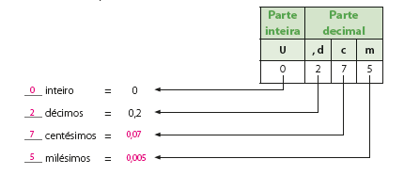

<Cotas: Parte inteira. Parte decimal. U, D, C, M. 0,275. inteiro, décimos, centésimos, milésimos.>

<1 linha> Duzentos e setenta e cinco milésimos ou dois décimos, sete centésimos e cinco milésimos.

**BNCC: 5N1.2 – Identificar a ordem ocupada por um algarismo ou seu valor posicional (ou valor relativo) em um número natural de até 6 ordens.**

**Saeb: D13 - Reconhecer e utilizar características do sistema de numeração decimal, tais como agrupamentos e trocas na base 10 e princípio do valor posicional.**

A proposta de decompor o número 0,275 e depois representá-lo por extenso tem como objetivo aprofundar a compreensão da estrutura do número decimal e a leitura correta de seus valores. A decomposição mostra que o número é formado por: 2 décimos (0,2), 7 centésimos (0,07), 5 milésimos (0,005). A junção desses valores resulta em 0,275, que pode ser lido como duzentos e setenta e cinco milésimos, ou nomeando cada parte: dois décimos, sete centésimos e cinco milésimos. Essa questão favorece o desenvolvimento da habilidade de associar diferentes formas de representação de um mesmo número racional, especialmente na base decimal, e prepara o estudante para operações e interpretações mais complexas envolvendo medidas, frações e porcentagens. Caso os estudantes apresentem dificuldades, recomenda-se o uso de quadros de ordens decimais ou materiais visuais com representações fracionárias e decimais para facilitar a visualização e a leitura de cada parte do número. Questões práticas, como decompor preços (exemplo: R$ 0,275) ou volumes (exemplo: 0,275 L), ajudam a dar sentido real ao conceito.

**3.** Observe as imagens a seguir:

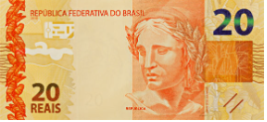 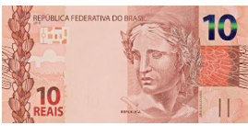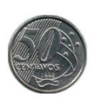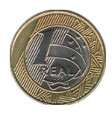

https://www.bcb.gov.br/cedulasemoedas/mdsegundafamilia

Qual é o valor total em dinheiro das moedas e cédulas mostradas?

a) R$ 31,50

b) R$ 32,50

c) R$ 33,50

d) R$ 34,50

**BNCC: 5M1.6 – Relacionar valores de moedas e/ou cédulas do sistema monetário brasileiro, com base nas imagens desses objetos.**

**SAEB: D23 - Resolver problema utilizando a escrita decimal de cédulas e moedas do sistema monetário brasileiro.**

A) Correta. As imagens mostram: 1 cédula de R$ 20,00, 1 cédula de R$ 10,00, 1 moeda de R$ 1,00, 1 moeda de R$ 0,50. Soma total: R$ 20,00 + R$ 10,00 + R$ 1,00 + R$ 0,50 = R$ 31,50.

B) Incorreta. Essa resposta supõe um real a mais do que o total verdadeiro. Pode ser um erro de contagem ao considerar duas moedas de R$ 1,00 em vez de uma de R$ 1,00 e uma de R$ 0,50.

C) Incorreta. Aqui há um erro de dois reais a mais, talvez por somar R$ 2,00 adicionais em moedas. Isso revela falta de atenção à identificação correta dos valores.

D) Incorreta. Essa opção apresenta um total que supera em R$ 3,00 o valor correto. Pode ter sido escolhido por distração, ou por somar incorretamente as cédulas como R$ 20,00 + R$ 10,00 + R$ 2,00 + R$ 1,00 + R$ 0,50.

Esta questão trabalha diretamente o reconhecimento e a soma de valores em moedas e cédulas do sistema monetário brasileiro. É essencial que o professor estimule os estudantes a observarem atentamente os valores representados nas imagens, associando cada cédula e moeda ao seu valor numérico. Uma estratégia eficaz é o uso de dinheiro de brincadeira ou imagens ampliadas em sala para que os estudantes pratiquem composições diferentes de valores. Sugere-se propor novas combinações de moedas e cédulas, além de criar situações do cotidiano, como compras em uma cantina escolar fictícia. Isso fortalece a educação financeira desde os anos iniciais e melhora a compreensão da adição com números decimais.

**4.** Luiz Felipe comprou 2 rolos de arame para cercar o terreno de sua chácara. Ao terminar o trabalho, ele verificou que sobraram 5,1 metros de arame do rolo 1 e 5,62 metros do rolo 2.

**a)** Escreva na forma decimal os números que representam, em metros, o comprimento dos arames que sobraram.

**Rolo 1**: _________ 5,1

**Rolo 2**: __________ 5,62

**b)** Compare o comprimento dos arames que sobraram. Sobrou mais arame do rolo 1 ou do rolo 2?

<1 linha> Sobrou mais arame do rolo 2, pois 5,62 é maior que 5,1.

**c)** O número 5,1 é igual ao número 5,10? ________ Sim.

**d)** Na reta numérica a seguir, o espaço entre os números naturais 5 e 6 foi dividido em 100 partes iguais. Identifique o número na forma decimal que cada letra representa.

<dia: reproduzir reta numérica. >

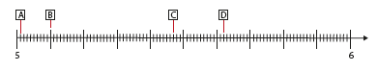

A: _______5,01 B: _______5,10 C: _______ 5,47 D: _______ 5,62

**e)** Nesta reta numérica, o número 5,10 foi representado pela letra ___B e o número 5,62 pela letra ____D.

**BNCC: 5N1.3** **- Comparar ou ordenar números racionais (naturais de até 6 ordens, representação fracionária ou decimal finita até a ordem dos milésimos), com ou sem suporte da reta numérica.**

**SAEB: D22 - Identificar a localização de números racionais representados na forma decimal na reta numérica.**

Nesta questão, os estudantes têm de compreender a organização dos números no sistema decimal, reconhecendo as principais características, além de identificar que são agrupados de 10 em 10 e possuem valor posicional. Auxilie na leitura do enunciado, incentivando-os a organizar os números decimais em ordem crescente para facilitar a representação na reta numérica ou tornar mais compreensível a comparação entre números maiores e menores. Organize os números em ordem (U, D, C) para auxiliar no processo de soma e subtração. A sequência de questões propostas nesta questão tem como objetivo desenvolver no estudante a compreensão dos números decimais, tanto em situações contextualizadas (como sobras de arame) quanto em representações matemáticas (como a reta numérica). No item (a), o estudante deve escrever os valores apresentados em forma decimal (5,1 e 5,62) promovendo a familiaridade com a representação decimal de medidas, uma habilidade importante no uso prático dos números racionais. (Descritor 5N1.1). No item (b), é exigida a comparação entre dois números decimais, analisando as casas decimais para determinar qual é maior. Essa habilidade é essencial para leitura de dados em gráficos, problemas de dinheiro, medidas etc. (Descritor 5N1.3). O item (c) trabalha a equivalência entre representações decimais: 5,1 e 5,10. Ao compreender que o zero à direita não altera o valor, o estudante reforça o entendimento da estrutura do número decimal. (Descritor 5N1.1). Por fim, o item (d) exige que o estudante identifique a posição de números decimais com até dois dígitos decimais (centésimos) em uma reta numérica dividida em 100 partes. Essa questão desenvolve o pensamento proporcional, espacial e numérico e ajuda a visualizar o valor e a comparação entre números decimais. (Descritor 5N1.3).

**5.** Responda às questões a seguir.

**a)** Qual é o significado destas expressões?

DEZENA: <2 linhas> 10 unidades ou 2ª ordem no sistema de numeração decimal.

CENTENA: <2 linhas> 100 unidades ou 3.ª ordem no sistema de numeração decimal.

UNIDADE DE MILHAR: <2 linhas> 1 000 unidades ou 4.ª ordem no sistema de numeração decimal.

DEZENA DE MILHAR: <2 linhas> 10 000 unidades ou 5.ª ordem no sistema de numeração decimal.

**b)** Qual número obtemos ao fazer a decomposição 5 000 + 700 + 0 + 8?

<1 linha> 5708.

**c)** Como podemos obter a quantia de R$ 210,00 apenas usando 4 cédulas de dinheiro?

<2 linhas> Duas cédulas de R$ 100,00 e duas cédulas de R$ 5,00. Uma cédula de R$ 100,00, duas cédulas de R$ 50,00 e uma cédula de R$ 10,00.

Itens **a** e **b**.

**BNCC: 5N1.2 – Identificar a ordem ocupada por um algarismo ou seu valor posicional (ou valor relativo) em um número natural de até 6 ordens.**

**Saeb: D13 - Reconhecer e utilizar características do sistema de numeração decimal, tais como agrupamentos e trocas na base 10 e princípio do valor posicional.**

Item **c**.

**5M2.6 - Resolver problemas que envolvam moedas e/ou cédulas do sistema monetário brasileiro.**

**D23 - Resolver problema utilizando a escrita decimal de cédulas e moedas do sistema monetário brasileiro.**

A questão apresentada avalia três habilidades distintas dos estudantes: a compreensão do sistema de numeração decimal, a decomposição de números e o uso do sistema monetário brasileiro. No item (a), espera-se que os estudantes identifiquem corretamente o significado de cada ordem no sistema decimal, como dezena, centena, unidade de milhar e dezena de milhar. Essa compreensão é essencial para o domínio do valor posicional dos algarismos em um número e está relacionada à habilidade 5N1.2 e ao descritor D13. Já no item (b), o objetivo é verificar se os estudantes conseguem compor um número natural a partir de sua decomposição, neste caso, somando 5 000 + 700 + 0 + 8 para chegar ao número 5708. Essa atividade reforça a associação entre valor posicional e a leitura e escrita de números. Por fim, o item (c) exige que o estudante identifique uma combinação possível de cédulas que totalize R$ 210,00 utilizando apenas quatro cédulas. Aqui, é avaliada a habilidade 5M2.6 e o descritor D23, que envolvem a resolução de problemas com cédulas do sistema monetário. Uma das respostas incorretas utiliza cinco cédulas, o que demonstra a importância da atenção aos limites estabelecidos pelo enunciado. Como encaminhamento pedagógico, é recomendado que o professor proponha atividades práticas com cédulas e moedas fictícias, para que os estudantes possam experimentar diferentes combinações de valores. Além disso, o uso de jogos e tabelas de valor posicional contribui para a consolidação do sistema decimal. Situações-problema contextualizadas, envolvendo compras, troco e leitura de preços, também auxiliam na compreensão do uso do dinheiro no cotidiano. Essas estratégias fortalecem a base necessária para que os estudantes avancem no domínio do valor posicional e na resolução de problemas com números e operações.

**6.** Observe o ábaco a seguir e responda às questões.

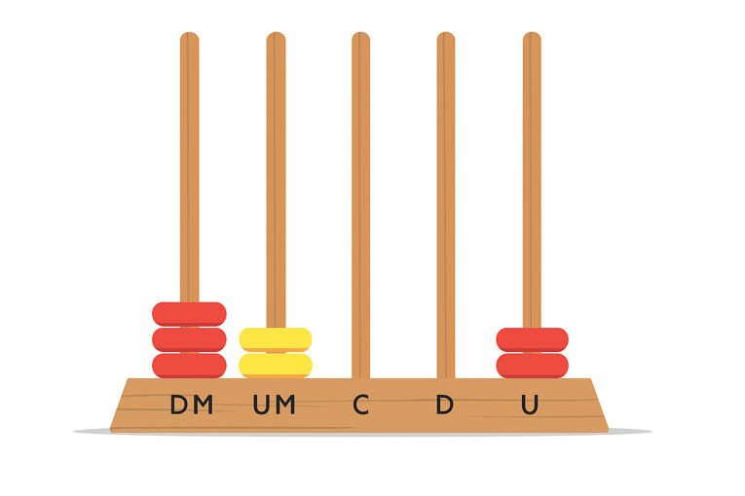

<dia: reproduzir ábaco conforme a imagem acima  
pode usar como referência https://www.freepik.com/free-vector/detailed-illustration-mathematical-place-value-abacus_1169106.htm#fromView=image_search_similar&page=1&position=0&uuid=966a6de8-1ebc-49bf-800c-a0ccaf2f5951&query=abaco >

<cotas: DM. UM. C. D. U>

**a)** Escreva com algarismo o número representado neste ábaco.

<1 linha> 32 002.

**b)** Agora, escreva este mesmo número por extenso.

<1 linha> Trinta e dois mil e dois.

**c)** Observando o ábaco, qual é o valor posicional do algarismo 3 neste número?

<1 linha> 3 dezenas de milhar ou 30 000 unidades.

**BNCC: 5N1.2 – Identificar a ordem ocupada por um algarismo ou seu valor posicional (ou valor relativo) em um número natural de até 6 ordens.**

**Saeb: D13 - Reconhecer e utilizar características do sistema de numeração decimal, tais como agrupamentos e trocas na base 10 e princípio do valor posicional.**

A imagem apresenta um ábaco posicional, útil para explorar o sistema de numeração decimal com os estudantes. Nela, temos três argolas vermelhas na haste das dezenas de milhar (DM), duas argolas amarelas nas unidades de milhar (UM), nenhuma argola nas centenas (C) e dezenas (D), e duas argolas vermelhas nas unidades (U). Assim, o número representado é 32 002. No item (a), espera-se que o estudante leia corretamente o número indicado pelo ábaco e escreva com algarismos: 32 002. Já no item (b), o estudante deve transcrever esse número por extenso: trinta e dois mil e dois, identificando a composição do número pelas ordens. No item (c), o objetivo é reconhecer o valor posicional do algarismo 3, que ocupa a casa das dezenas de milhar, representando 30 000 unidades. Essa questão está alinhada à habilidade da BNCC 5N1.2 e ao descritor D13, pois explora a identificação do valor posicional dos algarismos em um número natural e a relação entre posição e quantidade.

É recomendada a utilização do ábaco como recurso concreto em sala de aula, permitindo que os estudantes componham e decomponham números manualmente. Atividades envolvendo leitura e escrita de números por extenso e com algarismos também são eficazes. Como complemento, pode-se propor jogos ou desafios em que os estudantes montem números com determinadas quantidades de argolas, estimulem a troca entre ordens (10 unidades por 1 dezena, por exemplo) e associem valores posicionais a situações do cotidiano. Esse trabalho fortalece a compreensão do sistema decimal e favorece o raciocínio lógico e numérico dos estudantes.

**7.** Usando o ábaco a seguir, faça o que se pede.

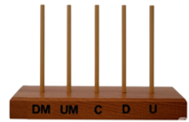

<dia: reproduzir ábaco vazio, como na imagem.   
para referência https://www.freepik.com/free-vector/detailed-illustration-mathematical-place-value-abacus_1169106.htm#fromView=image_search_similar&page=1&position=0&uuid=966a6de8-1ebc-49bf-800c-a0ccaf2f5951&query=abaco >

<cotas: DM. UM. C. D. U>

**a)** Indique no ábaco o valor 32 409.

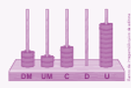

<dia: reproduzir ábaco.>

**b)** Agora, faça a decomposição desse mesmo número.

<1 linha> 30 000 + 2 000 + 400 + 9

**BNCC: 5N1.2 – Identificar a ordem ocupada por um algarismo ou seu valor posicional (ou valor relativo) em um número natural de até 6 ordens.**

**Saeb: D13 - Reconhecer e utilizar características do sistema de numeração decimal, tais como agrupamentos e trocas na base 10 e princípio do valor posicional.**

**8.** Leonardo está voltando de seu trabalho para casa, conforme mostra a figura a seguir:

<dia: reproduzir reta numérica.>

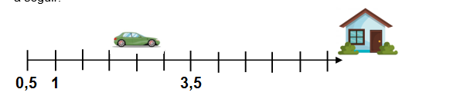

Referencias: https://www.freepik.com/premium-vector/representing-integers-number-line-negative-positive-numbers-zero-math-chart-addition_277194381.htm#from_element=cross_selling__vectorhttps://br.freepik.com/vetores-gratis/colecao-de-carros-de-vetor-veiculos-em-estilo-plano_10703907.htm#fromView=search&page=1&position=17&uuid=720a2abf-e66e-4428-b9b4-8038fd1097c5&query=carro

https://br.freepik.com/vetores-gratis/bela-casa_4979878.htm#fromView=search&page=1&position=1&uuid=d0b1d1d2-328e-4b9e-ad22-f74fdf783391&query=casa  
Qual alternativa corresponde ao ponto em que Marcos está localizado na reta numérica?

A) 2,5

B) 3,0

C) 3,5

D) 4,0

**BNCC: 5N2.3 - Resolver problemas de adição ou de subtração, envolvendo**

**números racionais apenas na sua representação decimal finita até a ordem dos milésimos, com os significados de juntar, acrescentar, separar, retirar, comparar ou completar.**

**Saeb: D22 – Identificar a localização de números racionais representados na forma decimal na reta numérica.**

A imagem apresenta uma reta numérica com marcações decimais regulares de 0,5 em 0,5. Nela, observa-se um carro posicionado entre os pontos 2,0 e 3,0, exatamente no meio entre esses dois valores, o que indica a localização do carro no ponto 2,5. A questão tem como objetivo avaliar se o estudante consegue identificar corretamente a posição de um número racional representado em forma decimal na reta numérica. A alternativa correta é a letra A (2,5). As demais alternativas indicam posições diferentes, sendo a letra B (3,0), C (3,5) e D (4,0), todas posteriores ao local onde o carro está. A habilidade avaliada, segundo a BNCC, é a 5N2.3, que trata da resolução de problemas com números racionais em sua forma decimal finita. No SAEB, a questão está relacionada ao descritor D22, que envolve a identificação da localização de números racionais representados na forma decimal na reta numérica. Para o desenvolvimento dessa habilidade, recomenda-se que os estudantes tenham contato frequente com atividades que explorem a reta numérica como instrumento de representação e comparação de números decimais. É importante utilizar contextos visuais e cotidianos, como o deslocamento de um personagem, a medição de distâncias ou volumes, e o uso de réguas ou fitas métricas com marcações decimais. A manipulação concreta, por meio de jogos, régua numérica ampliada e atividades com marcação de pontos em retas desenhadas, favorece a construção do conceito de número racional e sua localização. Além disso, propor situações-problema envolvendo deslocamentos parciais ajuda os estudantes a compreender os significados de adição e subtração com números decimais.

**TESTANDO SEU CONHECIMENTO**

**1.** Leia o anúncio e responda aos itens 1 e 2.



<https://www.freepik.com/free-psd/car-rental-automotive-instagram-facebook-story-template_221897573.htm#fromView=search&page=1&position=2&uuid=b85b9404-c4e5-463c-85db-384ced8fcc09&query=folder+carro>

<cotas: O CARRO DO ANO PODE SER SEU!. 150 MIL REAIS.>

<dia: Imagem está traduzida>

No quadro de ordens como esse algarismo será representado?

A)

| 6ª ordem | 5ª ordem | 4ª ordem | 3ª ordem | 2ª ordem | 1ª ordem |
| --- | --- | --- | --- | --- | --- |
| CM  Centena de milhar | DM  Dezena de milhar | UM  Unidade de milhar | C  Centena | D  Dezena | U  Unidade |
| 1 | 5 | 0 | 0 | 0 | 0 |

B)

| 6ª ordem | 5ª ordem | 4ª ordem | 3ª ordem | 2ª ordem | 1ª ordem |
| --- | --- | --- | --- | --- | --- |
| CM  Centena de milhar | DM  Dezena de milhar | UM  Unidade de milhar | C  Centena | D  Dezena | U  Unidade |
| 1 | 0 | 5 | 0 | 0 | 0 |

C)

| 6ª ordem | 5ª ordem | 4ª ordem | 3ª ordem | 2ª ordem | 1ª ordem |
| --- | --- | --- | --- | --- | --- |
| CM  Centena de milhar | DM  Dezena de milhar | UM  Unidade de milhar | C  Centena | D  Dezena | U  Unidade |
| 1 | 0 | 0 | 5 | 0 | 0 |

D)

| 6ª ordem | 5ª ordem | 4ª ordem | 3ª ordem | 2ª ordem | 1ª ordem |
| --- | --- | --- | --- | --- | --- |
| CM  Centena de milhar | DM  Dezena de milhar | UM  Unidade de milhar | C  Centena | D  Dezena | U  Unidade |
| 1 | 0 | 0 | 0 | 5 | 0 |

BNCC: 5N1.2 – Identificar a ordem ocupada por um algarismo OU seu valor posicional (ou valor relativo) em um número natural de até 6 ordens.

Saeb: D13 - Reconhecer e utilizar características do sistema de numeração decimal, tais como agrupamentos e trocas na base 10 e princípio do valor posicional.

A) Correta. Nesta alternativa, o número 150 000 está corretamente distribuído nas ordens: 1 na centena de milhar, 5 na dezena de milhar, 0 na unidade de milhar, e os demais zeros nas ordens inferiores. Essa alternativa demonstra conhecimento do valor posicional e da leitura correta da numeração até a sexta ordem. O estudante que a escolhe entende que cada algarismo, dependendo da posição, representa um valor diferente.

B) Incorreta. Aqui, o número está representado como 105.000, pois o 5 aparece na unidade de milhar em vez da dezena de milhar. Essa resposta demonstra um erro comum de inversão de ordens, o que indica que o estudante ainda não consolidou o conceito de valor posicional.

C) Incorreta. Nesta opção, o número é representado como 100.500, mas com o 5 alocado na centena, o que é ainda mais equivocado em relação à estrutura decimal. O estudante que seleciona essa alternativa pode estar focando apenas na leitura dos algarismos, ignorando a posição em que cada um se encontra.

D) Incorreta. O número representado é 100 050, com o número 5 colocado na ordem das dezenas. Este erro mostra desconhecimento da lógica posicional e da hierarquia das ordens numéricas, possivelmente causado por uma tentativa de distribuir os algarismos sem considerar sua localização original no número 150.000.

O item apresenta um cartaz de anúncio publicitário no qual aparece o número 150 000. O estudante deve reconhecer como esse número é representado no quadro de ordens do sistema de numeração decimal, identificando corretamente a posição de cada algarismo segundo seu valor posicional. Este item avalia a compreensão do estudante sobre o sistema de numeração decimal com base na BNCC (5N1.2), que envolve a identificação da ordem ocupada por um algarismo ou seu valor posicional em um número natural de até seis ordens. Também se relaciona ao Descritor D13 do Saeb, que aborda o reconhecimento das características do sistema decimal, especialmente o princípio de valor posicional e as trocas na base 10. A tarefa exige que o estudante reconheça que o número 150 000 é composto por três algarismos significativos seguidos de três zeros, e que esses algarismos devem ser posicionados corretamente nas ordens de centena de milhar, dezena de milhar e unidade de milhar. A correta compreensão dessa estrutura é essencial não apenas para a leitura e escrita de números, mas também para a realização de operações e o entendimento de grandezas. Como encaminhamento, recomenda-se o uso de quadros de ordens visuais e manipuláveis, jogos de composição e decomposição de números com fichas ou cartões, e práticas de escrita numérica utilizando diferentes formatos (por extenso, forma polinomial e com valor posicional). É importante que os estudantes visualizem que a posição de um número altera seu valor e que essa lógica é o que organiza todo o sistema de numeração decimal que usamos.

**2.** Depois que Ana Akemi viu o anúncio do carro, ela ficou curiosa e resolveu fazer um cálculo.

Se ela já tem R$ 47.500,00 guardados, quando ainda precisa juntar para comprar o carro?

A) R$ 92.000,00

B) R$ 102.500,00

C) R$ 97.500,00

D) R$ 105.000,00

**5M2.6 - Resolver problemas que envolvam moedas e/ou cédulas do sistema monetário brasileiro.**

**D23 - Resolver problema utilizando a escrita decimal de cédulas e moedas do sistema monetário brasileiro**

A) Incorreta. R$ 92.000,00: erro de subtração, possivelmente ao inverter as ordens ou ao esquecer de reagrupamentos durante o cálculo.

B) Correta. R$ 102.500,00. O estudante que escolhe essa opção compreende que, para descobrir quanto falta juntar, é necessário subtrair R$ 47.500,00 de R$ 150.000,00. 150.000 – 47.500 = 102.500.

C) Incorreta. R$ 97.500,00: Alternativa incorreta. Erro de subtração, possivelmente ao inverter as ordens ou ao esquecer de reagrupamentos durante o cálculo.

D) Incorreta. R$ 105.000,00: erro comum de estudantes que somam equivocadamente os dois valores (como se estivessem acumulando capital), não resolvendo o problema proposto.

Este item trabalha diretamente com a habilidade da BNCC 5M2.6, que estimula os estudantes a resolverem situações-problema envolvendo valores monetários em cédulas e moedas, utilizando a escrita decimal de forma significativa. Alinha-se também ao descritor D23 da matriz do Saeb, pois requer do estudante a compreensão do sistema monetário brasileiro e a realização de cálculos com números expressos em reais. Como proposta metodológica, o professor pode utilizar simulações de compra e venda, criar lojinhas em sala de aula com preços reais e fictícios, promover jogos de troco, uso de cédulas e moedas fictícias, e propor desafios com encartes e propagandas de jornais, estimulando o raciocínio financeiro e o cálculo com decimais. Atividades desse tipo desenvolvem não apenas habilidades matemáticas, mas também noções de economia, planejamento e consumo consciente.

**3.** Observe o número representado no quadro de ordens a seguir:

| **DM** | **UM** | **C** | **D** | **U** |
| --- | --- | --- | --- | --- |
| **8** | **5** | **3** | **0** | **7** |

Qual alternativa representa esse algarismo escrito por extenso?

A) Oitocentos mil e trinta e sete

B) Oitenta mil e quinhentos e trinta e sete

C) Oitenta e cinco mil, trezentos e sete

D) Oitenta e cinco mil e trinta e sete

**BNCC: 5N1.2 – Identificar a ordem ocupada por um algarismo OU seu valor posicional (ou valor relativo) em um número natural de até 6 ordens.**

**Saeb: D13 - Reconhecer e utilizar características do sistema de numeração decimal, tais como agrupamentos e trocas na base 10 e princípio do valor posicional.**

A) Incorreta. Essa alternativa sugere que o número começa com 800.000, o que seria verdadeiro se a centena de milhar estivesse preenchida com 8, mas no quadro, temos apenas dezenas de milhar = 8 e unidades de milhar = 5, o que forma 85 mil, não 800 mil.

B) Incorreta. Além da expressão ser gramaticalmente inadequada (o uso de “e” está mal posicionado), os valores não correspondem: o número 85.307 tem 300, e não 500, nas centenas.

C) Correta. A leitura está exata: 8 (dezenas de milhar) e 5 (unidades de milhar) = 85 mil; 3 (centenas), 0 (dezenas), 7 (unidades) = trezentos e sete  
Logo, 85.307 = oitenta e cinco mil, trezentos e sete.

D) Incorreta. Embora inicie corretamente com “oitenta e cinco mil”, a parte final trinta e sete ignora a centena 3, que vale 300. Portanto, a leitura está incorreta.

O item solicita que o estudante leia um número representado por meio do quadro de ordens do sistema decimal (com destaque para as ordens de dezenas de milhar, unidade de milhar, centena, dezena e unidade) e o escreva por extenso. O número representado no quadro é 85.307. Este item avalia a capacidade do estudante de reconhecer a composição de um número natural com até cinco ordens e relacioná-lo corretamente à sua escrita por extenso, com base na habilidade da BNCC 5N1.2, que trata da identificação da ordem e valor posicional de um algarismo. Também se alinha ao Descritor D13 do Saeb, que aborda a compreensão das características do sistema de numeração decimal, especialmente o princípio de valor posicional e agrupamentos em base 10. O estudante precisa compreender que cada algarismo ocupa uma posição que determina seu valor relativo no número. Ao ler os números do quadro da esquerda para a direita (das ordens maiores para as menores), ele deve identificar e agrupar corretamente as partes: milhares, centenas, dezenas e unidades, respeitando as convenções da língua portuguesa na escrita por extenso. Como encaminhamento, o professor pode propor a construção de quadros de ordens manipuláveis, jogos de montagem de números com cartões, e atividades que combinem a forma numeral e escrita. Além disso, é importante trabalhar com a leitura e decomposição de números em contextos reais (como preços, datas ou populações), reforçando o entendimento de como os números são compostos e lidos corretamente.

**4.** Observe os números representados pelo material dourado.

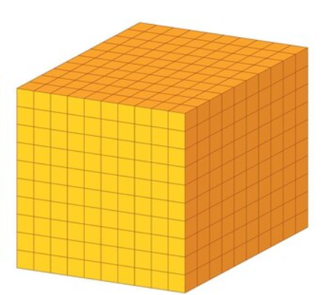 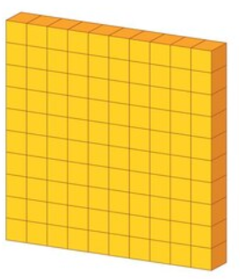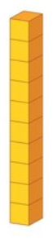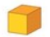

<como pôr como a imagem acima referência https://br.freepik.com/vetores-premium/blocos-matematicos-para-a-aprendizagem-de-conceitos_414654589.htm#from_element=cross_selling__vector

Qual alternativa está sendo representada pelo material dourado?

A) 2 144

B) 2 244

C) 2 344

D) 2 444

**5N1.2 – Identificar a ordem ocupada por um algarismo OU seu valor posicional (ou valor relativo) em um número natural de até 6 ordens.**

**D13 - Reconhecer e utilizar características do sistema de numeração decimal, tais como agrupamentos e trocas na base 10 e princípio do valor posicional.**

A) Incorreta. Esta alternativa representa 2 milhares, 1 centena, 4 dezenas e 4 unidades. No entanto, a imagem mostra 3 centenas, não 1. O erro indica que o estudante pode ter confundido o valor das placas (centenas).

B) Incorreta. Representa 2 milhares, 2 centenas, 4 dezenas e 4 unidades. Novamente, o valor das centenas está incorreto, pois há 3 placas visíveis.

C) Correta. O número é formado por: 2 cubos grandes = 2 000; 3 placas = 300; 4 barras = 40; 4 cubinhos = 4. Logo, 2 000 + 300 + 40 + 4 = 2.344.

D) Incorreta. Representa 2 milhares, 4 centenas, 4 dezenas e 4 unidades. O número de centenas está incorreto, na imagem há apenas 3 placas, não 4.

A imagem apresenta a representação de um número natural utilizando o material dourado, que simboliza o sistema de numeração decimal: Cubos grandes = milhares (1.000); Placas = centenas (100); Barras = dezenas (10); Cubinhos = unidades (1).

O estudante precisa reconhecer e contar corretamente cada tipo de peça para compor o número de acordo com seu valor posicional. Este item avalia se o estudante consegue identificar e interpretar a composição de um número natural com base em sua representação concreta, utilizando o material dourado, com foco no valor posicional dos algarismos. A atividade está alinhada à habilidade da BNCC 5N1.2, que trata da ordem ocupada por um algarismo ou seu valor relativo, e ao Descritor Saeb D13, que exige o reconhecimento de características do sistema de numeração decimal, como os agrupamentos e trocas com base 10. O material dourado é um recurso concreto que ajuda o estudante a visualizar como os números são formados por agrupamentos de unidades, dezenas, centenas e milhares. Ele reforça a noção de que cada posição numérica tem um valor específico, e que a mudança de posição altera o valor do algarismo. O estudante que compreende corretamente essa estrutura consegue decompor e compor números com segurança e significado. Como encaminhamento, recomenda-se ao professor a realização de atividades práticas com o material dourado físico ou virtual, propondo a construção e decomposição de números. Pode-se ainda associar os blocos à escrita por extenso e ao quadro posicional, favorecendo a transição entre a manipulação concreta e a abstração simbólica. Essas estratégias fortalecem a base para o desenvolvimento de habilidades em cálculo, estimativa e resolução de problemas.

**5.** Na reta numérica a seguir, a seta está representando qual número.

<dia: reproduzir reta numérica.:>

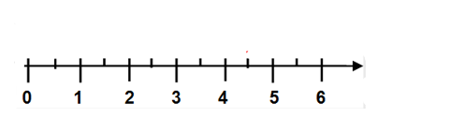

A) 0,4

B) 0,45

C) 5,5

D) 4,5

**5N1.3 - Comparar OU ordenar números racionais (naturais de até 6 ordens, representação fracionária ou decimal finita até a ordem dos milésimos), com ou sem suporte da reta numérica.**

**D22 - Identificar a localização de números racionais representados na forma decimal na reta numérica**

A) Incorreta. 0,4 está muito distante da localização indicada. É um número decimal menor que 1, e a seta aponta para uma posição entre 4 e 5.

B) Incorreta. Assim como a anterior, esse número é muito pequeno comparado à posição marcada na reta. 0,45 está entre 0 e 1, não entre 4 e 5.

C) Incorreta. Esse valor seria o ponto médio entre 5 e 6, ou seja, após o ponto indicado. A seta está entre 4 e 5, portanto 5,5 é um valor superior ao correto.

D) Correta. A seta está exatamente no meio entre os números inteiros 4 e 5. Isso corresponde ao valor decimal 4,5, ou “quatro inteiros e meio”.

O item apresenta uma reta numérica com marcações de 0 a 6 e divisões intermediárias. A seta aponta para o ponto exatamente no meio entre 4 e 5, ou seja, 4,5. O estudante precisa identificar corretamente esse valor decimal com base na posição do marcador. Este item avalia a capacidade do estudante de identificar a localização de um número racional na forma decimal em uma reta numérica, conforme o Descritor D22. A atividade também contempla a habilidade da BNCC 5N1.3, pois exige que o estudante compare e relacione números decimais com base em sua posição em uma linha graduada. A reta numérica é um recurso visual que facilita a compreensão de que os números racionais (como os decimais) não se limitam a valores inteiros. Neste item, o número 4,5 representa a metade do intervalo entre 4 e 5, o que exige que o estudante reconheça e interprete a divisão igual de um espaço entre dois valores inteiros. Como encaminhamento pedagógico, recomenda-se a utilização de retas numéricas ampliadas e graduadas, onde os estudantes possam marcar diferentes valores decimais, como 4,1, 4,5, 4,9, além de associar essa representação à leitura e escrita dos números em diferentes contextos. Situações do cotidiano, como medição de comprimento, volume ou leitura de preços, podem ser incorporadas para contextualizar o uso dos decimais, favorecendo a aprendizagem significativa.

**6.** Qual algarismo está sendo representado no ábaco a seguir:

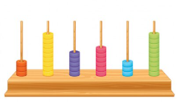

<inserir https://br.freepik.com/vetores-gratis/conjunto-de-brinquedos-de-matematica_4366242.htm#fromView=search&page=1&position=39&uuid=2f712d6b-d78e-4af7-a390-cc3ffcfc1e4f&query=%C3%A1baco

A) 295 639

B) 395 639

C) 495 639

D) 595 639

**5N1.2 – Identificar a ordem ocupada por um algarismo OU seu valor posicional (ou valor relativo) em um número natural de até 6 ordens.**

**D13 - Reconhecer e utilizar características do sistema de numeração decimal, tais como agrupamentos e trocas na base 10 e princípio do valor posicional.**

A) Incorreta. O número começa com 2 na casa da centena de milhar, o que não corresponde à contagem das peças (há 3 peças nesta haste). O erro pode ter ocorrido por desatenção ou confusão ao contar a primeira haste.

B) Correta. Todas as quantidades de peças estão corretamente representadas, de acordo com a posição de cada ordem no ábaco. Esse número respeita o valor posicional de cada haste.

C) Incorreta. Há uma troca na centena de milhar, onde a opção indica 4, mas no ábaco estão 3 peças. As demais ordens estão corretas, o que pode confundir o estudante.

D) Incorreta. O erro aqui também está na centena de milhar, que indica 5, enquanto o ábaco mostra 3 peças.

O item exige a leitura do valor representado por um ábaco de 6 ordens, sendo cada haste uma ordem do sistema de numeração decimal (centena de milhar, dezena de milhar, unidade de milhar, centena, dezena e unidade). Na imagem, há: 3 peças na primeira haste (centena de milhar); 9 peças na segunda haste (dezena de milhar); 5 peças na terceira haste (unidade de milhar); 6 peças na quarta haste (centena); 3 peças na quinta haste (dezena); 9 peças na sexta haste (unidade)

Número representado: 395.639. Este item avalia a compreensão do estudante sobre o sistema de numeração decimal, com ênfase no valor posicional dos algarismos e na leitura de números em um contexto visual concreto, o ábaco. Está alinhado à habilidade da BNCC 5N1.2, pois propõe que o estudante identifique o valor posicional em até seis ordens (centena de milhar a unidade), e ao Descritor Saeb D13, ao trabalhar com o agrupamento e o valor relativo dos algarismos conforme sua posição. Estratégias recomendadas para abordar com os estudantes é trabalhar com ábacos físicos ou digitais para que os estudantes manipulem e construam diferentes números. Propor atividades em que os estudantes construam números a partir de ordens ditadas oralmente, favorecendo a percepção do valor de cada algarismo. Estimular a leitura e decomposição de números naturais em contextos diversos (valores monetários, população, dados estatísticos simples). Relacionar o uso do ábaco ao quadro de ordens, reforçando as trocas a cada base 10 (exemplo: 10 dezenas = 1 centena). Esse tipo de atividade contribui diretamente para o alfabetismo numérico, reforçando o raciocínio base do sistema posicional que sustenta a aritmética.

**ESTUDO 3 - ADIÇÃO E SUBTRAÇÃO**

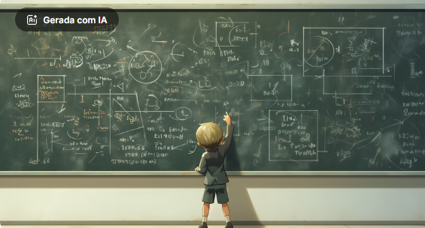

https://br.freepik.com/imagem-ia-gratis/estudante-de-desenho-animado-em-uma-aula-de-matematica_231542323.htm

<Legenda: Adição e subtração são como operações que nos ajudam a organizar o mundo dos números. A adição soma tesouros e nos mostra o total, por exemplo, quando contamos todas as nossas figurinhas. A subtração faz sumir ou nos diz a diferença entre coisas, como descobrir quantas bolinhas de gude sobraram ou quantos anos um amigo é mais velho.>

Que tal desvendarmos juntos como a Adição e a Subtração são as ferramentas secretas para organizar e entender o nosso dia a dia?

**COMPREENDENDO O ESTUDO**

Você já percebeu como os números fazem parte da nossa vida em todos os momentos?

Eles estão no relógio, no dinheiro, nas datas, nas medidas, nos jogos, nas senhas e até nas placas das casas! Entender bem os números é o primeiro passo para usar a Matemática com confiança e segurança no dia a dia.

E quando falamos em somar e subtrair, estamos falando de duas operações que usamos o tempo todo! Seja para contar quantas figurinhas você tem, saber quanto vai custar uma compra no mercado ou calcular o troco ao pagar com uma nota maior, a adição e a subtração estão sempre presentes!

Neste estudo, vamos revisar e aprofundar nosso conhecimento sobre essas duas operações fundamentais da Matemática.

Vamos aprender a:

* Somar e subtrair números com até seis ordens (até as centenas de milhar);
* Fazer adições e subtrações com números decimais, como em situações com dinheiro, medidas e notas;
* Resolver problemas do cotidiano usando as estratégias corretas;
* Utilizar o algoritmo tradicional (conta armada) e também formas mentais e estimativas para facilitar os cálculos.

**DESCRITORES DO SAEB**

D18 - Calcular o resultado de uma multiplicação ou divisão de números naturais.

D19 - Resolver problema com números naturais, envolvendo diferentes significados da adição ou subtração: alteração de um estado inicial (positiva ou negativa), comparação e mais de uma transformação (positiva ou negativa).

D20 - Resolver problema com números naturais, envolvendo diferentes significados da multiplicação ou divisão: multiplicação comparativa, ideia de proporcionalidade, configuração retangular e combinatória.

**HABILIDADE ALINHADAS À BNCC/SAEB**

5A1.1 – Inferir ou descrever atributos ou propriedades comuns que os elementos que constituem uma sequência recursiva de números naturais apresentam.

5A1.2 – Inferir o padrão ou a regularidade de uma sequência de números naturais ordenados, objetos ou figuras.

5A1.4 – Comparar diferentes sentenças de adições ou de subtrações de dois números naturais.

5N1.5 – Calcular o resultado de adições ou subtrações envolvendo números naturais de até 6 ordens.

5N2.1 – Resolver problemas de adição ou de subtração, envolvendo números naturais de até 6 ordens, com os significados de juntar, acrescentar, separar, retirar, comparar ou completar.

5N2.3 – Resolver problemas de adição ou de subtração, envolvendo números racionais apenas na sua representação decimal finita até a ordem dos milésimos, com os significados de juntar, acrescentar, separar, retirar, comparar ou completar.

**HABILIDADE DA BNCC**

(EF05MA10) Concluir, por meio de investigações, que a relação de igualdade existente entre dois membros permanece ao adicionar, subtrair, multiplicar ou dividir cada um desses membros por um mesmo número, para construir a noção de equivalência.

(EF05MA11) Resolver problemas cuja conversão em sentença matemática seja uma igualdade com uma operação em que um dos termos é desconhecido.

**POR DENTRO DO ESTUDO**

**Adição: juntando valores**

A adição é usada quando queremos juntar quantidades ou acrescentar algo.  
Exemplo: Rafael tinha 3 jogos e ganhou mais 2. Quantos jogos ele tem agora?  
3 + 2 = 5 jogos

**Subtração: tirando ou comparando**

A subtração aparece quando queremos descobrir quanto falta, quanto sobrou ou comparar dois valores. Exemplo: Júlia tinha 10 figurinhas e trocou 4.  
Com quantas ficou?

10 − 4 = 6 figurinhas

Por que isso é importante? Saber somar e subtrair com agilidade e atenção vai te ajudar a:

* Lidar com dinheiro com mais segurança;
* Resolver situações de compra, troco, economia e planejamento;
* Fazer contas com medidas de tempo, distância, peso e volume;
* Entender problemas matemáticos e interpretar enunciados com clareza.

Prepare-se para resolver desafios, fazer cálculos, usar estratégias e até criar seus próprios problemas. A adição e a subtração são ferramentas poderosas que você já conhece, agora é hora de aprimorar!

**Ampliando o estudo**

| Imagine uma balança bem certinha, com o mesmo peso de cada lado. Assim funciona uma conta de igualdade: o que está de um lado do sinal de igual (=) deve ter o mesmo valor do outro lado.  Agora preste atenção em algo muito importante: se você adicionar, subtrair, multiplicar ou dividir os dois lados por um mesmo número, a balança continua equilibrada. Isso quer dizer que a igualdade continua verdadeira.  Vamos ver isso na prática:   * Exemplo 1:   5 + 3 = 8  Se somarmos 2 nos dois lados, teremos:  5 + 3 + 2 = 8 + 2  10 = 10  Portanto, os dois membros da igualdade continuam com o mesmo valor.   * Exemplo 2:   4 × 3 = 12  Se dividirmos por 2 os dois lados, teremos:  (4 × 3) ÷ 2 = 12 ÷ 2  6 = 6  Portanto, os dois membros da igualdade continuam com o mesmo valor.  Lembre-se: quando fazemos a mesma operação nos dois lados da igualdade, mantemos o equilíbrio da conta. Isso é o que chamamos de equivalência. |
| --- |

**POR DENTRO DA QUESTÃO**

**1.** A família de Paulo é formada pelo pai, que se chama João, a mãe, chamada Camila, e por ele. Eles se pesaram juntos e o ponteiro da balança demonstrava que a massa total deles era 193 kg. Sabendo que Paulo tem 43 kg e que Camila tem 68 kg, responda:

**a)** Explique como descobrir a massa de João, usando os dados apresentados.

<2 linhas> Para descobrir a massa de João, é preciso subtrair da massa total da família (193 kg) as massas de Paulo e Camila.

**b)** Qual é a massa de João?

Resposta: ________ 82 kg. Primeiro, somamos 43 + 68 = 111 kg. Depois, subtraímos 193 − 111 = 82 kg. Portanto a massa de João é 82 kg.

**BNCC: 5N2.1** **– Resolver problemas de adição ou de subtração, envolvendo números naturais de até 6 ordens, com os significados de juntar, acrescentar, separar, retirar, comparar ou completar.**

**SAEB: D7 - Resolver problemas significativos utilizando unidades de medida padronizadas como km/m/cm/mm, kg/g/mg, l/ml.**

Esta questão trabalha a interpretação e resolução de uma situação-problema envolvendo as operações de adição e subtração com números naturais. O estudante é convidado a utilizar dados fornecidos (massas de dois membros da família) para descobrir um valor faltante, por meio de um raciocínio em etapas. Na primeira parte (a), estimula-se a habilidade de formular estratégias e explicar o raciocínio utilizado, promovendo o desenvolvimento da competência de comunicação matemática. Já na segunda parte (b), o estudante precisa aplicar corretamente o algoritmo da adição e da subtração, articulando os dados para encontrar a diferença entre a massa total e a soma das partes conhecidas. Esse tipo de questão favorece a construção de sentido para as operações, pois associa os cálculos a um contexto real. Recomenda-se que, em sala, o professor proponha situações semelhantes usando pesos, quantias em dinheiro ou distâncias, incentivando os estudantes a registrar o cálculo em etapas, explicar o procedimento e verificar a plausibilidade dos resultados.

2. A professora do 5º ano lançou o seguinte desafio. Observe a sequência de números naturais a seguir e descubra!

0, 12, 24, 36, 48, 60, ...

A diferença de um termo (número) com o seu antecessor é:

<2 linhas> A diferença é 12. Isso porque cada número da sequência é 12 unidades maior do que o anterior. Logo, 24 − 12 = 12; 36 − 24 = 12; 48 − 36 = 12.

**BNCC: 5A1.1** **–** **Inferir ou descrever atributos ou propriedades comuns que os elementos que constituem uma sequência recursiva de números naturais apresentam.**

**SAEB: D17 - Calcular o resultado de uma adição ou subtração de números naturais.**

Esta questão trabalha a identificação de regularidades em sequências numéricas, habilidade essencial na construção do pensamento algébrico. A questão está relacionada ao descritor 5A1.2, que envolve reconhecer o padrão de uma sequência de números naturais ordenados. O professor pode conduzir a resolução propondo que os estudantes observem os números da sequência e verifiquem quanto aumenta de um número para o outro. É importante destacar que esse tipo de sequência é denominada sequência com razão constante ou progressão aritmética, embora esses termos possam ser introduzidos de forma simplificada. Para reforço, a professora pode pedir aos estudantes que continuem a sequência por mais 3 ou 4 termos, e depois criem suas próprias sequências com outra razão (por exemplo, de 5 em 5, de 20 em 20 etc.). Essa questão favorece o raciocínio lógico, a organização de ideias e o reconhecimento de padrões numéricos.

**3.** Observe essa nova sequência que a professora apresentou aos seus estudantes:

7, 17, 27, 37, 47, ...

Sobre a regra de formação dessa nova sequência numérica podemos afirmar que ________________________________________________________.

É uma sequência que começa com 7 e adiciona 10 a cada termo.

**BNCC: 5A1.2** **–** **Inferir o padrão ou a regularidade de uma sequência de números naturais ordenados, objetos ou figuras.**

**SAEB: D17 - Calcular o resultado de uma adição ou subtração de números naturais.**

Essa questão tem como objetivo fazer com que os estudantes reconheçam padrões de crescimento em sequências numéricas. No caso apresentado, os números crescem de 10 em 10, começando por 7. O estudante é levado a observar a diferença constante entre os termos (razão) e a compreender a regularidade como uma regra de formação. Essa habilidade está relacionada ao descritor 5A1.2, que trata da identificação de padrões ou regularidades em uma sequência de números naturais. O professor pode conduzir uma discussão destacando que a sequência começa com o número 7. Que a cada passo, somamos 10 ao termo anterior. A sequência pode ser continuada prevendo os próximos números (57, 67, 77...). Além disso, o professor pode incentivar os estudantes a criar suas próprias sequências com outras razões (como +2, +5, ou até +100) e desafiar os colegas a descobrir a regra de formação. Essa prática reforça o raciocínio lógico, a atenção às regularidades e a capacidade de prever padrões matemáticos, habilidades fundamentais para o desenvolvimento do pensamento algébrico.

**4.**  Resolva a operação a seguir:



2 439 + 1 210 + 106

<espaço para a resolução>

2 439 + 1 210 = 3 649

3 649 + 106 = 3 755

Ou

2 439 + 1 210 + 106 = 3 755

**BNCC: 5N1.5** **–** **Calcular o resultado de adições ou subtrações envolvendo números naturais de até 6 ordens.**

**SAEB: D17 - Calcular o resultado de uma adição ou subtração de números naturais.**

Essa questão trabalha o cálculo da adição de números naturais com até quatro ordens, fortalecendo a fluência no uso do algoritmo convencional da adição (conta armada), além de possibilitar o uso de estratégias mentais ou de decomposição. A habilidade associada está relacionada à Alinhamento: BNCC/SAEB, que orienta o ensino de estratégias para adições com números naturais de até seis ordens. O professor pode incentivar os estudantes a alinhar os números pelas ordens (unidades, dezenas, centenas e milhares), resolver a operação passo a passo e verificar o cálculo utilizando estimativas ou a inversão da operação, como a subtração, para conferir o resultado. Após a resolução, recomenda-se propor aos estudantes que criem outros exemplos semelhantes, trocando a ordem dos números ou elaborando novas somas, com o objetivo de reforçar o conceito e estimular o raciocínio com números de diferentes ordens.

<abrir boxe>

**APRENDA MAIS**

Use rascunho, desenhe, agrupe, represente com palitos, fichas ou dinheiro de brinquedo. O mais importante é entender o sentido da operação. Matemática é mais do que conta: é raciocínio e estratégia!

Durante o estudo de números, adição e subtração, é comum que algumas dúvidas apareçam. Veja se alguma dessas também já passou pela sua cabeça:

**Preciso mesmo alinhar os números pela vírgula?**

Sim! Ao somar ou subtrair números decimais, alinhar a vírgula ajuda a colocar as casas certas juntas: unidades com unidades, décimos com décimos, centésimos com centésimos...

Exemplo:

$¹6,89 +3,50=10,39$

**Quando subtraio, posso fazer 3 − 9?**

Não diretamente. Quando o número de cima é menor, você precisa fazer empréstimo (ou reagrupamento).

Exemplo:

${}^{5}6^{1}3 -48=15$

63 − 48 = 15

→ **Faça o empréstimo para resolver corretamente.**

**É verdade que 0,5 é igual a ½?**

Sim! Eles representam a mesma quantidade: metade de 1 inteiro.  
Outros exemplos:

‣ 0,25 = ¼

‣ 0,75 = ¾

**Na adição, a ordem das parcelas altera o resultado?**

Não muda. A **adição é comutativa**, ou seja:

3 + 5 = 8 e 5 + 3 = 8

Já a **subtração não é comutativa**:

8 − 5 = 3, mas 5 − 8 não dá o mesmo!

**Quando uso adição e quando uso subtração?**

* Use **adição** quando estiver juntando, somando ou aumentando algo.
* Use **subtração** quando quiser saber quanto falta, quanto sobrou ou qual é a diferença.

**E se o problema tiver várias etapas?**

Leia com atenção e faça passo a passo. Às vezes, você precisa somar dois valores antes de subtrair outro, ou o contrário. Sublinhar os dados pode te ajudar muito!

<fechar boxe>

**5.** Giovana foi a uma papelaria e comprou as mercadorias a seguir:

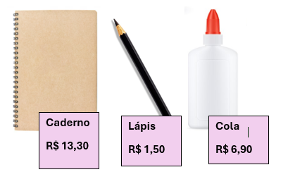

<reproduzir como acima  
cotas: caderno R$ 13,30. Lápis R$ 1,50. Cola R$ 6,90.>

referencias https://br.freepik.com/fotos-gratis/papel-lembrete-simples-conceito-eco-branco_1047502.htm#fromView=search&page=3&position=9&uuid=a6c1f8c4-b44b-4592-8318-af36b1ce01d0&query=caderno+

https://br.freepik.com/psd-gratuitas/close-up-de-um-item-de-lapis-de-escritorio_344699408.htm#fromView=search&page=2&position=30&uuid=05507635-34fc-4e5a-93b4-7fa74f6eb004&query=l%C3%A1pis

https://br.freepik.com/vetores-gratis/conjunto-de-tubos-de-cola-em-branco-realista_6168854.htm#fromView=search&page=1&position=10&uuid=b2b8bcda-03ed-41a4-a101-8af1dd52771a&query=cola

Quantos reais Giovana pagou por essa compra?

<espaço para o cálculo>

Cálculo da soma dos valores:

13,30 + 1,50 = 14,80

14,80 + 6,90 = 21,70

Ou

13,30 + 1,50 + 6,90 = 21,70

Resposta: Giovana pagou R$ 21,70 pela compra.

**BNCC: 5N2.3** **–** **Resolver problemas de adição ou de subtração, envolvendo números racionais apenas na sua representação decimal finita até a ordem dos milésimos, com os significados de juntar, acrescentar, separar, retirar, comparar ou completar.**

**SAEB: D23 - Resolver problema utilizando a escrita decimal de cédulas e moedas do sistema monetário brasileiro.**

Essa questão propõe uma situação do cotidiano relacionada à compra de materiais escolares, e tem como objetivo desenvolver a habilidade dos estudantes em realizar adições com números decimais que envolvem valores monetários. A resolução exige atenção ao posicionamento correto das vírgulas durante o cálculo e compreensão do sistema de numeração decimal. A habilidade envolvida está diretamente relacionada à BNCC (EF05MA07), que trata da resolução de problemas envolvendo as operações fundamentais com números racionais na forma decimal. O professor pode orientar os estudantes a organizarem os valores em coluna, respeitando as casas decimais, e realizar a adição passo a passo. Também é possível incentivar o uso de estimativas para verificar a plausibilidade do resultado final. Após a resolução, recomenda-se discutir com a turma outras situações semelhantes que envolvam orçamento, lista de compras e troco, ampliando o vínculo entre o conteúdo matemático e as experiências reais dos estudantes. Essa questão contribui para a construção de uma postura crítica e responsável diante do uso do dinheiro no cotidiano.

**6.** Lucas tinha R$ 50,00 para comprar material escolar. Ele gastou R$ 18,75 na papelaria.  
**a)** Quanto sobrou do dinheiro de Lucas?

<1 linha> 50,00 − 18,75 = R$ 31,25

**b)** Se ele comprar um lanche de R$ 12,50, ainda terá dinheiro suficiente?

<1 linha> 31,25 − 12,50 = R$ 18,75. Sim, ele ainda terá dinheiro suficiente.

**BNCC: 5N2.3** **– Resolver problemas de adição ou de subtração, envolvendo números racionais apenas na sua representação decimal finita até a ordem dos milésimos, com os significados de juntar, acrescentar, separar, retirar, comparar ou completar.**

**SAEB: D23 - Resolver problema utilizando a escrita decimal de cédulas e moedas do sistema monetário brasileiro**.

Essa questão envolve uma situação cotidiana relacionada ao uso de dinheiro, permitindo que o estudante aplique a subtração e adição de números decimais com significado prático. No item (a), o estudante deve perceber que, ao gastar parte de um valor, é necessário subtrair para saber o quanto restou. Já no item (b), é proposto um novo gasto, e o estudante precisa decidir se o valor restante é suficiente, utilizando subtração novamente ou fazendo uma comparação entre o que tem e o que quer gastar. Esse tipo de questão reforça a importância de compreender as operações básicas dentro de contextos reais, além de desenvolver o senso financeiro e a autonomia no planejamento de gastos. Para ampliar o trabalho em sala, o professor pode propor questões semelhantes com listas de compras, orçamento de passeios ou simulações de feiras escolares, incentivando o uso da adição e subtração de valores monetários com vírgula, apoiando-se em representações visuais, calculadoras ou cédulas fictícias.

**7.** Observe as sentenças a seguir:

I. 37 + 18 = 55

II. 60 − 5 = 55

III. 40 + 10 = 55

Qual das sentenças tem o resultado correto para **55**?

A) ( ) Somente a II.

B) ( ) Somente a III.

C) ( X) Somente as sentenças II e III.

D) ( ) Nenhuma das sentenças.

**BNCC: 5A1.4 –** **Comparar diferentes sentenças de adições ou de subtrações de dois números naturais.**

**SAEB: D19 - Resolver problema com números naturais, envolvendo diferentes significados da adição ou subtração: alteração de um estado inicial (positiva ou negativa), comparação e mais de uma transformação (positiva ou negativa).**

Este item avalia a habilidade do estudante de comparar diferentes sentenças de adição e subtração que envolvem dois números naturais e verificar se resultam no mesmo valor. Ao analisar a sentença I (37 + 18 = 55), espera-se que o estudante calcule mentalmente ou registre os resultados das demais sentenças para verificar se também totalizam 55. A sentença II (60 − 5) também resulta em 55, por isso é equivalente à sentença I. Já a sentença III está calculada incorretamente, pois 40 + 10 = 50 e não 55. Esse tipo de questão contribui para o desenvolvimento do pensamento algébrico ao destacar que expressões diferentes podem representar a mesma quantidade numérica, o que é essencial para a construção de ideias de igualdade e equivalência. Recomenda-se o uso de estratégias como cálculo mental, decomposição de números e verificação com material manipulável para fortalecer esse entendimento.

Ampliando saberes

| 8. Considere a igualdade 8 × 3 = 24.  Se multiplicarmos os dois lados da igualdade por 2, o que podemos concluir sobre o resultado?  A) A igualdade deixa de ser verdadeira quando os dois lados são multiplicados pelo mesmo número.  B) A multiplicação de ambos os lados por um mesmo número altera o resultado de forma desigual.  C) A igualdade permanece verdadeira ao multiplicar os dois lados por um mesmo número.  D) A multiplicação de ambos os lados por um mesmo número só é válida se o número for menor que 10.  (EF05MA10) Concluir, por meio de investigações, que a relação de igualdade existente entre dois membros permanece ao adicionar, subtrair, multiplicar ou dividir cada um desses membros por um mesmo número, para construir a noção de equivalência.  Esse exercício direto e objetivo reforça a compreensão da propriedade de equivalência em igualdades. É importante que os estudantes percebam que a aplicação da mesma operação nos dois membros da igualdade não altera sua veracidade.  Resposta correta: C. Multiplicando ambos os lados por 2 temos: 8 × 3 × 2 = 24 × 2, ou seja, 48 = 48, mantendo a igualdade verdadeira.  9. Letícia foi até a loja de brinquedos com R$ 80,00 para comprar presentes para os sobrinhos. Depois de escolher um quebra-cabeça, ela ainda ficou com R$ 35,00.  Sabendo disso, elabore um problema com esses dados, em que a pergunta seja descobrir quanto custou o quebra-cabeça. Lembre-se de usar uma linguagem clara, como se fosse uma pergunta de um livro de Matemática.  Depois de escrever o seu problema, resolva usando uma sentença matemática com uma operação e um termo desconhecido.   | [DIA: Inserir box para solução] | | --- |   (EF05MA11B) Elaborar problemas cuja conversão em sentença matemática seja uma igualdade com uma operação em que um dos termos é desconhecido.  Este exercício estimula o estudante a criar e resolver uma situação-problema simples com base em uma história proposta. A ideia é que ele compreenda a estrutura de um problema matemático e identifique qual operação resolve a situação. Ao elaborar a questão e em seguida escrever uma sentença matemática com termo desconhecido, o estudante exercita o pensamento algébrico. Incentive os estudantes a compartilharem os problemas que criaram e discutirem as diferentes formas de representar a mesma situação com expressões numéricas. |
| --- | --- |

**TESTANDO SEUS CONHECIMENTOS**

**1.** Um cliente comprou um par de sapatos por R$ 60,00 e pagou com uma nota falsa de R$ 100,00. Sem ter troco, o sapateiro trocou a nota em uma confeitaria e deu ao cliente R$ 40,00 de troco. Mais tarde, a confeitaria descobriu que a nota era falsa e exigiu o valor de volta.

Desconsiderando o valor do sapato, qual foi o prejuízo total do sapateiro?

A) R$ 20,00

B) R$ 40,00

C) R$ 60,00

D) R$ 100,00

**BNCC: 5N2.1 –** **Resolver problemas de adição ou de subtração, envolvendo números naturais de até 6 ordens, com os significados de juntar, acrescentar, separar, retirar, comparar ou completar.**

**SAEB: D23 - Resolver problema utilizando a escrita decimal de cédulas e moedas do sistema monetário brasileiro.**

A) Incorreta. Essa alternativa pode ser escolhida por quem pensa no valor do sapato como prejuízo, o que não corresponde ao que o enunciado pede, já que ele explicitamente pede para desconsiderar o valor do sapato.

B) Correta. O prejuízo real do sapateiro foi de R$ 40,00, valor que ele tirou do próprio caixa para dar de troco ao cliente. Depois, precisou repor esses mesmos R$ 40,00 à confeitaria, pois a nota era falsa. Ou seja, perdeu R$ 40,00 reais em dinheiro real.

C) Incorreta. Refere-se ao valor do sapato, que o enunciado pede para não considerar na conta do prejuízo. Pode confundir quem soma o produto entregue com o troco, sem perceber que a questão exclui o sapato da análise.

D) Incorreta. Pode enganar estudantes que consideram o valor da nota falsa como um valor “real” a ser subtraído, ou pensam que o prejuízo total equivale ao valor nominal da nota, quando na verdade ela não tinha valor nenhum.

Este item exige do estudante compreensão lógica e financeira de uma situação cotidiana, mais do que apenas realizar operações. Ao lidar com um caso de fraude e troco com nota falsa, o estudante precisa interpretar os acontecimentos em etapas e identificar qual valor saiu efetivamente do caixa do sapateiro. É uma ótima oportunidade para trabalhar em sala com material concreto, como cédulas fictícias e simulações de compra e troco, reforçando o entendimento sobre prejuízo, perda real de dinheiro e raciocínio financeiro. Além disso, o professor pode propor variações desse problema com outros valores, estimulando que os estudantes expliquem oralmente seu raciocínio e justifiquem suas respostas, fortalecendo a comunicação matemática e a resolução de problemas com sentido prático.

**2.** O avô de Ana Victória é fazendeiro, ele tinha 285 bois. Comprou mais 176 bois e depois vendeu 85 deles. Quantos bois esse fazendeiro tem agora?

A) 266

B) 376

C) 461

D) 546

**BNCC: 5A1.4** **–** **Comparar diferentes sentenças de adições ou de subtrações de dois números naturais.**

**SAEB: D19 - Resolver problema com números naturais, envolvendo diferentes significados da adição ou subtração: alteração de um estado inicial (positiva ou negativa), comparação e mais de uma transformação (positiva ou negativa).**

A) Incorreta. Essa resposta possivelmente decorre de um erro conceitual comum: o estudante pode ter somado 285 + 176 = 461 corretamente, mas depois subtraiu duas vezes os 85 bois (ou errou na subtração), fazendo 285 + 176 − 85 − 85 = 376 − 85 = 291, ou confundiu as ordens numéricas ao fazer 461 - 195 = 266. É um erro que indica fragilidade na interpretação das etapas do problema ou erro de cálculo.

B) Correta. Apresenta a resposta exata após realizar as duas operações corretamente: primeiro a adição da compra, depois a subtração da venda.

C) Incorreta. Provável erro de leitura ou interpretação: o estudante pode ter somado 285 + 176 = 461 e, não se atentou em subtrair os 85 bois.

D) Incorreta. Esse erro pode ter surgido ao somar diretamente todos os números: 285 + 176 + 85 = 546, e depois errar na subtração ou esquecer que 85 bois foram vendidos, não comprados. Outra possibilidade é o estudante ter somado 285 + 85 = 370 (confundindo venda com compra) e depois somado 176, chegando a 546. A confusão entre o que é ganho e o que é perda é indicativa de que o estudante não compreendeu bem o significado das transformações no problema.

Para desenvolver a habilidade em foco, é essencial trabalhar com situações-problema contextualizadas, que exigem mais de uma operação sequencial (adição e subtração). Atividades com organização em etapas (estado inicial, transformações e resultado) podem ajudar os estudantes a visualizar e planejar a resolução. O uso de esquemas visuais, como linhas do tempo ou quadros de entrada/saída, favorece a compreensão de problemas que envolvem múltiplas transformações. Além disso, a prática de leitura atenta do enunciado é fundamental para identificar os verbos que indicam a operação correta (exemplo: comprou → adição, vendeu → subtração).

**3.** Observe as sentenças a seguir:

I. 34 + 21 = ?

II. 75 − 15 = ?

III. 40 + 10 = ?

Qual das sentenças tem o mesmo resultado, 55?

A) Apenas a sentença I.

B) Apenas a sentença III.

C) As sentença I e II.

D) As sentenças II e III.

**BNCC: 5A1.4** **–** **Comparar diferentes sentenças de adições ou de subtrações de dois números naturais.**

**SAEB: D19 - Resolver problema com números naturais, envolvendo diferentes significados da adição ou subtração: alteração de um estado inicial (positiva ou negativa), comparação e mais de uma transformação (positiva ou negativa).**

A) Correta. A sentença I resulta em 34 + 21 = 55, que é exatamente o valor indicado. É a única sentença com esse resultado.

B) Incorreta. A sentença III é 40 + 10 = 50, portanto não corresponde ao valor 55.

C) Incorreta. A sentença II é 75 − 15 = 60, também diferente de 55.

D) Incorreta. Nem a sentença II (60) nem a sentença III (50) resultam em 55, por isso essa alternativa é incorreta.

Este item avalia a habilidade do estudante de realizar operações básicas e comparar seus resultados, identificando quais sentenças são equivalentes entre si em termos de valor numérico. Essa habilidade é essencial para desenvolver o pensamento algébrico inicial, pois prepara o estudante para entender que diferentes expressões podem representar quantidades iguais ou diferentes. O professor pode ampliar esse trabalho pedindo que os estudantes criem sentenças com o mesmo resultado de uma operação dada, promovendo flexibilidade de pensamento e compreensão do conceito de equivalência numérica. Usar material concreto, cartões com expressões e jogos também contribui para fixar essa habilidade.

**4.** Dona Maria foi à mercearia e comprou um pacote de arroz que custou R$ 5,98.

Ela pagou sua compra com uma nota de R$ 10,00.

O troco que dona Maria recebeu foi de:

A) R$ 0,80

B) R$ 1,20

C) R$ 2,00

D) R$ 4,02

**BNCC: 5M2.6** **– Resolver problemas que envolvam moedas e/ou cédulas do sistema monetário brasileiro.**

5N2.3 Resolver problemas de adição ou de subtração, envolvendo números racionais apenas na sua representação decimal finita até a ordem dos milésimos, com os significados de juntar, acrescentar, separar, retirar, comparar ou completar.

**SAEB: D23 - Resolver problema utilizando a escrita decimal de cédulas e moedas do sistema monetário brasileiro.**

A) Incorreta. O valor R$ 0,80 pode ser resultado de um erro grosseiro de subtração, especialmente se o estudante confundir as ordens decimais ou considerar apenas os centavos. Também pode ter feito 10 − 9,20 ou uma conta mental com números arredondados de forma incorreta.

B) Incorreta. R$ 1,20 pode ter sido marcado por quem ignorou os centavos ou arredondou R$ 5,98 para R$ 8,80, depois subtraiu 10 − 8,80. Esse tipo de erro é comum quando o estudante não respeita o alinhamento das vírgulas nem o valor posicional dos centavos.

C) Incorreta. A resposta R$ 2,00 indica confusão entre a parte inteira e a parte decimal, possivelmente por subtrair apenas os reais (10 − 8 = 2) ou confundir 5,98 com 7,98. Também pode ocorrer se o estudante tentar resolver rapidamente sem alinhar os valores corretamente.

D) Correta. A subtração correta é: R$ 10,00 − R$ 5,98 = R$ 4,02. O estudante que marcar essa alternativa compreendeu corretamente como fazer a subtração com reagrupamento em números decimais, considerando reais e centavos com precisão.

O item trabalha uma habilidade fundamental: calcular troco com valores decimais, algo presente no dia a dia. Para resolvê-la corretamente, é necessário alinhar os números pela vírgula e respeitar as casas decimais ao realizar a subtração, podendo utilizar o algoritmo convencional com reagrupamento (empréstimo). O professor pode iniciar com uma conversa sobre situações reais de compra, propondo que os estudantes simulem pagamentos e recebimentos de troco usando cédulas e moedas fictícias. Pode-se também incentivar o uso de cálculo mental aproximado (por exemplo, se fosse R$ 6,00 o troco seria R$ 4,00, então o valor deve ser um pouco maior, como R$ 4,02). Esse tipo de item fortalece a autonomia financeira dos estudantes e os prepara para situações em que precisam verificar se o troco recebido está correto, uma competência prática essencial.

**5.** Valentina somou a pontuação que atingiu na realização de 3 jogos. 

375 + 1 005 + 263

O resultado dessa adição é:

A) 1 395

B) 1 643

C) 1 533

D) 534

**BNCC: 5N1.5 –** **Calcular o resultado de adições ou subtrações envolvendo números naturais de até 6 ordens.**

**SAEB: D17 - Calcular o resultado de uma adição ou subtração de números naturais.**

A) Incorreta. O valor 1395 é inferior ao esperado e pode indicar que o estudante somou os números sem considerar corretamente o valor posicional ou fez uma soma paralela incorreta, talvez somando os números da operação sem alinhar as ordens.

B) Correta. 375 + 1005 + 263 = 1643. Essa é a resposta correta, obtida com a adição correta das três pontuações.

C) Incorreta. 1533 é 10 unidades menor do que o valor correto, o que indica um possível erro de distração ou falha ao somar as unidades, esquecendo de adicionar o vai um.

D) Incorreta. 534 também é incorreta. Provavelmente o estudante errou ao somar as dezenas e centenas, somando de forma aproximada ou usando estimativa imprecisa. Pode indicar confusão na casa das centenas.

Este item avalia a capacidade dos estudantes de realizar a adição de números naturais com diferentes quantidades de ordens, habilidade essencial do 5º ano. Além de fortalecer a fluência no uso do algoritmo convencional (conta armada), ela também estimula a atenção ao valor posicional de cada número e ao alinhamento correto das ordens. O professor pode orientar os estudantes a resolverem o problema alinhando corretamente unidades, dezenas, centenas e milhares, utilizando estratégias como decomposição, cálculo mental ou algoritmo formal. Após a resolução, é interessante discutir os erros mais comuns, como o esquecimento do "vai-um" ou a soma incorreta das casas, reforçando a importância da revisão passo a passo.

**6.** Observe a sequência numérica que Aline está tentando descobrir:

1, 3, 5, 7, 9, 11, 13, ...

Sobre a regra de formação dessa sequência podemos afirmar que:

A) (X) é uma sequência que começa com 1, e em que cada termo é obtido adicionando 2 ao termo anterior.

B) ( ) é uma sequência que começa com 1, e que cada termo foi adicionando 3 constantemente.

C) ( ) é uma sequência que começa com 1, e que cada termo foi adicionado 1 constantemente.  
D) ( ) é uma sequência que começa com 1, e que cada termo foi adicionado 5 constantemente.

**BNCC: 5A1.2** **–** **Inferir o padrão ou a regularidade de uma sequência de números naturais ordenados, objetos ou figuras.**

**SAEB: D19 - Resolver problema com números naturais, envolvendo diferentes significados da adição ou subtração: alteração de um estado inicial (positiva ou negativa), comparação e mais de uma transformação (positiva ou negativa).**

A) Correta. A sequência inicia em 1 e segue adicionando 2 unidades a cada novo termo (1 + 2 = 3, 3 + 2 = 5, 5 + 2 = 7...). A explicação da alternativa poderia ser mais bem escrita (a expressão "antecessor adicionando 2" está confusa), mas a ideia principal é correta: é uma progressão com razão 2.

B) Incorreta. Se a sequência fosse formada por adição de 3 a cada termo, teríamos: 1, 4, 7, 10, 13..., o que não corresponde à sequência apresentada.

C) Incorreta. Adicionando 1 constantemente à sequência, teríamos: 1, 2, 3, 4, 5..., o que não se encaixa nos números apresentados, que são ímpares não consecutivos.

D) Incorreta. Adicionando 5 constantemente a partir do 1, teríamos: 1, 6, 11, 16..., o que também não corresponde à sequência fornecida.

Este item trabalha o reconhecimento de sequências numéricas com padrão regular, no caso, uma progressão aritmética de razão 2, composta apenas por números ímpares. Essa habilidade é fundamental para o desenvolvimento do pensamento algébrico e para a construção de fórmulas simples. O professor pode orientar os estudantes a identificar o padrão de formação comparando os termos consecutivos, discutindo o conceito de “razão da sequência”, além de propor que eles próprios criem sequências com regras diferentes, como “começando em 2 e somando 4” ou “diminuindo 3 a cada termo”. A alternativa correta é a letra A, pois a sequência cresce adicionando 2 a cada novo número, formando uma sequência de números ímpares.

ESTUDO 4 **MULTIPLICAÇÃO E DIVISÃO**

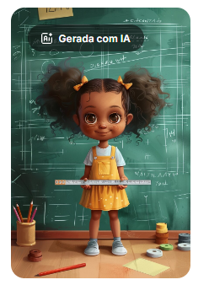

<https://br.freepik.com/imagem-ia-gratis/estudante-de-desenho-animado-em-uma-aula-de-matematica_231542381.htm#fromView=serie&page=1&position=12>

<Dia: reproduzir imagem.>

<Legenda: Multiplicação e divisão fazem parte do nosso dia a dia! Com elas, organizamos quantidades, repartimos igualmente e resolvemos problemas com mais facilidade.>

Multiplicar e dividir são como resolver um quebra-cabeça! Vamos descobrir como esses números podem nos ajudar a entender melhor o mundo ao nosso redor!

**COMPREENDENDO O ESTUDO**

Você já imaginou quantas vezes usamos a multiplicação e a divisão no nosso dia a dia? Quando você quer descobrir quantos chocolates existem em várias caixas, ou quando precisa dividir uma pizza entre os amigos, essas operações entram em cena!

Neste estudo, vamos explorar como a multiplicação pode nos ajudar a resolver situações de repetição, como somar várias vezes o mesmo número, e como a divisão nos ajuda a compartilhar ou agrupar igualmente.

Vamos aprender:

* A multiplicar com números maiores, usando diferentes estratégias.
* A entender o que acontece quando dividimos e o que fazer com o “restinho” que às vezes sobra.
* A resolver problemas do cotidiano com essas operações.
* E também a pensar: será que a divisão pode nos ajudar a verificar um cálculo de multiplicação? Sim, pode!

Prepare-se para descobrir que multiplicar e dividir vai muito além dos sinais **×** e **÷**. Com raciocínio lógico e prática, você vai se tornar um verdadeiro explorador da Matemática!

A multiplicação e a divisão são operações matemáticas que nos ajudam a resolver situações com repetição, agrupamento ou compartilhamento. Vamos entender melhor como elas funcionam e quais são suas principais características?

**Multiplicação**: somar várias vezes o mesmo número

Multiplicar é o mesmo que somar várias vezes um mesmo número. Por exemplo:  
Se você tem 4 pacotes com 6 balas em cada um, pode somar assim:  
6 + 6 + 6 + 6 = 24

Ou fazer a multiplicação:

4 × 6 = 24

**Propriedades da multiplicação**:

Comutativa: a ordem dos fatores não altera o produto.

**Exemplo**: 4 × 6 = 6 × 4

Associativa: mudar a ordem dos parênteses não altera o resultado.

**Exemplo**: (2 × 3) × 4 = 2 × (3 × 4)

Elemento neutro: qualquer número multiplicado por 1 continua igual.

**Exemplo**: 8 × 1 = 8

Multiplicação por zero: qualquer número multiplicado por 0 é igual a 0.

Exemplo: 15 × 0 = 0

**Divisão**: repartir ou agrupar igualmente

Dividir é separar em partes iguais ou descobrir quantos grupos iguais cabem dentro de uma quantidade. Por exemplo:

Se você tem 24 balas e quer dividir igualmente entre 4 amigos:

24 ÷ 4 = 6 (cada um fica com 6 balas)

Na divisão, também pode sobrar uma parte. Esse “restinho” é chamado de resto.

**Exemplo**: 25 ÷ 4 = 6 (com resto 1)

Tipos de divisão:

Exata: quando não sobra nada.

**Exemplo**: 30 ÷ 5 = 6 (resto 0)

Não exata: quando sobra alguma coisa.

**Exemplo**: 31 ÷ 6 = 5 (resto 1)

Relação com a multiplicação:

Multiplicação e divisão são operações inversas.

Se 4 × 6 = 24, então 24 ÷ 4 = 6 e 24 ÷ 6 = 4.

Entender bem essas operações ajuda muito em situações do cotidiano: organizar objetos, fazer compras, preparar receitas e até planejar uma viagem! Ao praticar, você vai perceber que multiplicar e dividir é como resolver pequenos desafios com inteligência e estratégia.

**DESCRITORES DO SAEB**

D6 - Estimar a medida de grandezas utilizando unidades de medida convencionais ou não.

D7 - Resolver problemas significativos utilizando unidades de medida padronizadas como km/m/cm/mm, kg/g/mg, l/ml.

D8 - Estabelecer relações entre unidades de medida de tempo.

D9 - Estabelecer relações entre o horário de início e término e/ou o intervalo da duração de um evento ou acontecimento.

D20 - Resolver problema com números naturais, envolvendo diferentes significados da multiplicação ou divisão: multiplicação comparativa, ideia de proporcionalidade, configuração retangular e combinatória

**HABILIDADE ALINHADAS À BNCC/SAEB**

5A1.5 – Determinar o número desconhecido que torna verdadeira uma igualdade que envolve as operações fundamentais com números naturais de até 6 ordens.

5N2.1 - Resolver problemas de multiplicação ou de divisão, envolvendo números naturais de até 6 ordens, com os significados de formação de grupos iguais (incluindo repartição equitativa e medida), proporcionalidade ou disposição retangular.

5N2.2 – Resolver problemas de multiplicação ou de divisão, envolvendo números naturais de até 6 ordens, com os significados de formação de grupos iguais (incluindo repartição equitativa e medida), proporcionalidade ou disposição retangular.

5N2.6 - Resolver problemas simples de contagem (combinatória).

**HABILIDADE DA BNCC**

(EF05MA13) Resolver problemas envolvendo a partilha de uma quantidade em duas partes desiguais, tais como dividir uma quantidade em duas partes, de modo que uma seja o dobro da outra, com compreensão da ideia de razão entre as partes e delas com o todo.

**POR DENTRO DA QUESTÃO**

**1.** Em uma gincana, as equipes deveriam recolher latinhas de alumínio para reciclagem. A equipe azul recolheu 5 sacos de 100 latinhas e a equipe verde recolheu 3 sacos de 50 latinhas.

Quantas latas a equipe azul recolheu?

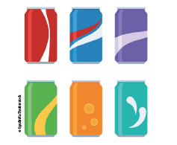

<Dia: reproduzir imagem, .>

<Referência: <https://br.freepik.com/vetores-gratis/lata-de-refrigerante-em-aluminio-sobre-branco_5135995.htm#fromView=search&page=1&position=22&uuid=3075fd81-46ae-439e-8c63-2234061fa38a&query=Lata> >

* Na gincana de reciclagem participaram ____ 2 equipes.
* As equipes organizaram sacos com ____ 50 e ____ 100 latinhas.
* Ao total, as equipes juntaram ___ 8 sacos.

**BNCC: 5N2.2** **–** **Resolver problemas de multiplicação ou de divisão, envolvendo números naturais de até 6 ordens, com os significados de formação de grupos iguais (incluindo repartição equitativa e medida), proporcionalidade ou disposição retangular.**

**SAEB: D20 - Resolver problema com números naturais, envolvendo diferentes significados da multiplicação ou divisão: multiplicação comparativa, ideia de proporcionalidade, configuração retangular e combinatória**

Neste estudo, vamos resolver situações-problema que envolvem multiplicação e divisão, a partir de contextos próximos à realidade dos estudantes. A proposta é compreender quando e por que usamos cada operação para resolver diferentes desafios. Ao longo das questões, os estudantes serão incentivados a ler e interpretar enunciados com atenção, identificando as informações importantes; a compreender o que está sendo perguntado e planejar uma forma de resolver; a relacionar a multiplicação e a divisão com situações reais, como a distribuição de objetos, contagens por agrupamentos ou o cálculo de quantidades; a reconhecer qual operação utilizar – multiplicar, dividir ou até mesmo combinar as duas – resolver multiplicações com números maiores e divisões com um ou dois algarismos no divisor; e entender a multiplicação e a divisão como operações inversas, ou seja, que uma pode desfazer a outra.

Para iniciar, propõe-se uma situação-problema simples que ajuda a organizar as ideias e exercitar o raciocínio: em uma gincana, as equipes deveriam recolher latinhas de alumínio para reciclagem. A equipe azul recolheu cinco sacos com cem latinhas cada, e a equipe verde recolheu três sacos com cinquenta latinhas. Quantas latas a equipe azul recolheu? Esse item envolve a interpretação de uma situação cotidiana em que o estudante deve reconhecer que a quantidade total de latinhas recolhidas pela equipe azul pode ser encontrada por meio da multiplicação: cinco sacos vezes cem latinhas (5 × 100). Em seguida, outras informações exigem atenção à leitura e à organização dos dados. Sugere-se que o professor incentive a leitura em voz alta, a marcação de palavras-chave no enunciado – como “cinco sacos”, “cem latinhas” e “total” –, bem como o uso de esquemas, desenhos ou tabelas para facilitar a visualização da situação. Além disso, é interessante estimular os estudantes a explicarem oralmente seu raciocínio, promovendo a argumentação e a compreensão das estratégias utilizadas.

**2.** Para descobrir quantas latinhas a equipe azul recolheu, basta efetuar:

( ) 100 + 5

( ) 100 – 5

( ) 100 ÷ 5

( X ) 100 × 5

**BNCC: 5N2.2** **–** **Resolver problemas de multiplicação ou de divisão, envolvendo números naturais de até 6 ordens, com os significados de formação de grupos iguais (incluindo repartição equitativa e medida), proporcionalidade ou disposição retangular.**

**SAEB: D19 - Resolver problema com números naturais, envolvendo diferentes significados da adição ou subtração: alteração de um estado inicial (positiva ou negativa), comparação e mais de uma transformação (positiva ou negativa).**

Este item trabalha o reconhecimento da multiplicação como uma forma de contar grupos iguais, no caso, cinco sacos com cem unidades em cada. Para consolidar esse entendimento, é fundamental que o professor promova questões que envolvam agrupamentos concretos e problemas contextualizados. Usar materiais como tampinhas, fichas ou blocos pode ajudar os estudantes a visualizar a estrutura multiplicativa. Além disso, o professor pode incentivar os estudantes a fazerem desenhos ou esquemas representando os sacos e as latinhas, reforçando a compreensão da multiplicação como "adição repetida". A comparação com outras operações (adição, subtração, divisão) também deve ser estimulada, mostrando que nem toda situação envolve “somar” ou “dividir” diretamente, mas sim escolher a operação mais adequada ao contexto apresentado.

**3.** Laura deixou cair um pingo de tinta sobre um cálculo:

4 × = 48 ÷ 4 

<Dia: reproduzir imagem.>

<Referência: https://br.freepik.com/vetores-gratis/conjunto-de-manchas-de-tinta-colorida-forma-abstrata-de-respingos-de-respingos-ilustracao-vetorial_10602720.htm#fromView=search&page=1&position=4&uuid=58418745-041c-4d2b-aae9-aaac995c43ea&query=borr%C3%A3o+tinta>

O número escondido pelo pingo de tinta é:

A) () 2

B) ( X ) 3

C) ( ) 4

D) ( ) 5

**BNCC: 5A1.5** **–** **Determinar o número desconhecido que torna verdadeira uma igualdade que envolve as operações fundamentais com números naturais de até 6 ordens.**

**SAEB: D18 - Calcular o resultado de uma multiplicação ou divisão de números naturais.**

Essa questão propõe ao estudante uma situação-problema envolvendo uma igualdade numérica com parte oculta, que exige o uso do raciocínio lógico e a compreensão da relação entre multiplicação e divisão. Ao apresentar uma equação incompleta (4 × ___ = 48 ÷ 4), o item convida o estudante a resolver primeiro o lado direito da igualdade (48 ÷ 4 = 12) e, em seguida, identificar qual número multiplicado por 4 gera esse mesmo resultado. Esse tipo de questão ajuda a consolidar o conceito de equivalência entre expressões numéricas e favorece o entendimento de que, em uma igualdade, ambos os lados devem apresentar o mesmo valor final. Além disso, essa proposta promove o desenvolvimento da habilidade de completar sentenças matemáticas com um número desconhecido, preparando os estudantes para o pensamento algébrico inicial. Para reforçar essa habilidade em sala de aula, o professor pode utilizar a metáfora da balança, mostrando que os dois lados devem estar equilibrados. Também é interessante propor exercícios semelhantes com números e operações diferentes, utilizando cartões com espaços em branco ou jogos de “complete a igualdade”, o que contribui para tornar o aprendizado mais dinâmico e significativo.

<abrir boxe>

**APARECEU DÚVIDA?**

Mesmo depois de estudar bastante, é normal ficar com dúvidas sobre alguns assuntos. Veja aqui as situações que mais causam confusão entre os colegas quando o tema é **multiplicação** e **divisão**:

**Quando usar multiplicação ou divisão?**

Às vezes, é difícil saber qual operação usar. Quando o problema fala sobre grupos com a mesma quantidade, como "5 caixas com 10 bolas", usamos multiplicação. Mas quando precisamos repartir algo igualmente, como "30 balas para 5 crianças", usamos divisão.

**Qual número falta?**

Em alguns problemas, um número está escondido. Por exemplo:

4 × ___ = 48 ÷ 4

Aqui, precisamos resolver primeiro o lado que tem todos os números. 48 ÷ 4 = 12. Então: 4 × ___ = 12 → a resposta é 3. Esse tipo de questão pede atenção e raciocínio!

**Multiplicar é só somar?**

Muitos estudantes pensam que multiplicar é apenas somar, mas nem sempre usar a adição é a forma mais rápida. Veja:

Se temos 6 pacotes com 8 figurinhas, podemos fazer:

8 + 8 + 8 + 8 + 8 + 8

Ou apenas: 6 × 8 = 48

Bem mais rápido, não é?

**E quando sobra na divisão?**

Em algumas divisões, o número não se divide certinho. Quando isso acontece, dizemos que há um **resto**. Por exemplo:

25 ÷ 4 = 6 com resto 1

Isso significa que conseguimos formar 6 grupos com 4, mas sobra 1. Entender o que fazer com o resto é muito importante.

**Combinações: somar ou multiplicar?**

Se temos 3 modelos de sapatos e 4 tipos de meias, de quantas maneiras diferentes podemos vestir um tipo de meia e calçar um modelo de sapato?

Alguns colegas somam:

3 + 4 = 7 (errado)

O certo é multiplicar:

3 × 4 = 12 combinações possíveis!

Cada sapato pode ser combinado com todas as meias.

Essas dúvidas aparecem em muitas provas e atividades. Para se sair bem, pratique bastante, leia com atenção os enunciados e pense com calma qual operação resolve melhor cada situação. E lembre-se: errar faz parte do aprendizado! O importante é entender e tentar de novo!

<fechar boxe>

**4.** Durante uma feira de ciências, cada estudante deveria levar garrafas plásticas para reciclagem. Ana levou 24 garrafas. Júlio levou o dobro da quantidade de Ana.

Quantas garrafas Júlio levou? Mostre como você pensou.

<1 linha> Júlio levou 48 garrafas. Cálculo: 24 × 2 = 48

**BNCC: 5N2.2** **–** **Resolver problemas de multiplicação ou de divisão, envolvendo números naturais de até 6 ordens, com os significados de formação de grupos iguais (incluindo repartição equitativa e medida), proporcionalidade ou disposição retangular.**

**SAEB: D20 - Resolver problema com números naturais, envolvendo diferentes significados da multiplicação ou divisão: multiplicação comparativa, ideia de proporcionalidade, configuração retangular e combinatória.**

Esta questão exige que o estudante compreenda o conceito de dobro como uma multiplicação por 2. Para resolvê-la, é importante que o estudante saiba interpretar corretamente o enunciado e identifique a operação adequada ao termo “dobro”. Ao pedir que mostre como pensou, a questão estimula o uso do cálculo mental, de esquemas ou mesmo da adição repetida (24 + 24) como estratégia de resolução. O professor pode usar essa oportunidade para valorizar diferentes formas de pensar, discutir estratégias variadas em sala e reforçar a relação entre linguagem cotidiana e operações matemáticas.

**5.** Uma loja oferece 3 modelos diferentes de calçados e 4 tipos de meias para compor os conjuntos promocionais. Quantas combinações diferentes podem ser feitas escolhendo 1 calçado e 1 par de meias?

A) (  ) 11

B) (X  ) 12

C) (  ) 15

D) (  ) 16

**BNCC: 5N2.6** - **Resolver problemas simples de contagem (combinatória).**

**SAEB: D20 - Resolver problema com números naturais, envolvendo diferentes significados da multiplicação ou divisão: multiplicação comparativa, ideia de proporcionalidade, configuração retangular e combinatória**

Esta questão avalia a compreensão da ideia de combinação simples entre dois conjuntos, um conceito introdutório da análise combinatória. Para resolvê-la corretamente, o estudante deve reconhecer que, ao escolher 1 calçado entre 3 modelos e 1 meia entre 4 tipos, cada modelo de calçado pode ser combinado com todos os pares de meias disponíveis. Isso significa aplicar a multiplicação entre as quantidades: 3 × 4 = 12 combinações possíveis. A alternativa correta é a letra B, que representa essa contagem. Esse tipo de problema favorece o desenvolvimento do raciocínio lógico e da organização de possibilidades, permitindo que o estudante compreenda a multiplicação não apenas como operação aritmética, mas também como forma de contar arranjos distintos entre elementos de dois conjuntos. Em sala de aula, é interessante propor atividades semelhantes utilizando materiais visuais ou manipuláveis, como peças de roupa, sabores de sorvete, cores de canetas ou tipos de pratos, para que os estudantes visualizem as combinações e até construam tabelas ou diagramas para contá-los. Essa estratégia torna o conteúdo mais concreto e estimula o pensamento sistemático, promovendo a transição natural para conteúdos mais avançados de contagem e organização de dados.

**Ampliando saberes**

| 6. Durante uma campanha de arrecadação realizada em uma escola municipal de Ouro Preto, foram arrecadadas 90 peças de roupas para doação. Ao final da campanha, a organização decidiu distribuir essa quantidade entre duas entidades de apoio social. Assim, foi definido que uma das entidades receberia o dobro da quantidade de roupas da outra.  Quantas peças de roupas cada entidade recebeu?   | [DIA: inserir box para resolução] | | --- |   (EF05MA13) Resolver problemas envolvendo a partilha de uma quantidade em duas partes desiguais, tais como dividir uma quantidade em duas partes, de modo que uma seja o dobro da outra, com compreensão da ideia de razão entre as partes e delas com o todo.  Este exercício utiliza o contexto para trabalhar a ideia de partilha desigual com razão 2:1. Oriente os estudantes a entenderem que, se uma entidade recebe o dobro que a outra, o total deve ser dividido em 3 partes. Cada parte terá 30 peças de roupas, portanto, uma receberá 30 peças e a outra 60. Incentive os estudantes a utilizarem desenhos ou esquemas para visualizar a relação entre as partes do todo. |
| --- | --- |

.

**TESTANDO SEUS CONHECIMENTOS**

**1.** Uma escola recebeu uma doação organizada em grupos iguais de livros: 3 caixas com 1 000 livros cada, 7 caixas com 100 livros cada, 4 pacotes com 10 livros cada e mais 8 livros avulsos.

Quantos livros a escola recebeu no total?

A) ( ) 3 118

B) (X) 3 748

C) ( ) 3 347

D) ( ) 3 843

**BNCC: 5N2.2** **–** **Resolver problemas de multiplicação ou de divisão, envolvendo números naturais de até 6 ordens, com os significados de formação de grupos iguais (incluindo repartição equitativa e medida), proporcionalidade ou disposição retangular.**

**SAEB: D20 - Resolver problema com números naturais, envolvendo diferentes significados da multiplicação ou divisão: multiplicação comparativa, ideia de proporcionalidade, configuração retangular e combinatória.**

A) Incorreta. Essa resposta pode indicar que o estudante somou incorretamente os valores parciais ou ignorou uma das multiplicações. Um erro comum aqui é calcular apenas parte da quantidade total, por exemplo:

    • 3 × 1 000 = 3 000

   • 1 × 100 = 100

   • 1 × 10 = 10

   • + 8 livros avulsos

Soma: 3.000 + 100 + 10 + 8 = 3118. Esse erro mostra que o estudante não considerou todas as caixas e pacotes, o que indica dificuldade em interpretar a quantidade de grupos ou em identificar corretamente as multiplicações necessárias.

B) Correta. Essa é a alternativa correta, pois representa a soma de todas as quantidades calculadas por meio da multiplicação de grupos iguais:

   • 3 caixas de 1 000 livros → 3 × 1000 = 3 000

    • 7 caixas de 100 livros → 7 × 100 = 700

    • 4 pacotes de 10 livros → 4 × 10 = 40

    • 8 livros avulsos → 8

Soma: 3 000 + 700 + 40 + 8 = 3 748. O estudante que escolhe essa opção demonstra compreensão de multiplicação com números grandes e capacidade de organizar cálculos parciais com precisão, articulando a multiplicação com a adição final.

C) Incorreta. Essa opção apresenta os algarismos corretos em ordem diferente, o que pode indicar que o estudante cometeu erro na leitura, escrita ou reorganização dos valores. É possível, por exemplo, que tenha calculado:

    • 3 × 1 000 = 3 000

    • 3 × 100 = 300

    • 4 × 10 = 40

    • + 7 ou 8 livros avulsos

Soma: 3 000 + 300 + 40 + 7 = 3 347. Esse tipo de erro é comum entre estudantes que ainda estão consolidando a noção de valor posicional e precisam de apoio para entender a importância de registrar corretamente os produtos parciais.

D) Incorreta. Esta alternativa pode ser resultado de um erro de estimativa ou soma incorreta de alguns valores parciais. Por exemplo:

    • 3 × 1 000 = 3 000

    • 7 × 100 = 700

    • 4 × 10 = 40

    • + erro ao adicionar (exemplo: somar 700 como 800 ou adicionar 100 a mais). Soma equivocada: 3 000 + 800 + 40 + 3 = 3 843. Essa escolha pode indicar que o estudante entendeu a estrutura da questão, mas errou no cálculo final, o que demonstra a necessidade de trabalhar verificação de cálculos e a atenção à adição de grandes números.

Este item apresenta um problema típico do cotidiano escolar, no qual é necessário somar quantidades organizadas em grupos iguais. O estudante precisa reconhecer que os dados representam situações de multiplicação: caixas com 1 000, 100 e 10 livros cada, além de livros avulsos. O primeiro passo é realizar as multiplicações correspondentes:

* 3 × 1 000 = 3 000
* 7 × 100 = 700
* 4 × 10 = 40

e somar os 8 avulsos. Somando os parciais: 3 000 + 700 + 40 + 8 = 3 748 livros. Esse tipo de item ajuda o estudante a aplicar a multiplicação em contextos significativos e a desenvolver estratégias de cálculo com base na decomposição dos números. O uso de tabelas ou esquemas visuais é uma excelente forma de organizar os dados e visualizar as etapas do raciocínio. Para aprofundar o trabalho, o professor pode propor variações do problema com diferentes quantidades e pedir que os estudantes expliquem oralmente suas estratégias. Isso fortalece a compreensão do conceito de multiplicação como adição de parcelas iguais e sua articulação com a adição de múltiplos parciais, essencial para desenvolver o pensamento algébrico inicial.

**2.** Uma escola arrecadou 90 kits de Páscoa. Um grupo ficou responsável por distribuir a terça parte desses kits.

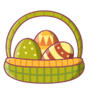

<dia: Reproduzir imagem, .>

<Referência: <https://br.freepik.com/vetores-gratis/feliz-pascoa-no-feriado-da-primavera-ovos-de-pascoa-no-ninho-conjunto-ovo-colorido-decorado-ovos-pintados-para-caca-ilustracao-vetorial_29174831.htm#fromView=search&page=2&position=49&uuid=23f30d61-9f0c-4a00-9a64-6be8f86cf0de&query=+pascoa+doces+cestinha> >

Quantos kits o grupo vai distribuir?

a) ( ) 20

b) ( X) 30

c) ( ) 45

d) ( ) 60

**BNCC: 5N2.2** **–** **Resolver problemas de multiplicação ou de divisão, envolvendo números naturais de até 6 ordens, com os significados de formação de grupos iguais (incluindo repartição equitativa e medida), proporcionalidade ou disposição retangular.**

**SAEB: D20 - Resolver problema com números naturais, envolvendo diferentes significados da multiplicação ou divisão: multiplicação comparativa, ideia de proporcionalidade, configuração retangular e combinatória.**

A) Incorreta. Representa uma subestimação, talvez o estudante tenha feito 90 ÷ 4 ou confundido terça parte com quarta parte.

B) Correta. A terça parte de 90 é obtida dividindo o total por 3: (90 ÷ 3 = 30). Portanto, o grupo deve distribuir 30 kits.

C) Incorreta. Representa a metade de 90 (90 ÷ 2), não a terça parte. Mostra confusão entre os termos “metade” e “terça parte”.

D) Incorreta. Resultado muito acima. Pode ter surgido de um cálculo errado como 90 − 30 ou uma tentativa de estimar com erro.

Este item permite trabalhar a compreensão de proporções simples e significados de frações unitárias, especialmente terço (ou terça parte). Muitos estudantes confundem terça parte com metade ou quarta parte, por isso é fundamental explorar o vocabulário matemático e seu significado. O professor pode apresentar situações práticas e visuais, como dividir objetos (barras de chocolate, cestas desenhadas ou materiais concretos) em 3 partes iguais, reforçando a ideia de que “terça parte” significa 1 de cada 3 partes iguais. Outra estratégia importante é incentivar o uso da divisão como ferramenta para resolver esse tipo de problema, além de propor comparações diretas com “metade”, “dobro”, “triplo”, etc., para ajudar o estudante a diferenciar esses conceitos.

**3.** Um trem que faz passeio turístico pode transportar 120 passageiros. Todos os 5 vagões desse trem são iguais.

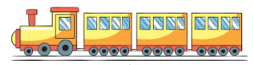  
<dia: Reproduzir imagem conforme imagem acima, .>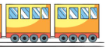

<Referência: <https://br.freepik.com/vetores-gratis/grande-colecao-de-quatro-trens-de-brinquedo_1111331.htm#fromView=search&page=1&position=8&uuid=69ca89da-cf58-42db-86f3-da77fa4945e5&query=trem+5+vag%C3%B5es> >

Quantos passageiros cabem em cada vagão?

A) 20

B) 24

C) 25

D) 30

**BNCC: 5N2.2** **–** **Resolver problemas de multiplicação ou de divisão, envolvendo números naturais de até 6 ordens, com os significados de formação de grupos iguais (incluindo repartição equitativa e medida), proporcionalidade ou disposição retangular.**

**SAEB: D20 - Resolver problema com números naturais, envolvendo diferentes significados da multiplicação ou divisão: multiplicação comparativa, ideia de proporcionalidade, configuração retangular e combinatória**

A) Incorreta. Resultado de 120 ÷ 6 (como se o trem tivesse 6 vagões). Representa erro na interpretação da quantidade de grupos.

B) Correta. 120 ÷ 5 = 24. Cada vagão acomoda igualmente 24 passageiros para totalizar 120.

C) Incorreta. 25 × 5 = 125, que ultrapassa o total. Mostra erro de cálculo ao testar mentalmente os produtos.

D) Incorreta. 30 × 5 = 150, resultado que excede o total de passageiros, indicando erro por tentativa com múltiplos maiores.

Este item propõe uma situação contextualizada que exige a aplicação do conceito de divisão como repartição equitativa, ou seja, dividir igualmente um total (120 passageiros) entre grupos iguais (5 vagões). Para apoiar o entendimento, o professor pode utilizar materiais manipuláveis ou desenhos para representar os vagões e distribuir objetos (como fichas) entre eles. Isso ajuda os estudantes a visualizarem a divisão real. Outra estratégia eficaz é a verificação da resposta com a operação inversa (multiplicação): depois de dividir, o estudante deve multiplicar o resultado por 5 e verificar se o produto é 120. Além disso, esse tipo de questão contribui para que os estudantes compreendam a importância de ler com atenção o enunciado e interpretar corretamente o número de grupos, o que é essencial para problemas envolvendo divisão. Essa prática ajuda no desenvolvimento do raciocínio lógico e da autonomia na resolução de situações do cotidiano que envolvem repartição ou organização proporcional.

**4.** A balança da figura a seguir deve estar equilibrada. Observe-a:



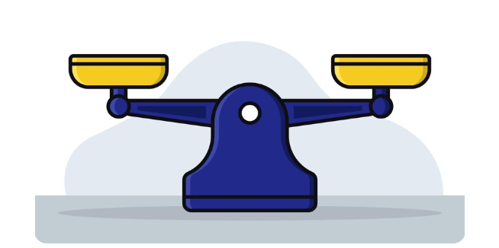

<dia: Reproduzir imagem conforme acima, Cotas: 2, x, 6, 10, +.>

<Referência: <https://br.freepik.com/vetores-premium/pesar-o-conjunto-de-escalas-estilo-cartoon_4983871.htm#fromView=keyword&page=2&position=34&uuid=89562667-b165-4dff-865b-b818f134957e&query=Balanca> >

Para manter o equilíbrio, qual deve ser o valor a ser colocado na caixa vazia?

A) 1

B) 2

C) 6

D) 12

**BNCC: 5A1.5** **–** **Determinar o número desconhecido que torna verdadeira uma igualdade que envolve as operações fundamentais com números naturais de até 6 ordens.**

**SAEB: D18 - Calcular o resultado de uma multiplicação ou divisão de números naturais.**

A) Incorreta. 10 + 1 = 11, valor menor do que 12. A balança não se equilibra.

B) Correta. 10 + 2 = 12, valor igual ao do outro lado. A balança está equilibrada.

C) Incorreta. 10 + 6 = 16, maior do que 12. O lado direito ficaria mais pesado.

D) Incorreta. 10 + 12 = 22, valor muito maior que 12. A balança ficaria desequilibrada.

Este item utiliza a representação de uma balança para trabalhar o conceito de igualdade entre expressões matemáticas, promovendo o desenvolvimento do raciocínio lógico e do pensamento algébrico. Ao apresentar uma multiplicação de um lado (2 × 6) e uma adição do outro (10 + ?), a proposta convida o estudante a encontrar o número que equilibra as duas expressões. Isso favorece a compreensão de que o sinal de igualdade representa equivalência entre dois lados e não apenas o "resultado final" de uma operação. O professor pode incentivar os estudantes a resolverem cada lado separadamente, comparando os resultados e refletindo sobre a diferença entre os valores. Além disso, é interessante explorar outras formas de representar situações de equilíbrio e propor novas expressões que envolvam diferentes operações, como subtração e divisão, ampliando a compreensão da igualdade matemática e reforçando o uso de estratégias de cálculo mental.

**5.** O resultado de **474 ÷ 6** é

A) 78

B) 79

C) 80

D) 81

BNCC: 5N2.1 - **Resolver** problemas de multiplicação ou de divisão, envolvendo números naturais de até 6 ordens, com os significados de formação de grupos iguais (incluindo repartição equitativa e medida), proporcionalidade ou disposição retangular.

Saeb: D18 – calcular o resultado de uma multiplicação ou divisão de números naturais.

A) Incorreta. Essa alternativa apresenta um resultado inferior ao quociente exato. Um estudante que marque 78 pode estar cometendo um erro por arredondamento para baixo, especialmente se estiver estimando sem concluir a divisão corretamente. Também pode ter parado o cálculo antes de completar os algarismos do quociente, um erro comum em estudantes que ainda estão se familiarizando com a técnica formal da divisão longa.

B) Correta. O estudante que escolhe essa alternativa demonstrou compreensão do algoritmo da divisão e sabe como calcular corretamente uma divisão com números naturais. Além disso, compreende a ideia de que o quociente é o número que, multiplicado pelo divisor (6), resulta exatamente no dividendo (474). Também pode ter feito a verificação multiplicando: 6 × 79 = 474

C) Incorreta. Essa alternativa representa um erro por aproximação para cima. O estudante pode ter estimado o resultado ao observar que 6 vezes 80 é igual a 480, número próximo a 474, mas acima. Esse tipo de erro é típico de estudantes que ainda não verificam o quociente multiplicando de volta pelo divisor para conferir se o produto é igual ao dividendo.

D) Incorreta. Essa alternativa também mostra um erro por superestimação.  
Como: 6 × 81 = 486 …e 486 é maior que 474, o estudante que escolhe essa opção pode estar apenas tentando encaixar mentalmente o número mais próximo sem calcular de forma exata. Esse erro mostra que o estudante precisa reforçar o cálculo preciso e a verificação da resposta com multiplicação inversa.

O item avaliado permite verificar se o estudante é capaz de resolver uma operação de divisão entre números naturais, aplicando corretamente o algoritmo convencional ou utilizando estratégias de cálculo mental. A questão está alinhada à habilidade da BNCC 5N2.1, que orienta o trabalho com problemas envolvendo multiplicação e divisão, considerando diferentes significados dessas operações, como partilha equitativa e medida. Também está em consonância com o descritor D18 da matriz do Saeb, que propõe a avaliação da capacidade de calcular o resultado de multiplicações ou divisões com números naturais. Para o desenvolvimento dessa habilidade, recomenda-se que o professor trabalhe com situações-problema contextualizadas, nas quais os estudantes tenham que repartir quantidades entre grupos, estimar quocientes e confirmar seus resultados por meio da operação inversa (multiplicação). O uso de materiais concretos, como tampinhas, palitos ou blocos, pode auxiliar na compreensão do conceito de divisão como distribuição igualitária. Além disso, é importante proporcionar momentos em que os estudantes possam comparar diferentes estratégias de resolução, por estimativa, decomposição ou cálculo formal, a fim de favorecer a construção do raciocínio lógico e o domínio progressivo do algoritmo da divisão. A validação da resposta por meio da multiplicação do quociente pelo divisor deve ser incentivada como parte do processo de verificação e construção da autonomia matemática.

ESTUDO 5 **UNIDADES DE MEDIDAS E GRANDEZAS**

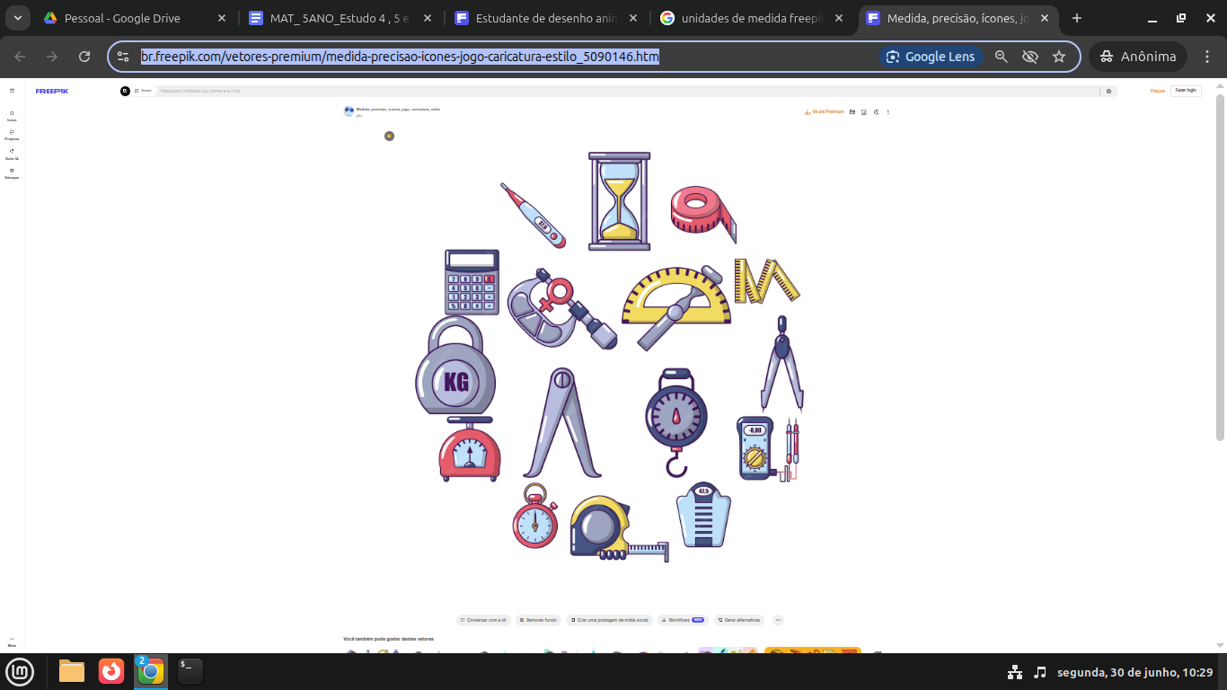

**<Referência:** <https://br.freepik.com/vetores-premium/medida-precisao-icones-jogo-caricatura-estilo_5090146.htm>>

<Dia: Reproduzir imagem>

<Legenda: Unidades de medida são utilizadas para expressar grandezas como comprimento, peso, tempo, temperatura e volume. Elas nos ajudam a quantificar, comparar e organizar o mundo ao nosso redor de forma precisa.>

Medir é como ser um detetive! Vamos explorar as unidades de medida e descobrir como elas ajudam a entender o tamanho, o peso e até o tempo das coisas ao nosso redor!

**COMPREENDENDO O ESTUDO**

Você já pensou em como usamos a Matemática para medir tantas coisas no nosso dia a dia? Quando vemos as horas no relógio, pesamos os alimentos, enchemos uma garrafa ou medimos o tamanho de um cômodo, estamos usando diferentes tipos de medidas. Esses conhecimentos fazem parte de um conteúdo muito importante: Medidas e Grandezas. Neste estudo, vamos explorar quatro tipos principais de medida:

* Tempo: é o que usamos para marcar os segundos, minutos, horas, dias e anos. Medimos o tempo para saber quanto dura uma aula, quando será o recreio ou quantos dias faltam para as férias.
* Comprimento: serve para medir distâncias e tamanhos. Por exemplo, usamos o comprimento para saber a altura de uma porta, o tamanho de uma mesa ou a distância entre dois lugares.
* Massa: usamos para saber quanto algo pesa. A massa nos ajuda a medir desde o peso de uma fruta até o de um caminhão carregado.
* Capacidade: indica o quanto um recipiente pode guardar. Medimos a capacidade quando queremos saber quantos litros de água cabem em uma garrafa ou em uma caixa-d'água.

Ao longo deste estudo, você vai aprender a comparar, medir e resolver problemas usando diferentes instrumentos de medição, como régua, balança, medidor de líquidos e relógio. Também vai perceber como essas medidas estão presentes em diversas situações do seu cotidiano. Preparado para medir, comparar e entender melhor o mundo ao seu redor?

**DESCRITORES DO SAEB**

D24 - Identificar fração como representação que pode estar associada a diferentes significados.

HABILIDADES ALINHADAS À BNCC/SAEB

5M1.1 – Reconhecer a unidade de medida ou o instrumento mais apropriado para medições de comprimento, área, massa, tempo, capacidade ou temperatura.

5M1.5 – Identificar horas em relógios analógicos ou associar horas em relógios analógicos e digitais.

5M2.1 – Explicar que o resultado de uma medida depende da unidade de medida utilizada.

5M2.2 – Resolver problemas que envolvam medidas de grandezas (comprimento, massa, tempo e capacidade) em que haja conversões entre as unidades mais usuais.

5M2.5 - Determinar o horário de início, o horário de término ou a duração de um acontecimento.

**HABILIDADE DA BNCC**

(EF05MA19A) Resolver problemas envolvendo medidas das grandezas comprimento, área, massa, tempo, temperatura e capacidade, recorrendo a transformações entre as unidades mais usuais em contextos socioculturais.

(EF05MA19B) Elaborar problemas envolvendo medidas das grandezas comprimento, área, massa, tempo, temperatura e capacidade, recorrendo a transformações entre as unidades mais usuais em contextos socioculturais.

**POR DENTRO DO ESTUDO**

Em Matemática, chamamos de grandezas tudo aquilo que pode ser medido, contado ou comparado. As grandezas e medidas nos ajudam a compreender e organizar o mundo de forma mais precisa. Para isso, usamos unidades de medida, que são padrões adotados para medir com exatidão. Veja mais detalhes:

**Tempo**:

* Unidade padrão: segundo, minuto, hora, dia, semana, mês e ano.
* Instrumento de medida: relógio, cronômetro, calendário.
* Relação entre medidas:

1 hora tem 60 minutos, e 1 minuto tem 60 segundos. Curiosidade: Essa forma de contar é chamada de sistema sexagesimal.

**Comprimento**:

* Unidade padrão: metro (m).
* Outras unidades: milímetro (mm), centímetro (cm), decímetro (dm), quilômetro (km).
* Instrumento de medida: régua, fita métrica, trena.
* Relação entre medidas:

1 metro = 100 centímetros = 1 000 milímetros.

1 quilômetro = 1 000 metros.

**Massa**:

* Unidade padrão: quilograma (kg).
* Outras unidades: grama (g), tonelada (t).
* Instrumento de medida: balança.
* Relação entre medidas:

1 quilograma = 1 000 gramas.

1 tonelada = 1 000 quilogramas.

**Capacidade**:

* Unidade padrão: litro (L).
* Outras unidades: mililitro (mL).
* Instrumento de medida: copo medidor, jarra graduada, galão.
* Relação entre medidas:

1 litro = 1 000 mililitros.

Nem sempre medimos com instrumentos! Às vezes usamos estimativas ou comparações, como dizer que algo é “mais pesado” ou “mais comprido”. Saber medir e comparar é essencial para tomar decisões e resolver problemas no dia a dia.

**POR DENTRO DA QUESTÃO**

**1.** Uma peça de teatro teve início às 20h30min. Sabendo que ela teve duração de 105 minutos, qual é esse tempo da peça em horas?

A) 1h5min

B) 1h25min

C) 1h30min

XD) 1h45min

**BNCC: 5M2.2 – Resolver problemas que envolvam medidas de grandezas (comprimento, massa, tempo e capacidade) em que haja conversões entre as unidades mais usuais.**

**D9 - Estabelecer relações entre o horário de início e término e /ou o intervalo da duração de um evento ou acontecimento.**

A questão avalia a capacidade do estudante de converter minutos em horas e minutos para resolver uma situação cotidiana relacionada ao tempo. O enunciado informa que uma peça de teatro teve início às 20h30min e durou 105 minutos. Para resolver corretamente, é necessário transformar os 105 minutos em horas e minutos, o que resulta em 1 hora e 45 minutos, pois 60 minutos equivalem a 1 hora, restando 45 minutos adicionais. O item exige não apenas o conhecimento da equivalência entre unidades de tempo, mas também a aplicação desse conhecimento em um contexto prático. A alternativa correta é a letra D (1h45min).

Esta questão avalia habilidades relacionadas à compreensão e conversão de medidas de tempo, conforme previsto na BNCC (5M2.2) e no descritor Saeb D9. Para garantir que os estudantes compreendam esse tipo de problema, o professor pode propor atividades práticas envolvendo planejamento de eventos escolares, rotinas diárias ou leitura de horários em relógios analógicos e digitais. Além disso, é importante desenvolver a noção de equivalência entre unidades, como 60 minutos = 1 hora, utilizando jogos de tempo, linhas do tempo e relógios manipuláveis. Essa habilidade é essencial para que os estudantes saibam interpretar a duração de eventos, calcular horários de término e estimar intervalos com segurança. Uma boa prática é promover situações em que os próprios estudantes criem e resolvam problemas semelhantes, favorecendo o raciocínio lógico e a autonomia na resolução.

**2.** Sandra saiu de sua casa às 9 horas da manhã para ir à casa da avó dela. Ela demorou 1 hora e 30 minutos no percurso de ônibus. Se tivesse ido a pé, teria feito o trajeto em 30 minutos.

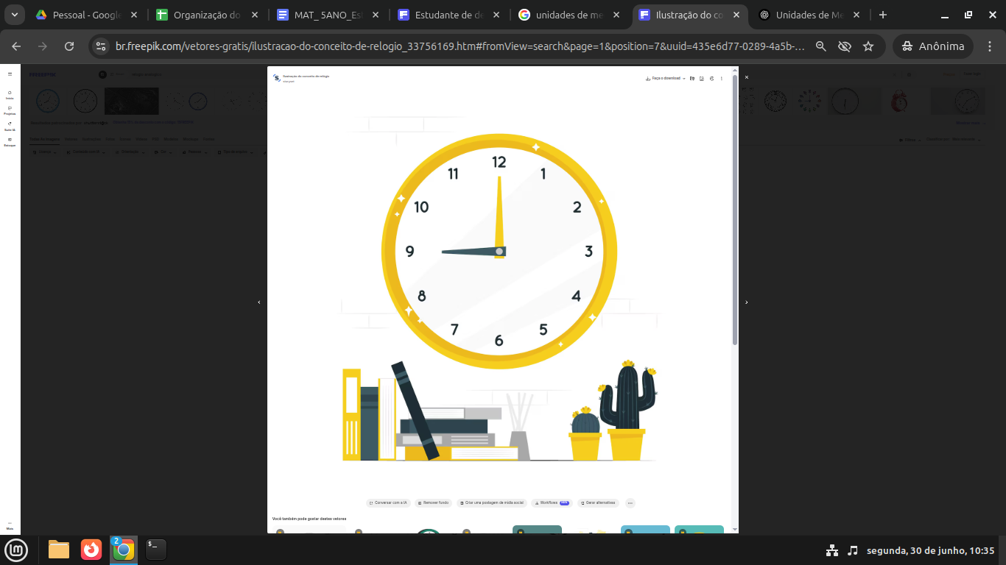

<Dia: Reproduzir imagem.>

<Referência: <https://br.freepik.com/vetores-gratis/ilustracao-do-conceito-de-relogio_33756169.htm#fromView=search&page=1&position=7&uuid=435e6d77-0289-4a5b-8def-d494ea979ac0&query=relogio+> >

**a)** De quanto é a diferença de tempo entre ir de ônibus e ir a pé?

<2 linhas> Para calcular a diferença, deve-se subtrair o tempo a pé do tempo de ônibus. Assim: 1 h 30 min – 30 min = 1 h.

**b)** Se você fosse a Sandra, qual trajeto faria para ir à casa de sua vó? Por quê?

<2 linhas> Pessoal.

**c)** Observe o relógio e complete:

• 1 hora equivale a __________60 minutos.

• 30 minutos é o mesmo que ___________meia hora.

• 1 minuto corresponde a ___________60 segundos.

• 1 quarto de hora equivale a __________15 minutos.

**BNCC: 5M1.5** **–** **Identificar horas em relógios analógicos ou associar horas em relógios analógicos e digitais.**

**SAEB: D8 - Estabelecer relações entre unidades de medida de tempo.**

Esta questão trabalha diretamente com a grandeza tempo, propondo situações que envolvem tanto a interpretação de horários quanto a conversão entre unidades usuais, como horas, minutos e segundos. No item (a), os estudantes são levados a calcular a diferença entre dois tempos, exigindo que compreendam como subtrair minutos de uma hora completa, desenvolvendo o raciocínio temporal. No item (c), são exploradas equivalências fundamentais entre as unidades de tempo, como a relação entre minutos e horas ou o conceito de “quarto de hora”, favorecendo a construção de referências temporais úteis no cotidiano. O professor pode utilizar relógios analógicos e digitais, simulações de trajetos e situações reais, além de conversas sobre rotinas diárias, para contextualizar o uso dessas unidades. Essa abordagem contribui para que os estudantes desenvolvam a habilidade de comparar durações, interpretar medidas de tempo e resolver problemas com base em conversões simples entre horas, minutos e segundos, utilizando estratégias mentais e procedimentos formais, de forma significativa e funcional.

3. Vamos ver se você conhece o ano:

a) Quantos meses tem um ano? _______________________ 12 meses.

b) Quantos dias tem o ano? __________________________ 365 dias.

c) De 4 em 4 anos, acrescenta-se um dia ao ano. Portanto, o ano fica com ________366 dias. Esse ano é chamado de bissexto e o mês de fevereiro passa a ter _________29 dias.

d) Pesquise quais serão os próximos dois anos bissextos e registre.

<1 linha> 2028, 2032

**BNCC: 5M2.5 - Determinar o horário de início, o horário de término ou a duração de um acontecimento.**

**SAEB: D8 - Estabelecer relações entre unidades de medida de tempo.**

Esta questão propõe o estudo da grandeza tempo a partir de elementos do calendário anual, como quantidade de meses, dias e os anos bissextos. Ao trabalhar esses conceitos, os estudantes são levados a compreender a estrutura do ano civil, além de realizar inferências sobre a regularidade da contagem do tempo e as exceções, como no caso dos anos bissextos. A questão c) envolve a conversão entre anos e dias, promovendo o entendimento de que a passagem do tempo pode ser medida em diferentes unidades. Já o item **d)** estimula a investigação e o raciocínio temporal, desenvolvendo a autonomia na busca de informações. O professor pode enriquecer essa questão utilizando calendários físicos ou digitais, simulando a passagem dos anos e destacando as diferenças nos meses de fevereiro. Essa abordagem ajuda o estudante a relacionar a matemática com a organização do tempo na realidade, reconhecendo que o tempo também é uma medida sujeita a variações sistemáticas e que sua contagem está ligada à astronomia e aos ciclos naturais.

**4.** A professora Vanessa pediu para dois estudantes medirem o comprimento do quadro branco. Ela escolheu os estudantes Leonardo e Ana. Veja o que cada um obteve:

* Leonardo: 15 palmos.
* Ana: 18 palmos.

Uma possível explicação para essa diferença de medida é:

A) ( ) que o palmo da Ana é maior do que o de Leonardo.

B) ( ) que os palmos de ambos têm a mesma medida.

C) (X) que o palmo de Leonardo é maior do que o de Ana.

D) ( ) que Ana não mediu corretamente.

**BNCC: 5M2.1** **–** **Explicar que o resultado de uma medida depende da unidade de medida utilizada.**

**SAEB: D6 - Estimar a medida de grandezas utilizando unidades de medida convencionais ou não.**

Se Leonardo mediu o quadro branco com 15 palmos e Ana com 18 palmos, e ambos mediram o mesmo objeto, isso indica que o palmo de Leonardo é maior, ou seja, ele precisou de menos unidades para cobrir a mesma distância. Quanto maior a unidade de medida, menor será a quantidade necessária para medir um mesmo comprimento. Essa questão propõe uma reflexão sobre unidades de medida não padronizadas, como o “palmo”, favorecendo a compreensão de que, ao utilizar medidas corporais, pode haver variações de resultado entre diferentes pessoas. O objetivo é desenvolver o pensamento crítico dos estudantes em relação à precisão e confiabilidade das medições. O professor pode conduzir uma conversa com a turma sobre o que são medidas convencionais (como metro e centímetro) e não convencionais (como palmos, passos, mãos), destacando que o uso de unidades padronizadas garante maior exatidão e reprodutibilidade nas medições. Além disso, é interessante promover experimentações práticas, pedindo que os estudantes meçam objetos usando palmos e depois com régua, comparando os resultados e discutindo as causas das possíveis diferenças. Assim, além de resolverem a questão, os estudantes aprofundam a compreensão sobre a importância da padronização nas medições.

**5.** Observe as imagens e complete com a quantidade aproximada da massa e a unidade medida correspondente:

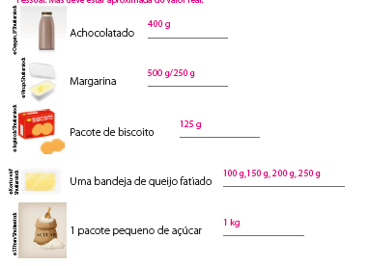

<Dia: Reproduzir imagens,. Cotas: Achocolatado, Margarina, Pacote de biscoito, Uma bandeja de queijo fatiado, 1 pacote pequeno de açúcar.>

<Referências:

<https://br.freepik.com/fotos-gratis/vista-frontal-de-leite-com-chocolate-em-copo-com-palha-e-bolachas_6070475.htm#fromView=search&page=1&position=0&uuid=4d90f07f-253b-4d42-8e1c-5c9f14b82520&query=achocolatado>

<https://br.freepik.com/fotos-gratis/feche-a-mao-preparando-o-bolo_19894387.htm#fromView=keyword&page=1&position=40&uuid=c73c0fa7-be99-4517-ad16-ad72fb36c2df&query=Margarina>

<https://br.freepik.com/imagem-ia-premium/embalagem-de-saco-de-papel-para-biscoitos-e-biscoitos_284038727.htm#fromView=keyword&page=1&position=27&uuid=60274065-827f-4796-8a38-61a551cf4ba1&query=Pacote+De+Biscoito>

<https://br.freepik.com/psd-premium/fatias-de-queijo-amarelo-embaladas-para-cozinhar-e-lanche_380642413.htm#fromView=keyword&page=1&position=5&uuid=8df32225-4e43-4e04-b749-8cfd5ad17729&query=Queijo+Fatiado+Bandeja>

<https://br.freepik.com/fotos-vetores-gratis/pacote-de-acucar>>

Pessoal. Mas deve estar aproximada do valor real. Gabarito sugerido:

* Achocolatado: 400 g
* Margarina: 500 g ou 250 g
* Pacote de biscoito: 125 g
* Uma bandeja de queijo fatiado: 100 g, 150 g, 200 g ou 250 g (qualquer resposta dentro dessa faixa é aceitável)
* 1 pacote pequeno de açúcar: 1 kg

**BNCC: 5M1.1** **– Reconhecer a unidade de medida ou o instrumento mais apropriado para medições de comprimento, área, massa, tempo, capacidade ou temperatura.**

**SAEB: D6 - Estimar a medida de grandezas utilizando unidades de medida convencionais ou não.**

Esta questão propõe que os estudantes observem produtos do cotidiano e indiquem suas massas aproximadas, reconhecendo as unidades de medida mais usuais para a grandeza massa (grama e quilograma). A proposta estimula a associação entre o conhecimento matemático e situações reais, como compras em supermercados ou leitura de rótulos. O professor pode apresentar embalagens reais em sala de aula ou utilizar imagens de produtos diversos, perguntando aos estudantes quais unidades eles costumam ver nas embalagens e qual a função delas. Essa prática fortalece a compreensão dessa grandeza.

**6.** A seguir estão representadas algumas unidades de medidas e alguns instrumentos de medidas.

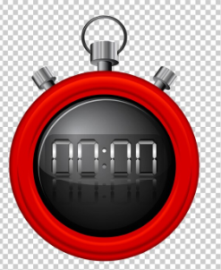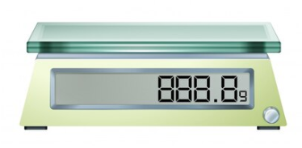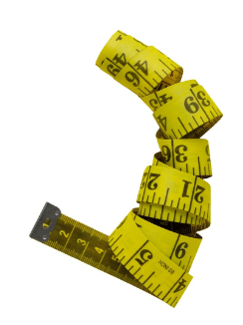 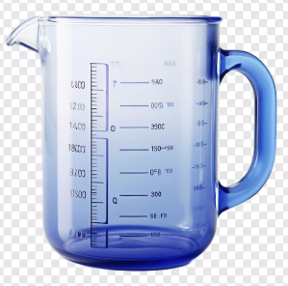

<Dia: Reproduzir imagens, Cotas: Cronômetro, Balança, Fita métrica, Jarra medidora.>

<Referências: https://br.freepik.com/vetores-gratis/cronometro-com-borda-vermelha_6127100.htm#fromView=search&page=2&position=6&uuid=d865a2cb-296e-4948-9993-748f43140896&query=cronometro

https://br.freepik.com/vetores-gratis/escala-de-medicao-e-ilustracao-de-frutas-frescas_1169289.htm#fromView=search&page=2&position=36&uuid=1ebe402c-2866-4506-a04f-a12043b38ad9&query=balan%C3%A7a+digital+cozinha

https://br.freepik.com/psd-gratuitas/aproximar-se-da-fita-metrica_178852771.htm#fromView=search&page=1&position=40&uuid=db261467-4e4e-447c-a28d-b135a071d620&query=fita+m%C3%A9trica

https://br.freepik.com/psd-gratuitas/jarro-de-medicao-isolado-sobre-fundo-transparente_134478741.htm#fromView=search&page=1&position=13&uuid=82d69b0f-8d05-4e1d-9fe3-fefc3c8cc356&query=jarra+medidora>

Uma associação adequada entre a unidade de medida e o instrumento é:

A) ( ) balança e minutos.

B) (X) balança e gramas.

C) ( ) fita métrica e segundos.

D) ( ) cronômetro e mililitros.

**BNCC: 5M2.1** **–** **Explicar que o resultado de uma medida depende da unidade de medida utilizada.**

**SAEB: D6 - Estimar a medida de grandezas utilizando unidades de medida convencionais ou não.**

A balança mede massa (gramas, quilogramas), enquanto o cronômetro mede tempo (segundos, minutos). Esses dois instrumentos não se associam diretamente à mesma unidade de medida, portanto, a alternativa A está incorreta. A balança é o instrumento utilizado para medir massa, e a unidade correspondente é o grama (g). Essa é a associação adequada entre instrumento e unidade de medida, tornando a alternativa B correta. A fita métrica é utilizada para medir comprimento ou altura, e suas unidades são metros, centímetros, milímetros etc. Já segundos são unidade de tempo, o que não tem relação com a fita métrica, portanto, a alternativa C é incorreta.   
O cronômetro mede tempo, e mililitros são unidades de capacidade. Mililitros estão associados à jarra medidora, não ao cronômetro. Portanto, esta associação também está errada, tornando a alternativa D incorreta. Essa questão tem como objetivo reforçar a compreensão dos estudantes sobre a relação entre instrumentos de medição e suas respectivas unidades. Ela estimula a associação correta entre o objeto utilizado na prática (como balança, fita métrica, cronômetro e jarra medidora) e aquilo que ele mede (massa, comprimento, tempo ou capacidade). O professor pode propor uma discussão em sala de aula utilizando exemplos reais ou simulados, convidando os estudantes a relacionar os instrumentos com situações do cotidiano, como pesar ingredientes, medir altura, marcar tempo de questões físicas e verificar volumes de líquidos em receitas. A alternativa correta é a letra B, pois a balança mede massa, cuja unidade é o grama.

<abrir boxe>

**APARECEU DÚVIDA?**

Durante os estudos sobre **Medidas e Grandezas**, muitos estudantes costumam ter algumas dúvidas parecidas, especialmente quando resolvem problemas em avaliações como as do Saeb. Veja algumas das dificuldades mais comuns e dicas para superá-las:

**1. Confundir unidades de medida**

É comum confundir **grama com mililitro**, ou **metro com litro**. Lembre-se:

* Grama (g) e quilograma (kg) medem massa (peso).
* Litro (L) e mililitro (mL) medem capacidade (quanto cabe).
* Metro (m), centímetro (cm) e milímetro (mm) medem comprimento (distância, altura, largura).
* Minuto, hora e segundo medem tempo.

**Dica:** pense no que você está medindo. É o **peso**, o **tamanho**, o **tempo** ou a **quantidade de líquido**?

**2. Somar e subtrair tempo**

Outro erro comum é esquecer que 1 hora tem 60 minutos. Isso faz com que a soma ou subtração de horas e minutos fique errada.

Por exemplo:

* Se um jogo começa às 15h40 e dura 90 minutos, o fim não será às 16h30!
* 90 minutos = 1h30 → Então: 15h40 + 1h30 = 17h10.

**Dica:** Sempre converta 1 hora para 60 minutos e some por partes: primeiro a hora, depois os minutos.

**3. Converter unidades (como metro para centímetro)**

Muitos estudantes erram ao esquecer que:

* 1 metro = 100 centímetros
* Então, 3 metros e 75 centímetros = 375 cm (3 × 100 + 75)

**Dica:** Quando tiver duas unidades juntas, transforme tudo para uma só antes de resolver.

**4. Resolver problemas com múltiplas etapas**

Em questões como: “Carolina precisa comprar 1 litro e cada frasco tem 250 mL”, muitos se confundem.

* O segredo é entender o que a pergunta quer: quantos frascos completam 1 000 mL?
* Faça a conta com calma: 1 000 ÷ 250 = 4 frascos

**Dica:** Se a pergunta envolver várias informações, grife os dados e vá resolvendo passo a passo.

**5. Interpretar gráficos e tabelas**

Às vezes, o gráfico mostra quem ficou mais tempo no banho, mas o estudante marca quem ficou menos. Isso acontece por falta de atenção aos eixos ou legendas.

**Dica:** Observe com calma os nomes e os números no gráfico. Leia a pergunta até o fim antes de responder.

**Agora é com você!**

Ficar atento às unidades, fazer as contas com calma e sempre revisar a pergunta são passos importantes para não cair em armadilhas comuns. Errou? Sem problema! Refaça com atenção e veja onde foi a confusão. Isso também é aprender!

<fechar boxe>

**7.** O jogo de Santos e Atlético Paranaense no domingo passado começou às 16h10min. Sabe-se que a partida durou 90 minutos.

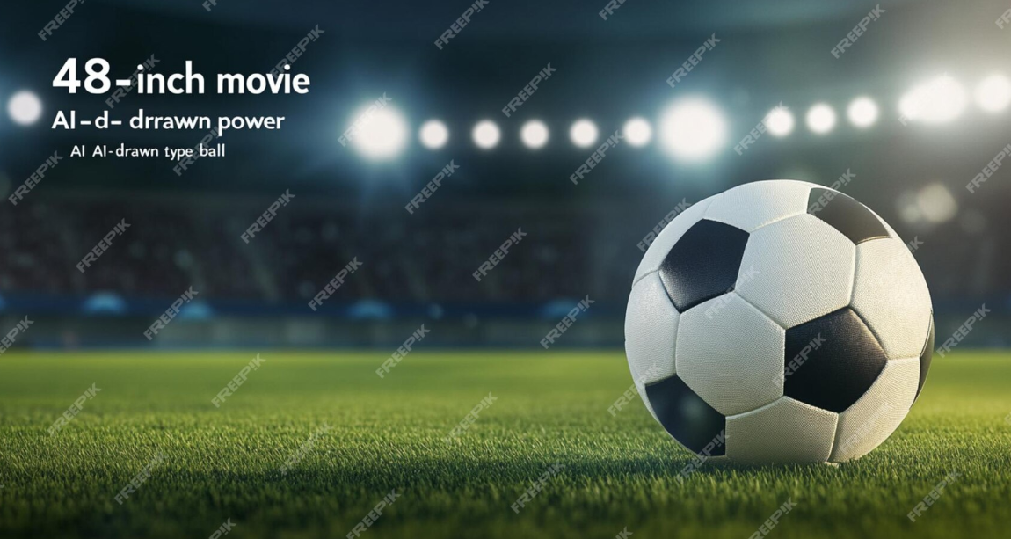

<retirar o texto e inserir https://br.freepik.com/imagem-ia-premium/uma-partida-de-futebol-e-exibida-em-um-estadio-com-uma-bola-de-futebal-em-primeiro-plano_353320037.htm#fromView=search&page=1&position=31&uuid=1353c991-6a5b-4c87-8695-1c7d500f7a3c&query=futebol >

Que horas terminou o jogo?

A) (X) 17h40min

(B) ( ) 17h10min

(C) ( ) 17h25min

(D) ( ) 17h50min

**BNCC: 5M2.5** **–** **Determinar o horário de início, o horário de término ou a duração de um acontecimento.**

**SAEB: D9 - Estabelecer relações entre o horário de início e término e/ou o intervalo da duração de um evento ou acontecimento.**

Esta questão propõe ao estudante trabalhar a medida de tempo, exigindo que ele some corretamente a duração da partida (90 minutos) ao horário de início (16h10min). Para resolver, o estudante deve compreender que 90 minutos equivalem a 1 hora e 30 minutos. Assim, ao somar esse tempo a 16h10min, chega-se ao horário de 17h40min. Esse tipo de questão desenvolve a habilidade de calcular intervalos de tempo e reforça o entendimento do sistema de horas e minutos, fundamental para a organização da rotina diária. Estimule os estudantes a usarem estratégias como decompor o tempo em partes (primeiro somar 60 minutos, depois 30), usar relógios desenhados ou contar em etapas no caderno.

**Ampliando saberes**

| 8. Na preparação para a Festa Junina da escola, a turma do 5º ano ficou responsável por levar 15 litros de suco de manga. As famílias enviaram o suco em garrafas de diferentes tamanhos: 2 garrafas de 2 litros, 4 garrafas de 1 litro e 3 garrafas de 500 mL.  Com base nessas informações:  Crie um problema matemático que envolva transformação entre unidades de medida de capacidade. Depois, resolva o problema que você criou.   | [DIa: Inserir box para solução] | | --- |   (EF05MA19B) Elaborar problemas envolvendo medidas das grandezas comprimento, área, massa, tempo, temperatura e capacidade, recorrendo a transformações entre as unidades mais usuais em contextos socioculturais.  Oriente os estudantes a observarem que o enunciado envolve a grandeza de capacidade e unidades diferentes (litros e mililitros). Estimule que os problemas elaborados exijam conversão de unidades e cálculos de totais ou diferenças. Incentive a resolução entre pares, com troca de problemas. |
| --- | --- |

**TESTANDO SEUS CONHECIMENTOS**

**1.** Observe os relógios a seguir. Qual dos relógios está marcando 12 horas e 30 minutos.

A) 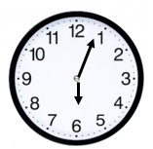

B)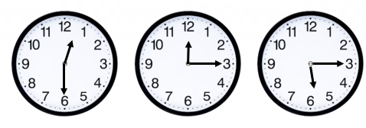



C)

D)

<Dia: Reproduzir imagens.>

< Referência: https://br.freepik.com/fotos-gratis/relogio-sem-maos_944733.htm#fromView=search&page=1&position=0&uuid=7eb64c88-93e0-4acd-bbe7-f92c6845d2be&query=rel%C3%B3gio+anal%C3%B3gico+sem+ponteiro>

**BNCC: 5M1.5** **–** **Identificar horas em relógios analógicos ou associar horas em relógios analógicos e digitais.**

**SAEB: D9 - Estabelecer relações entre o horário de início e término e/ou o intervalo da duração de um evento ou acontecimento**.

A) Incorreta. O relógio marca aproximadamente 6 hora e 5 minutos, pois o ponteiro das horas está no 6, e o ponteiro dos minutos está no 12 e 1 (5 minutos). Embora o minuto esteja correto, a posição do ponteiro das horas indica que já passou das 6 horas, então não corresponde . Essa alternativa pode confundir estudantes que se guiam apenas pelo ponteiro dos minutos e não analisam com atenção o das horas.

B) Correta. O relógio mostra corretamente 12 horas e 30 minutos. O ponteiro dos minutos está no número 6 (o que indica 30 minutos), e o ponteiro das horas está entre o 12 e o 1, exatamente como deveria estar quando se passou meia hora do meio-dia. Esta é a representação exata do horário solicitado, sendo a única alternativa correta.

C) Incorreta. O relógio está marcando 12 horas e 15 minutos. O ponteiro das horas está sobre o 12, e o ponteiro dos minutos está sobre o 15, indicando 15 minutos. Esse erro pode acontecer com estudantes que interpretam incorretamente o ponteiro das horas.

D) Incorreta. Este relógio indica 5 horas e 15 minutos. O ponteiro das horas está entre o 5 e o 6, e o ponteiro dos minutos está no 3, o que representa 15 minutos. Essa alternativa pode enganar quem não reconhece que o 3 no mostrador corresponde a 15 minutos e não a meia hora.

Este item tem o objetivo de desenvolver a habilidade dos estudantes em interpretar as horas em relógios analógicos, especialmente horários em que o ponteiro das horas está entre dois números, como em meia hora. O foco está em compreender a posição relativa dos ponteiros: quando são 12 horas e 30 minutos, o ponteiro grande (dos minutos) deve estar no 6 e o pequeno (das horas) entre o 12 e o 1. Em sala de aula, o professor pode utilizar relógios manipuláveis ou desenhos no quadro para mostrar como os ponteiros se posicionam em horários “quebrados", como 12h30, 1h15, 2h45 etc. É importante reforçar que o ponteiro das horas não fica exatamente sobre o número inteiro quando está na metade do intervalo. Também é útil praticar com situações reais e fazer perguntas como: “Onde está o ponteiro se forem 30 minutos depois do meio-dia?”

**2.** Entre as imagens a seguir, qual é a mais apropriada para medir o comprimento de uma sala, marque um **X** na opção correta.

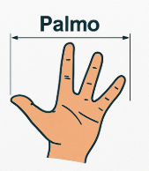

A)

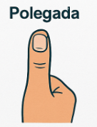

B)

C) 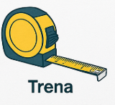

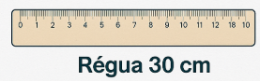

D)

<Dia: Reproduzir imagens, como acima. Cotas: Palmo, Polegada, Trena, régua de 30 cm.>

<Referências:

<https://br.freepik.com/vetores-gratis/mao_23718674.htm#fromView=keyword&page=3&position=27&uuid=5bc952fa-2bb1-40b7-ba27-7c2b059d362e&query=Palmo+Mao>

<https://br.freepik.com/fotos-gratis/mao-mostrando-o-polegar-para-cima_11373084.htm#fromView=search&page=1&position=1&uuid=682375aa-a079-43e7-bd28-b9bdc42a0c84&query=Polegarmedia>

<https://br.freepik.com/vetores/fita-metrica>

<https://br.freepik.com/vetores-gratis/conjunto-de-reguas-escolares-em-cores-em-centimetros-e-polegadas_13007634.htm#fromView=search&page=1&position=3&uuid=4da10fb3-f557-4195-9abe-441d37669541&query=regua+30+cm>

>

**BNCC: 5M1.1** **– Reconhecer a unidade de medida ou o instrumento mais apropriado para medições de comprimento, área, massa, tempo, capacidade ou temperatura.**

**SAEB: D6 - Estimar a medida de grandezas utilizando unidades de medida convencionais ou não.**

A) Incorreta. Embora o palmo seja uma unidade de medida não padronizada que pode ser usada em situações informais ou em brincadeiras, não é apropriado para medir o comprimento de uma sala, pois sua precisão é baixa e varia de pessoa para pessoa. Medir uma distância longa com palmos torna o processo demorado e impreciso, além de ser pouco confiável em registros ou comparações. Essa alternativa pode ser marcada por estudantes que associam medições corporais a distâncias maiores sem considerar a necessidade de padronização.

B) Incorreta. A polegada é uma unidade de medida utilizada geralmente para objetos pequenos, como telas de eletrônicos, livros ou pequenos espaços. Utilizar polegadas para medir o comprimento de uma sala exigiria muitos cálculos e conversões, além de ser impraticável. Essa resposta demonstra que o estudante ainda não diferencia o uso adequado das unidades de medida conforme o objeto ou espaço a ser medido.

C) Correta. A trena é o instrumento mais apropriado para medir o comprimento de uma sala, pois permite medir grandes distâncias com precisão, agilidade e padronização. Além disso, possui marcações em metros e centímetros, facilitando a leitura e o registro das medidas. Essa alternativa mostra que o estudante compreende a relação entre o tamanho do espaço e o instrumento adequado para medi-lo, uma habilidade essencial no trabalho com grandezas e medidas.

D) Incorreta. A régua é um instrumento adequado para medir objetos pequenos, como livros, cadernos, folhas ou partes de móveis. Para medir o comprimento de uma sala, seria necessário posicionar e mover a régua muitas vezes, o que aumenta a chance de erro e torna o processo ineficiente. Essa alternativa pode ser escolhida por estudantes que associam a régua como único instrumento escolar de medição, mas que ainda não compreendem a relação entre escala e medida.

Embora seja uma ferramenta de medição precisa, uma régua de 30 cm não é prática para medir o comprimento de uma sala inteira, pois exigiria múltiplas medições e aumentaria a chance de erro. A trena é o instrumento mais apropriado para medir espaços maiores como uma sala. Ela pode ter vários metros de comprimento, oferecendo precisão e praticidade em medições longas. O palmo é uma unidade não padronizada e informal, usada de maneira aproximada. Seu uso pode variar de pessoa para pessoa, o que compromete a exatidão da medida. A polegada é uma unidade de medida, não um instrumento. Além disso, é usada principalmente em países que não seguem o sistema métrico. Mesmo se fosse considerada, ela é mais útil em objetos pequenos, e não se trata de um instrumento de medição. Este item tem como objetivo levar os estudantes a identificarem qual instrumento é mais adequado para medir comprimentos, conforme o tipo de espaço ou objeto. Ao refletirem sobre o tamanho de uma sala, os estudantes devem perceber que instrumentos curtos ou imprecisos, como uma régua pequena ou o palmo, não são ideais. A trena, por sua vez, é apropriada para ambientes maiores por ser longa, flexível e precisa. Para aprofundar esse conhecimento, o professor pode levar diferentes instrumentos de medição para a sala (régua, trena, fita métrica, metro de alfaiate) e propor questões práticas em que os estudantes experimentem medições reais e comparem os resultados. Isso ajuda a desenvolver no estudante a noção de adequação do instrumento à grandeza e à situação, promovendo competências aplicáveis ao cotidiano.

**3.** Observe as imagens a seguir:

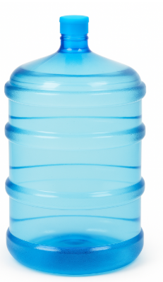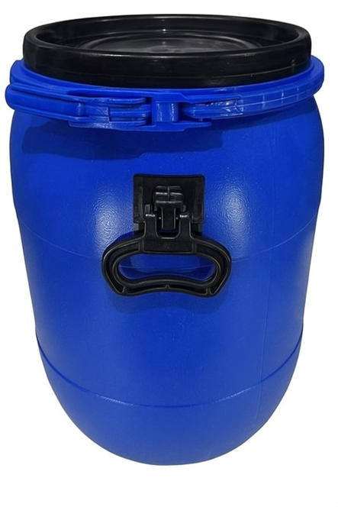

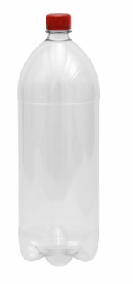

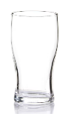



<Dia: Reproduzir imagens,. Cotas: I, II, III, IV>

<Referências: <https://br.freepik.com/fotos-gratis/tiro-vertical-de-um-copo-vazio-isolado-em-um-fundo-branco_13338258.htm#fromView=search&page=1&position=5&uuid=6124e49d-b951-4221-87fb-2cefe945ae5d&query=copo+vidro>

<https://br.freepik.com/psd-gratuitas/garrafa-de-agua-de-plastico-transparente_407794727.htm#fromView=keyword&page=1&position=13&uuid=d4a4332e-d2e5-4ad1-ac4d-9e5a7ad98c33&query=Garrafa+Pet>

<https://br.freepik.com/fotos-gratis/recipiente-de-agua_6925884.htm#fromView=search&page=1&position=0&uuid=1ed128b5-6390-48ac-b551-ec4620faaf06&query=galao+agua>

<https://br.freepik.com/psd-premium/barril-de-plastico-azul-isolado-em-fundo-transparente_417763529.htm#fromView=keyword&page=1&position=17&uuid=4b18dc78-8c49-4195-92d4-6735b5eaac69&query=Bombona> >

Dos objetos acima, qual deles representa **menos** de 1 litro de capacidade?

A) Figura I.

B) Figura II.

C) Figura III.

D) Figura IV.

**BNCC: 5M1.1** **–** **Reconhecer a unidade de medida ou o instrumento mais apropriado para medições de comprimento, área, massa, tempo, capacidade ou temperatura.**

**SAEB: D6 – Estimar a medida de grandezas utilizando unidades de medida convencionais ou não.**

A) Correta. O copo de vidro mostrado na Figura I é o único recipiente entre os apresentados que claramente comporta menos de 1 litro de capacidade. Copos comuns geralmente têm entre 200 mL e 350 mL, variando de acordo com o tipo. Esse objeto é amplamente reconhecido como um recipiente de pequeno volume, apropriado para servir líquidos em porções individuais. Essa alternativa demonstra que o estudante sabe comparar visualmente tamanhos e estimar capacidades, reconhecendo que um copo típico contém muito menos do que 1 litro.

B) Incorreta. A garrafa PET da Figura II é comumente usada para armazenar 1 litro ou mais de refrigerante, água ou suco. A maioria das versões disponíveis no mercado comporta 1 L, 1,5 L ou até 2 L. Portanto, ela não representa uma capacidade inferior a 1 litro, e essa alternativa está incorreta. Estudantes que marcam essa opção podem ter dificuldades em associar o tipo de recipiente ao volume que ele comporta.

C) Incorreta. O galão da Figura III é um recipiente conhecido por armazenar grandes volumes de água, geralmente 20 litros ou mais. Visualmente, ele é bem maior do que uma garrafa de 1 litro e possui formato típico de galões de uso doméstico em bebedouros. Escolher essa alternativa indica que o estudante ainda não relaciona bem a noção de escala visual com estimativas de capacidade, o que deve ser trabalhado com atividades práticas e comparativas.

D) Incorreta. O tambor azul da Figura IV é um recipiente industrial utilizado para armazenar volumes muito grandes, como 50 litros, 100 litros ou mais, dependendo do modelo. É evidentemente muito maior do que um recipiente de 1 litro, e sua função geralmente envolve o armazenamento de líquidos em grandes quantidades. A escolha dessa opção demonstra que o estudante pode estar ignorando proporções visuais e precisa reforçar o reconhecimento de unidades de medida de capacidade em contextos práticos.

A figura I, representa um copo, cuja capacidade costuma variar entre 200 mL a 300 mL, bem abaixo de 1 litro. Portanto, é a única opção com capacidade inferior a 1 litro. A figura II, representa uma garrafa PET, geralmente de 2 litros, o que é mais do que 1 litro. A figura III, representa um galão de água, geralmente com 20 litros ou mais, sendo muito superior a 1 litro. A figura IV, representa um tonel grande, usado para armazenar líquidos em grande quantidade, frequentemente com capacidades de 50 litros ou mais. Esta questão tem como objetivo levar o estudante a reconhecer a capacidade aproximada de recipientes do cotidiano, identificando qual deles contém menos de 1 litro. A partir da observação das imagens, espera-se que o estudante utilize seus conhecimentos prévios e experiências reais (como uso de copos, garrafas e galões) para comparar tamanhos e estimar capacidades. A questão contribui para o desenvolvimento do raciocínio sobre a grandeza da capacidade, sem necessidade de cálculos, apenas com base na leitura e interpretação visual. O professor pode explorar o tema trazendo recipientes reais para a sala de aula e promovendo questões práticas de estimativa, comparação e aferição com medidores. Isso favorece a aprendizagem significativa das unidades de medida e sua aplicação funcional na vida cotidiana.

**4.** A academia de ginástica que frequento, tem horário de início das aulas às 8h15min e cada aula tem a duração de 55 minutos.

Nessas condições a primeira aula termina às:

A) 8h55min.

B) 9h10min.

C) 9h15min.

D) 9h25min.

**BNCC: 5M2.5** **–** **Determinar o horário de início, o horário de término ou a duração de um acontecimento.**

**SAEB: D9 - Estabelecer relações entre o horário de início e término e/ou o intervalo da duração de um evento ou acontecimento.**

A) Incorreta. Essa alternativa representa um erro de cálculo comum: somar apenas 40 minutos ao horário inicial em vez dos 55 minutos completos. Se somássemos 40 minutos a 8h15min, chegaríamos a 8h55min, o que mostra que o estudante pode ter confundido o tempo de duração da aula ou interrompido a contagem antes do tempo correto. Isso indica necessidade de reforço em adição de minutos a um horário dado, principalmente quando o total ultrapassa 60 minutos e exige reorganização das unidades.

B) Correta. Ao somar 55 minutos ao horário de início (8h15min), o estudante deve reconhecer que 15 minutos + 55 minutos = 70 minutos, o que corresponde a 1 hora e 10 minutos. Assim, a aula que começou às 8h15min terminará às 9h10min. Essa resposta demonstra domínio na conversão de minutos em horas e na adição de intervalos de tempo, uma habilidade essencial para a leitura de relógios e organização de rotinas.

C) Incorreta. Essa resposta demonstra um possível erro por superestimativa. O estudante pode ter somado 1 hora completa (de 8h15min para 9h15min), ignorando o fato de que a aula tem 55 minutos, e não 60. Esse tipo de erro é comum quando se arredonda valores ou quando não há clareza na diferença entre uma hora cheia e uma fração dela. A alternativa mostra que o estudante pode estar ainda desenvolvendo a habilidade de lidar com durações inferiores a uma hora completa.

D) Incorreta. Aqui o estudante provavelmente somou 1 hora e 10 minutos a mais por engano, ultrapassando em 15 minutos o tempo correto. Isso pode indicar confusão entre os valores 55 minutos (tempo correto) e 70 minutos, ou um erro de digitação ou arredondamento. Outra possibilidade é que o estudante tenha feito uma soma direta sem reagrupamento correto de minutos e horas.

Este item propõe que o estudante some corretamente um intervalo de tempo (55 minutos) a um horário de início de uma aula (8h15min), com o objetivo de identificar o horário de término. Trata-se de um exercício que desenvolve a habilidade de medir e calcular a duração de eventos no sistema de horas e minutos, comum em situações do cotidiano. Para orientar a resolução da questão, o professor pode incentivar os estudantes a decompor o tempo a ser somado em partes mais fáceis: primeiro, somar 45 minutos para chegar a 9h00 (pois 8h15 + 45min = 9h00); depois, somar os 10 minutos restantes: 9h00 + 10min = 9h10min. O uso da reta do tempo, de relógios desenhados ou mesmo de relógios físicos/manipulativos pode ajudar os estudantes a visualizar melhor o processo de contagem do tempo. Também é importante reforçar que 60 minutos equivalem a 1 hora, e que ultrapassar os 60 exige reorganizar o resultado em horas e minutos.

**5.** A turma do 5º ano está trabalhando com o projeto de Meio Ambiente. Veja os dias em destaque no calendário em que acontecerão as atividades:

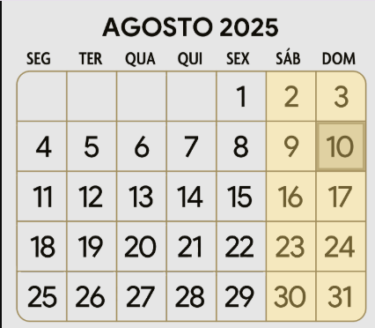

<Dia: Reproduzir imagem, .>

Quanto tempo foi planejado o projeto de Meio Ambiente?

A) Uma quinzena.

B) Uma semana.

C) Um mês.

D) Um dia.

BNCC: 5M1.1 – Reconhecer a unidade de medida ou o instrumento mais apropriado para medições de comprimento, área, massa, tempo, capacidade ou temperatura.

**Saeb: D8 – Estabelecer relações entre unidades de medida de tempo.**

A) Incorreta*.* Uma quinzena corresponde a 15 dias consecutivos. No entanto, o calendário mostra o intervalo de 18 a 24 de agosto, que totaliza apenas 7 dias. Assim, a alternativa apresenta uma duração maior do que a real.

B) Correta*.* A semana em questão vai de segunda-feira (18/08) a domingo (24/08), exatamente sete dias consecutivos, o que caracteriza uma semana completa. A alternativa está coerente com a leitura correta do calendário.

C) Incorreta*.* O mês de agosto tem 31 dias, e o projeto está programado apenas para uma semana. Portanto, dizer que o projeto dura um mês é um erro de interpretação da quantidade de dias destacados.

D) Incorreta*.* Embora “um dia” faça parte do intervalo, a atividade do projeto foi planejada para vários dias consecutivos. A leitura correta do calendário mostra que são sete dias, e não apenas um.

Este item avalia a habilidade dos estudantes de identificar e interpretar a duração de um evento com base na leitura de um calendário, relacionando essa informação com as unidades de medida de tempo, especialmente a semana. A atividade propõe uma situação próxima da realidade escolar, o que favorece o desenvolvimento da leitura crítica de representações temporais e contribui para que os estudantes compreendam melhor a organização do tempo no cotidiano. É importante que o professor promova atividades variadas com calendários reais e escolares, propondo perguntas que envolvam contagem de dias, semanas, identificação de datas comemorativas, entre outros. O uso de perguntas que explorem comparações entre diferentes unidades de tempo (dia, semana, quinzena, mês) ajuda a consolidar a compreensão e o uso adequado dessas unidades em situações práticas.

**6.** O tempo de gestação de um hipopótamo fêmea é de aproximadamente 240 dias.

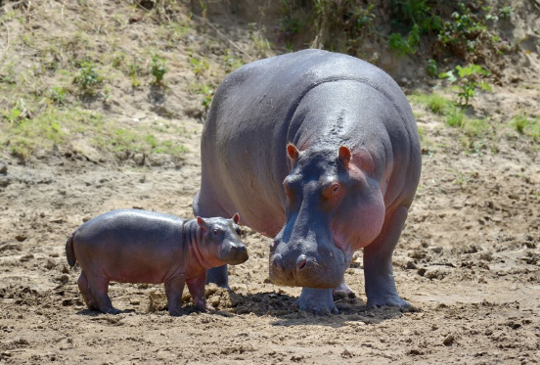

<Dia: Reproduzir imagem, .>

<Referência: https://br.freepik.com/fotos-gratis/familia-hipopotamo-no-parque-nacional-do-quenia-africa_11011789.htm#fromView=search&page=1&position=3&uuid=e5a645a0-f9e2-406e-b45f-7a7a69d5681e&query=hipopotamo+femea >

Quantos meses esse período representa aproximadamente?

A) 5 meses

B) 6 meses

C) 7 meses

D) 8 meses

BNCC: 5M1.1 – Reconhecer a unidade de medida ou o instrumento mais apropriado para medições de comprimento, área, massa, tempo, capacidade ou temperatura.

**Saeb: D8 – Estabelecer relações entre unidades de medida de tempo.**

A) Incorreta*.* Se considerarmos que um mês tem, em média, 30 dias, então 5 meses equivalem a 150 dias (5 × 30 = 150). Esse valor está bem abaixo dos 240 dias mencionados no enunciado, o que torna a alternativa inadequada.

B) Incorreta*.* Se multiplicarmos 6 meses por 30 dias, temos 180 dias. Embora esse número esteja mais próximo, ainda é significativamente menor que 240. Portanto, esta resposta subestima a duração da gestação.

C) Incorreta*.* 7 × 30 = 210 dias, o que ainda não alcança os 240 dias. Apesar de ser uma estimativa mais próxima, ainda não representa de forma adequada o período de gestação informado.

D) Correta*.* Considerando que um mês tem aproximadamente 30 dias, 8 meses correspondem a 240 dias (8 × 30 = 240), exatamente o valor citado no enunciado. Esta alternativa representa corretamente o tempo de gestação do hipopótamo em meses.

Este item avalia a capacidade do estudante de converter unidades de tempo, especificamente de dias para meses, utilizando o conhecimento de que um mês tem aproximadamente 30 dias. A atividade promove o desenvolvimento de estratégias de estimativa e cálculo mental, reforçando a habilidade de estabelecer relações entre diferentes unidades de medida de tempo, conforme previsto na habilidade da BNCC (EF05MA17) e no descritor D8 do Saeb. Para aprofundar esse aprendizado, o professor pode propor outras atividades contextualizadas que envolvam conversões entre dias, semanas, meses e anos, como o tempo de vida de animais, datas comemorativas, cronogramas escolares ou históricos de eventos. O uso de calendários e linhas do tempo pode ser uma excelente ferramenta de apoio visual para consolidar essas noções, além de permitir a construção de significados práticos para as medidas de tempo no cotidiano dos estudantes.

ESTUDO 6 **NÚMEROS DECIMAIS**

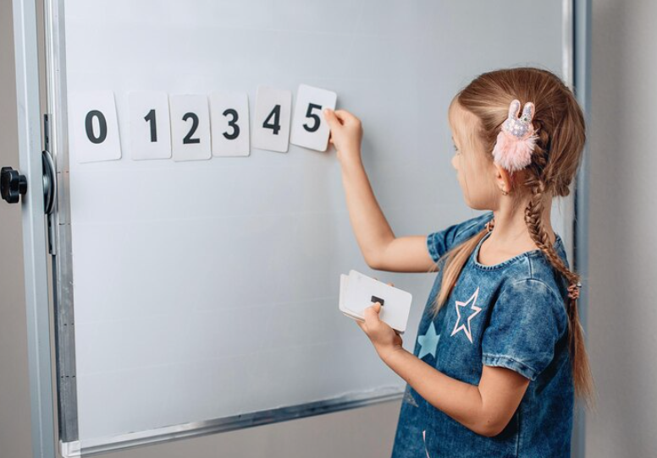

<https://www.freepik.com/premium-photo/portrait-sharming-cute-intelligent-kid-arranging-numbers-correct-order-lovely-child-holding-card-with-number-5-concept-study-photo-with-noise_22047601.htm#fromView=search&page=1&position=16&uuid=e7924e23-c73f-486a-8d58-fc0aea2a0838&query=crian%C3%A7a+quadro+numeros>

<Legenda: Os decimais são como partes de um todo! Vamos aprender a usá-los e ver como eles aparecem em coisas que usamos todos os dias!>

Números que vêm com uma partezinha a mais depois da vírgula! Eles ajudam a medir com mais precisão, como no dinheiro ou nas notas escolares. Vamos aprender como usar os decimais no nosso dia a dia?

**COMPREENDENDO O ESTUDO**

Você já percebeu como usamos números com vírgula em muitas situações do dia a dia? Eles aparecem no preço de um produto, na altura de uma pessoa, na quantidade de litros de água, no peso dos alimentos e até na hora de medir o tempo. Esses números com vírgula são chamados de números decimais.

Vamos iniciar o estudo desse conteúdo com algumas perguntas para pensar e discutir com os colegas:

Você já viu um número com vírgula? Onde isso aconteceu (supermercado, farmácia, cozinha etc.)?

2. Qual é a diferença entre os números 3 e 3,5? O que a vírgula está indicando?  
3. Por que será que precisamos representar partes de um todo com números decimais?

**DESCRITORES DO SAEB**

D1 - Identificar a localização/movimentação de objeto em mapas, croquis e outras representações gráficas.

D2 - Identificar propriedades comuns e diferenças entre poliedros e corpos redondos, relacionando figuras tridimensionais com suas planificações.

D3 - Identificar propriedades comuns e diferenças entre figuras bidimensionais pelo número de lados, pelos tipos de ângulos.

D4 - Identificar quadriláteros observando as posições relativas entre seus lados (paralelos, concorrentes, perpendiculares).

HABILIDADES ALINHADAS À BNCC/SAEB

5N1.1 – Escrever números racionais (naturais de até 6 ordens, representação fracionária ou decimal finita até a ordem dos milésimos) em sua representação por algarismos ou em língua materna OU associar o registro ao registro em língua materna.

5N1.3 – Comparar OU ordenar números racionais de até 6 ordens (representação fracionária ou decimal finita até a ordem de milésimos), com ou sem suporte da reta numérica.

5N2.3 – Resolver problemas de adição ou de subtração, envolvendo números racionais apenas na sua representação decimal finita até a ordem dos milésimos, com os significados de juntar, acrescentar, separar, retirar, comparar ou completar.

5N2.4 – Resolver problemas de multiplicação ou de divisão, envolvendo números racionais apenas na sua representação decimal finita até a ordem dos milésimos, com os significados de formação de grupos iguais (incluindo repartição equitativa de medida), proporcionalidade ou disposição retangular.

**HABILIDADE DA BNCC**

(EF05MA05) Comparar e ordenar números racionais positivos (representações fracionária e decimal), relacionando-os a pontos na reta numérica.

(EF05MA07A) Resolver problemas de adição e subtração com números naturais e com números racionais, cuja representação decimal seja finita, utilizando estratégias diversas, como cálculo por estimativa, cálculo mental e algoritmos.

(EF05MA07B) Elaborar problemas de adição e subtração com números naturais e com números racionais, cuja representação decimal seja finita, utilizando estratégias diversas, como cálculo por estimativa, cálculo mental e algoritmos.

(EF05MA08A) Resolver problemas de multiplicação e divisão com números naturais e com números racionais cuja representação decimal é finita (com multiplicador natural e divisor natural e diferente de zero), utilizando estratégias diversas, como cálculo por estimativa, cálculo mental e algoritmos.

(EF05MA08B) Elaborar problemas de multiplicação e divisão com números naturais e com números racionais cuja representação decimal é finita (com multiplicador natural e divisor natural e diferente de zero), utilizando estratégias diversas, como cálculo por estimativa, cálculo mental e algoritmos.

**HABILIDADES DO CURRÍCULO REFERENCIAL DE MINAS GERAIS**

| (EF05MA32MG) Calcular adição e subtração de números racionais na forma decimal, por meio de estratégias pessoais e algoritmos convencionais. |
| --- |
| (EF05MA32MG) Calcular adição e subtração de números racionais na forma decimal, por meio de estratégias pessoais e algoritmos convencionais. |
| (EF05MA33MG) Calcular multiplicação e divisão de números racionais na forma decimal por números inteiros, por meio de estratégias pessoais e algoritmos convencionais. |

**POR DENTRO DO ESTUDO**

Os números decimais são usados para representar valores que estão entre os números inteiros, ou seja, quando queremos mostrar partes de um número e não apenas o número completo. Eles são muito importantes para expressar medidas mais precisas, como altura, massa, comprimento, temperatura, dinheiro e várias outras situações do cotidiano.

A vírgula nos números decimais separa a parte inteira da parte decimal. Por exemplo, no número 4,2, o número 4 é a parte inteira, e o número 2 representa duas décimas partes (ou seja, 2/10). Com o tempo, você também vai aprender a reconhecer décimos (0,1), centésimos (0,01) e milésimos (0,001).

Ao longo deste capítulo, você vai:

* Compreender como os números decimais são formados.
* Aprender a comparar, ordenar e representar esses números.
* Resolver situações-problema que envolvam medidas, valores e dados reais com números decimais.

Prepare-se para explorar esse novo universo com atenção e curiosidade! Você vai perceber como os números com vírgula estão por toda parte e como é importante saber interpretá-los corretamente.

**Ampliando saberes**

| Números decimais podem ser multiplicados ou divididos por inteiros com o uso de procedimentos simples e organizados.   * Multiplicação, exemplo: 3,6 × 4 1º passo: Desconsidere a vírgula e multiplique os números como naturais.  1. × 4 = 144   2º passo: Conte quantas casas decimais há no número decimal.  No produto 3,6 × 4 há apenas uma casa após a vírgula, o algarismo 6.  3º passo: No resultado, coloque a vírgula contando da direita para a esquerda o mesmo número de casas. 3,6 × 4 = 14,4 Como havia apenas uma casa após a vírgula, deixaremos da mesma forma.   * Divisão, exemplo: 6,3 ÷ 3 1º passo: Transforme o número decimal em um número natural multiplicando por 10, 100, etc.   Multiplicando o dividendo e o divisor por 10, temos 63 ÷ 30.  2º passo: Divida normalmente e quando descer a ordem dos décimos, acrescente a vírgula no quociente.  63 ÷ 30 = 2,1 |
| --- |

**POR DENTRO DA QUESTÃO**

**1.** Escreva situações em que você pode observar a presença de números decimais.

<2 linhas> Pessoal. Os estudantes podem identificar a presença de números decimais em: altura ou massa corporal de uma pessoa, preços, medidas de refrigerante ou sucos, quilômetros em rodovias, entre outros.

**BNCC: 5N1.1 – Escrever números racionais (naturais de até 6 ordens, representação fracionária ou decimal finita até a ordem dos milésimos) em sua representação por algarismos ou em língua materna OU associar o registro ao registro em língua materna.**

**Saeb: D21 - Identificar diferentes representações de um mesmo número racional.**

Esta questão propõe ao estudante identificar situações do cotidiano em que os números decimais estão presentes, promovendo a associação entre a representação numérica e o uso social dos números. Ela está diretamente relacionada à habilidade 5N1.1 da BNCC, que trata da escrita de números racionais em diferentes formas, e ao descritor D21 do Saeb, que aborda o reconhecimento de representações equivalentes dos números racionais. O foco da questão é desenvolver a percepção contextual dos números decimais, destacando sua aplicação prática em medidas de massa (como 45,3 kg), valores monetários (R$ 5,75), distâncias (3,2 km), entre outras. Ao fazer essa associação, o estudante fortalece sua capacidade de leitura e interpretação de diferentes registros numéricos.

Para aprofundar essa habilidade, o professor pode explorar o tema por meio de situações-problema contextualizadas, destacando ambientes reais onde os números decimais aparecem, como supermercados, postos de gasolina, balanças de farmácia, embalagens de alimentos e velocímetros. Uma atividade eficaz seria solicitar aos estudantes que tragam recibos, rótulos ou anúncios de promoções, observando os valores decimais presentes. Também é interessante promover a leitura e escrita de números em diferentes formas: algarismos, por extenso e em linguagem verbal e decimal. A mediação docente deve estimular a discussão sobre o valor e o significado desses números, promovendo uma construção sólida do conceito de número racional. Além disso, essa atividade permite o desenvolvimento da linguagem matemática e da habilidade de comunicação escrita dos estudantes, já que eles precisarão registrar suas observações com clareza. Ao final, pode-se retomar os exemplos trazidos pelos estudantes e montar um painel coletivo com exemplos reais de números decimais usados no dia a dia, fortalecendo a aprendizagem de forma concreta e significativa.

**2.** Leia um trecho de uma notícia:

<abrir boxe>

Nas provas classificatórias individuais, o Brasil teve duas representantes: Maria Eduarda Alexandre terminou na 14ª posição no arco, com a nota de **33.880**. Ela também disputou a bola e recebeu a nota de **33.350**, terminando em 9º lugar. Na soma dos dois aparelhos, ela ficou em 12ª geral. Já a estreante em Copas do Mundo Samara Sibin terminou na 25ª posição geral, somando os resultados nos arcos (30.150) e na bola (30.850). A competição continua neste sábado (22) e vai até domingo (23).

Fonte: https://www.gov.br/esporte/pt-br/noticias-e-conteudos/esporte/brasil-conquista-nota-historica-na-ginastica-ritmica-e-mostra-forca-para-jogos-olimpicos-e-mundial-2025#:~:text=O%20Brasil%20alcan%C3%A7ou%20a%20nota,no%20torneio%20disputado%20na%20Guatemala. Acesso em: 25 jun. 2025.

<fechar boxe>

Escreva nos espaços da reta numérica, indicando as notas de Maria Eduarda Alexandre nas modalidades arco (33.880) e bola (33.350) de acordo com a pontuação.

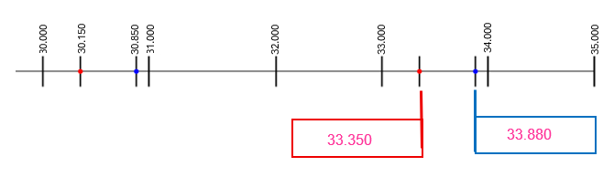

<Dia: Reproduzir imagem. Cotas: 30.000, 30.150, 30.850, 31.000, 32.000, 33.000, 33.350, 33.880, 34.000, 35.000 >

**BNCC: 5N1.3 – Comparar OU ordenar números racionais de até 6 ordens, representação fracionária ou decimal finita até a ordem de milésimos), com ou sem suporte da reta numérica.**

**Saeb:D22 - Identificar a localização de números racionais representados na forma decimal na reta numérica.**

Esta questão avalia a habilidade dos estudantes de identificar e localizar números decimais na reta numérica, competência presente tanto na BNCC (5N1.3) quanto no descritor Saeb D22. Os números apresentados (30.150, 30.850, 33.350 e 33.880) correspondem às notas obtidas pelas atletas Maria Eduarda Alexandre e Samara Sibin nas provas de ginástica rítmica. O estudante deve observar a reta numérica, onde estão marcadas as unidades inteiras (de 30.000 a 35.000), e localizar corretamente as notas decimais com três casas nos pontos correspondentes. As notas de Maria Eduarda Alexandre (33.350 e 33.880) já estão destacadas na reta com marcações coloridas (vermelho e azul, respectivamente), exigindo que o estudante reconheça a posição relativa entre os números decimais, mesmo que estejam muito próximos. Essa comparação exige atenção à ordem dos décimos, centésimos e milésimos. A questão também convida à reflexão sobre a distância entre os valores e sua precisão na reta, o que favorece o desenvolvimento do pensamento matemático.

Sugere-se que o professor inicie a atividade retomando o conceito de número decimal, especialmente sua leitura e comparação com base no valor posicional (décimos, centésimos e milésimos). O uso da reta numérica como recurso visual é fundamental para que os estudantes compreendam que, quanto mais casas decimais, maior a precisão na localização dos números. É importante trabalhar com atividades práticas em que os estudantes construam suas próprias retas numéricas, marcando diferentes números decimais. Utilizar contextos reais, como notas de competições ou dados de pesquisas, como no exemplo da notícia, torna o aprendizado mais significativo. Também é recomendável propor situações em que os estudantes tenham que ordenar vários números decimais e justificar suas respostas, favorecendo o desenvolvimento da argumentação matemática. Por fim, atividades em grupo, com o uso de régua ou material digital interativo, podem ajudar os estudantes a compreender melhor a distância entre os números e a lógica de sua representação na reta.

<abrir boxe>

**APARECEU DÚVIDA?**

**DICA 1 – A vírgula separa o inteiro da parte menor**

Sempre que você vê uma vírgula em um número, saiba que ela está separando o número inteiro da parte decimal, que representa uma parte do todo.  
Exemplo:  
**2,5** quer dizer **2 inteiros e mais 5 décimos** (ou 5 partes de um total de 10).

**DICA 2 – Use situações reais para entender melhor**

Você pode imaginar uma régua, uma embalagem de comida ou uma etiqueta de preço para entender os números decimais.

* **1,75 litro de refrigerante** é **1 litro inteiro e mais 0,75** (ou seja, 3/4 de litro).
* **R$ 3,50** é **3 reais e 50 centavos**.

Esses exemplos mostram como os decimais fazem parte da nossa rotina!

**DICA 3 – Pense nas frações para ajudar**

Os números decimais são muito parecidos com frações, só que escritos de outra forma.

* **0,1** é o mesmo que **1/10** (um décimo)
* **0,25** é o mesmo que **25/100** (vinte e cinco centésimos)

Se ficar confuso, tente representar o número com frações ou desenhos, como uma *pizza* ou régua dividida em partes. Isso ajuda bastante!

Se ainda estiver com dúvida, fale com seu professor. Perguntar também é uma forma de aprender!

<fechar boxe>

3. Luciane mora em Curitiba (PR) e Ricardo mora em Itapoá (SC). Veja, no quadro a seguir, a medida da área desses municípios, em km²:

| Município | Área (km2) |
| --- | --- |
| Curitiba - PR | 435,277 km2 |
| Itapoá-SC | 256,1 km2 |

Qual é a diferença entre as áreas dos municípios de Curitiba e Itapoá? Pinte o retângulo que traz a informação correta.

1079,177 179,177 1790,177

**<dia: reproduzir a imagem. Cotas: “1079,177” ; “179,177 “ ; “1790,177”>**

BNCC: 5N2.3 – Resolver problemas de adição ou de subtração, envolvendo números racionais apenas na sua representação decimal finita até a ordem dos milésimos, com os significados de juntar, acrescentar, separar, retirar, comparar ou completar.

**D25 - Resolver problema com números racionais expressos na forma decimal envolvendo diferentes significados da adição ou subtração.**

Esta questão avalia a compreensão e resolução de problemas com números racionais decimais, mais especificamente com valores representados até os milésimos, conforme descrito na habilidade da BNCC (5N2.3) e no descritor Saeb D25. O objetivo é que o estudante interprete um dado real (medidas de área dos municípios de Curitiba e Itapoá) e aplique corretamente a subtração de números decimais para encontrar a diferença entre essas duas áreas. Para resolver o problema, o estudante deve subtrair a área de Itapoá (256,100 km²) da área de Curitiba (435,277 km²), realizando a operação com atenção ao alinhamento correto das casas decimais:

435,277

−256,100

=179,177

A alternativa correta é 179,177. As outras opções apresentadas – 1079,177 e 1790,177 – funcionam como distratores, testando a atenção do estudante a possíveis erros de cálculo, como confusão entre diferença e soma ou erros na manipulação dos números decimais. Para garantir a aprendizagem dessa habilidade, recomenda-se ao professor trabalhar de forma progressiva o conceito de subtração com números decimais, iniciando com valores com a mesma quantidade de casas e depois avançando para casos em que há necessidade de completar casas decimais com zeros (como no exemplo da subtração entre 435,277 e 256,100). O uso de recursos visuais como tabelas de valor posicional, dinheiro fictício (cédulas e moedas) e material base 10 adaptado para decimais pode ajudar na construção do conceito. É importante também explorar situações-problema contextualizadas, que envolvam unidades de medida como quilômetros quadrados, litros, quilos ou valores monetários. Assim, os estudantes aprendem que os números decimais aparecem em contextos reais, e não apenas em cálculos abstratos. Além disso, promover atividades de autocorreção ou correção coletiva, com discussão dos erros mais comuns, contribui para a internalização da lógica dos decimais. Trabalhar com o apoio de calculadoras também pode ser útil como estratégia de verificação dos resultados.

**4.** Felipe comeu $\frac{1}{4}$ de uma barra de chocolate. A quantia aproximada de chocolate que Felipe comeu na forma decimal é

XA) 0,25

B) 0,02

C) 2,50

D) 0,20

BNCC: 5N1.1 – Escrever números racionais (naturais de até 6 ordens, representados na forma fracionária ou decimal finita até a ordem dos milésimos) em sua representação por algarismos ou em língua materna ou associar o registro numérico ao registro em língua materna.

**D21** - **Identificar diferentes representações de um mesmo número racional.**

Esta questão avalia a capacidade do estudante de reconhecer diferentes representações de um mesmo número racional, como previsto na habilidade da BNCC (5N1.1) e no descritor Saeb D21. A questão diz que Felipe comeu 1/4 de uma barra de chocolate, e pede para calcular a quantia aproximada que ele comeu na forma decimal. Entendendo o problema: Felipe comeu 1/4 da barra de chocolate. O que precisamos fazer é converter essa fração para a forma decimal. Para converter a fração 1/4 para decimal, basta realizar a divisão do numerador (1) pelo denominador (4). Vamos fazer isso:

1÷4=0,25

Ou seja, a fração 1/4 resulta em 0,25 na forma decimal.

Agora que sabemos que 1/4 é igual a 0,25, podemos comparar com as opções fornecidas: A alternativa correta é a A (0,25). O aluno que marcou qualquer uma das outras opções provavelmente cometeu um erro de arredondamento ou confundiu a fração 1/4 com outra fração com valor diferente.

Ao apresentar a fração 1/4 e solicitar sua representação decimal, o item propõe que o estudante compreenda a equivalência entre frações e números decimais. Para desenvolver essa habilidade em sala de aula, o professor pode propor atividades que envolvam a associação entre frações, decimais e representações visuais, utilizando objetos do cotidiano como barras de chocolate, pizzas ou figuras geométricas divididas. O uso de jogos, material concreto e atividades com dízimas periódicas também pode contribuir para que os estudantes compreendam que nem toda fração resulta em um número decimal exato, favorecendo a construção do conceito de número racional em diferentes formas.

**5.** João gostaria de saber quanto mede um parafuso. Para isso, ele colocou o parafuso sobre uma reta numérica. Observe: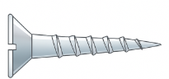

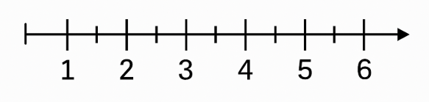

<Dia: Reproduzir imagem, utilizar referências como material de apoio. Cotas: 1, 2, 3, 4, 5, 6, cm>

<Referências: <https://br.freepik.com/vetores-gratis/colecao-realista-de-porcas-e-parafusos-da-industria_25928714.htm#fromView=keyword&page=1&position=4&uuid=4eee4217-d5d7-43a2-81dc-d71888722b8e&query=Parafuso>

<https://br.freepik.com/vetores-gratis/conjunto-de-reguas-metricas-imperiais-e-decimais_13153609.htm#fromView=keyword&page=1&position=2&uuid=735d2ed2-20a2-4ec0-a45b-53fce0be38d1&query=Regua> >

O parafuso mede:

A) 2,2 cm

B) 2,3 cm

C) 2,4 cm

XD) 2,5 cm

5N1.3 – Comparar ou ordenar números racionais (naturais de até 6 ordens, representados na forma fracionária ou decimal finita até a ordem dos milésimos), com ou sem suporte da reta numérica.

**D22 - Identificar a localização de números racionais representados na forma decimal na reta numérica.**

Esta questão tem como objetivo avaliar se o estudante é capaz de identificar a medida de um objeto utilizando uma reta numérica graduada, trabalhando com números racionais na forma decimal, conforme descrito na habilidade da BNCC (5N1.3) e no descritor Saeb D22. Ao observar a imagem, nota-se que o parafuso foi posicionado corretamente no ponto zero da régua e termina exatamente sobre a marca de 2,5 cm. Dessa forma, espera-se que o estudante compreenda o sistema de marcações da régua, identifique as divisões entre os números inteiros e reconheça que a medida final corresponde ao número decimal 2,5 cm.

A alternativa correta é a letra d). As demais opções atuam como distratores comuns para erros de leitura da escala (como confundir 2,2 ou 2,4 com a marcação correta) ou má interpretação das subdivisões entre os números inteiros. Este tipo de item é fundamental para o desenvolvimento da noção de medida e reforça a importância da leitura precisa de instrumentos graduados, habilidade essencial tanto em contextos escolares quanto em situações cotidianas. Como encaminhamento pedagógico, recomenda-se que o professor proponha aos estudantes o uso de réguas reais e objetos variados para medição. Além disso, é importante desenvolver atividades práticas que envolvam leitura de comprimentos em instrumentos com subdivisões (como régua em milímetros ou fita métrica), promovendo a familiarização com a leitura de números decimais na reta. A utilização de atividades com contextos do dia a dia, como medir um lápis, uma borracha ou uma tira de papel, contribui para tornar o aprendizado mais concreto e significativo. Também é possível explorar o uso de jogos ou desafios em que os estudantes tenham que estimar e verificar medidas, comparando resultados e discutindo diferenças, promovendo assim a construção do raciocínio lógico-matemático com base em dados reais.

**6.** Marcia estava assistindo o jornal local e a repórter disse que em Belo Horizonte, a temperatura máxima no sábado foi de 28,3 graus e a de domingo foi de 26,7 graus.

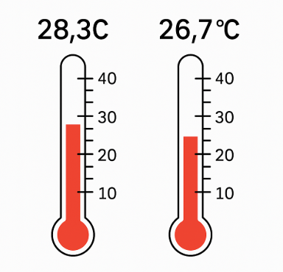

<dia: reproduzir imagem, . Cotas: 28,3°C , 26,7°C>

<Referência: https://br.freepik.com/vetores-gratis/termometros-quentes-e-frios_49610263.htm#fromView=keyword&page=1&position=0&uuid=5b80fdeb-f130-4fe0-af34-c988b8aaaad2&query=Termometro>

De quantos graus é a diferença entre as duas temperaturas?

A) 1,4

XB) 1,6

C) 2,4

D) 2,6

**D25 - Resolver problema com números racionais expressos na forma decimal envolvendo diferentes significados da adição ou subtração.**

**5N2.3 – Resolver problemas de adição ou de subtração, envolvendo números racionais apenas na sua representação decimal finita até a ordem dos milésimos, com os significados de juntar, acrescentar, separar, retirar, comparar ou completar.**

Esta questão avalia a habilidade dos estudantes de resolver problemas com números racionais na forma decimal, por meio da subtração de duas temperaturas, como previsto na habilidade da BNCC (5N2.3) e no descritor Saeb D25. O enunciado apresenta uma situação cotidiana, a variação da temperatura entre dois dias, exigindo que o estudante interprete corretamente os dados e realize a operação de subtração com decimais. Para encontrar a diferença entre as temperaturas, o estudante deve calcular: 28,3 – 26,7 = 1,6.

A alternativa correta é, portanto, a letra b). As demais opções funcionam como distratores, que testam possíveis erros comuns, como a inversão da operação, soma em vez de subtração, ou erro ao realizar a conta envolvendo casas decimais. Esse tipo de questão é importante porque relaciona a matemática ao cotidiano dos estudantes, ajudando-os a compreender que os números decimais estão presentes em várias situações reais, como nas medições de temperatura, altura, peso e tempo. Como encaminhamento pedagógico, o professor pode trabalhar com situações-problema contextualizadas, utilizando dados de temperatura de diferentes cidades ou regiões em dias consecutivos, promovendo comparações. Também é recomendável explorar visualmente a diferença entre os valores por meio de termos como termômetros ilustrados ou linhas numéricas, facilitando a noção de “distância entre dois números”. Atividades em grupo, jogos com perguntas sobre "qual é maior?", "qual a diferença?", ou mesmo a construção de gráficos de variação de temperatura ao longo da semana também são estratégias eficazes para consolidar o conteúdo. Ao promover a reflexão e o uso de dados reais, o professor amplia o significado das operações com decimais no cotidiano dos estudantes.

**Ampliando saberes**

| 7. Durante uma visita à Feira de Sabores de Minas, Joaquim comprou 2,5 kg de queijo minas e 1,75 kg de doce de leite. Ao chegar em casa, ele percebeu que havia consumido 0,8 kg do queijo e 0,25 kg do doce de leite durante a viagem.  Com base nessas informações, elabore um problema matemático que envolva adição ou subtração com números decimais. Depois, resolva o problema que você criou utilizando uma das estratégias aprendidas.  (EF05MA07B) Elaborar problemas de adição e subtração com números naturais e com números racionais, cuja representação decimal seja finita, utilizando estratégias diversas, como cálculo por estimativa, cálculo mental e algoritmos.  A proposta estimula o estudante a elaborar seu próprio problema com base em uma situação contextualizada, desenvolvendo a compreensão do uso das operações com números racionais decimais. Oriente os estudantes a criar enunciados claros e coerentes, e a explicitar a estratégia utilizada para resolver o problema. Valorize diferentes formas de pensar e incentive a troca de ideias entre os estudantes.  8. Henrique e seus amigos montaram uma pequena barraca de limonada em frente à escola. Eles prepararam 4 litros de limonada para dividir igualmente em 8 garrafas. Cada garrafa foi vendida por R$ 2,75. Com base nessa situação, responda: Qual foi o valor total arrecadado com a venda das garrafas?  A) R$ 19,75  B) R$ 20,00  C) R$ 22,00  D) R$ 23,50  (EF05MA33MG) Calcular multiplicação e divisão de números racionais na forma decimal por números inteiros, por meio de estratégias pessoais e algoritmos convencionais.  Este exercício permite explorar a multiplicação de números decimais por inteiros a partir de uma situação cotidiana. Incentive os estudantes a utilizarem estratégias pessoais, como decomposição do número decimal ou cálculo direto com algoritmo convencional. Peça que verifiquem a coerência do resultado com o contexto apresentado.  Resposta correta: C. Henrique vendeu 8 garrafas por R$ 2,75 cada. Multiplicando: 8 × 2,75 = R$ 22,00. |
| --- |

**TESTANDO SEU CONHECIMENTO**

**1.** Observe os números dos quadros a seguir:

**20,03 21,05 21,12 20,15**

<Dia: Reproduzir imagem. Cotas: “20,03” ; “21,05” ; “21,12” ; “20,15” >

Qual das alternativas traz a ordem crescente desses números?

A) 20,03 - 21,05 - 21,12 - 20,15

B) 20,03 - 20,15 - 21,05 - 21,12

C) 21,05 - 20,03 - 21,12 - 20,15

D) 21,12 - 21,05 - 20,15 - 20,03

**5N1.3 – Comparar ou ordenar números racionais (naturais de até 6 ordens, representação fracionária ou decimal finita até a ordem dos milésimos), com ou sem suporte da reta numérica.**

**D21 - Identificar diferentes representações de um mesmo número racional.**

A) Incorreta. Esta alternativa inicia corretamente com 20,03, o menor número da lista, mas comete um erro logo em seguida ao colocar 21,05 antes de 20,15. Isso mostra que não houve comparação correta da parte inteira dos números. O número 20,15 ainda está na casa dos 20, portanto é menor que 21,05. A sequência está fora de ordem.

B) Correta. Esta é a ordem crescente correta. Os dois primeiros números têm parte inteira 20 e os dois seguintes têm parte inteira 21. Dentro da casa dos 20, 20,03 é menor que 20,15 porque 3 centésimos é menor que 15 centésimos. Da mesma forma, entre os números com parte inteira 21, 21,05 é menor que 21,12. Essa sequência respeita a comparação correta entre parte inteira, décimos e centésimos dos números decimais.

C) Incorreta. Esta alternativa começa com um número da casa dos 21, o que invalida imediatamente a ordem crescente. 20,03 e 20,15 são menores que qualquer número iniciado por 21. Além disso, ela mistura números de partes inteiras diferentes de forma desorganizada, não respeitando a progressão crescente.

D) Incorreta. Esta alternativa está completamente em ordem decrescente, ou seja, do maior para o menor. Isso contraria o comando da questão, que pede a ordem crescente. Além disso, mesmo sendo decrescente, há erro entre os dois primeiros valores: 21,05 é menor que 21,12, então a inversão reforça o equívoco.

Este item tem como objetivo avaliar a habilidade do estudante de comparar e ordenar números racionais na forma decimal, conforme previsto na BNCC (5N1.3) e no descritor Saeb D21. O estudante deve observar quatro números decimais com duas casas: 20,03; 21,05; 21,12; e 20,15, e organizá-los em ordem crescente. Para isso, é necessário comparar inicialmente as partes inteiras dos números. Os dois números que começam com 20 vêm antes dos que começam com 21. Entre os que têm parte inteira igual a 20, 20,03 é menor que 20,15, pois possui décimos e centésimos menores. Já entre os que têm parte inteira 21, 21,05 é menor que 21,12. Assim, a ordem correta dos números em ordem crescente é: 20,03 – 20,15 – 21,05 – 21,12, correspondente à alternativa B. Essa questão contribui para o desenvolvimento da compreensão do valor posicional em números decimais e para a construção do raciocínio lógico-matemático. Como encaminhamento pedagógico, recomenda-se a utilização de atividades práticas que envolvam a manipulação de números decimais em cartelas, jogos de ordenação e o uso da reta numérica como suporte visual. É importante incentivar os estudantes a justificarem suas escolhas e comparações, desenvolvendo habilidades de argumentação matemática e promovendo o uso dos números decimais em contextos significativos e cotidianos.

2. Que número decimal corresponde à seta indicada na reta numérica?



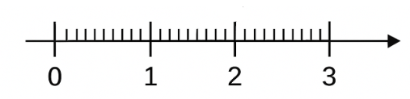

<Dia: Reproduzir imagem. Cotas: 0, 1, 2, 3>

A) 0,3

B) 0,23

C) 2,3

D) 2,03

**5N1.3 – Comparar ou ordenar números racionais (naturais de até 6 ordens, representação fracionária ou decimal finita até a ordem dos milésimos), com ou sem suporte da reta numérica.**

**D22** - **Identificar a localização de números racionais representados na forma decimal na reta numérica.**

a) Incorreta. Esse número representa três décimos, ou seja, está localizado entre 0 e 1 na reta numérica. A seta da imagem está além do número 2, portanto, 0,3 está muito distante da posição correta.

b) Incorreta. Representa vinte e três centésimos, ou seja, também está entre 0 e 1. Assim como na alternativa anterior, esse valor não corresponde à posição indicada pela seta, que está além de 2.

c) Correta. Representa dois inteiros e três décimos. Ao observar a reta, vê-se que a seta está localizada três divisões após o número 2, o que indica 2,3. Essa é a marcação correta e corresponde ao número decimal que a seta aponta.

d) Incorreta. Representa dois inteiros e três centésimos, um valor muito próximo de 2, quase imperceptível a olho nu na escala da reta numérica. A seta está bem mais à frente, apontando para três décimos após o 2, e não três centésimos. Por isso, essa alternativa está errada.

Este item avalia a habilidade dos estudantes de identificar e localizar números decimais na reta numérica, conforme previsto na BNCC (5N1.3) e no descritor Saeb D22. Para resolvê-lo corretamente, o estudante deve compreender o valor posicional dos algarismos decimais e saber interpretar subdivisões em uma reta.

Para fortalecer essa habilidade, o professor pode trabalhar com atividades práticas que envolvam a construção de retas numéricas com subdivisões em décimos e centésimos, usando réguas, fita métrica ou material impresso ampliado. É importante que o estudante compreenda que, em uma reta entre dois números inteiros consecutivos (por exemplo, entre 2 e 3), é possível representar frações decimais como 2,1; 2,2; 2,3 e assim por diante. Além disso, pode-se utilizar jogos em que os estudantes recebam cartões com números decimais e precisem colocá-los corretamente em uma linha no quadro ou no chão da sala. Também é útil criar situações-problema com medições de temperatura, comprimento e massa que envolvam leitura e comparação de números decimais, favorecendo o raciocínio e a interpretação de escalas. Essas práticas reforçam a compreensão da ordem, localização e aproximação de valores decimais em diferentes contextos.

**4.** Gustavo está buscando um apartamento para alugar. Leia a seguir o anúncio que ele encontrou:

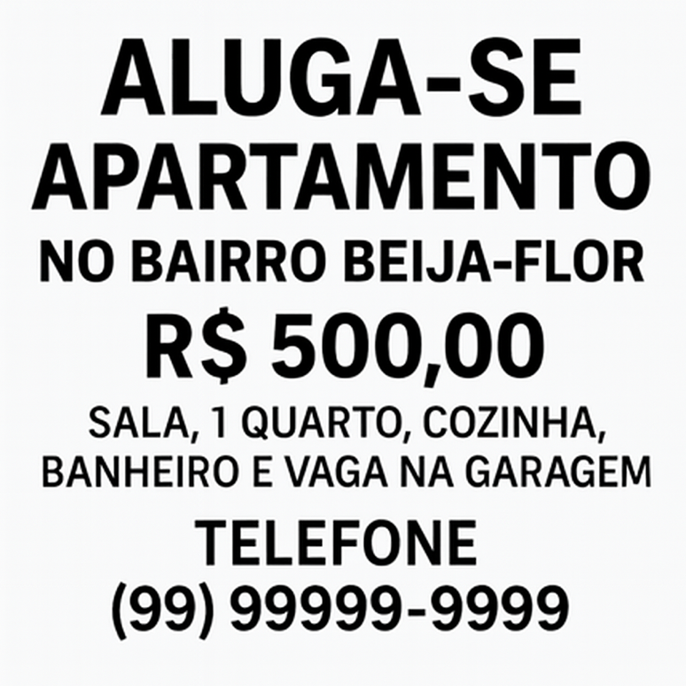

<Dia: Reproduzir a imagem. Cotas: ALUGA-SE APARTAMENTO NO BAIRRO BEIJA-FLOR, R$: 500,00, SALA, 1 QUARTO, COZINHA, BANHEIRO E VAGA NA GARAGEM, TELEFONE: (99)99999-9999>

Quanto custa o valor desse aluguel em 1 ano?

A) R$ 6.000,00

B) R$ 5.000,00

C) R$ 1.000,00

D) R$ 500,00

**5N2.4 – Resolver problemas de multiplicação ou de divisão, envolvendo números racionais apenas na sua representação decimal finita até a ordem dos milésimos, com os significados de formação de grupos iguais (incluindo repartição equitativa de medida), proporcionalidade ou disposição retangular.**

**D25** - **Resolver problema com números racionais expressos na forma decimal envolvendo diferentes significados da adição ou subtração.**

A) Correta. O valor mensal do aluguel é de R$ 500,00. Como um ano tem 12 meses, basta multiplicar: 500 × 12 = 6.000, ou seja, o custo de 1 ano de aluguel é R$ 6.000,00. Essa alternativa representa corretamente o cálculo usando a multiplicação de números racionais na forma decimal, conforme exigido pela habilidade.

B) Incorreta. Essa alternativa pode confundir o estudante que tenta somar 10 meses em vez de 12 ou que faz uma estimativa aproximada sem considerar o total do ano completo. Também pode representar um erro de cálculo ao multiplicar incorretamente 500 por 10.

C) Incorreta. Esse valor corresponde a apenas 2 meses de aluguel (500 × 2 = 1.000). Pode ser escolhido por estudantes que confundiram os dados da questão ou pensaram em um período trimestral ou bimestral. É um distrator que testa a atenção do estudante ao que está sendo solicitado, o valor de um ano inteiro.

D) Incorreta. Representa o valor de um único mês, e não de 12 meses. É a informação literal do anúncio, mas o enunciado pede o total em um ano, exigindo que o estudante interprete e utilize a operação correta.

Este item avalia a habilidade do estudante de resolver problemas de multiplicação envolvendo números decimais, especificamente aplicados a uma situação do cotidiano, o pagamento de aluguel. A questão está alinhada à habilidade da BNCC 5N2.4, que propõe o uso da multiplicação com números racionais na forma decimal para representar contextos de proporcionalidade e formação de grupos iguais, como ocorre ao multiplicar o valor mensal por 12 meses. Também se relaciona ao descritor D25, ao exigir que o estudante compreenda o contexto e aplique corretamente a operação matemática. Para desenvolver essa habilidade em sala de aula, recomenda-se o uso de problemas contextualizados e significativos, como contas de consumo, aluguel, prestação de serviços, entre outros, permitindo que os estudantes relacionem a matemática com o cotidiano. Atividades com tabelas mensais, simulação de orçamentos, ou comparação de valores ao longo do tempo, são estratégias eficazes. Além disso, o professor pode incentivar os estudantes a explicarem como chegaram ao resultado, fortalecendo o raciocínio lógico, a comunicação matemática e a compreensão da multiplicação como adição repetida ou proporcionalidade direta.

5.Lucas ficou curioso e mediu um palito de fósforo com a régua:

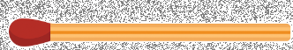

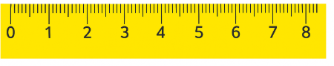

<Dia: Reproduzir imagem, usar referências como material de apoio.>

<Referências: <https://br.freepik.com/vetores-premium/vector-3d-jogo-colorido-realista-conjunto-de-icones-de-vara-closeup-isolado-no-fundo-da-grade-de-transparencia-cabeca-vermelha-preta-azul-marrom-verde-branca-modelo-de-design-clipart-para-graficos_22976096.htm#from_element=cross_selling__vector>

<https://br.freepik.com/vetores-premium/regua_30733306.htm> >

A medida desse palito é:

A) 5,5 cm

B) 5,3 cm

C) 5,1 cm

D) 5,0 cm

**5N1.3 – Comparar ou ordenar números racionais (naturais de até 6 ordens, representação fracionária ou decimal finita até a ordem dos milésimos), com ou sem suporte da reta numérica.**

**D22** - **Identificar a localização de números racionais representados na forma decimal na reta numérica.**

A) Incorreta. Essa medida representa cinco centímetros e meio, ou seja, o palito teria que alcançar exatamente a metade entre os números 5 e 6 na régua. No entanto, pela imagem, ele está um pouco antes dessa marca. Esta alternativa pode ser escolhida por estudantes que fazem uma estimativa visual sem contar corretamente as subdivisões da régua.

B) Correta. A régua apresentada na imagem está dividida em milímetros (cada centímetro tem 10 subdivisões). O palito começa exatamente no zero e termina três subdivisões depois do número 5, ou seja, em 5,3 cm. Essa é a medida precisa da sua extensão, exigindo que o estudante saiba ler a régua com atenção às casas decimais.

C) Incorreta. Essa medida é menor do que a apresentada na imagem. O palito claramente ultrapassa a marca de 5,1 cm. Este distrator testa se o estudante consegue contar corretamente os décimos e não se confunde ao ler as divisões da régua.

D) Incorreta. Essa é a marca exata do número inteiro, sem considerar nenhuma subdivisão. Embora esteja próximo, o palito passa do número 5 e atinge três milímetros além. Esta alternativa é um erro comum entre estudantes que não consideram as casas decimais ou que apenas observam os números inteiros da régua.

Este item avalia se o estudante consegue ler e interpretar medidas com números decimais em instrumentos de uso comum, como a régua escolar. A habilidade exigida está prevista na BNCC (5N1.3), que trata da leitura, comparação e ordenação de números racionais, inclusive com suporte visual como a reta numérica ou instrumentos de medida. Também está relacionada ao descritor Saeb D22, que foca na localização e leitura correta de números racionais na forma decimal. Para o desenvolvimento dessa competência, o professor pode propor atividades práticas em que os estudantes utilizem réguas, trenas ou fitas métricas para medir objetos reais, como lápis, palitos, borrachas ou pedaços de papel. É importante reforçar a leitura correta dos décimos e milésimos, especialmente em instrumentos que apresentam essas subdivisões. Além disso, propor situações-problema contextualizadas, como recorte de cartolinas ou montagem de cartazes, também favorece a compreensão da medida e do uso prático dos números decimais no dia a dia escolar e fora da escola.

**6.** O grupo de vôlei fez uma pesquisa entre os participantes para descobrir quem era o mais alto. Após cada um obter a sua medida, descobriu-se que:

| Participante | Altura |
| --- | --- |
| Eduardo | 1,69 m |
| Alan | 1,705 m |
| Felipe | 1,615 m |
| Artur | 1,75 m |

Quem é o participante mais alto do grupo?

A) Artur

B) Eduardo

C) Alan

D) Felipe

**5N1.3 – Comparar ou ordenar números racionais (naturais de até 6 ordens, representação fracionária ou decimal finita até a ordem dos milésimos), com ou sem suporte da reta numérica.**

**D21 - Identificar diferentes representações de um mesmo número racional.**

A) Correta. A altura de Artur é 1,75 m, valor maior do que o de todos os demais participantes. Mesmo que Eduardo tenha 1,69 m e Alan 1,705 m (que é maior que 1,69 m), nenhum deles ultrapassa os 1,75 m. Portanto, Artur é o participante mais alto, e esta é a alternativa correta.

B) Incorreta. Eduardo possui uma altura intermediária, menor que a de Artur (1,75 m) e de Alan (1,705 m). Essa alternativa pode confundir os estudantes que não conseguem identificar corretamente os valores decimais e sua ordem, especialmente quando comparam números com duas e três casas decimais.

C) Incorreta. Embora a altura de Alan (1,705 m) seja maior que a de Eduardo (1,69 m) e Felipe (1,615 m), ainda é menor do que a de Artur (1,75 m). Estudantes que confundem a comparação entre números com diferentes quantidades de casas decimais podem escolher essa alternativa incorretamente.

D) Incorreta. Felipe tem a menor altura entre todos os participantes. Essa alternativa só seria escolhida se o estudante interpretasse mal os valores decimais ou considerasse apenas os números antes da vírgula.

Este item avalia a habilidade do estudante de comparar números racionais na forma decimal, especialmente quando apresentados com quantidades diferentes de casas decimais, como é o caso de 1,69 (duas casas) e 1,705 (três casas). Conforme estabelecido na BNCC (5N1.3) e no descritor Saeb D21, o estudante deve ser capaz de identificar corretamente qual número é maior com base no valor posicional de cada algarismo, respeitando a ordem de grandeza das unidades, décimos, centésimos e milésimos. Como encaminhamento pedagógico, o professor pode trabalhar com situações do cotidiano em que os estudantes precisam comparar medidas de altura, peso ou tempo com diferentes representações decimais. Atividades como ordenar valores em tabelas, preencher retas numéricas com números racionais ou completar quadros comparativos ajudam a consolidar a noção de comparação entre decimais. Também é importante reforçar que a quantidade de casas decimais não define se um número é maior ou menor, o que importa é o valor posicional de cada casa. Promover discussões em grupo e justificar oralmente ou por escrito por que determinado número é maior desenvolve o raciocínio lógico e a comunicação matemática dos estudantes.

**ESTUDO 7 FRAÇÕES**

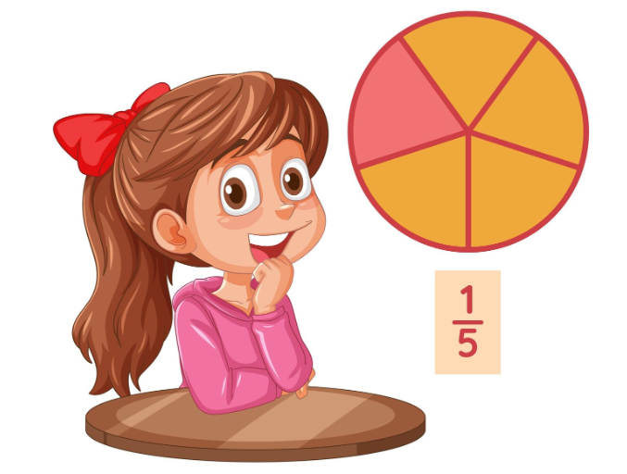

https://www.freepik.com/free-vector/learning-fractions-with-happy-child_410857043.htm#from_element=cross_selling__vector

<Legenda: Frações nos mostram as partes de um todo! Elas estão presentes quando comemos meia maçã, tomamos um quarto de suco ou dividimos uma pizza em pedaços iguais. São mais do que números: são o nosso dia a dia em pedaços!>

Você já dividiu uma pizza ou um lanche? Se sim, você já usou FRAÇÕES! Que tal desvendar essas partes do dia a dia?

**COMPREENDENDO O ESTUDO**

As frações fazem parte da nossa vida, mesmo quando a gente nem percebe. Elas servem para mostrar quando temos apenas uma **parte de alguma coisa**. Por exemplo: comer **meia maçã**, tomar **um quarto de copo de suco** ou dividir uma **pizza em pedaços iguais** são situações que envolvem frações.

Aprender sobre frações ajuda a entender melhor essas situações do dia a dia. Elas aparecem em receitas, jogos, medidas e muitas outras atividades. Quanto mais a gente entende como elas funcionam, mais fácil fica usar a Matemática de forma prática, divertida e útil!

1. Você já dividiu uma *pizza* com seus amigos?

2. Já comeu meia maçã ou bebeu um quarto de copo de suco?

**3**. Por que aprender frações pode ser importante fora da escola?

**DESCRITORES DO SAEB**

D1 - Identificar a localização/movimentação de objeto em mapas, croquis e outras representações gráficas.

D21 - Identificar diferentes representações de um mesmo número racional.

D24 Identificar fração como representação que pode estar associada a diferentes significados.

HABILIDADES ALINHADAS À BNCC/SAEB

5N1.1 – Escrever números racionais (naturais de até 6 ordens, representação fracionária ou decimal finita até a ordem dos milésimos) em sua representação por algarismos ou em língua materna ou associar o registro numérico ao registro em língua materna.

5N1.8 – Representar frações menores ou maiores que a unidade (por meio de representações pictóricas) ou associar frações a representações pictóricas.

5N1.9 – Identificar frações equivalentes.

5N2.5 – Resolver problemas que envolvam fração como resultado de uma divisão (quociente).

**HABILIDADE DA BNCC**

(EF05MA03) Identificar e representar frações (menores e maiores que a unidade), associando-as ao resultado de uma divisão ou à ideia de parte de um todo, utilizando a reta numérica como recurso.

(EF05MA04) Identificar frações equivalentes.

**HABILIDADES DO CURRÍCULO REFERENCIAL DE MINAS GERAIS**

| (EF05MA26MG) Calcular adição e subtração de frações com denominadores iguais e diferentes pela equivalência. |
| --- |

**POR DENTRO DO ESTUDO**

**O que é uma fração?** <dia – deixar em formato fração>

Uma fração mostra quantas partes de um todo foram consideradas. Por exemplo:

* Se uma barra de chocolate foi dividida em 4 pedaços iguais e você comeu 1, você comeu $\frac{1}{4}$ (um quarto) da barra.
* Se uma garrafa tem 1 litro de água e você bebeu metade, você tomou $\frac{1}{2}$ (um meio) do conteúdo.

**Partes da fração:**

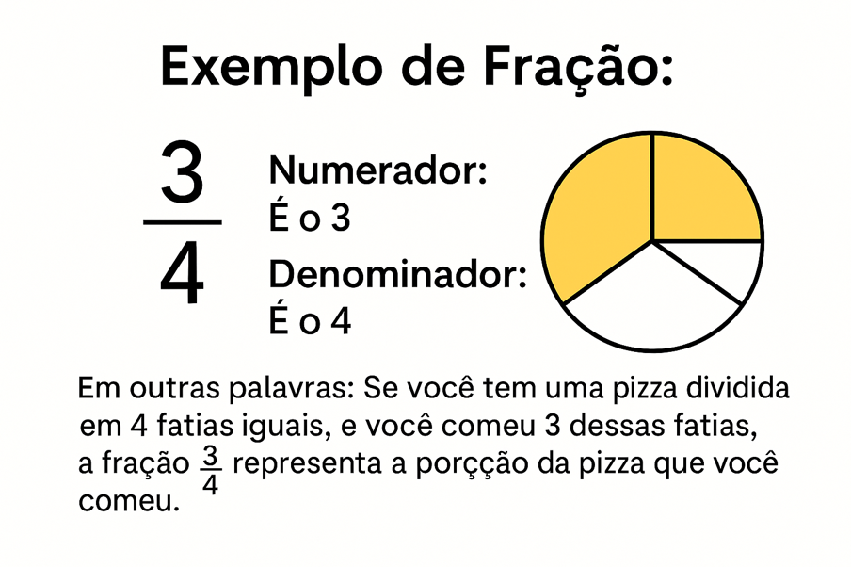

Exemplo: Na fração $\frac{3}{4}$, você tem 3 partes de um total de 4.

<dia: reproduzir figura abaixo.>

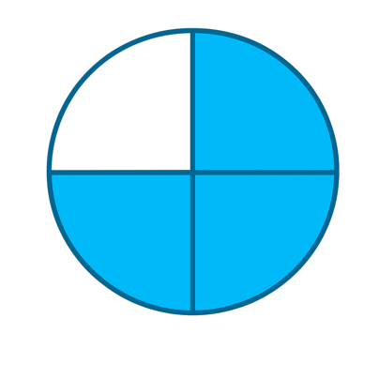

**Operações com frações**

Assim como os números inteiros, as frações também podem ser somadas, subtraídas, multiplicadas e divididas. Veja algumas ideias:

Somar e subtrair frações com mesmo denominador: basta somar ou subtrair os numeradores.

**Exemplo**: $\frac{2}{5}$ + $\frac{1}{5}$ = 3/5

Multiplicar frações: multiplica-se numerador com numerador e denominador com denominador.

**Exemplo**: $\frac{2}{3}$ × $\frac{1}{4}$ = 2/12

Dividir frações: multiplica-se pela fração inversa.

**Exemplo**: $\frac{2}{3}$ ÷ $\frac{1}{4}$ = $\frac{2}{3}×\frac{4}{1}$ = $\frac{8}{3}$

As frações são usadas:

* Em receitas culinárias;
* Para medir quantidades (tempo, distância, volume, peso);
* Em situações financeiras (como promoções e descontos);
* Em divisões de objetos e tarefas.

Você já viu frações em algum lugar fora da escola? Como seria dividir igualmente algo entre colegas? Pense em um exemplo de seu dia a dia e traga para a próxima aula!

**POR DENTRO DA QUESTÃO**

**1.** A fração $\frac{2}{5}$ está representada em qual das figuras a seguir? <dia: representar os formatos abaixo>

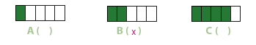

**BNCC: 5N1.8** **–** **Representar frações menores ou maiores que a unidade (por meio de representações pictóricas) ou associar frações a representações pictóricas.**

**SAEB: D24 - Identificar fração como representação que pode estar associada a diferentes significados.**

Essa questão tem como objetivo avaliar se o estudante é capaz de reconhecer visualmente uma fração em representações pictóricas, ou seja, por meio de figuras divididas em partes iguais. A fração $\frac{2}{5}$ indica que o todo foi dividido em 5 partes iguais e 2 dessas partes estão destacadas (coloridas). Para responder corretamente, o estudante deve contar o número total de partes de cada figura (denominador) e o número de partes pintadas (numerador), identificando qual imagem corresponde a $\frac{2}{5}$. Essa habilidade é essencial para desenvolver o pensamento fracionário e a compreensão da fração como parte de um inteiro, sendo também um passo importante para a introdução de comparações e equivalências entre frações. O uso de representações visuais torna o conceito mais concreto e acessível para os estudantes. O professor pode reforçar essa habilidade por meio de questões com dobraduras, recortes ou jogos de encaixe.

**2.** Em uma escola, em uma das turmas, há 28 estudantes: 15 meninos e 13 meninas. <dia – deixar em formato fração>

Identifique qual fração representa o grupo de meninas em relação ao total de estudantes.

a) $\frac{13}{28}$

b) $\frac{28}{13}$

c) $\frac{15}{28}$

d) $\frac{13}{25}$

**5N1.1 – Escrever números racionais (naturais de até 6 ordens, representação fracionária ou decimal finita até a ordem dos milésimos) em sua representação por algarismos ou em língua materna ou associar o registro numérico ao registro em língua materna.**

**D21 - Identificar diferentes representações de um mesmo número racional.**

Esta questão tem como objetivo avaliar se o estudante é capaz de representar uma parte de um todo por meio de uma fração, conforme propõe a habilidade da BNCC (5N1.1) e o descritor Saeb D21. O enunciado informa que há 28 estudantes na turma, sendo 13 meninas. Para representar essa parte em forma de fração, deve-se colocar o número de meninas (13) como numerador e o total de estudantes (28) como denominador, resultando na fração $\frac{13}{28}$. Portanto, a alternativa correta é a letra A, embora na marcação da questão esteja incorretamente assinalada a letra C como certa. As demais opções são incorretas: $\frac{28}{13}$ representa mais do que um inteiro e inverte a relação solicitada; $\frac{15}{28}$ representa a fração dos meninos, não das meninas; e $\frac{13}{25}$ indica um total errado de estudantes, diferente dos 28 indicados no problema. Como encaminhamento pedagógico, o professor pode utilizar situações do cotidiano escolar, como a divisão de grupos, objetos ou votos, para trabalhar o conceito de fração como parte de um todo. Representações visuais, como gráficos de setores ou blocos coloridos, ajudam na compreensão e associação da fração à quantidade representada. Atividades em grupo, envolvendo contagens reais ou simulações com dados estatísticos simples, também são formas eficazes de tornar o conteúdo significativo e prático.

<formato fração>

<abrir boxe>

**APARECEU DÚVIDA?**

Muitos estudantes ainda sentem dificuldade quando o assunto é fração, especialmente para entender o que ela realmente representa. Uma das confusões mais comuns é esquecer que fração é uma forma de mostrar uma parte de um todo. Para ajudar, lembre-se:

* O **denominador** (número de baixo) **diz em quantas partes iguais** o todo foi dividido.
* O **numerador** (número de cima) mostra **quantas partes estão sendo consideradas**.

Por exemplo: Se uma barra de chocolate foi dividida em **4 partes iguais** e você comeu **1 parte**, temos a fração $\frac{1}{4}$.

Outra dúvida muito comum é sobre a **nomenclatura** das frações. Veja alguns nomes importantes que você precisa conhecer:

* $\frac{1}{2}$ = **um meio**
* $\frac{1}{3}$ = **um terço**
* $\frac{1}{4}$ = **um quarto**
* $\frac{1}{5}$ = **um quinto**
* $\frac{3}{4}$ = **três quartos**
* $\frac{2}{3}$ = **dois terços**

**Dica**: ao ver figuras divididas ou grupos de objetos, observe sempre se estão divididos em partes iguais! Só assim podemos usar as frações corretamente.

**Para praticar**:

* Use figuras geométricas (círculos, retângulos) para dividir em partes e pintar frações.
* Monte grupos com objetos iguais (como tampinhas ou botões) e retire uma parte. Depois, represente essa parte como fração.

Quando você entende o que o denominador e o numerador mostram, fica mais fácil resolver problemas de fração e até representar situações com objetos ou figuras.

**Frações equivalentes**

Frações equivalentes são diferentes frações que representam **a mesma parte** de um todo.

**Por exemplo:**

Se você comeu $\frac{1}{2}$ de uma *pizza*, isso é a mesma coisa que dizer que comeu $\frac{2}{4}$ ou $\frac{3}{6}$ da mesma *pizza*.

Todas essas frações representam metade da *pizza*!

Você pode multiplicar ou dividir o numerador (número de cima) e o denominador (número de baixo) pelo mesmo número para encontrar frações equivalentes.

**Exemplo: $\frac{1}{2}$**  
 → multiplica por 2 → $\frac{2}{4}$

$\frac{1}{2}$ → multiplica por 3 → $\frac{3}{6}$

**Simplificação de frações**

Simplificar uma fração é deixá-la com números menores, mas sem mudar o valor.

Por exemplo:

A fração $\frac{6}{8}$ pode ser simplificada.

Tanto o 6 quanto o 8 podem ser divididos por 2:

6 ÷ 2 = 3

8 ÷ 2 = 4

Resultado: $\frac{6}{8}$ = $\frac{3}{4}$

Simplificar ajuda a deixar a fração mais fácil de entender ou usar!

<fechar boxe>

3. Ana Maria fez um bolo de chocolate para seus filhos e o repartiu em 24 pedaços iguais. Miguel comeu 3 pedaços, Laura comeu 4 pedaços, Davi comeu 5 pedaços e Téo não comeu nenhum pedaço.

Que parte do bolo foi consumida?

A) $\frac{1}{24}$

B) $\frac{1}{4}$

C) $\frac{1}{3}$

D) $\frac{1}{2}$

**5N2.5 – Resolver problemas que envolvam fração como resultado de uma divisão (quociente).**

**SAEB: D24 - Identificar fração como representação que pode estar associada a diferentes significados.**

Esta questão avalia a compreensão do estudante sobre a fração como parte de um todo, de acordo com a habilidade da BNCC (5N2.5) e o descritor Saeb D24. O problema apresenta uma situação cotidiana em que Ana Maria reparte um bolo em 24 pedaços iguais. Miguel come 3 pedaços, Laura 4 e Davi 5, totalizando 12 pedaços consumidos. Para representar essa quantidade em forma de fração, utiliza-se a parte consumida (12) sobre o total (24), formando a fração $\frac{12}{24}$. Essa fração pode ser simplificada dividindo numerador e denominador por 12, resultando em $\frac{1}{2}$. Portanto, a resposta correta é a letra D – $\frac{1}{2}$. As demais alternativas não representam corretamente a situação: $\frac{1}{24}$ equivale a apenas um pedaço, $\frac{1}{4}$ representa $\frac{6}{24}$, e $\frac{1}{3}$ corresponde a $\frac{8}{24}$. Como encaminhamento pedagógico, o professor pode propor atividades que envolvam a divisão de objetos concretos em partes iguais, como bolos, frutas ou figuras geométricas, permitindo que os estudantes visualizem a fração como a relação entre a parte e o todo. Também é importante trabalhar a ideia de simplificação e equivalência de frações, mostrando que diferentes representações podem ter o mesmo valor. Essas práticas tornam o aprendizado mais significativo e facilitam a aplicação do conceito em situações reais.

**4.** A professora na aula de Matemática colocou o número 0,2 na lousa. Esse número em fração é

a) $\frac{2}{5}$

b) $\frac{2}{20}$

c) $\frac{0}{2}$

d) $\frac{2}{10}$

**5N1.1 – Escrever números racionais (naturais de até 6 ordens, representação fracionária ou decimal finita até a ordem dos milésimos) em sua representação por algarismos ou em língua materna ou associar o registro numérico ao registro em língua materna.**

**D21 - Identificar diferentes representações de um mesmo número racional.**

Esta questão avalia a habilidade do estudante de reconhecer e escrever um número decimal em sua forma fracionária equivalente, conforme previsto na habilidade da BNCC (5N1.1) e no descritor Saeb D21. O número apresentado é 0,2, que corresponde a dois décimos, ou seja, a fração $\frac{2}{10}$. Portanto, a alternativa correta é a letra D. As demais opções apresentam representações incorretas: $\frac{2}{5}$ é equivalente a 0,4, $\frac{2}{20}$ corresponde a 0,1, e $\frac{0}{2}$ representa o número zero, que não corresponde ao valor dado. Como encaminhamento pedagógico, é importante que o professor utilize recursos visuais e exemplos do cotidiano para ajudar os estudantes a entender a relação entre a escrita decimal e a forma fracionária. Trabalhar com materiais como cédulas de dinheiro (por exemplo, R$ 0,20 = $\frac{2}{100}$ de um real), réguas e tabelas de valor posicional pode facilitar a compreensão da leitura e conversão entre essas representações. Atividades que envolvam a escrita de decimais como frações e vice-versa contribuem para que os estudantes desenvolvam fluência e segurança no uso dos números racionais.

**5.** Observe o quadrado a seguir dividido em 4 partes iguais.

🟥🟥⬜⬜

Das 4 partes, 2 estão coloridas.

Complete:  
A fração que representa a parte colorida é $\frac{2}{4}$_______.

**BNCC: 5N1.8** **–** **Representar frações menores ou maiores que a unidade (por meio de representações pictóricas) ou associar frações a representações pictóricas.**

**SAEB: D24 - Identificar fração como representação que pode estar associada a diferentes significados.**

Essa questão tem como objetivo desenvolver no estudante a habilidade de identificar e representar frações a partir de figuras, compreendendo o significado da fração como parte de um todo dividido em partes iguais. O retângulo apresentado está dividido em 4 partes do mesmo tamanho, sendo que 2 estão coloridas. Assim, a fração que representa a parte colorida é $\frac{2}{4}$, indicando que 2 de um total de 4 partes estão destacadas. Essa representação visual permite que o estudante associe de maneira concreta a quantidade pintada (numerador) com o total de partes iguais (denominador), consolidando a compreensão do conceito de fração. Questões como essa contribuem para que os estudantes percebam que frações são utilizadas para representar quantidades que não formam um número inteiro, favorecendo o raciocínio proporcional. O professor pode explorar variações com outros retângulos, círculos ou quadrados, com diferentes divisões e quantidades coloridas, incentivando os estudantes a nomearem as frações e compararem entre si, avançando para conceitos como frações equivalentes.

**6.** Associe as representações às frações:

**COLUNA A**

(I) 🟥🟥⬜⬜⬜

(II)) 🟥🟥🟥🟥🟥🟥🟥🟥⬜⬜

(III) 🟥🟥🟥🟥🟥🟥🟥🟥🟥⬜

**COLUNA B:**

( III ) $\frac{9}{10}$

( II ) $\frac{8}{10}$

( I ) $\frac{2}{5}$

**BNCC: 5N1.9** **–** **Identificar frações equivalentes.**

**SAEB: D24 - Identificar fração como representação que pode estar associada a diferentes significados.**

Esta questão tem como objetivo levar o estudante a identificar frações a partir de representações pictóricas, reconhecendo a quantidade de partes pintadas em relação ao total de partes de uma figura. Na Coluna A, cada linha apresenta um conjunto de figuras com algumas partes coloridas. O estudante deve contar o número de partes pintadas (numerador) e o número total de partes (denominador), relacionando cada figura à fração correta apresentada na Coluna B. Essa questão desenvolve a habilidade de associar representações visuais ao formato simbólico das frações, fortalecendo a compreensão da fração como uma razão entre parte e todo. Ela também permite que o estudante estabeleça correspondências visuais com fracionamentos diferentes, como em quintos e décimos, o que prepara o caminho para comparações e equivalências entre frações. O professor pode propor que os estudantes expliquem oralmente ou por escrito como chegaram a cada associação, reforçando o raciocínio lógico e a justificação matemática. Além disso, pode ampliar a proposta pedindo aos estudantes que desenhem novas representações para frações dadas ou inventem outras combinações para serem associadas.

**7.** Em cada item a seguir, pinte a parte da figura para representar a fração indicada:

<dia: reproduzir figuras abaixo>

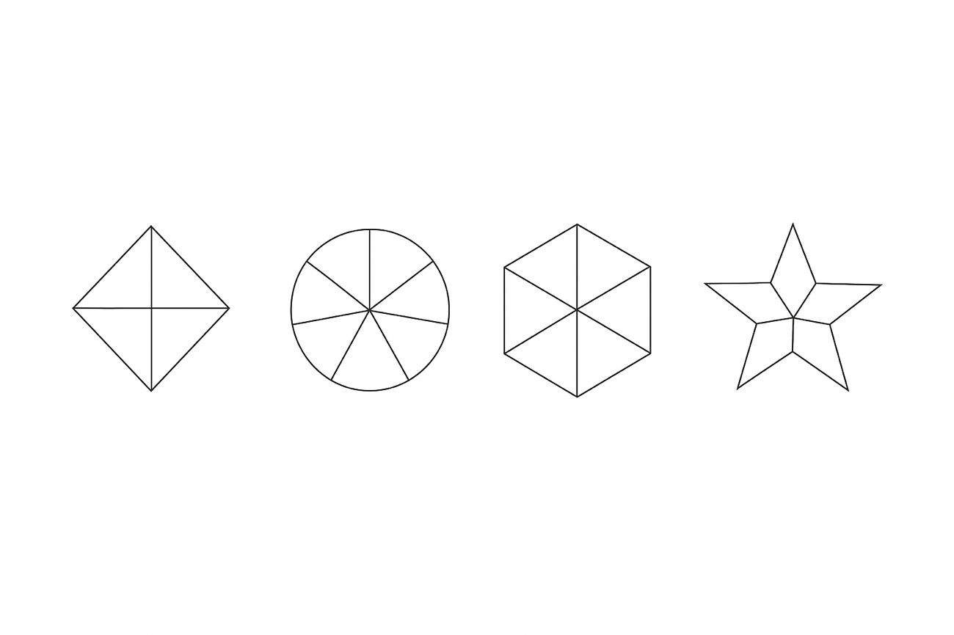

$\frac{1}{4}$ $\frac{4}{8}$ $\frac{4}{6}$ $\frac{2}{5}$

Sugestão de respostas.

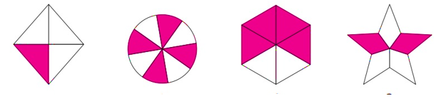

**BNCC: 5N1.8** **–** **Representar frações menores ou maiores que a unidade (por meio de representações pictóricas) ou associar frações a representações pictóricas.**

**SAEB: D24 - Identificar fração como representação que pode estar associada a diferentes significados.**

Esta questão propõe que o estudante relacione uma fração com uma representação pictórica, pintando a parte indicada em cada figura geométrica. O item está alinhado à habilidade da BNCC (5N1.8), que trata da representação de frações menores ou maiores que a unidade por meio de imagens, e ao descritor Saeb D24, que aborda a fração como uma representação que pode assumir diferentes significados. Na atividade, o estudante deve observar cada figura dividida em partes iguais e pintar a quantidade indicada no numerador da fração, considerando o denominador como o total de partes. Por exemplo, na primeira figura (quadrado dividido em 4 partes), a fração $\frac{1}{4}$ foi corretamente representada com 1 parte pintada de 4. Da mesma forma, o círculo com 8 divisões mostra 4 partes pintadas, representando 4/8, uma fração equivalente a $\frac{1}{2}$. A terceira figura apresenta a fração $\frac{4}{6}$, com 4 partes coloridas entre as 6 existentes. Por fim, a estrela dividida em 5 partes mostra apenas 2 pintadas, corretamente representando a fração $\frac{2}{5}$. Essa questão é eficaz porque integra a visualização à compreensão conceitual da fração, permitindo que o estudante associe a parte destacada ao todo. Como encaminhamento pedagógico, é importante que o professor trabalhe com materiais concretos e visuais, como dobraduras, recortes de figuras geométricas ou recursos digitais interativos, nos quais os estudantes possam experimentar e construir diferentes frações. Além disso, atividades que envolvam equivalência e comparação entre frações também podem partir dessas representações, desenvolvendo a compreensão de que frações com aparências diferentes podem representar a mesma quantidade. Essas práticas favorecem a construção sólida do conceito de fração e sua aplicação em diversos contextos.

**TESTANDO SEUS CONHECIMENTOS**

**1.** Carla fez uma torta de morangos. Ela dividiu a torta em 8 partes iguais e comeu 3 partes desta torta.

<dia: reproduzir figura acima, é importante que seja uma pizza de 8 pedaços com 3 faltando   
Qual a fração que representa as partes que ela comeu?

A) $\frac{3}{8}$

B) $\frac{5}{8}$

C) $\frac{8}{5}$

D) $\frac{8}{3}$

**BNCC: 5N1.8** **–** **Representar frações menores ou maiores que a unidade (por meio de representações pictóricas) ou associar frações a representações pictóricas.**

**SARB: D24 - Identificar fração como representação que pode estar associada a diferentes significados.**

A) Correta. A fração $\frac{3}{8}$ representa corretamente a parte da torta que Letícia comeu. A torta foi dividida em 8 partes iguais (denominador 8), e ela comeu 3 dessas partes (numerador 3).

B) Incorreta. A fração $\frac{5}{8}$ indicaria que Letícia comeu 5 partes da torta, o que não está de acordo com a informação dada no enunciado (ela comeu apenas 3 partes).

C) Incorreta. A fração $\frac{8}{5}$ não representa uma parte de um todo dividido em 8 partes, mas sim uma fração imprópria. Isso indicaria que ela comeu mais de uma torta, o que não ocorreu.

D) Incorreta. A fração $\frac{8}{3}$ também é imprópria e não condiz com a situação descrita, em que a torta foi dividida em 8 partes e apenas 3 foram consumidas.

Este item permite ao estudante reconhecer a representação de uma fração em um contexto visual e cotidiano, como o de uma torta dividida igualmente. A partir da leitura do enunciado e da imagem, o estudante deve identificar o total de partes iguais (denominador) e quantas foram consumidas (numerador), representando isso como uma fração. O uso da imagem ajuda na associação entre quantidade e representação simbólica. O professor pode propor situações semelhantes, variando os números, ou solicitar que os estudantes criem representações próprias com objetos do dia a dia. A habilidade trabalhada está relacionada à identificação de frações menores que a unidade, conforme o descritor 5N1.8 da matriz SAEB.

**2.** Ana comprou um metro de fita e gastou 0,8 m dele.

Qual é a fração que representa esta parte?

A) $\frac{1}{2}$

B) $\frac{3}{4}$

C) $\frac{8}{10}$

D) $\frac{2}{5}$

**BNCC: 5N2.5** – **Resolver problemas que envolvam fração como resultado de uma divisão (quociente).**

**SAEB: D21 - Identificar diferentes representações de um mesmo número racional.**

A) Incorreta. A fração $\frac{1}{2}$ representa 0,5 em forma decimal. Como Ana gastou 0,8 metro, essa quantidade é maior do que a metade.

B) Incorreta. A fração $\frac{3}{4}$ equivale a 0,75, ou seja, um pouco menos do que 0,8. Portanto, não representa corretamente a quantidade gasta por Ana.

C) Correta. A fração $\frac{8}{10}$ é equivalente a 0,8, pois 8 dividido por 10 resulta em 0,8. Essa é a representação correta da parte do metro de fita utilizada por Ana.

D) Incorreta. A fração $\frac{2}{5}$ equivale a 0,4, que representa menos da metade do metro de fita. Logo, não condiz com o valor apresentado no problema.

Esta atividade visa desenvolver a habilidade do estudante em reconhecer a equivalência entre números decimais e frações, aplicando esse conhecimento a situações práticas. O enunciado apresenta um número decimal (0,8) relacionado a uma medida e pede que o estudante o represente como fração. A questão estimula a leitura de valores decimais e o entendimento de que 0,8 equivale à fração , favorecendo a consolidação da noção de parte de um inteiro. O professor pode explorar outras relações equivalentes, promover comparações e utilizar recursos visuais (como réguas ou fitas) para reforçar o aprendizado.

**3.** Observe as figuras e as informações ao lado de cada uma. Cada imagem mostra uma parte pintada da figura, e essa parte está representada como fração.

Qual alternativa apresenta corretamente a representação fracionária correta com a parte pintada?

<dia: reproduzir figuras.>

A) = $\frac{2}{2}$ 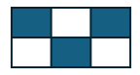

B). = $\frac{3}{3}$ 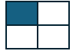

C) = $\frac{1}{4}$ 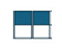

D) = $\frac{2}{4}$

**BNCC: 5N1.8**– **Representar frações menores ou maiores que a unidade (por meio de representações pictóricas) ou associar frações a representações pictóricas.**

**SAEB: D24 - Identificar fração como representação que pode estar associada a diferentes significados.**

A) Incorreta. A fração $\frac{2}{2}$ representa uma fração igual a 1 inteiro. No entanto, a figura mostrada está dividida em duas partes, e apenas 1 parte está pintada, o que representa $\frac{1}{2}$, e não $\frac{2}{2}$. Essa alternativa pode confundir estudantes que não compreendem a diferença entre frações próprias (menores que a unidade) e impróprias (maiores que a unidade).

B) Incorreta. A fração $\frac{3}{3}$ representa a unidade inteira, ou seja, todas as partes estão pintadas. Porém, na imagem, há um retângulo dividido em 6 partes, mas apenas 3 estão pintadas. Isso indica $\frac{3}{6}$, e não $\frac{3}{3}$. Essa alternativa avalia se o estudante identifica corretamente a parte pintada em relação ao total de partes iguais.

C) Correta. A figura está dividida em 4 partes iguais, e 1 parte está pintada, o que corresponde corretamente à fração $\frac{1}{4}$. Essa alternativa avalia se o estudante consegue associar a representação pictórica com sua fração correspondente. A representação é clara e direta.

D) Incorreta. A figura mostra quatro partes, das quais duas estão pintadas. Isso corresponde à fração $\frac{2}{4}$, que até é equivalente a $\frac{1}{2}$, mas não está reduzida, e a fração indicada na alternativa não corresponde exatamente ao que está representado. Essa opção pode enganar o estudante que ainda não compreende o conceito de frações equivalentes.

Este item avalia a capacidade do estudante de identificar corretamente a fração que representa a parte pintada de uma figura. A alternativa correta (C) mostra uma figura dividida em quatro partes iguais, com uma parte pintada, o que corresponde à fração $\frac{1}{4}$. Já as demais alternativas apresentam representações incorretas: na A, a fração $\frac{2}{2}$ não condiz com a imagem; na B, a figura mostra apenas 3 partes pintadas de 6, embora a fração indicada seja $\frac{3}{3}$; e na D, a figura mostra duas partes pintadas em quatro, o que corresponde a $\frac{2}{4}$ e não exatamente a $\frac{1}{2}$. Para garantir a compreensão desse tipo de conteúdo, é importante que o professor proponha atividades com figuras fracionadas, incentive os estudantes a contarem corretamente o número de partes e identifiquem quantas estão coloridas, reforçando que a fração é a relação entre essas duas quantidades. Utilizar material concreto, como dobraduras, recortes e representações visuais diversas, ajuda na associação entre imagem e fração. Além disso, é essencial reforçar a nomenclatura correta das frações (como “um quarto”, “dois terços”, “metade”) e explorar a equivalência entre frações, quando apropriado. Essa prática favorece o desenvolvimento do raciocínio proporcional e melhora o desempenho em avaliações.

4. Camila tem ao todo 12 bolinhas, divididas assim:

* 3 amarelas
* 5 lilás
* 4 vermelhas

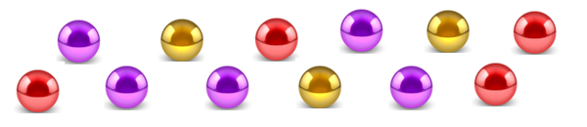

<dia: reproduzir a imagem exatamente como acima, cores e quantidades>  
Referencia para as bolinhas: <https://www.freepik.com/free-vector/realistic-metal-spheres-collection_21149929.htm#fromView=search&page=1&position=11&uuid=54e497cf-9225-4d3a-b880-f2763ff57149&query=bolinhas+coloridas+metal> >

Seguindo a ordem amarela, lilás e vermelha**,** assinale a alternativa que representa a fração de cada cor em relação ao total de bolinhas.

A) $\frac{3}{12}$– $\frac{5}{12}$– $\frac{4}{12}$

B) $\frac{2}{12}$– $\frac{3}{12}$– $\frac{4}{12}$

C) $\frac{1}{12}$– $\frac{2}{12}$– $\frac{5}{12}$

D) $\frac{5}{12}$– $\frac{4}{12}$– $\frac{6}{12}$

**BNCC: 5N2.5** – **Resolver problemas que envolvam fração como resultado de uma divisão (quociente).**

**D21 - Identificar diferentes representações de um mesmo número racional.**

A)Correta. As três frações representam corretamente a quantidade de bolinhas vermelhas, roxas e douradas, respectivamente. A soma das frações é $\frac{3}{12}$ + $\frac{5}{12}$ + $\frac{4}{12}$ = $\frac{12}{12}$, o que confirma que todas as bolinhas foram consideradas.

B) Incorreta. Os valores não correspondem à quantidade real observada. Essa alternativa totaliza apenas $\frac{9}{12}$, o que indica que três bolinhas ficaram de fora. Além disso, os valores individuais não representam corretamente nenhuma das cores.

C) Incorreta. Esta alternativa soma apenas $\frac{8}{12}$, desconsiderando quatro bolinhas. Os valores apresentados também não correspondem às quantidades reais de nenhuma das cores.

D) Incorreta. Embora $\frac{5}{12}$ (roxas) e $\frac{4}{12}$ (douradas) estejam corretas, $\frac{6}{12}$ para a última cor (vermelhas) é exagerado, há apenas 3 bolinhas vermelhas, e $\frac{6}{12}$ equivale ao dobro disso. Além disso, a soma totaliza $\frac{15}{12}$, ultrapassando o número real de bolinhas.

Este item permite ao estudante utilizar o conceito de fração como relação entre parte e todo, conforme previsto na habilidade da BNCC (5N2.5) e no descritor Saeb D21. A imagem apresenta uma quantidade total de elementos (12 bolinhas) organizadas em grupos por cor, exigindo que o estudante conte, compare e represente essas quantidades em forma de fração. A habilidade também envolve a compreensão de que diferentes frações podem representar partes proporcionais do mesmo todo. Como encaminhamento pedagógico, o professor pode utilizar materiais visuais e manipulativos, como fichas coloridas, tampinhas ou peças de jogos, para que os estudantes agrupem e representem diferentes frações. É importante reforçar a ideia de que a fração expressa uma parte em relação ao total e que ela pode ser usada para comparar ou somar diferentes quantidades. Trabalhar com representações visuais, tabelas e gráficos também ajuda os estudantes a desenvolver fluência no reconhecimento e uso das frações em contextos reais e significativos.

5. Sabendo que 1 hora tem 60 minutos, qual é a fração da hora representada por 35 minutos?

A) $\frac{7}{4}$

B) $\frac{7}{12}$

C) $\frac{35}{24}$

D) $\frac{60}{36}$

**BNCC: 5N2.5** – **Resolver problemas que envolvam fração como resultado de uma divisão (quociente).**

**D21 - Identificar diferentes representações de um mesmo número racional.**

A) Incorreta. Essa fração representa um número maior do que 1, ou seja, mais de uma hora. No entanto, a pergunta pede que se determine que fração de uma hora corresponde a 35 minutos. Como 35 minutos é menos do que uma hora (60 minutos), a fração correta deve ser menor do que 1, o que invalida esta alternativa.

B) Correta. Para descobrir que fração de uma hora corresponde a 35 minutos, é necessário comparar os 35 minutos com os 60 minutos totais de uma hora. Assim, a fração será: $\frac{35}{60}$. Agora, simplificando essa fração (dividindo numerador e denominador por 5), temos:

35 ÷ 5 = 7

60 ÷ 5 = 12

Portanto, 35 minutos correspondem a $\frac{7}{12}$ de uma hora. Essa é a alternativa correta.

C) Incorreta. Esta fração representa 35 minutos em relação a 24 minutos, o que não faz sentido no contexto da questão, pois a comparação deve ser feita em relação a uma hora, ou seja, 60 minutos, e não 24. Essa alternativa pode confundir estudantes que associam o número 24 à quantidade de horas do dia, desconsiderando o foco da pergunta.

D) Incorreta. Essa fração representa um valor sem relação com a pergunta. 60/36 é maior do que 1, e não representa a proporção correta entre 35 minutos e uma hora. Além disso, não envolve os valores diretamente relacionados à pergunta (35 e 60), o que indica um erro de interpretação.

Esta questão avalia a capacidade do estudante de compreender a fração como resultado de uma divisão (quociente), conforme a BNCC (5N2.5), e de identificar diferentes formas de representar um mesmo número racional, de acordo com o descritor Saeb D21. O estudante precisa entender que a fração $\frac{35}{60}$ representa a parte de uma hora que equivale a 35 minutos, e que esta fração pode ser simplificada para $\frac{7}{12}$, a forma mais reduzida da razão entre os dois valores. Para o desenvolvimento dessa habilidade, o professor pode propor atividades que envolvam a comparação entre unidades de medida (como horas, minutos e segundos), reforçando a ideia de que fração é uma relação entre parte e todo. Utilizar relógios, tabelas de conversão e problemas contextualizados com rotinas diárias pode tornar o aprendizado mais significativo. Trabalhar com representações visuais, como diagramas de pizza divididos em 60 partes, também pode ajudar os estudantes a visualizar a parte proporcional de uma hora e compreender melhor o conceito de fração como quociente.

**ESTUDO 8 POLIEDROS E CORPOS REDONDOS**

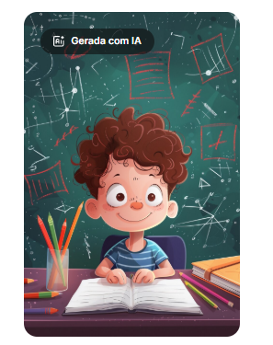

https://br.freepik.com/imagem-ia-gratis/estudante-de-desenho-animado-em-uma-aula-de-matematica_231542471.htm#fromView=serie&page=1&position=27

<Legenda: Objetos como caixas, bolas e pirâmides são sólidos geométricos, eles têm 3 dimensões e se dividem em dois grupos: poliedros (com faces retas, como cubos) e corpos redondos (com curvas, como bolas).>

Caixas, bolas, pirâmides... Você já notou como essas formas *ocupam espaço* de verdade? Que tal desvendar o mistério dos sólidos geométricos e suas três dimensões?

**COMPREENDENDO O ESTUDO**

Você já reparou como os objetos à sua volta têm formas diferentes? Caixas, latas, bolas e pirâmides podem parecer muito distintas, mas todas fazem parte do mundo da geometria espacial. Neste estudo, vamos explorar os sólidos geométricos, também chamados de figuras espaciais, que possuem três dimensões: largura, comprimento e altura. Esses sólidos podem ser divididos em dois grupos principais: os poliedros, como cubos e pirâmides, que possuem apenas faces planas, e os corpos redondos, como bolas, latas e cones, que apresentam superfícies curvas.

Espera-se que, ao longo das questões, você aprenda a reconhecer e nomear diferentes sólidos geométricos, diferenciar poliedros de corpos redondos observando suas características e identificar as figuras planas que compõem suas planificações, como triângulos, quadrados e círculos. Prepare-se para perceber como a geometria está presente em tudo ao seu redor!

**DESCRITORES DO SAEB**

D2 - Identificar propriedades comuns e diferenças entre poliedros e corpos redondos, relacionando figuras tridimensionais com suas planificações.

D3 - Identificar propriedades comuns e diferenças entre figuras bidimensionais pelo número de lados, pelos tipos de ângulos.

D4 - Identificar quadriláteros observando as posições relativas entre seus lados (paralelos, concorrentes, perpendiculares).

**HABILIDADE ALINHADAS À BNCC/SAEB**

5A1.3 – Inferir os elementos ausentes em uma sequência de números naturais ordenados, objetos ou figuras.

5G1.3 – Reconhecer/nomear figuras geométricas espaciais (prismas, pirâmides, cilindros, cones ou esferas).

5G1.4 – Reconhecer/nomear, contar ou comparar elementos de figuras geométricas espaciais (vértice, aresta, face, base de prismas, pirâmides, cilindros, cones ou esferas).

5G1.5 – Relacionar figuras geométricas espaciais (prismas retos, pirâmides retas, cilindros retos ou cones retos) a suas planificações.

5G1.6 – Reconhecer/nomear figuras geométricas planas (polígonos, circunferência ou círculo).

5G1.9 – Reconhecer a congruência dos ângulos e a proporcionalidade entre os lados correspondentes de figuras poligonais em situações de ampliação ou de redução em malhas quadriculadas.

**HABILIDADE DA BNCC**

(EF05MA21) Reconhecer volume como grandeza associada a sólidos geométricos e medir volumes por meio de empilhamento de cubos, utilizando, preferencialmente, objetos concretos.

(EF05MA16) Associar figuras espaciais a suas planificações (prismas, pirâmides, cilindros e cones) e analisar, nomear e comparar seus atributos.

**HABILIDADES DO CURRÍCULO REFERENCIAL DE MINAS GERAIS**

**POR DENTRO DO ESTUDO**

Neste estudo, vamos aprender a identificar e diferenciar dois tipos importantes de figuras geométricas espaciais:

**Poliedros**: os sólidos com faces planas

Os poliedros são sólidos formados somente por partes planas. Essas partes são chamadas de faces, que podem ter formato de triângulo, quadrado, retângulo ou outras figuras planas.

Exemplos de poliedros:

* Cubo (todas as faces são quadradas)
* Paralelepípedo (faces retangulares)
* Pirâmide (base pode ser quadrada e as outras faces, triangulares)

Os poliedros têm:

* Faces (superfícies planas)
* Arestas (linhas onde duas faces se encontram)
* Vértices (pontos onde as arestas se encontram)

**Corpos redondos**: os sólidos com partes curvas

Os corpos redondos são figuras espaciais que possuem pelo menos uma superfície curva.

<legenda: Esfera, cone e cilindro são exemplos de corpos redondos — figuras espaciais que possuem superfícies curvas e não são compostas apenas por faces planas>.

<<https://www.freepik.com/free-photo/top-view-geometrical-figures_12227681.htm#fromView=search&page=1&position=0&uuid=f6b62544-b95f-43c9-b666-53d04a1639bf&query=esfera%2C+cilindro+e+cone>

superfície curva. Diferente dos poliedros, eles não têm apenas faces planas.

Exemplos de corpos redondos:

* Esfera (como uma bola)
* Cilindro (como uma lata)
* Cone (como um chapéu de festa)

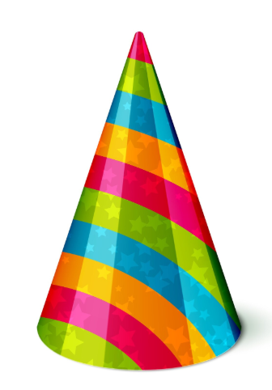

<legenda: Existem diversos objetos que utilizam as formas: Esfera, cone e cilindro>

<https://www.freepik.com/free-vector/realistic-soda-with-ice-advertisement_4398928.htm#fromView=search&page=1&position=18&uuid=ec25f1cd-2808-4e75-9907-1092d80f62a1&query=refrigerante>

<https://www.freepik.com/free-vector/soccer-ball-realistic-white-black-picture_2875610.htm#fromView=search&page=1&position=0&uuid=7b07b4aa-fd6f-4af6-8043-e7e5ee5b8d60&query=bola>

<https://www.freepik.com/free-vector/vector-party-hat-with-stripes-stars-white_10601282.htm#fromView=search&page=1&position=0&uuid=cde5a063-d2f9-4f0e-b5df-202062085df4&query=chapeu+de+festa>

Características:

* Podem ter superfícies curvas e planas.
* Não possuem arestas ou vértices como os poliedros (exceto o cone, que tem um vértice)

**Ampliando estudos**

| As figuras espaciais, como prismas, pirâmides, cilindros e cones podem ser representadas em um desenho no plano, a esta ação damos o nome de planificação.  A planificação mostra todas as faces do sólido em um único plano, facilitando sua visualização e o estudo sobre suas propriedades e características.  Vejamos algumas delas:  [DIA: refazer a imagem com uma qualidade boa e devido aos direitos autorais. Pode utilizar o link como referência: https://www.freepik.com/premium-vector/shape-geometry-math_22638836.htm#from_element=cross_selling__vector] |
| --- |

**Ampliando Estudos**

| Você sabia?  Poliedros (como cubos e prismas) e corpos redondos (como esferas e cilindros) são sólidos geométricos. E eles têm algo em comum: ocupam espaço. A esse espaço ocupado, damos o nome de volume.  Imagine uma caixa de papelão. Agora pense em quantos cubinhos de 1 cm de lado caberiam dentro dela, sem deixar espaços vazios. O volume dessa caixa é justamente o número total desses cubinhos que ela comporta. Em outras palavras, o volume nos ajuda a medir o quanto cabe dentro de um sólido.  Você já jogou *Minecraft*?    <Disponível em https://br.freepik.com/imagem-ia-premium/estilo-minecraft-steve-fundo-branco_286875214.htm#fromView=search&page=1&position=13&uuid=02af9aa3-008e-4d4a-af17-8e6621cc5db1&query=minecraft+character> Nesse jogo, você constrói casas, castelos, pontes e muitos outros objetos usando blocos. Cada bloco tem uma forma parecida com um cubo, e quando você empilha esses blocos para construir algo, está criando um sólido geométrico, como se fosse um prisma ou um paralelepípedo.  Agora pense: Quantos blocos você precisa para construir uma parede? E para encher uma sala? Se cada bloco ocupa um espaço, como podemos saber quanto espaço total está ocupado?  É aí que entra o conceito de volume! Volume é o espaço ocupado por um sólido, ou, no caso do *Minecraft*, o número de blocos que você usou para construir algo. |
| --- |

**POR DENTRO DA QUESTÃO**

1. Mônica estava ajudando a mãe a organizar a casa e encontrou alguns objetos que precisava guardar.

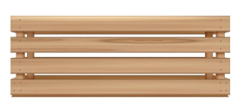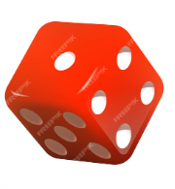

<inserir imagens http://freepik.com/free-vector/realistic-wooden-boxes-collection_26763946.htm#fromView=search&page=1&position=3&uuid=4b1ae42b-1f33-4176-b16a-d30ff739a4af&query=caixa+de+madeira

<https://www.freepik.com/premium-vector/two-red-dice-cubes-gambling-falling_12738357.htm#from_element=cross_selling__vector>

<https://www.freepik.com/free-vector/realistic-soda-with-ice-advertisement_4398928.htm#fromView=search&page=1&position=18&uuid=ec25f1cd-2808-4e75-9907-1092d80f62a1&query=refrigerante>

<https://www.freepik.com/free-vector/soccer-ball-realistic-white-black-picture_2875610.htm#fromView=search&page=1&position=0&uuid=7b07b4aa-fd6f-4af6-8043-e7e5ee5b8d60&query=bola>

https://www.freepik.com/free-vector/vector-party-hat-with-stripes-stars-white_10601282.htm#fromView=search&page=1&position=0&uuid=cde5a063-d2f9-4f0e-b5df-202062085df4&query=chapeu+de+festa

**a)** Os objetos encontrados por Mônica lembram quais figuras geométricas não planas?

Bola de futebol: Esfera

Dado: Cubo

Caixa de madeira: Paralelepípedo

Chapéu de aniversário: Cone

Lata de refrigerante: Cilindro

**BNCC: 5G1.3** **–** **Reconhecer/nomear figuras geométricas espaciais (prismas, pirâmides, cilindros, cones ou esferas).**

**SAEB: D2 - Identificar propriedades comuns e diferenças entre poliedros e corpos redondos, relacionando figuras tridimensionais com suas planificações.**

Esta questão propõe uma aproximação entre o conhecimento matemático e o cotidiano, permitindo que os estudantes identifiquem figuras geométricas espaciais por meio de objetos reais e concretos. Ao reconhecer que uma bola lembra uma esfera, um dado lembra um cubo, uma caixa de madeira lembra um paralelepípedo, um chapéu lembra um cone e uma lata de refrigerante lembra um cilindro, o estudante desenvolve a capacidade de nomear e relacionar sólidos geométricos a objetos do mundo real. Para reforçar essa aprendizagem, o professor pode propor que os estudantes tragam objetos de casa e classifiquem-nos, desenhem ou construam modelos em massa de modelar, papel ou blocos, comparando suas características (faces, vértices, arestas ou superfícies curvas). Esse tipo de prática torna o conteúdo mais significativo, visual e participativo, favorecendo a internalização das formas espaciais. Nesta questão, os estudantes têm de reconhecer, comparar e nomear os poliedros, corpos redondos. Peça a eles que tragam para a sala de aula embalagens ou objetos como dado, caixa de leite, caixa de sapatos, lata de leite, bola, bola de gude e o dicionário. Promova a classificação de acordo com a forma para iniciar a relação de semelhança entre sólidos e objetos do cotidiano. Incentive-os a procurar formas parecidas com a do paralelepípedo em objetos da sala de aula e aqueles levados pela turma. Estimule-os a analisar os objetos, reconhecer as formas espaciais e nomeá-las, identificando principalmente propriedades comuns e diferenças entre poliedros e corpos redondos, relacionando figuras tridimensionais com os sólidos geométricos do cotidiano para melhor compreensão em todo o contexto.

**b.** Quais dos objetos acima representam corpos redondos?

<1 linha> Bola, chapéu de aniversário e lata de refrigerante

**BNCC: 5G1.3** **–** **Reconhecer/nomear figuras geométricas espaciais (prismas, SAEB: pirâmides, cilindros, cones ou esferas).**

**D2 - Identificar propriedades comuns e diferenças entre poliedros e corpos redondos, relacionando figuras tridimensionais com suas planificações.**

Esta questão convida o estudante a classificar sólidos geométricos espaciais entre os chamados corpos redondos, que possuem superfícies curvas. Ao identificar que a bola representa uma esfera, o chapéu de aniversário um cone, e a lata de refrigerante um cilindro, o estudante aprende a distinguir esses objetos dos poliedros, que têm apenas faces planas. Para fortalecer essa aprendizagem, o professor pode apresentar modelos concretos desses sólidos ou promover questões com objetos do cotidiano, como brinquedos, utensílios de cozinha e embalagens, incentivando os estudantes a tocar, comparar e nomear as formas. Essa vivência contribui para desenvolver a percepção espacial, o vocabulário geométrico e a capacidade de aplicar o conteúdo em diferentes contextos do dia a dia.

**2.** Isabela ganhou um presente e identificou que ele tem o formato de um paralelepípedo. Ao abrir a caixa, viu que o presente eram cubos de montar.

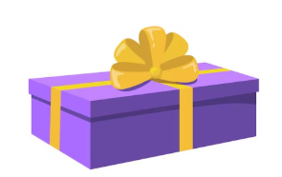

<inserir imagem https://www.freepik.com/free-vector/gift-boxes-set-christmas-birthday-presents-with-colorful-wrap-ribbons-bows-greeting-cards-elements-isolated-flat-vector-illustration-holiday-surprise-party-concept_10613008.htm#fromView=search&page=1&position=45&uuid=01dd4c27-55e8-4fe7-adaf-f7cf28b14627&query=caixa+de+presente

**a)** O paralelepípedo e o cubo são poliedros ou corpos redondos? Por quê?

<2 linhas> Eles são poliedros, porque eles não têm nenhuma superfície arredondada.

**b)** Os elementos indicados pelas letras A, B e C, na figura abaixo, correspondem respectivamente a ___aresta___ , ___vértice___ e ____face____.

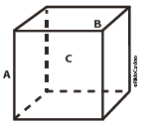

<dia: refazer imagem, pode utilizar link como referência. https://www.freepik.com/free-vector/set-3d-geometric-basic-shapes-icon-vector_68624792.htm#fromView=image_search_similar&page=1&position=39&uuid=744573f5-0c0f-463a-8b5c-2f86f132ecde>

**BNCC: 5G1.4** **–** **Reconhecer/nomear, contar ou comparar elementos de figuras geométricas espaciais (vértice, aresta, face, base de prismas, pirâmides, cilindros, cones ou esferas).**

**SAEB: D2 - Identificar propriedades comuns e diferenças entre poliedros e corpos redondos, relacionando figuras tridimensionais com suas planificações.**

Esta questão permite que os estudantes associem figuras geométricas espaciais a objetos do cotidiano, como caixas e brinquedos, reconhecendo o cubo e o paralelepípedo como poliedros, ou seja, sólidos com apenas faces planas. Além disso, ao observar a imagem e identificar os elementos nomeados por letras (aresta, vértice e face), os estudantes exercitam a leitura espacial e o vocabulário matemático, consolidando o entendimento sobre a estrutura desses sólidos. Para ampliar essa aprendizagem, o professor pode explorar modelos concretos em sala de aula, como caixas, blocos de montar e embalagens, incentivando os estudantes a contar e nomear as faces, arestas e vértices. Também é útil propor comparações com corpos redondos, como esferas ou cilindros, destacando a presença ou ausência de superfícies curvas. Essa abordagem favorece uma compreensão mais clara da geometria espacial e sua aplicação no mundo real.

**3.** Para o cubo, complete as lacunas a seguir.

Número de Faces: _____ 6

Número de Arestas: ______ 12

Número de Vértices:____ 8

**BNCC: 5G1.4** **–** **Reconhecer/nomear, contar ou comparar elementos de figuras geométricas espaciais (vértice, aresta, face, base de prismas, pirâmides, cilindros, cones ou esferas).**

**SAEB: D2 - Identificar propriedades comuns e diferenças entre poliedros e corpos redondos, relacionando figuras tridimensionais com suas planificações.**

Esta questão tem como objetivo levar o estudante a identificar e compreender as características do cubo, um sólido geométrico muito comum no cotidiano. O estudante deve saber que o cubo possui 6 faces, todas com formato de quadrado; 12 arestas, que são os segmentos que ligam os vértices; e 8 vértices, que são os pontos onde as arestas se encontram. O professor pode ampliar a aprendizagem propondo que os estudantes construam cubos com palitos e massinha de modelar, identifiquem essas partes com etiquetas, ou ainda utilizem embalagens de papelão para reforçar visual e manualmente os conceitos de face, aresta e vértice. Esse tipo de atividade concretiza o entendimento sobre as formas tridimensionais e suas propriedades.

**4.** Observe as seguintes figuras geométricas

<dia: reproduzir imagens. Utilize o link como referência: https://www.freepik.com/premium-vector/color-basic-shapes-realistic-3d-geometric-forms-cube-ellipsoid-cylinder-sphere-cone-pyramid-dodecahedron-octahedron-learning-objects-vector-education-set_17081615.htm#from_element=cross_selling__vector>

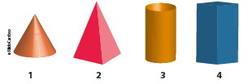

<dia: reproduzir imagens. Utilize o link como referência: https://www.freepik.com/premium-vector/vector-design-geometry-shapes-icon-style_268627525.htm#fromView=search&page=1&position=48&uuid=f5dcfb8f-0e74-4445-8019-01b72db74e5d&query=figuras+planas+geometroa>

Agora, observe as planificações a seguir.

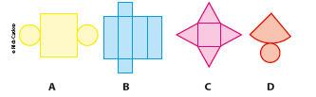

**a)** Associe os nomes das figuras geométricas não planas às letras das respectivas planificações.

Cone: _____ D

Pirâmide:________ C

Paralelepípedo: _________ B

Cilindro: __________ A

**BNCC: 5G1.5** **–** **Relacionar figuras geométricas espaciais (prismas retos, pirâmides retas, cilindros retos ou cones retos) a suas planificações.**

**SAEB: D2 - Identificar propriedades comuns e diferenças entre poliedros e corpos redondos, relacionando figuras tridimensionais com suas planificações.**

Esta questão amplia a compreensão dos estudantes sobre os sólidos geométricos espaciais ao propor que eles observem suas formas e associem corretamente as figuras tridimensionais às planificações planas correspondentes. Isso permite que desenvolvam a visualização espacial, reconhecendo que figuras tridimensionais podem ser representadas de forma plana (desdobradas). Além disso, ao identificar as formas das bases dos sólidos, como círculos e quadrados, os estudantes reforçam a conexão entre as figuras planas e espaciais. A última questão explora a diferenciação entre poliedros (como a pirâmide e o paralelepípedo) e corpos redondos (como o cilindro e o cone), promovendo a classificação dos sólidos com base em suas características visuais e estruturais. Para reforçar o conteúdo, o professor pode trabalhar com dobraduras de papel, montagem de sólidos com cartolina, ou ainda usar recursos digitais interativos, favorecendo uma aprendizagem prática, visual e contextualizada.

<abrir boxe>

Muitos estudantes do 5º ano apresentam dificuldades nos seguintes pontos do estudo sobre figuras geométricas espaciais e planas:

**Confusão entre poliedros e corpos redondos:**

É comum que os estudantes confundam poliedros com corpos redondos. Lembre-se:

* **Poliedros** **têm somente faces planas** (exemplo: cubo, pirâmide, paralelepípedo).
* **Corpos redondos** possuem superfícies curvas (exemplo: esfera, cilindro, cone).

**Dificuldade em reconhecer elementos do sólido (face, aresta e vértice):**

Muitos estudantes cometem erros ao contar ou identificar os elementos que compõem os sólidos.

**Dica:** use sólidos físicos ou desenhos esquemáticos para visualizar e contar:

* O cubo tem 6 faces, 12 arestas, 8 vértices.
* A pirâmide quadrada tem 5 faces (1 quadrada + 4 triangulares).

**Erro na associação entre sólido e planificação:**

Outra dúvida recorrente está na correspondência entre a forma tridimensional (sólido) e sua planificação (desenho desdobrado no plano).

Estratégia: Pratique com recortes e dobraduras. As planificações de cones, cilindros e pirâmides devem ser montadas para que a visualização se torne concreta.

**Confusão entre figuras planas e espaciais:**

Alguns estudantes acreditam que círculo ou retângulo são sólidos, quando na verdade são **figuras planas** (sem volume).

**Exemplo:**

* O **círculo** é plano;
* A **esfera** é espacial.

**Dificuldade em reconhecer padrões visuais ou contar lados/vértices:**

Figuras como quadrado, losango e trapézio são confundidas com frequência. Reforce a análise comparativa entre os lados, os ângulos e as simetrias de cada figura.

**Como ajudar a entender:**

* Trabalhe com objetos reais (caixas, latas, bolas);
* Construa sólidos com massinha e palitos;
* Utilize jogos de associação (sólido x planificação x nome);
* Estimule a observação do mundo ao redor: “essa embalagem parece com qual forma geométrica?”
* Realize desafios de classificação com base nas características (quantos vértices tem? Tem superfície curva? Tem base?).

Essas estratégias fortalecem a visualização espacial e a compreensão conceitual, diminuindo os erros nas avaliações e aumentando a segurança do estudante na hora de resolver problemas envolvendo geometria.

<fechar boxe>

**6.** Observe os nomes das figuras:

**Triângulo – quadrado – círculo – retângulo**

Agora, complete as lacunas usando a palavra correta.

* A figura que não possui lados nem vértices é o ___________. Círculo
* A figura que tem 3 lados é o ___________. triângulo

**BNCC: 5G1.6 –** **Reconhecer/nomear figuras geométricas planas (polígonos, circunferência ou círculo).**

**SAEB: D3 - Identificar propriedades comuns e diferenças entre figuras bidimensionais pelo número de lados, pelos tipos de ângulos**.

Esta questão tem como objetivo principal avaliar a identificação e a classificação de figuras geométricas planas com base em suas características, como número de lados e vértices. Ao completar as lacunas com os nomes corretos - círculo e triângulo -, o estudante demonstra compreender propriedades básicas das figuras, reconhecendo, por exemplo, que o círculo não possui lados nem vértices, enquanto o triângulo possui três lados. Essa habilidade é fundamental para o desenvolvimento do raciocínio geométrico nos anos iniciais. O professor deve orientar os estudantes a observar atentamente as características de cada figura e a lembrar dos conceitos trabalhados em sala. Além disso, é importante reforçar o vocabulário geométrico e estimular a observação de formas no cotidiano. A questão está alinhada à BNCC, dentro da unidade temática de Geometria, e ao descritor 5G1.6 do Saeb, que trata do reconhecimento de elementos das figuras planas (lados, vértices, entre outros). Trata-se de uma atividade simples, mas essencial para consolidar a base do pensamento geométrico e preparar o estudante para conteúdos mais complexos ao longo do Ensino Fundamental.

**8.** As figuras a seguir estão organizadas dentro de um padrão que se repetirá após as 5 formas apresentadas.

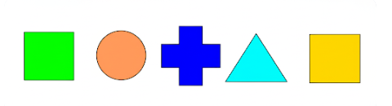

Qual é a próxima figura desta sequência?



A) ( )



B) ( X )



C) ( )



D) ( )

**BNCC: 5A1.3 –** **Inferir os elementos ausentes em uma sequência de números naturais ordenados, objetos ou figuras.**

**SAEB: D3 - Identificar propriedades comuns e diferenças entre figuras bidimensionais pelo número de lados, pelos tipos de ângulos.**

A) Incorreta. O círculo aparece na 2ª posição da sequência, portanto não é o próximo elemento. Após o quadrado verde, a sequência reinicia com o quadrado verde novamente.

B) Correta. A sequência segue o padrão: quadrado verde, círculo laranja, cruz azul, triângulo azul claro, e então se repete. O quadrado amarelo surge na 5ª posição. Assim, o próximo elemento (6ª posição) retoma o ciclo e também será o quadrado verde.

C) Incorreta. O triângulo aparece como 4º elemento. A próxima figura após a 5ª (quadrado verde) é a primeira figura da sequência, ou seja, o próprio quadrado verde, e não o triângulo.

D) Incorreta. A cruz azul é o 3º elemento da sequência. Considerando que a figura a ser descoberta é a 6ª, e que a 1ª e a 5ª são quadrados verdes, a 6ª posição deve repetir o início do padrão com outro quadrado verde, não a cruz.

Este item explora a capacidade dos estudantes de reconhecer padrões visuais em uma sequência de figuras. Ao analisar a ordem e repetição dos elementos, espera-se que o estudante compreenda que a sequência segue um ciclo de quatro imagens que se repetem. O desenvolvimento dessa habilidade fortalece a percepção de regularidades e contribui para o raciocínio lógico e organização de ideias, habilidades importantes tanto para a Matemática quanto para outras áreas. O professor pode propor atividades complementares com diferentes tipos de padrões (cores, formas, números, objetos) e pedir que os estudantes construam suas próprias sequências para desafiar os colegas, promovendo a aprendizagem ativa e significativa.

**9.** Qual dos quadriláteros a seguir possui os quatro ângulos congruentes e os quatro lados com a mesma medida?

A) ( ) Trapézio

B) ( ) Retângulo

C) (x ) Quadrado

D) ( ) Losango

**BNCC: 5G1.6** **Reconhecer/nomear figuras geométricas planas (polígonos, circunferência ou círculo).**

**SAEB: D3 - Identificar propriedades comuns e diferenças entre figuras bidimensionais pelo número de lados, pelos tipos de ângulos.**

Esta questão envolve a identificação de propriedades dos quadriláteros. O estudante é desafiado a identificar, entre os quadriláteros listados, aquele que possui quatro ângulos congruentes (iguais) e quatro lados com a mesma medida. A resposta correta é o quadrado, pois esta é a única figura que satisfaz simultaneamente essas duas condições. As demais opções (trapézio, retângulo e losango) possuem apenas algumas dessas propriedades, mas não ambas ao mesmo tempo. Essa questão estimula o raciocínio lógico, a observação de regularidades e a análise de propriedades geométricas, habilidades previstas na BNCC para o 5º ano e relacionadas ao descritor 5G1.6 (identificação de propriedades das figuras planas). É importante orientar os estudantes a identificarem o padrão visual com atenção e a compreenderem as definições geométricas, reforçando o vocabulário matemático e a precisão na leitura de formas.

**Ampliando saberes**

| **10.** Imagine que você está construindo um quarto no *Minecraft*. Ele terá 5 blocos de comprimento, 4 blocos de largura e 3 blocos de altura.  Quantos blocos são necessários para preencher todo o espaço do quarto, como se você fosse enchê-lo com blocos por completo?  (Esses blocos representam o volume, ou seja, o espaço ocupado no interior do quarto!)  (EF05MA21) Reconhecer volume como grandeza associada a sólidos geométricos e medir volumes por meio de empilhamento de cubos, utilizando, preferencialmente, objetos concretos.  Jogos como *Roblox* e *Minecraft* são muito comuns no dia a dia dos estudantes. Especificamente no *Minecraft* o jogador deve construir casas, plantações, portais para outros mundos entre outros, tudo utilizando blocos cúbicos. Aproveitando esse contexto, explore o cálculo de volume de um ambiente, como um quarto, utilizando o empilhamento de cubos, como utilizado no jogo. No exercício proposto, serão necessários 5 · 4 · 3 = 60 blocos.    <DIA: Desenhar blocos cúbicos sendo 5 no comprimento, 4 na largura e 3 na altura estilo jogo *Minecraft*>  Professor, proponha a utilização de materiais concretos, como o Material Dourado, para a exploração do conceito de volume. Os estudantes poderão montar diferentes prismas retangulares, variando o comprimento, a largura e a altura, e calcular o volume com base nessas dimensões. O uso do material concreto favorece a compreensão do volume como medida do espaço ocupado por um sólido, permitindo que os alunos visualizem e manipulem fisicamente as unidades cúbicas que compõem cada figura.  **11.** Analise os objetos a seguir e, em seguida, preencha as frases e desenhe a planificação de cada um deles.   | <https://br.freepik.com/psd-premium/modelo-de-mockup-de-caixa-de-sapatos-preto-fundo-editavel-em-psd_48811025.htm#fromView=search&page=1&position=5&uuid=d9fa2b7b-d5de-4792-9364-1843867fccdc&query=caixa+de+sapato> | <https://br.freepik.com/psd-gratuitas/o-refrescante-refrigerante-de-laranja-pode-projetar-uma-bebida-fria-de-verao_412285660.htm#fromView=search&page=1&position=4&uuid=e400a5a5-43d3-4f5a-98a4-d94d3742b182&query=lata+de+refrigerante> | | --- | --- | | O _______________ contém ___ vértices, ____ faces e ____ arestas.  Planificação:   | [DIA: Inserir box de solução] | | --- | | O _______________ contém ____ faces.  Planificação:   | [DIA: Inserir box de solução] | | --- | | | <https://br.freepik.com/vetores-premium/cone-de-trafego_7585205.htm#fromView=search&page=1&position=5&uuid=e7785508-2f6a-4cb6-be3e-d372b47d58b7&query=cone+de+policia> | https://br.freepik.com/imagem-ia-gratis/arquitetura-de-monumentos-antigos-para-a-celebracao-do-dia-do-patrimonio-mundial_152572594.htm#fromView=search&page=1&position=13&uuid=e3060b9e-ed1d-4b35-abc9-9c4d425c5302&query=pir%C3%A2mide | | O _______________ contém ___ vértice e ____ faces.  Planificação:   | [DIA: Inserir box de solução] | | --- | | O _______________ contém ___ vértices, ____ faces e ____ arestas.  Planificação:   | [DIA: Inserir box de solução] | | --- | |   Esta atividade propõe a identificação de sólidos geométricos e seus elementos, com base em objetos do cotidiano. Estimule a observação das imagens e a análise de objetos ao redor dos estudantes, oriente-os a desenharem planificações com base nas formas estudadas.  Resposta correta: O paralelepípedo contém 8 vértices, 6 faces e 12 arestas.  O cilindro contém 3 faces.  O cone contém 1 vértice e 2 faces.  A pirâmide de base quadrada contém 5 vértices, 5 faces e 8 arestas. |
| --- | --- | --- | --- | --- | --- | --- | --- | --- | --- | --- | --- | --- |

**TESTANDO SEUS CONHECIMENTOS**

**1.** Durante uma aula de geometria, a professora pediu que os estudantes identificassem em revistas e encartes objetos do cotidiano que lembrassem sólidos geométricos espaciais.

Veja a seguir os recortes levados pelos estudantes:

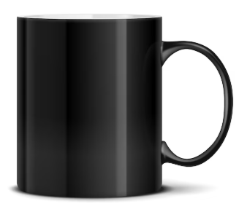**Recorte 1**

https://br.freepik.com/vetores-gratis/caneca-preta-isolada_10602866.htm#fromView=search&page=1&position=5&uuid=190a5c47-ee24-4903-a065-515376184b5c&query=caneca  
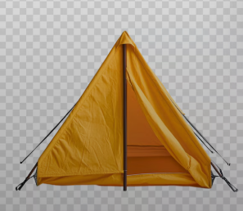**Recorte 2**

https://br.freepik.com/psd-gratuitas/uma-tenda-de-acampamento-amarela-vibrante-pronta-para-a-aventura_406489606.htm#fromView=search&page=1&position=13&uuid=ad243fcd-9865-44dc-80ff-cab6f2b95c38&query=+tenda  
**Recorte 3**

https://br.freepik.com/psd-gratuitas/bola-de-futebol-isolada_170707140.htm#fromView=search&page=1&position=3&uuid=3e27003f-3f9e-4684-bc68-a172634f8f51&query=bola+futebol  
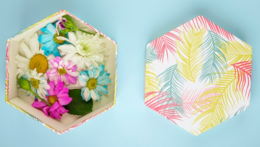 **Recorte 4**

<https://br.freepik.com/fotos-gratis/vista-superior-de-uma-caixa-de-presente-cheia-de-flores-de-crisantemo-colorido-com-margarida-em-fundo-azul_8898222.htm#fromView=search&page=1&position=25&uuid=6a6a2718-0471-48a6-91f7-6c3a2e92f333&query=Caixa+de+presente+com+base+hexagonal>

Qual dos recortes representa um objeto com a forma semelhante à de uma esfera?

A) Recorte 1

B) Recorte 2

C) Recorte 3

D) Recorte 4

**BNCC: 5G1.3** **–** **Reconhecer/nomear figuras geométricas espaciais (prismas, pirâmides, cilindros, cones ou esferas).**

**SAEB: D2 - Identificar propriedades comuns e diferenças entre poliedros e corpos redondos, relacionando figuras tridimensionais com suas planificações.**

A) Incorreta. A caneca lembra um cilindro, pois possui uma base circular e laterais curvas. Porém, não é uma esfera, já que sua forma não é completamente arredondada em todas as direções.

B) Incorreta. A tenda de acampamento possui a forma semelhante a uma pirâmide, com uma base poligonal e faces triangulares. Ela possui arestas e vértices, o que não ocorre em uma esfera.

C) Correta. A bola de futebol é o único objeto entre os recortes que lembra uma esfera, pois possui uma superfície totalmente arredondada e não possui faces planas, arestas ou vértices.

D) Incorreta. A caixa com base hexagonal representa um prisma hexagonal, que tem faces planas e bem definidas. Portanto, não é uma esfera nem possui superfície curva contínua.

Este item busca desenvolver a capacidade dos estudantes de relacionar objetos do cotidiano com sólidos geométricos espaciais, reconhecendo suas características visuais. Ao identificar que a bola de futebol tem o formato de uma esfera, os estudantes compreendem que esse sólido não possui vértices, arestas nem faces planas, e sim uma superfície completamente curva. Essa diferenciação é fundamental para consolidar o entendimento das formas espaciais. O professor pode enriquecer essa aprendizagem promovendo uma coleta de objetos reais pelos estudantes ou exibindo modelos tridimensionais para que observem e toquem diferentes sólidos. Também é interessante explorar a comparação entre poliedros (com faces planas) e corpos redondos (com superfícies curvas), promovendo discussões e questões que valorizem a observação, o vocabulário geométrico e a aplicação prática do conteúdo.

**2.** Lauren usou linhas retas fechadas para fazer o desenho a seguir:

<dia: reproduzir imagem abaixo>

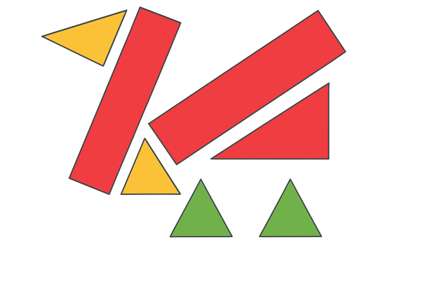

Quantas figuras de quatro lados foram desenhadas?

A) 2

B) 3

C) 4

D) 5

**BNCC: 5G1.6** **Reconhecer/nomear figuras geométricas planas (polígonos, circunferência ou círculo).**

**SAEB: D3 - Identificar propriedades comuns e diferenças entre figuras bidimensionais pelo número de lados, pelos tipos de ângulos.**

Este item avalia a capacidade do estudante de reconhecer figuras geométricas planas a partir de características visuais, especificamente pelo número de lados, conforme previsto na habilidade da BNCC (5G1.6) e no descritor Saeb D3. O enunciado informa que Lauren usou linhas retas fechadas para compor o desenho, e a pergunta pede que o estudante identifique quantas figuras com quatro lados foram desenhadas. Para resolver o item, é necessário observar atentamente a imagem e contar apenas as figuras que possuem quatro lados, ou seja, quadriláteros (como quadrados, retângulos, trapézios e losangos). Ao realizar a contagem correta, percebe-se que há duas figuras com exatamente quatro lados, o que torna a alternativa A (2) a correta. Como encaminhamento pedagógico, é importante que o professor promova atividades que envolvam a observação, a contagem e a classificação de figuras geométricas planas, destacando o número de lados e tipos de ângulos como critérios principais. Utilizar figuras desenhadas em folhas, tangram, blocos lógicos ou materiais recortáveis ajuda a desenvolver a percepção visual e o vocabulário geométrico dos estudantes. Além disso, atividades que envolvam a comparação entre figuras com diferentes números de lados, assim como a identificação de semelhanças e diferenças, contribuem para o fortalecimento das noções de forma, estrutura e composição das figuras bidimensionais.

**3.** Em uma aula sobre a civilização egípcia, o professor de História pede aos estudantes que construam a miniatura de uma pirâmide egípcia. Os estudantes apresentaram 4 tipos de miniatura, representadas a seguir:

<dia: reproduzir imagens. Utilize o link como referência: https://www.freepik.com/free-vector/set-3d-geometric-basic-shapes-icon-vector_68624792.htm#fromView=image_search_similar&page=1&position=39&uuid=744573f5-0c0f-463a-8b5c-2f86f132ecde>

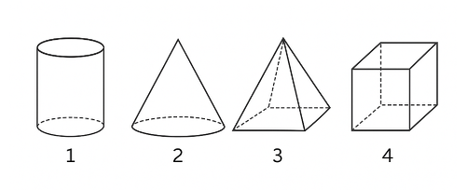

Qual das figuras acima corresponde à miniatura solicitada?

A) 1

B) 2

C) 3

D) 4

**BNCC: 5G1.3** **–** **Reconhecer/nomear figuras geométricas espaciais (prismas, pirâmides, cilindros, cones ou esferas).**

**SAEB: D2 - Identificar propriedades comuns e diferenças entre poliedros e corpos redondos, relacionando figuras tridimensionais com suas planificações.**

A) Incorreta. A figura 1 representa um cilindro, que possui duas bases circulares e uma superfície lateral curva. Esse sólido não possui vértice e não lembra a estrutura de uma pirâmide egípcia, que é pontuda e formada por triângulos.

B) Incorreta. A figura 2 representa um cone, que tem uma base circular e uma superfície lateral curva que se une em um único vértice. Embora seja pontudo como a pirâmide, sua base não é poligonal (é circular), o que o torna um corpo redondo, e não um poliedro como a pirâmide.

C) Correta. A figura 3 é uma pirâmide, com base poligonal (neste caso, provavelmente quadrada) e faces laterais triangulares que se encontram em um único vértice. Essa é a forma que representa corretamente uma pirâmide egípcia, um dos sólidos mais estudados na geometria espacial.

D) Incorreta. A figura 4 representa um cubo, cujas faces são todas quadradas e que possui 6 faces, 8 vértices e 12 arestas. Embora seja um poliedro, não possui a forma triangular das faces laterais nem um único vértice superior, como a pirâmide.

Este item tem como objetivo principal desenvolver a habilidade dos estudantes em reconhecer figuras geométricas espaciais a partir de representações visuais, relacionando-as com contextos históricos e culturais. Ao identificar que a figura 3 representa uma pirâmide, o estudante compreende que esse sólido é um poliedro com base poligonal e faces laterais triangulares que se encontram em um único vértice. Essa associação com as pirâmides do Egito também torna o conteúdo interdisciplinar, aproximando a Matemática da História. O professor pode enriquecer a questão propondo a construção de modelos de sólidos geométricos com papel, massinha ou blocos de montar, permitindo que os estudantes manipulem as formas e reconheçam suas características de forma concreta. Trabalhar com maquetes ou planificações de pirâmides também ajuda a reforçar o conceito de faces, vértices e arestas, além de tornar a aprendizagem mais significativa e prática.

**4.** O professor Thiago apresentou as seguintes figuras na aula de geometria:

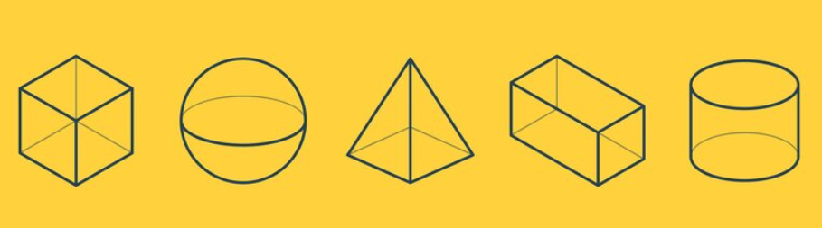

<cotas: Figura 1, figura 2, figura 3, figura 4.>

https://br.freepik.com/vetores-gratis/conjunto-de-formas-basicas-geometricas-3d-vetor-icone_68624792.htm#fromView=search&page=1&position=9&uuid=7ed31c62-6228-4489-8c91-789597705551&query=solidos+geometricos+siluetas

Qual figura possui todas as faces quadradas?

A) 1

B) 2

C) 3

D) 4

**BNCC: 5G1.4** **–** **Reconhecer/nomear, contar ou comparar elementos de figuras geométricas espaciais (vértice, aresta, face, base de prismas, pirâmides, cilindros, cones ou esferas).**

**SAEB: D2 - Identificar propriedades comuns e diferenças entre poliedros e corpos redondos, relacionando figuras tridimensionais com suas planificações.**

A) Correta. A figura 2 representa um cubo, que é um tipo especial de paralelepípedo onde todas as faces são quadradas e congruentes. Além disso, o cubo possui 6 faces iguais, 12 arestas iguais e 8 vértices, o que corresponde perfeitamente à descrição do enunciado.

B) Incorreta. Essa figura representa uma esfera e possui uma superfície totalmente arredondada e não possui faces planas, arestas ou vértices.

C) Incorreta. Essa figura é uma pirâmide. Ela possui uma base poligonal (neste caso, quadrada) e faces laterais triangulares, ou seja, não todas quadradas. Logo, não atende ao critério estabelecido.

D) Incorreta. A figura 4 representa outro tipo de paralelepípedo, mas com faces retangulares. Assim como a figura 1, ela não possui todas as faces quadradas, e, portanto, não é um cubo.

Este item contribui para o desenvolvimento da habilidade de reconhecer e diferenciar sólidos geométricos espaciais, observando suas características estruturais, como o formato das faces. Ao identificar o cubo entre os demais sólidos, o estudante exercita o reconhecimento de um caso particular do paralelepípedo, com faces quadradas e congruentes. Essa análise fortalece a compreensão de conceitos como face, aresta e vértice, além de promover a observação detalhada das propriedades dos sólidos. Para reforçar essa aprendizagem, o professor pode utilizar modelos concretos (cubos de papel, caixas, blocos de montar), pedir aos estudantes que construam sólidos com cartolina, e explorar jogos de associação entre nome, imagem e descrição de sólidos. Esse tipo de questão torna a geometria mais concreta, visual e significativa, facilitando a fixação das formas espaciais no pensamento dos estudantes.

**5.** Observe as figuras a seguir, que representam diferentes planificações feitas com 6 quadrados.

<dia: representar figuras.>

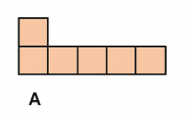 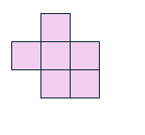

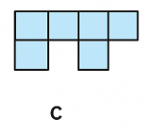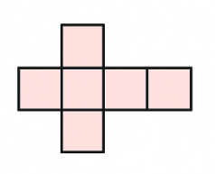

Qual dessas figuras pode ser dobrada para formar um cubo?

A) A

B) B

C) C

D) D

**BNCC: 5G1.5** **–** **Relacionar figuras geométricas espaciais (prismas retos, pirâmides retas, cilindros retos ou cones retos) a suas planificações.**

**SAEB: D2 - Identificar propriedades comuns e diferenças entre poliedros e corpos redondos, relacionando figuras tridimensionais com suas planificações.**

A) Incorreta. A figura mostra 6 quadrados dispostos em linha reta. Ao dobrá-la, as faces não se conectariam de forma a formar um cubo, faltaria fechamento nas laterais. Essa disposição não permite formar um sólido fechado.

B) Incorreta. Embora a disposição pareça quase adequada, essa configuração resulta em sobreposição ou falta de faces ao tentar dobrar as abas. Não há uma conexão viável entre todas as faces para formar um cubo fechado.

C) Incorreta. Essa configuração tem uma distribuição irregular das faces. Ao dobrar, sobram faces em posições sem conexão, impossibilitando o fechamento adequado de um cubo.

D) Correta. Essa planificação tem 1 quadrado central e 4 ao redor formando uma cruz, com um quadrado adicional na parte inferior, formando a disposição clássica de uma planificação de cubo. Todas as 6 faces se encaixam perfeitamente para formar um cubo.

Este item propõe que o estudante analise diferentes planificações planas formadas por 6 quadrados e identifique qual delas pode ser dobrada para formar um cubo. Essa habilidade está diretamente relacionada à visualização espacial e à capacidade de imaginar a transformação de uma figura plana em um sólido tridimensional. O cubo é composto por 6 faces quadradas, e sua planificação deve permitir que todas essas faces se encontrem corretamente para formar um sólido fechado. A única alternativa que respeita essa condição, ao permitir que as 6 faces se conectem de modo que não sobre nem falte nenhuma, é a alternativa D. Atividades como essa estimulam a percepção geométrica e a construção mental de formas no espaço. O professor pode propor que os estudantes recortem as planificações e testem fisicamente quais delas se transformam em cubo, promovendo uma aprendizagem concreta e significativa.

**6.** As figuras a seguir estão organizadas em um padrão que se repete, observe:

<dia: reproduzir imagens. Utilize o link como referência: https://www.freepik.com/premium-vector/shape-geometry-math_22638836.htm#from_element=cross_selling__vector>

Qual é a próxima figura dessa sequência?

A) 

B) 

C)

D) 

**BNCC: 5A1.3 –** **Inferir os elementos ausentes em uma sequência de números naturais ordenados, objetos ou figuras.**

**SAEB: D3 - Identificar propriedades comuns e diferenças entre figuras bidimensionais pelo número de lados, pelos tipos de ângulos.**

A) Correta. Segue exatamente o padrão da sequência: depois de dois trapézios e um pentágono, inicia-se com um trapézio. O padrão já foi repetido duas vezes e está começando a terceira repetição. Assim, a figura seguinte deve ser novamente um trapézio rosa, mantendo a regularidade da sequência.

B) Incorreta. O pentágono só aparece como o terceiro elemento de cada bloco de três figuras. Como a figura anterior já foi um pentágono (na sexta posição), e depois veio um trapézio, não faz sentido ter um pentágono aqui novamente. Isso quebraria o padrão da repetição.

C) Incorreta (dependendo do visual da opção apresentada). Esta alternativa parece correta, mas pode estar representada de forma diferente (por exemplo, com inversão ou erro no tamanho/formato). Se a figura não for idêntica visualmente às outras da sequência, ela está incorreta, pois quebra o padrão visual estabelecido.

D) Incorreta. Assim como a alternativa B, repete o pentágono de forma incorreta na sequência. Se inserido nesse ponto, causaria duas repetições seguidas de pentágonos, o que não ocorre em nenhum momento anterior da sequência.

Este item avalia a habilidade do estudante de identificar e completar padrões visuais com figuras geométricas, conforme propõe a BNCC (5A1.3), e também está alinhada ao descritor Saeb D3, que envolve a identificação de propriedades comuns e diferenças entre figuras bidimensionais, como número de lados e formato. A sequência apresentada alterna duas figuras: um trapézio rosa e um pentágono laranja, seguindo um padrão que se repete a cada três posições: trapézio, trapézio, pentágono. A sequência completa até o ponto de interrogação é: trapézio, trapézio, pentágono, trapézio, trapézio, pentágono, trapézio. Observando esse padrão, o próximo elemento da sequência será outro trapézio, mantendo o ciclo iniciado. Portanto, a alternativa correta é a letra A, que apresenta um trapézio rosa. As demais alternativas estão incorretas porque quebram a lógica de repetição da sequência: B) Pentágono: incorreto, pois a figura seguinte ao último pentágono já foi um trapézio. C) Trapézio rosa, mas fora da ordem do padrão: dependendo do formato apresentado visualmente, pode parecer repetição excessiva. D) Pentágono: repetiria dois pentágonos seguidos, o que não ocorre na sequência. Para fortalecer essa habilidade, é importante que o professor proponha atividades que envolvam observação, identificação e extensão de padrões, tanto numéricos quanto geométricos. O uso de sequências com objetos concretos, blocos lógicos ou figuras desenhadas ajuda o estudante a perceber regularidades e desenvolver o raciocínio lógico. Além disso, ao discutir com a turma os critérios usados para identificar os padrões (forma, cor, tamanho, número de lados), o professor estimula a comunicação matemática e a capacidade de inferência dos estudantes, competências essenciais para a resolução de problemas mais complexos.

**7.** Marque a alternativa que mostra o número do quadrilátero que tem seus quatro ângulos retos.

<dia: reproduzir imagens.>

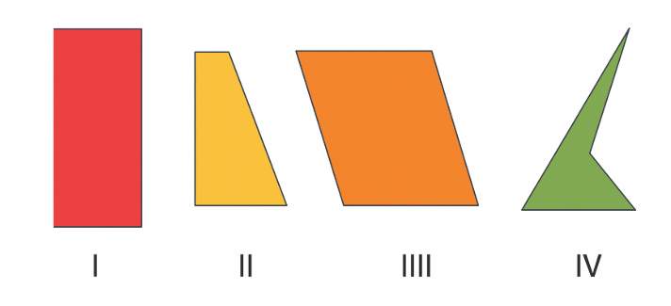

A) I

B) II

C) III

D) IV

**5G1.9 – Reconhecer a congruência dos ângulos e a proporcionalidade entre os lados correspondentes de figuras poligonais em situações de ampliação ou de redução em malhas quadriculadas.**

**SAEB: D3 - Identificar propriedades comuns e diferenças entre figuras bidimensionais pelo número de lados, pelos tipos de ângulos.**

A) Correta. A figura I é um retângulo, pois possui quatro lados e quatro ângulos retos (90°). Isso caracteriza exatamente o que foi solicitado na pergunta. O retângulo tem lados opostos congruentes (iguais em comprimento) e todos os seus ângulos são retos. Portanto, é a única figura que atende integralmente ao enunciado.

B) Incorreta. A figura II é um trapézio, que possui apenas dois lados paralelos e não possui quatro ângulos retos. Normalmente, os trapézios têm apenas um par de ângulos retos (ou nenhum), dependendo de sua inclinação. Assim, não atende ao critério exigido na questão.

C) Incorreta. A figura III é um paralelogramo. Embora tenha quatro lados e lados opostos paralelos, seus ângulos não são retos, e sim oblíquos (maiores e menores que 90°). O paralelogramo pode se parecer com o retângulo em estrutura, mas não possui todos os ângulos retos, o que invalida essa alternativa.

D) Incorreta. A figura IV é uma forma geométrica de quatro lados, mas não apresenta nenhum ângulo de 90º.

Este item tem como foco o reconhecimento das propriedades dos quadriláteros, especialmente no que diz respeito à congruência dos ângulos e ao número de lados, conforme previsto na BNCC (5G1.9) e no descritor Saeb D3. O estudante deve observar as figuras apresentadas, identificar quais delas são quadriláteros e, entre esses, verificar qual possui quatro ângulos retos. A habilidade exigida envolve análise visual, compreensão das propriedades das figuras planas e a diferenciação entre retângulo, trapézio, paralelogramo e triângulo. Como encaminhamento pedagógico, o professor pode propor atividades de classificação de figuras planas com base em número de lados, medidas de ângulos e características dos lados (como paralelismo e congruência). O uso de dobraduras, malhas quadriculadas, régua e esquadro pode ajudar os estudantes a identificar ângulos retos e a compreender as diferenças entre os tipos de quadriláteros. Além disso, atividades em que os estudantes construam ou ampliem figuras e comparem suas propriedades reforçam a compreensão da geometria de forma prática e significativa.

**ESTUDO 9 - LOCALIZAÇÃO E MOVIMENTAÇÃO NO PLANO**

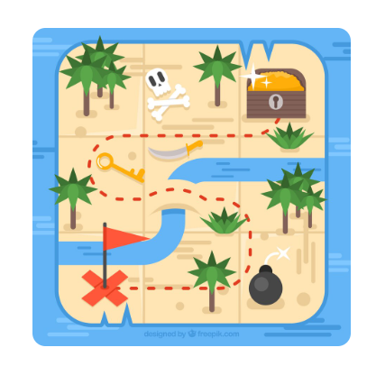

https://br.freepik.com/vetores-gratis/mapa-tesouro-ilha-apartamento-desenho_1128648.htm#fromView=search&page=6&position=21&uuid=c1652f91-9133-4d23-ada8-b59ae0113527&query=mapas+localiza%C3%A7%C3%A3o+matem%C3%A1tica

<Legenda: Um mapa de tesouro é um ótimo exemplo de como usamos a localização e a movimentação no plano! Saber dar e seguir direções nos ajuda a nos orientar e explorar o espaço ao nosso redor.>

Já precisou encontrar algo ou explicar um caminho? Para isso, a localização e a movimentação são essenciais! Que tal aprender a se orientar no espaço de um jeito super legal?

**COMPREENDENDO O ESTUDO**

Você já brincou de caça ao tesouro ou tentou explicar para alguém como chegar à sua casa ou à sala da escola? Para isso, usamos informações sobre localização, como “vire à direita”, “suba dois lances de escada” ou “fica ao lado da biblioteca”. Essas informações nos ajudam a situar e orientar no espaço.

Na Matemática, estudamos a localização e a movimentação no plano para representar esses deslocamentos de maneira organizada. Para isso, usamos recursos como mapas, diagramas, malhas quadriculadas, planos cartesianos e pontos de referência.

Por que isso é importante?

Saber se localizar e orientar é essencial no dia a dia. Usamos isso para:

* Ler mapas e plantas baixas (de *shoppings*, parques, jogos ou bairros);
* Entender caminhos e direções;
* Seguir ou dar instruções de maneira clara;
* Resolver situações em jogos e desafios matemáticos.

Exemplo para começar: Imagine que um pato está no ponto (A, 3) de uma malha quadriculada. Se ele andar 4 passos para a direita e depois 2 para cima, onde o pato estará? Ele deverá chegar na posição (E, 5).

Esse tipo de pergunta nos ajuda a raciocinar sobre deslocamentos e posições com lógica e estratégia.

<dia: reproduzir quadro>

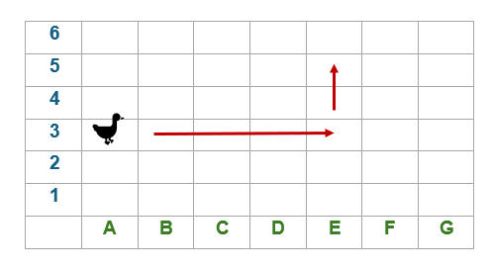

Prepare seu lápis e sua atenção, porque você vai aprender a se movimentar com precisão e se localizar como um verdadeiro explorador matemático!

**DESCRITORES DO SAEB**

D11 - Resolver problema envolvendo o cálculo do perímetro de figuras planas, desenhadas em malhas quadriculadas.

D12 - Resolver problema envolvendo o cálculo ou estimativa de áreas de figuras planas, desenhadas em malhas quadriculadas.

**HABILIDADE ALINHADAS À BNCC/SAEB**

5G1.1 – Identificar a localização ou a descrição/esboço do deslocamento de pessoas e/ou de objetos em representações bidimensionais (mapas, croquis etc.)

5G1.2 – Interpretar ou descrever a localização ou movimentação de objetos ou figuras geométricas no plano cartesiano (1º quadrante), indicando mudanças de direção, sentido ou giros.

5G2.1 – Descrever ou esboçar o deslocamento de pessoas e/ou de objetos em representações bidimensionais (mapas, croquis etc.) ou plantas de ambientes, de acordo com condições dadas.

**HABILIDADE DA BNCC**

(EF05MA14) Utilizar e compreender diferentes representações para a localização de objetos no plano, como mapas, células em planilhas eletrônicas e coordenadas geográficas, a fim de desenvolver as primeiras noções de coordenadas cartesianas.

(EF05MA15) Interpretar, descrever e representar a localização ou movimentação de objetos no plano cartesiano (1º quadrante), utilizando coordenadas cartesianas, indicando mudanças de direção e de sentido e giros.

**POR DENTRO DO ESTUDO**

Quando estudamos localização e movimentação no plano, estamos aprendendo a nos situar e deslocar em um espaço representado graficamente, como em mapas, plantas ou quadriculados. Esse estudo envolve identificar pontos, direções e trajetos com clareza e organização.

Veja abaixo algumas definições importantes:

* **Plano**: é a superfície plana onde representamos posições e movimentos, como uma folha de papel ou uma malha quadriculada.
* **Ponto**: representa um local específico no plano, que pode ser identificado por coordenadas ou por um marco visual.
* **Malha quadriculada**: é uma grade de quadradinhos que nos ajuda a localizar objetos usando linhas horizontais e verticais numeradas.
* **Coordenadas**: são pares de números que indicam a posição exata de um ponto em um plano (por exemplo, ponto (3,2) quer dizer: 3 unidades para a direita e 2 para cima).
* **Deslocamento**: é o movimento de um ponto para outro no plano. Pode envolver ir para frente, para trás, para os lados ou em diagonal.

**Importante lembrar**: o primeiro número da coordenada mostra a posição no eixo horizontal (para a direita ou esquerda) e o segundo número mostra a posição no eixo vertical (para cima ou para baixo).

Ao compreender esses conceitos, você conseguirá interpretar mapas simples, resolver desafios de orientação e até programar movimentos com lógica e precisão. Este estudo é essencial para entender melhor o espaço em que vivemos e como nos movimentamos dentro dele.

**POR DENTRO DA QUESTÃO**

**1.** Cristina convidou Mariana para ir até sua casa. Como Mariana não conhece o caminho, Cristina forneceu algumas indicações.

<dia: reproduzir imagem>

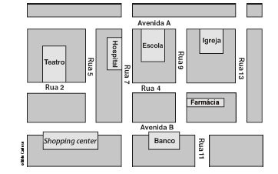

<cotas: Teatro, hospital, shopping center, banco, farmácia, igreja, escola, rua 2, rua 5, rua 7, avenida A, avenida B, rua 13, rua 11.>

Cristina informou que mora em uma rua entre as avenidas **A** e **B** e entre as ruas do hospital e da farmácia. Disse, ainda, que, ao sair do banco na Avenida **B** e caminhar em direção ao *shopping center*, deve-se virar na rua primeira à direita e depois a primeira à direita de novo. A rua de Cristina é um número par.

**a)** Entre que ruas está localizada a igreja?

<1 linha> Entre a Avenida A e a Rua 4 e entre a Rua 9 e a Rua 13.

**b)** Em que rua está localizada a entrada do hospital?

<1 linha> A entrada do hospital fica na Rua 7.

**c)** Qual é a rua onde Cristina mora?

<dia: reproduzir imagem>

<1 linha> Rua 4. 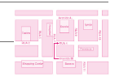

<Dia- a imagem se encontra no livro do 5 ano página 34 professor>

**BNCC: 5G1.1 –** **Identificar a localização ou a descrição/esboço do deslocamento de pessoas e/ou de objetos em representações bidimensionais (mapas, croquis etc.)**

**SAEB: D1 - Identificar a localização/movimentação de objeto em mapas, croquis e outras representações gráficas.**

Esta questão desafia o estudante a interpretar um mapa urbano e seguir orientações espaciais para localizar ruas e construções com base em pontos de referência e direções. A proposta exige atenção à posição relativa entre ruas, avenidas e estabelecimentos, além da compreensão de indicações como “virar à direita”, “entre”, e o uso de números pares para identificar ruas.

Na questão (a), o estudante deve localizar a igreja no mapa e identificar corretamente sua posição entre a Avenida A e a Rua 4, e entre a Rua 9 e a Rua 13.  
Na questão (b), para encontrar a entrada do hospital, basta observar em qual rua ele está voltado: Rua 7. Na questão (c), é necessário seguir as instruções dadas por Cristina e entender que ela mora entre as avenidas A e B, entre a Rua do hospital (Rua 7) e a Rua da farmácia (Rua 11). A rua que satisfaz essas condições e tem numeração par é a Rua 4. Esta questão desenvolve a habilidade de leitura e interpretação de mapas, orientação espacial e raciocínio lógico aplicado a trajetos e posições. O professor pode reforçar a atividade propondo que os estudantes desenhem o próprio bairro ou escola em planta baixa, descrevendo trajetos com indicações semelhantes às de Cristina.

**2.** Observe a figura de diversos cachorros representados na malha quadriculada a seguir.

<dia: reproduzir os quadros abaixo>

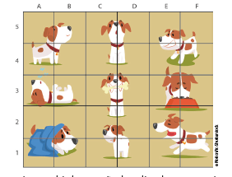

• Em quais quadrinhos estão localizadas as seguintes partes da figura?

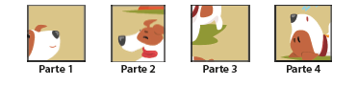

Complete as frases a seguir:

a) A parte 1 está localizada na coluna ___B , linha ___5.

b) A parte 2 está localizada na coluna ____ E, linha ___ 2.

c) A parte 3 está localizada na coluna ___ F, linha ___4 .

d) A parte 4 está localizada na coluna ___A , linha ____3 .

**BNCC: 5G1.2 –** **Interpretar ou descrever a localização ou movimentação de objetos ou figuras geométricas no plano cartesiano (1º quadrante), indicando mudanças de direção, sentido ou giros.**

**SAEB: D1 - Identificar a localização/movimentação de objeto em mapas, croquis e outras representações gráficas.**

Esta questão tem como objetivo desenvolver no estudante a habilidade de identificar a localização de elementos em uma malha quadriculada utilizando sistemas de coordenadas cartesianas simples (linhas e colunas). A proposta exige que o estudante observe partes específicas da figura (cães distribuídos no 1º quadrante) e identifique corretamente em qual quadrado da malha elas se encontram, relacionando letras das colunas (A a F) com números das linhas (1 a 5). Esse exercício reforça a compreensão do uso da localização espacial em representações bidimensionais, fundamental para a leitura de mapas, gráficos e representações matemáticas. A atividade também estimula a atenção aos detalhes visuais e o desenvolvimento da organização lógica, competências valiosas nas mais diversas áreas do conhecimento. O professor pode ampliar a proposta criando outras figuras na malha quadriculada e propondo novos desafios de localização, ou ainda inverter a atividade: fornecer coordenadas e pedir que os estudantes desenhem o que aparece naquele ponto.

**3.** O quadro a seguir mostra a localização das figuras de alguns animais distribuídas aleatoriamente.

<dia: reproduzir os quadros abaixo>

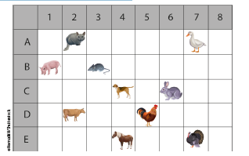

**a)** Na malha, cada letra identifica uma ____linha______ e cada número identifica uma _____coluna___.

**b)** Cada quadrinho é identificado com uma ___letra_____ e um __número____.

**c)** Em quais colunas há mais de um animal?

<2 linhas> As colunas em que há dois animais são a 2, a 4 e a 7. As demais apresentam apenas um animal ou nenhum.

**BNCC: 5G1.2** **–** **Interpretar ou descrever a localização ou movimentação de objetos ou figuras geométricas no plano cartesiano (1º quadrante), indicando mudanças de direção, sentido ou giros.**

**SAEB: D1 - Identificar a localização/movimentação de objeto em mapas, croquis e outras representações gráficas.**

Esta questão tem como foco o desenvolvimento da habilidade de localizar e descrever posições em uma malha quadriculada, utilizando coordenadas simples formadas por letras (linhas) e números (colunas). Ao observar a tabela, o estudante deve compreender que cada quadrinho pode ser identificado por um par ordenado, primeiro a letra da linha e depois o número da coluna. A atividade estimula o estudante a identificar padrões e a contar a frequência de elementos em determinadas colunas, o que contribui não só para a orientação espacial, mas também para o desenvolvimento de habilidades de análise e organização de dados. Na parte final, o estudante é desafiado a identificar quais colunas contêm mais de um animal, o que exige leitura atenta da tabela e contagem correta. A resposta correta é que as colunas 2, 4 e 7 apresentam dois animais cada uma. O professor pode ampliar a proposta criando perguntas do tipo "Qual animal está na célula C4?", ou propor que os estudantes criem enigmas de localização para os colegas resolverem, promovendo aprendizagem lúdica e significativa.

**4.** Observe as crianças brincando em um parquinho da praça.

<Dia: reproduzir figura, use como referência, colocar uma arvore na cena o link: <https://www.freepik.com/premium-vector/childrens-playground-coloring-vector-illustration-black-white_31006917.htm#from_element=cross_selling__vector> >

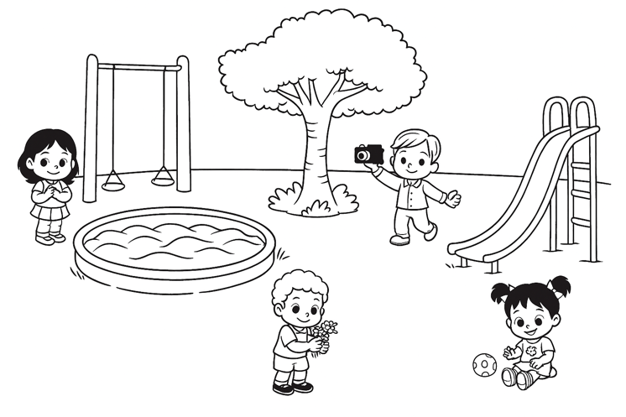

<cotas: Ana, Nicolas, Leo, Akemi.>

Qual dessas crianças está mais perto da árvore?

<2 linhas> A criança que está mais perto da árvore é o menino que segura uma máquina fotográfica posicionado logo à frente do tronco da árvore (Leo).

**BNCC: 5G1.1** **–** **Identificar a localização ou a descrição/esboço do deslocamento de pessoas e/ou de objetos em representações bidimensionais (mapas, croquis etc.).**

**SAEB: D1 - Identificar a localização/movimentação de objeto em mapas, croquis e outras representações gráficas.**

Esta questão tem como objetivo principal desenvolver a habilidade do estudante em observar uma cena e identificar posições relativas entre os elementos, utilizando referências espaciais. Ao analisar a imagem, o estudante deve considerar a localização das crianças em relação à árvore, observando qual delas está fisicamente mais próxima do tronco, sem se deixar confundir pela disposição dos brinquedos ao redor. Essa habilidade é essencial para o desenvolvimento da orientação espacial, da leitura de imagens e da noção de posição, conteúdos esperados para os anos iniciais do Ensino Fundamental. Questões como essa ajudam os estudantes a relacionarem espaço, objeto e ponto de referência, competências que também servem de base para a leitura de mapas e localização geográfica. A BNCC contempla esse tipo de atividade dentro do eixo de Espaço e Forma em Matemática, estimulando o uso de linguagem espacial como “perto”, “longe”, “ao lado”, “na frente”, entre outras. O professor pode ainda propor discussões em sala, pedindo que os estudantes justifiquem suas respostas com base na observação, favorecendo a argumentação e o raciocínio lógico.

<abrir boxe>

Você está com dificuldades ao interpretar **mapas, malhas quadriculadas, trajetos e localizações**. Veja os pontos que mais causam confusão, e como poderá superá-los!

**Troca entre colunas e linhas nas coordenadas:**

É comum os estudantes confundirem a ordem dos elementos em uma malha quadriculada.

**Lembre-se:**

* A coluna é indicada pela letra (A, B, C…)
* A linha é indicada pelo número (1, 2, 3…)
* A posição (C, 4) significa: coluna C, linha 4.

**Erros em comandos como “direita” e “esquerda”**

Muitos estudantes interpretam as direções com base em sua própria posição, e não da perspectiva do mapa ou planta desenhada.

**Dica:** coloque o dedo no ponto de partida e siga o trajeto indicado com atenção. Se a entrada do prédio está embaixo do mapa, “direita” será o seu lado direito olhando para o topo do desenho.

**Contagem incorreta de passos ou quadrados em trajetos**

Quando se pede que os estudantes contem quantos metros andaram ou em que ponto chegaram após um deslocamento, alguns se perdem na contagem.

**Estratégia:** Use um lápis para ir marcando os quadradinhos ou desenhe o caminho com cuidado.

Cada quadrado da malha geralmente equivale a **1 metro** ou **1 passo**.

**Confusão ao interpretar cenas com posições relativas (em cima, ao lado, atrás...)**  
Nas imagens com objetos ou pessoas, alguns estudantes têm dificuldade em aplicar corretamente essas noções espaciais.

**Reforço:** Observe com calma a posição de cada objeto em relação a outro e use termos como:

* “à esquerda de”;
* “ao lado de”;
* “atrás de”;
* “acima de”.

Treine essas habilidades com jogos de tabuleiro, desafios de “caça ao tesouro” na sala de aula, mapas simples ou plantas de lugares que você conhece. Quanto mais você praticar, mais rápido vai aprender a se localizar com precisão!

<fechar boxe>

**5.** Observe o desenho a seguir, que mostra a organização dos estudantes em uma sala de aula. Analise a afirmativa e marque **V** para verdadeira ou **F** para falsa:

<dia: reproduzir >

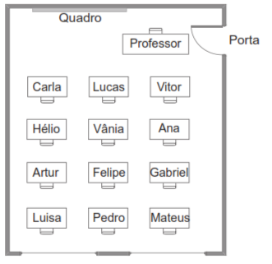

<cotas: quadro, Professor, Porta, Carla, Lucas, Vitor, Hélio, Vânia, Ana, Artur, Felipe, Gabriel, Luisa, Pedro, Mateus.>

Analise as afirmações a seguir e marque **V** para verdadeiro ou **F** para falso:

( V ) Felipe está entre Artur e Gabriel.

( V ) Vânia está sentada atrás de Lucas.

( F ) Mateus está na mesma fileira horizontal de Pedro e Luísa.

( V ) Hélio está atrás de Carla.

**BNCC: 5G2.1** **–** **Descrever ou esboçar o deslocamento de pessoas e/ou de objetos em representações bidimensionais (mapas, croquis etc.) ou plantas de ambientes, de acordo com condições dadas.**

**SAEB: D1 - Identificar a localização/movimentação de objeto em mapas, croquis e outras representações gráficas.**

Esta questão convida os estudantes a interpretar uma representação gráfica de um espaço conhecido, a sala de aula, desenvolvendo a habilidade de localizar elementos no plano e descrever suas posições relativas. Trabalhar com o uso de mapas, diagramas e esquemas permite aos estudantes compreenderem conceitos como posição, direção, alinhamento e lateralidade, fundamentais para o estudo da geometria e também para a vida cotidiana. O professor pode ampliar o trabalho com questões de dramatização, jogos de movimentação no espaço escolar (como caça ao tesouro com pistas) ou construção de maquetes. Isso tornará o conteúdo mais dinâmico e significativo, facilitando a aprendizagem por meio da experimentação e da visualização concreta.

**6.** Cacá passeia com seu cachorro todos os dias, saindo de casa até o parque. Observe o percurso em vermelho que ele faz sobre a malha quadriculada.

<dia: reproduzir imagem>

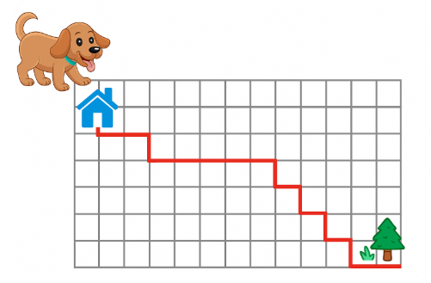

Sabendo que cada lado de um quadrado representa 1 metro, quantos metros Cacá percorre no trajeto mostrado?

Cacá caminha um total de ___15___ metros até o parque.

**BNCC: 5G1.2** **–** **Interpretar ou descrever a localização ou movimentação de objetos ou figuras geométricas no plano cartesiano (1º quadrante), indicando mudanças de direção, sentido ou giros.**

**SAEB: D1 - Identificar a localização/movimentação de objeto em mapas, croquis e outras representações gráficas.**

Esta questão permite ao estudante exercitar o conceito de movimentação no plano com unidades de medida padronizadas, utilizando uma malha quadriculada. Ao acompanhar o percurso do personagem e contar quantas unidades de deslocamento ele realiza, o estudante desenvolve a noção de distância em um plano cartesiano simplificado, além de reforçar habilidades como contagem, orientação espacial e visualização de trajetos. Para aprofundar esse conteúdo, o professor pode propor desafios semelhantes com trajetos diferentes, criar percursos com obstáculos ou rotas alternativas, incentivando o estudante a justificar qual é o caminho mais curto ou mais longo. O uso de malhas quadriculadas também pode ser explorado em jogos de localização, mapas escolares ou planta baixa da sala de aula, tornando o aprendizado mais prático, visual e conectado com o cotidiano.

**7.** Observe a seguir a representação do auditório da escola de Miguel.

<dia: reproduzir imagens>

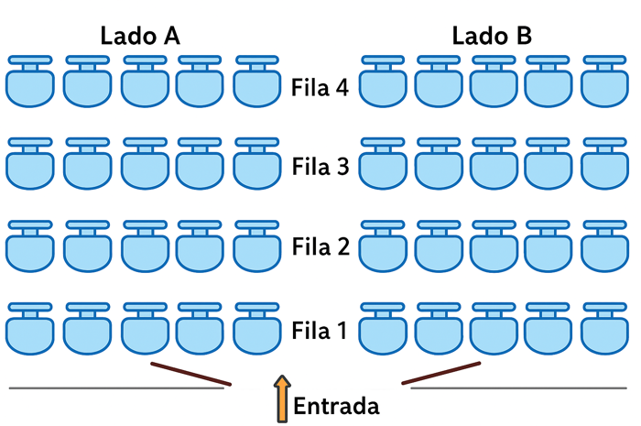

<cotas: Loja A, Loja B, Fila 4, Fila 3, Fila 2, Fila 1. Entrada>

O pai de Miguel sempre gosta de sentar-se na última fila de poltronas que ficam do lado direito de quem entra na sala.

De acordo com essa preferência, em qual fila e em qual lado ele irá se sentar?

<1 linha> Fila 4 do lado B.

**BNCC: 5G2.1** **–** **Descrever ou esboçar o deslocamento de pessoas e/ou de objetos em representações bidimensionais (mapas, croquis etc.) ou plantas de ambientes, de acordo com condições dadas.**

**SAEB: D1 - Identificar a localização/movimentação de objeto em mapas, croquis e outras representações gráficas.**

Esta questão trabalha a habilidade de localizar pessoas em um ambiente representado graficamente, com base em referências espaciais como “direita”, “esquerda”, “última fila”, “lado” e “entrada”. Ao interpretar a posição do pai de Miguel a partir da perspectiva de quem entra na sala, os estudantes desenvolvem sua capacidade de orientação no espaço e leitura de esquemas. Para aprofundar o aprendizado, o professor pode propor questões semelhantes com plantas de sala, mapas da escola ou organização de carteiras na sala de aula, incentivando os estudantes a descrever localizações usando pontos de referência. Isso fortalece o raciocínio espacial, a compreensão de representações geométricas e a habilidade de se comunicar com clareza sobre posições e direções, competências fundamentais na geometria e no cotidiano.

**8.** Observe a estante com os objetos organizados na casa de Amanda. Analise as afirmativas a seguir e marque **V** para verdadeiro ou **F** para falso:

<dia: reproduzir imagem:

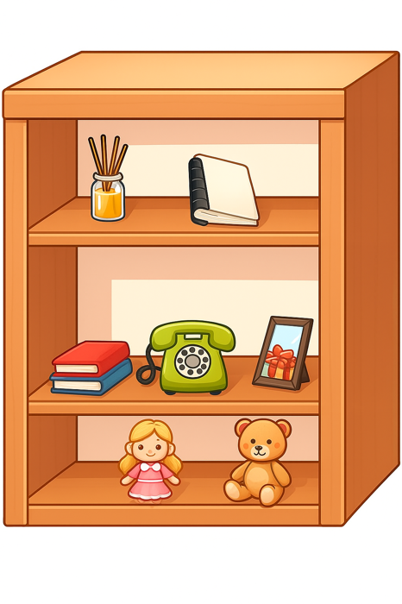

( V ) O porta-retratos está à direita do telefone para quem observa a estante de frente.

( F ) A boneca está na mesma prateleira do telefone.

( V ) O aromatizante está na prateleira de cima do telefone.

**BNCC: 5G1.1** **–** **Identificar a localização ou a descrição/esboço do deslocamento de pessoas e/ou de objetos em representações bidimensionais (mapas, croquis etc.).**

**SAEB: D1 - Identificar a localização/movimentação de objeto em mapas, croquis e outras representações gráficas.**

Esta questão permite que os estudantes desenvolvam sua habilidade de localizar objetos em representações visuais, como estantes, mapas ou plantas. Ao observar a imagem e analisar relações de posição entre os objetos, como “à esquerda”, “à direita”, “acima” ou “abaixo”, os estudantes exercitam a compreensão espacial e a leitura de imagens. Para enriquecer essa aprendizagem, o professor pode propor questões práticas com maquetes de sala de aula, jogos de observação ou organização de espaços na própria sala, estimulando os estudantes a usar corretamente os termos de localização. Isso fortalece a capacidade de orientação, o vocabulário espacial e o raciocínio lógico, habilidades fundamentais para o estudo da geometria e para o cotidiano.

**TESTANDO SEUS CONHECIMENTOS**

**1.** Observe a seguir a planta baixa do banheiro que Ana está reformando.

<dia: reproduzir planta utilize o link como referência: >

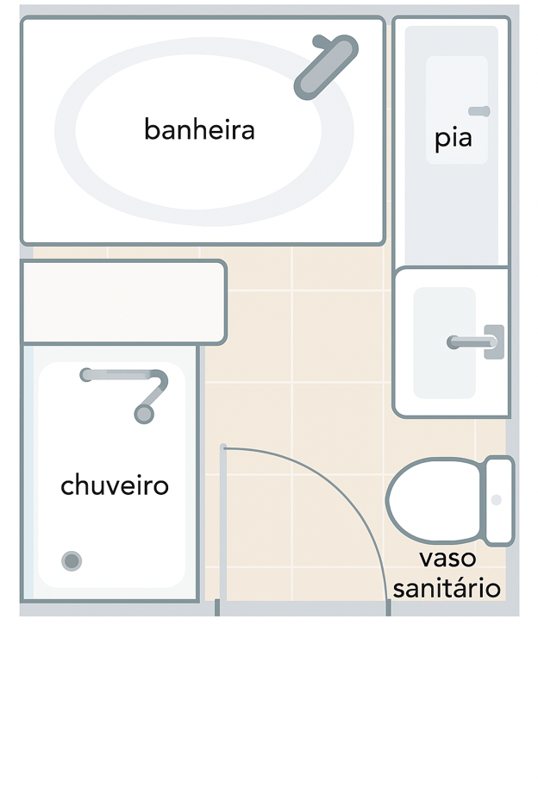

<cotas: banheira, pia, porta, vaso sanitário, chuveiro.>

De acordo com essa planta, o que vai ficar mais longe da porta?

A) A banheira.

B) A pia.

C) O chuveiro.

D) O vaso sanitário.

**BNCC: 5G1.1** **–** **Identificar a localização ou a descrição/esboço do deslocamento de pessoas e/ou de objetos em representações bidimensionais (mapas, croquis etc.).**

**SAEB: D1 - Identificar a localização/movimentação de objeto em mapas, croquis e outras representações gráficas.**

A) Correta. Ao observar a planta baixa, a banheira está posicionada no canto superior esquerdo, ou seja, no ponto mais afastado da porta, que se localiza na parte central e inferior da planta. Portanto, é o item mais distante da entrada, sendo a resposta correta.

B) Incorreta. A pia está logo à direita da porta de entrada, muito próxima à região onde se entra no ambiente. Portanto, está entre os itens mais próximos da porta, não o mais longe.

C) Incorreta. O chuveiro está localizado na parte esquerda, porém mais abaixo do que a banheira. Ainda que não esteja tão próximo quanto a pia ou o vaso sanitário, não está tão distante quanto a banheira.

D) Incorreta. O vaso sanitário encontra-se à direita da porta, bem ao lado da entrada, sendo um dos itens mais próximos da porta. Não representa a maior distância em relação ao ponto de entrada.

Este item estimula os estudantes a interpretar uma planta baixa simples, um tipo de representação gráfica muito comum em arquitetura, engenharia e no cotidiano. Ao analisar a posição dos objetos em relação à porta de entrada, os estudantes desenvolvem habilidades relacionadas à orientação espacial, leitura de imagens e identificação de localizações. Trabalhar com plantas como essa ajuda a compreender o espaço ao redor e a construir referências sobre distância, direção e posição. Para enriquecer esse conteúdo, o professor pode propor questões com plantas da sala de aula, mapas da escola, simulações em maquetes ou croquis de ambientes, desafiando os estudantes a localizar, descrever ou modificar posições de objetos e móveis. Esse tipo de trabalho integra leitura de imagem, raciocínio lógico e linguagem espacial, promovendo um aprendizado interdisciplinar e contextualizado.

**2.** Observe no plano cartesiano a trajetória realizada do ponto A ao ponto B.

<dia: representar plano cartesiano>

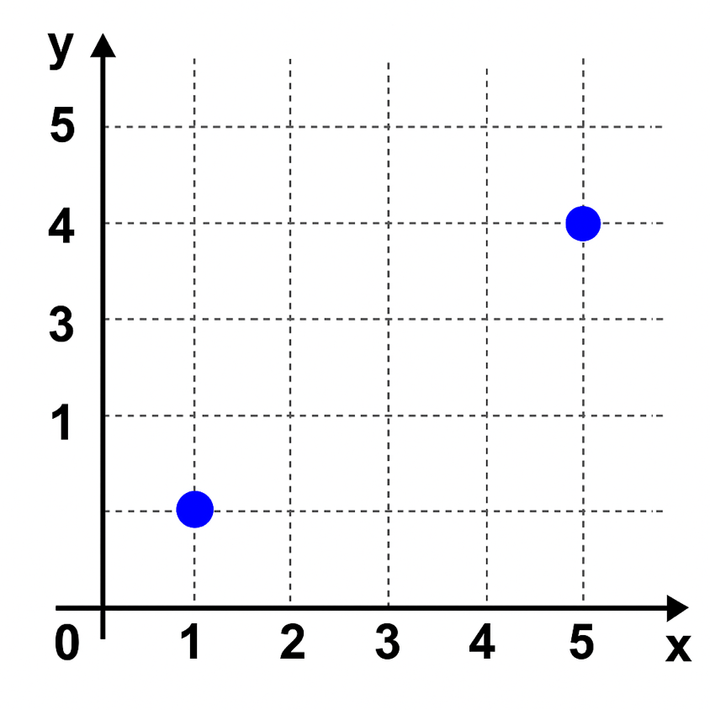

A trajetória realizada foi

A) 3 unidades para a direita e 3 unidades para cima.

B) 4 unidades para a direita e 3 unidades para cima.

C) 3 unidades para a esquerda e 3 unidades para cima.

D) 4 unidades para a esquerda e 3 unidades para cima.

**BNCC: 5G1.2** **– Interpretar ou descrever a localização ou movimentação de objetos ou figuras geométricas no plano cartesiano (1º quadrante), indicando mudanças de direção, sentido ou giros.**

**SAEB: D1 - Identificar a localização/movimentação de objeto em mapas, croquis e outras representações gráficas.**

A) Incorreta – 3 unidades para a direita e 3 para cima. Embora o deslocamento vertical esteja correto (3 unidades para cima), o deslocamento horizontal está incorreto. O ponto A está na coordenada (1,2) e o ponto B em (5,5). O deslocamento no eixo x é de 4 unidades para a direita, não 3.

B) Correta – 4 unidades para a direita e 3 unidades para cima. Do ponto A (1,2) para o ponto B (5,5), o deslocamento é de +4 no eixo x (1 → 5) e +3 no eixo y (2 → 5). Portanto, essa é a alternativa que descreve corretamente o movimento: 4 para a direita e 3 para cima.

C) Incorreta – 3 para a esquerda e 3 para cima. O movimento é para a direita, não para a esquerda. Essa alternativa descreve uma direção oposta ao que a figura mostra no eixo x.

D) Incorreta – 4 para a esquerda e 3 para cima. Também apresenta o erro na direção horizontal. O movimento no plano é para a direita, não para a esquerda. Essa alternativa inverte completamente o sentido no eixo x.

Este item desenvolve nos estudantes a capacidade de identificar deslocamentos em um plano cartesiano, um recurso fundamental na matemática e nas representações espaciais. Ao analisar a mudança de posição entre dois pontos (A e B), os estudantes precisam observar as coordenadas nos eixos x e y e quantificar a variação de cada uma, relacionando os movimentos com direções como "direita", "esquerda", "para cima" e "para baixo". Para aprofundar esse conteúdo, o professor pode propor exercícios com deslocamentos entre diversos pontos no plano, jogos de localização com comandos (exemplo: “ande 2 para a direita e 1 para cima”), ou explorar situações reais, como mapas e trajetos. Esse trabalho fortalece o raciocínio lógico, a visualização espacial e o domínio de representações gráficas, essenciais para a construção de conhecimentos geométricos e algébricos.

**3.** Observe o quadro a seguir. A posição de cada desenho desse quadro é dada por uma letra e um número:

<dia: reproduzir o quadro abaixo>



Qual é a localização do 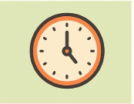 nesse quadro?

A) B1

B) A3

C) C3

D) B3

**BNCC: 5G1.1 –** **Identificar a localização ou a descrição/esboço do deslocamento de pessoas e/ou de objetos em representações bidimensionais (mapas, croquis etc.).**

**SAEB: D1 - Identificar a localização/movimentação de objeto em mapas, croquis e outras representações gráficas.**

A) Incorreta. O desenho localizado na posição B1 é a bicicleta. O estudante que marcar essa alternativa pode ter se confundido com a linha correta (L), mas errou na coluna, confundindo a posição do relógio, que está na terceira coluna, não na primeira.

B) Correta. O relógio está localizado na linha A (primeira linha de cima para baixo) e na coluna 3 (terceira coluna da esquerda para a direita). Portanto, sua posição correta é A3.

C) Incorreta. A posição M3 (linha do meio, terceira coluna) corresponde ao desenho da estrela de 8 pontas, não ao relógio. A escolha dessa alternativa pode indicar confusão entre as linhas M e L.

D) Incorreta. A posição N3 (linha de baixo, terceira coluna) está ocupada pelo floco de neve. O estudante que escolheu essa alternativa provavelmente confundiu a ordem vertical (linhas) ao localizar o relógio.

Este item desenvolve nos estudantes a habilidade de localizar objetos em uma malha quadriculada, utilizando referências de linhas e colunas. Essa competência é essencial para a leitura e interpretação de mapas, tabelas, quadros e até o plano cartesiano. Trabalhar com esse tipo de questão ajuda a fixar os conceitos de posição e organização espacial, fundamentais na geometria e na navegação de informações visuais. Para reforçar esse conteúdo, o professor pode criar jogos de localização em tabuleiros, desafios em mapas da escola ou questões digitais de coordenadas. Também é interessante propor que os próprios estudantes criem desenhos em quadros com letras e números, trocando com colegas para localizarem os objetos. Essa prática amplia a autonomia e o raciocínio lógico, tornando a matemática mais interativa e próxima da realidade.

**4.** Observe o plano cartesiano a seguir:

<dia: representar plano cartesiano,>

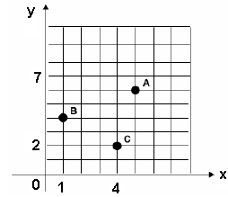

Quais as coordenadas de **A**, **B** e **C**, respectivamente, no gráfico?

A) (1, 4),  (5, 6)  e  (4, 2)

B) (4, 1),  (6, 5)  e  (2, 4)

C) (5, 6),  (1, 4)  e  (4, 2)

D) (6, 5),  (4, 1)  e  (2, 4)

**BNCC: 5G1.2** **–** **Interpretar ou descrever a localização ou movimentação de objetos ou figuras geométricas no plano cartesiano (1º quadrante), indicando mudanças de direção, sentido ou giros.**

**SAEB: D1 - Identificar a localização/movimentação de objeto em mapas, croquis e outras representações gráficas.**

A) Incorreta. Essa alternativa inverte as coordenadas dos pontos **A** e **B**. O ponto **A** está na posição (5, 6), e não (1, 4), e **B** está em (1, 4), não (5, 6). Essa resposta pode ser escolhida por estudantes que identificaram corretamente os pontos, mas confundiram a ordem em que deveriam indicar as coordenadas.

B) Incorreta. Nenhuma das coordenadas dessa alternativa corresponde às posições corretas dos pontos no gráfico. Essa resposta mostra desorientação na leitura do plano cartesiano, talvez causada por confusão entre os eixos **x** e **y**.

C) Correta. Essa alternativa apresenta as coordenadas exatas dos pontos:

A: (5, 6) – 5 no eixo **x** e 6 no eixo **y.**

B: (1, 4) – 1 no eixo **x** e 4 no eixo **y.**

C: (4, 2) – 4 no eixo **x** e 2 no eixo **y**.

Essa é a leitura correta da posição dos pontos no 1º quadrante do plano cartesiano.

D) Incorreta. Essa alternativa inverte as coordenadas de todos os pontos, trocando os valores de **x** e **y**. Isso indica um erro comum entre os estudantes: confundir a ordem das coordenadas, colocando o valor de **y** no lugar de **x** e vice-versa.

Este item tem como objetivo desenvolver nos estudantes a capacidade de ler e interpretar coordenadas no plano cartesiano, utilizando pontos marcados no 1º quadrante. A correta identificação de cada ponto requer atenção à ordem das coordenadas (x, y) e à contagem correta das unidades nos eixos horizontal (x) e vertical (y). Para aprofundar essa habilidade, o professor pode propor questões com jogos de localização em malhas quadriculadas, desafios com coordenadas e trajetos entre pontos, além de criar situações do cotidiano que envolvam mapas e deslocamentos. É importante destacar com os estudantes que a primeira coordenada sempre representa a posição no eixo **x** (horizontal) e a segunda no eixo **y** (vertical). A familiaridade com essa linguagem favorece o desenvolvimento da visão espacial, da lógica matemática e da leitura de representações gráficas, competências essenciais para o trabalho com geometria e funções nos Anos Finais do Ensino Fundamental.

**5.** Qual é a localização correta do menino que está andando de bicicleta?

<dia: representar a figura abaixo>

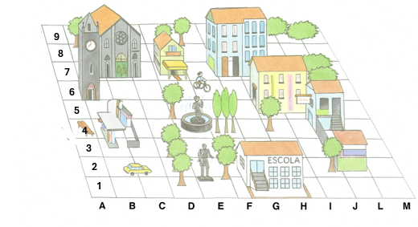

Observando a maquete, qual é a localização do menino andando de bicicleta.

A) (5, G)

B) (F, 6)

C) (4, F)

D) (C, 2)

**BNCC: 5G2.1** **–** **Descrever ou esboçar o deslocamento de pessoas e/ou de objetos em representações bidimensionais (mapas, croquis etc.) ou plantas de ambientes, de acordo com condições dadas.**

**SAEB: D1 - Identificar a localização/movimentação de objeto em mapas, croquis e outras representações gráficas.**

A) Incorreta. Esta alternativa inverte a convenção de escrita de coordenadas, colocando o número primeiro e a letra depois. A convenção correta em representações espaciais como esta é (coluna, linha), ou seja, letra antes do número.

B) Correta. A posição do menino andando de bicicleta está exatamente na coluna F e linha 6, conforme observado na imagem. Esta alternativa segue a convenção correta e indica precisamente a localização na malha.

C) Incorreta. Refere-se à linha 4, coluna F. Essa alternativa pode confundir estudantes que observam apenas partes da malha ou interpretam mal a legenda da grade.

D) Incorreta. Refere-se à linha 2, coluna C. Esse erro pode ocorrer caso o estudante conte os quadradinhos incorretamente ou não leia corretamente o eixo vertical.

Este item propõe uma leitura de representações cartográficas simples, como mapas em malhas quadriculadas. Para responder corretamente, o estudante deve reconhecer que cada posição na malha é representada por uma coordenada formada por uma letra (coluna) e um número (linha). Com isso, a questão estimula o desenvolvimento da orientação espacial, da leitura visual de mapas e da familiarização com a noção de coordenadas. Para fortalecer essa habilidade, o professor pode propor desafios em que os estudantes localizem objetos em mapas da escola, criem jogos de localização (como batalha naval adaptada), ou façam simulações com trajetos e deslocamentos em plantas de ambientes reais. Essas práticas incentivam a autonomia na leitura de representações gráficas e ampliam a compreensão dos espaços organizados em grades ou malhas.

**6.** Observe o caminho percorrido por Thiago no plano quadriculado. Ele saiu do ponto **A** e chegou ao ponto **D**, seguindo os quadradinhos.

<dia: reproduzir a figura.>

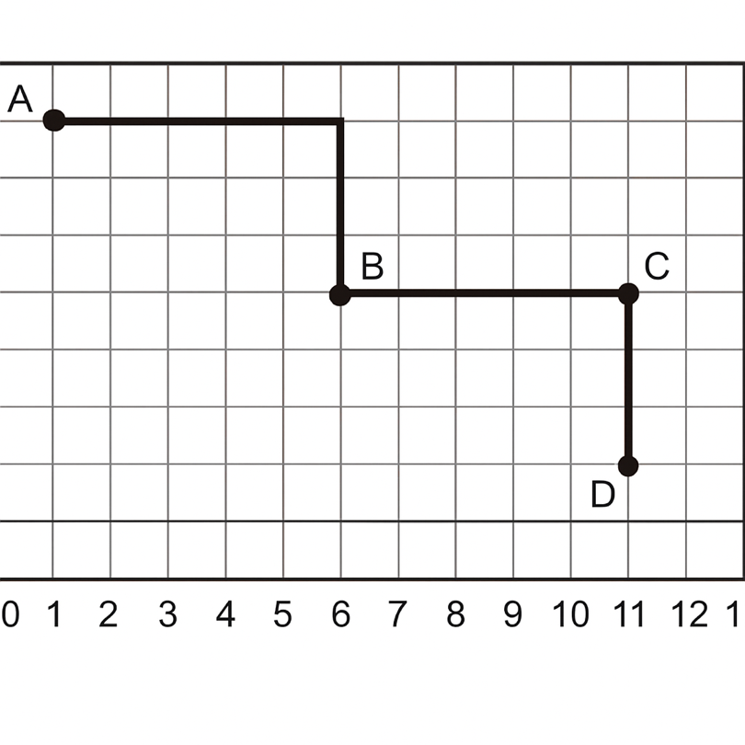

Como foi o trajeto realizado por Thiago. Marque a alternativa correta quanto ao trajeto percorrido.

A) Avançou 5 unidades para a direita, desceu 3, avançou mais 5 unidades para a direita e desceu 3.

B) Avançou 6 unidades, desceu 4, avançou 4 unidades e desceu 2.

C) Avançou 7 unidades, desceu 5, avançou 5 unidades e desceu 3.

D) Avançou 8 unidades, desceu 4, avançou 6 unidades e desceu 2.

**BNCC: 5G1.2** **–** **Interpretar ou descrever a localização ou movimentação de objetos ou figuras geométricas no plano cartesiano (1º quadrante), indicando mudanças de direção, sentido ou giros.**

**SAEB: D1 - Identificar a localização/movimentação de objeto em mapas, croquis e outras representações gráficas**.

Este item estimula os estudantes a interpretarem trajetos e movimentos no plano quadriculado, com foco na compreensão de deslocamentos e mudanças de direção. Ao identificar o percurso de Thiago, o estudante precisa contar com precisão os quadrinhos percorridos, reconhecer quando há um giro (mudança de direção) e quantificar a movimentação após o giro. Para reforçar essa habilidade, o professor pode utilizar questões com comandos orais, tabuleiros ou mapas com trajetos a serem seguidos. Além disso, pode-se propor desafios de criação de trajetos com instruções escritas ou lúdicas (como em jogos de “robôs”), desenvolvendo a orientação espacial, raciocínio lógico e noções de direção.

**7.** Giovana arrumou alguns pinos no jogo de tabuleiro com marcações. Observe a seguir:

<dia: reproduzir quadro>



|  |  |  |  |
| --- | --- | --- | --- |
|  |  |  |  |
|  |  |  |  |
|  |  |  |  |



Qual pino Giovana colocou na casa B2?

A) 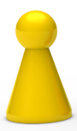

B) 

C) 

D) 

https://br.freepik.com/fotos-gratis/penhores-da-xadrez-cores-colocadas-em-fila_959172.htm#fromView=search&page=1&position=2&uuid=e4c54e49-d7fa-4868-8fc5-67790774bc76&query=pino+jogo

BNCC: 5G1.1 – Identificar a localização ou a descrição/esboço do deslocamento de pessoas e/ou de objetos em representações bidimensionais (mapas, croquis etc.).

SAEB: D1 - Identificar a localização/movimentação de objeto em mapas, croquis e outras representações gráficas.

A) Incorreta. O pino amarelo está localizado na casa D1, e não na B2.  
B) Correta. O pino vermelho exatamente na interseção da coluna B com a linha 2, ou seja, na casa B2.

C) Incorreta. O pino verde se encontra em C3.

D) Incorreta. O pino azul aparece na casa A4, não em B2.

Este item desenvolve a habilidade de localização de objetos em um plano quadriculado, utilizando coordenadas formadas por letras (colunas) e números (linhas), o que é essencial para a introdução à leitura de mapas e ao uso de sistemas de localização espacial. Para ampliar a compreensão, o professor pode propor outras atividades com tabuleiros, pedindo que os estudantes coloquem ou descubram objetos em coordenadas específicas, favorecendo o desenvolvimento do raciocínio espacial e da orientação em grade.

A comparação direta entre figuras favorece o raciocínio lógico e a familiarização com representações geométricas planas.

**ESTUDO 10 - DESCOBRINDO OS POLÍGONOS**

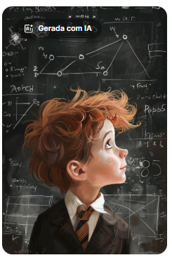

<dia: Inserir>

<Referência: <https://br.freepik.com/imagem-ia-gratis/estudante-de-desenho-animado-em-uma-aula-de-matematica_231542312.htm#fromView=serie&page=1&position=2>>

<Legenda: Vamos descobrir os polígonos? Observe as formas, conte os lados e descubra o nome de cada figura!>

Prepare-se para uma aventura geométrica! Cada lado, cada ângulo, é uma pista para descobrir que figura é essa!

**COMPREENDENDO O ESTUDO**

Você já reparou nas formas que existem ao seu redor? Telhados de casas, placas de trânsito, quadras esportivas e até embalagens de presentes muitas vezes têm formatos com lados retos e fechados. Mas… você saberia dizer o nome dessas figuras? E quantos lados elas têm?

Essas formas fazem parte de um grupo especial chamado polígonos!  
Mas afinal… o que será que faz uma figura ser um polígono? Será que todo desenho com pontas e lados retos é um polígono?

**DESCRITORES DO SAEB**

D23 - Resolver problema utilizando a escrita decimal de cédulas e moedas do sistema monetário brasileiro.

D26 - Resolver problema envolvendo noções de porcentagem (25%, 50%, 100%).

**HABILIDADE ALINHADAS À BNCC/SAEB**

5G1.6 – Reconhecer/nomear figuras geométricas planas (polígonos, circunferência ou círculo).

5G1.7 - Reconhecer/nomear, contar OU comparar elementos de figuras geométricas planas.

5G1.8 – Reconhecer figuras geométricas planas congruentes ou simetria de reflexão em figuras ou em pares de figuras geométricas planas.

5G1.9 – Reconhecer a congruência dos ângulos e a proporcionalidade entre os lados correspondentes de figuras poligonais em situações de ampliação ou de redução em malhas quadriculadas.

**HABILIDADE DA BNCC**

(EF05MA17) Reconhecer, nomear e comparar polígonos, considerando lados, vértices e ângulos, e desenhá-los, utilizando material de desenho ou tecnologias digitais.

**HABILIDADES DO CURRÍCULO REFERENCIAL DE MINAS GERAIS**

| (EF05MA34MG) Identificar propriedades comuns e diferenças entre figuras planas (triângulo, quadrilátero e pentágono) de acordo com o número de lados, o número de ângulos, diagonais, etc. |
| --- |

**POR DENTRO DO ESTUDO**

Neste estudo, vamos observar com atenção os traços dessas figuras e descobrir as características que elas têm em comum. Prepare-se para explorar o universo dos **lados, vértices** e **ângulos** com os olhos de um verdadeiro explorador da geometria!

Um polígono é uma figura geométrica plana, fechada, formada apenas por segmentos de reta (ou seja, lados retos) que se encontram nos vértices.

**Exemplos de polígonos:**

* Triângulo (3 lados)
* Quadrado (4 lados)
* Retângulo (4 lados)
* Pentágono (5 lados)
* Hexágono (6 lados)

**Não são polígonos:**

* Figuras com lados curvos (como o círculo)
* Figuras com linhas abertas

**Características importantes dos polígonos:**

* Lados: são os segmentos de reta que formam a figura.
* Vértices: são os pontos onde os lados se encontram.
* Ângulos: são formados entre dois lados que se encontram.

Estudar polígonos é aprender a observar o mundo com olhos matemáticos. Vamos embarcar nessa aventura pelas formas geométricas e descobrir quantos lados há em tudo que nos cerca?

**POR DENTRO DA QUESTÃO**

**1.** Marcelo desenhou os seguintes polígonos em um papel.

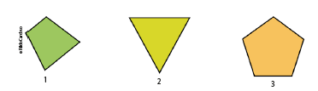

<Dia: Reproduzir imagens. Cotas: Figura 1, Figura 2, Figura 3>

<Referência: <https://br.freepik.com/vetores-premium/conjunto-de-vetores-planos-de-poligonos-de-contorno-preto_89253247.htm#fromView=keyword&page=1&position=30&uuid=f792beb4-3cf5-49c4-8673-1ea8ab168035&query=Pentagono> >

**a)** Considerando a quantidade de lados da figura 3, qual é o nome que esse polígono recebe? __________________ Pentágono.

**b)** Podemos contar, medir e classificar os ângulos internos de um polígono. Quantos ângulos internos tem a figura 1? ___________4

**BNCC: 5G1.6** **–** **Reconhecer/nomear figuras geométricas planas (polígonos, circunferência ou círculo).**

**SAEB: D3 - Identificar propriedades comuns e diferenças entre figuras bidimensionais pelo número de lados, pelos tipos de ângulos.**

Esta questão propõe que os estudantes reconheçam polígonos pelo número de lados e, a partir disso, classifiquem suas formas geométricas com base em nomenclatura e em propriedades como ângulos internos. Ao observar a figura 3, o estudante identifica que ela possui 5 lados, sendo assim classificada como um pentágono. Em seguida, é solicitado que o estudante determine quantos ângulos internos existem na figura 1, que tem 4 lados, e, consequentemente, 4 ângulos internos. Esta questão é importante para desenvolver no estudante a compreensão das propriedades dos polígonos, como número de lados, vértices e ângulos, e sua relação com a nomenclatura geométrica (triângulo, quadrilátero, pentágono, hexágono etc.). O professor pode enriquecer a aula com dobraduras, uso de palitos ou canudos para construir os polígonos e, assim, contar visualmente lados e ângulos.

**2.** Conte a quantidade de lados, vértices e ângulos internos de cada figura e registre no quadro a seguir.

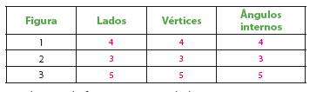

**BNCC: 5G1.7** - **Reconhecer/nomear, contar OU comparar elementos de figuras geométricas planas.**

**SAEB: D3 - Identificar propriedades comuns e diferenças entre figuras bidimensionais pelo número de lados, pelos tipos de ângulos.**

Esta questão tem como objetivo desenvolver no estudante a capacidade de observar, contar e registrar propriedades dos polígonos, como número de lados, vértices e ângulos internos. Ao analisar as figuras e preencher a tabela, o estudante exercita a correspondência entre esses elementos estruturais, compreendendo que todo lado termina em um vértice e que, em cada vértice, forma-se um ângulo interno. Esse tipo de registro favorece o pensamento lógico, a organização de informações e o desenvolvimento da linguagem matemática, pois o estudante precisa relacionar corretamente os elementos da figura com os conceitos aprendidos. O professor pode enriquecer a atividade propondo a construção de modelos físicos dos polígonos com palitos ou canudos, ou ainda incluir figuras com mais lados (como hexágonos e octógonos) para ampliar o repertório geométrico da turma.

**3.** Observe os quadriláteros representados a seguir.

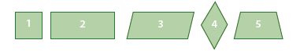

<Dia: Reproduzir imagens. Cotas: 1, 2, 3, 4, 5>

<Referência: <https://br.freepik.com/vetores-premium/conjunto-de-vetores-planos-de-poligonos-de-contorno-preto_89253247.htm#fromView=keyword&page=1&position=30&uuid=f792beb4-3cf5-49c4-8673-1ea8ab168035&query=Pentagono> >

**a)** Que nome recebem os quadriláteros que têm apenas um par de lados opostos paralelos?

<1 linha> Trapézio.

**b)** Quais quadriláteros da figura são paralelogramos?

<1 linha> 1, 2, 3 e 4.

**c)** Duas das figuras observadas podem ser chamadas de retângulos. Quais são elas?

<1 linha> 1 e 2.

d) Que nome recebe a figura indicada pelo número 4?

<1 linha> Losango.

**BNCC: 5G1.7** **–** **Reconhecer/nomear, contar ou comparar elementos de figuras geométricas planas (vértice, lado, diagonal, base).**

**SAEB: D4 - Identificar quadriláteros observando as posições relativas entre seus lados (paralelos, concorrentes, perpendiculares).**

Esta questão propõe a classificação e nomeação de quadriláteros com base em suas propriedades, como paralelismo entre lados, medidas dos ângulos e características dos lados. Os estudantes devem observar cinco figuras geométricas planas, todas com quatro lados, e identificar quais são paralelogramos, trapézios, retângulos e losangos. A partir da observação:

* A figura 5 é um trapézio, pois possui apenas um par de lados paralelos.
* As figuras 1 (quadrado), 2 (retângulo), 3 (retângulo levemente inclinado) e 4 (losango) são paralelogramos, pois possuem dois pares de lados opostos paralelos.
* As figuras 1 e 2 têm ângulos retos e lados opostos paralelos, por isso são retângulos.
* A figura 4 tem quatro lados congruentes e ângulos não retos, sendo identificada como um losango.

Esse tipo de atividade é fundamental para o desenvolvimento da visão geométrica e da linguagem matemática, permitindo que os estudantes diferenciem os quadriláteros e ampliem o vocabulário geométrico. O professor pode reforçar os conceitos utilizando régua e esquadro para que os estudantes identifiquem lados paralelos e ângulos em figuras semelhantes.

**4.** Observe os quadriláteros representados na malha quadriculada. Quais figuras são congruentes entre si? Justifique sua resposta com base nas medidas e formas apresentadas.

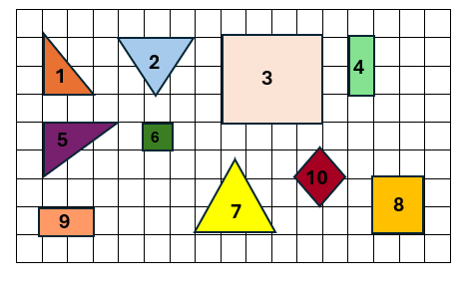

<Dia: Reproduzir imagens. Cotas: 1, 2, 3, 4, 5, 6, 7, 8, 9, 10>

<Referência: <https://br.freepik.com/vetores-premium/conjunto-de-vetores-planos-de-poligonos-de-contorno-preto_89253247.htm#fromView=keyword&page=1&position=30&uuid=f792beb4-3cf5-49c4-8673-1ea8ab168035&query=Pentagono> >

**BNCC: 5G1.9** **–** **Reconhecer a congruência dos ângulos e a proporcionalidade entre os lados correspondentes de figuras poligonais em situações de ampliação ou de redução em malhas quadriculadas.**

**SAEB: D4 - Identificar quadriláteros observando as posições relativas entre seus lados (paralelos, concorrentes, perpendiculares).**

Esta questão exige que o estudante reconheça figuras congruentes a partir da observação da forma, das dimensões e da posição dos quadriláteros em uma malha quadriculada. Para isso, é essencial que ele compreenda que figuras congruentes possuem o mesmo tamanho e a mesma forma, mesmo que estejam em posições diferentes. Durante a mediação em sala de aula, o professor pode incentivar o uso de sobreposição com papel vegetal ou recorte das figuras para comparação. Também pode explorar a malha quadriculada como ferramenta para medir lados e ângulos. Discuta com os estudantes que a congruência não depende da cor ou da posição, mas sim das dimensões e forma geométrica. Essa abordagem fortalece a compreensão de transformações geométricas (translação, rotação e reflexão) e contribui para o desenvolvimento da visualização espacial.

<abrir boxe>

**APARECEU DÚVIDA?**

Ficou alguma dúvida sobre o que são **polígonos** ou como identificá-los? Vamos relembrar alguns pontos importantes:

**O que é um polígono?**

É uma figura plana, fechada e formada apenas por segmentos de reta. Esses segmentos são os lados, e os pontos onde eles se encontram são chamados de vértices.

**Quantos lados tem um polígono?**

Depende do tipo! Veja alguns exemplos:

* 3 lados → **Triângulo**
* 4 lados → **Quadrilátero**
* 5 lados → **Pentágono**
* 6 lados → **Hexágono**
* 8 lados → **Octógono**

**O que NÃO é polígono?**

Figuras com linhas curvas (como o círculo), linhas abertas ou misturas de curvas com retas não são consideradas polígonos.

**E os quadriláteros?**

São polígonos com 4 lados. Eles podem ser:

* **Quadrado**: todos os lados e ângulos iguais.
* **Retângulo**: lados opostos iguais e todos os ângulos retos.
* **Losango**: todos os lados iguais, mas ângulos diferentes.
* **Trapézio**: tem apenas um par de lados paralelos.

**O que significa congruentes?**

Duas figuras são congruentes quando têm o mesmo tamanho e a mesma forma, mesmo que estejam em posições diferentes (giratórias ou espelhadas).

Se alguma dúvida ainda estiver “martelando”, volte aos exercícios e tente refazer com atenção. E lembre-se: usar régua, dobrar papel ou comparar figuras com transparência pode ajudar bastante a enxergar lados, ângulos e simetrias!

<fechar boxe>

**5.** O Tangram é formado por sete peças. Com ele, podemos criar figuras como mostra o desenho a seguir.



<Dia: Reproduzir imagens.>

<Referência: <https://br.freepik.com/vetores-premium/jogo-de-quebra-cabeca-tangram-para-criancas-coleccao-geometrica-colorida-com-animais-isolados-icones-tangram_95177537.htm> >

Nessa figura, aparecem quantas peças de três lados?

A) 4

XB) 5

C) 6

D) 7

**BNCC: 5G1.7 – Reconhecer/nomear, contar ou comparar elementos de figuras geométricas planas (vértice, lado, diagonal, base).**

**SAEB: D3 - Identificar propriedades comuns e diferenças entre figuras bidimensionais pelo número de lados, pelos tipos de ângulos.**

A questão avalia a capacidade do estudante de reconhecer e contar figuras geométricas planas, neste caso, especificamente triângulos (figuras com três lados), dentro de uma composição feita com as peças do Tangram. A habilidade exigida envolve percepção visual, contagem cuidadosa e conhecimento das propriedades das formas geométricas, como número de lados. Na figura apresentada, existem 5 peças com três lados, ou seja, 5 triângulos de tamanhos diferentes (dois grandes, um médio e dois pequenos). As demais peças são um quadrado e um paralelogramo, que possuem quatro lados.

**6.** Ricardo é pedreiro. Ele precisa revestir um piso e, para isso, quer uma cerâmica que tenha quatro lados e pelo menos dois lados que não sejam paralelos. Qual das cerâmicas abaixo ele escolherá?

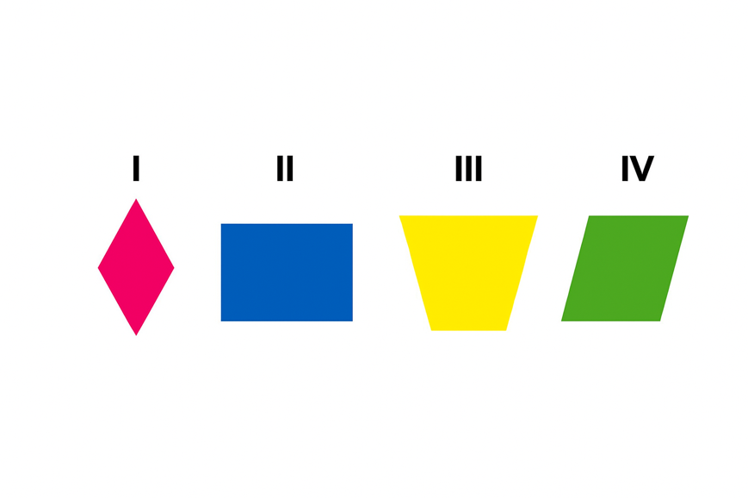

<Dia: Reproduzir imagens. Cotas: I, II, III, IV>

<Referência: https://br.freepik.com/vetores-gratis/vetor-de-conjunto-de-formas-geometricas-planas-coloridas_30085910.htm#fromView=keyword&page=1&position=4&uuid=0132e4ec-a188-41ad-acb4-210646a16719&query=Losango >

A) I              B) II             X C) III               D) IV

**BNCC: 5G1.7 –** **Reconhecer/nomear, contar ou comparar elementos de figuras geométricas planas (vértice, lado, diagonal, base).**

**SAEB: D4 - Identificar quadriláteros observando as posições relativas entre seus lados (paralelos, concorrentes, perpendiculares**).

Esta questão propõe um desafio contextualizado que permite aos estudantes aplicar seus conhecimentos sobre formas geométricas planas, mais especificamente os quadriláteros. Ao solicitar que o estudante identifique uma cerâmica com quatro lados e pelo menos dois lados que não sejam paralelos, o item estimula o raciocínio geométrico, o reconhecimento de propriedades das figuras e a capacidade de analisar critérios específicos para resolver um problema prático. A alternativa correta é a C) Figura III, pois apresenta um quadrilátero que não possui todos os lados paralelos, ou seja, é um trapézio, figura que tem somente um par de lados paralelos, atendendo perfeitamente à condição proposta na situação. As demais figuras ou não têm quatro lados (como o losango muito inclinado da figura I) ou possuem dois pares de lados paralelos (caso dos paralelogramos das figuras II e IV), o que as torna inadequadas para a escolha do pedreiro. Para ampliar esse aprendizado, é interessante realizar questões práticas com recortes de papel, construção de figuras usando régua e esquadro, e até análise de pisos reais, observando os formatos utilizados em cerâmicas. Dessa forma, os estudantes compreendem a importância da geometria no cotidiano, desenvolvendo uma aprendizagem mais significativa.

**TESTANDO SEUS CONHECIMENTOS**

**1.** Carlos separou esses quadriláteros em três grupos. Observe:

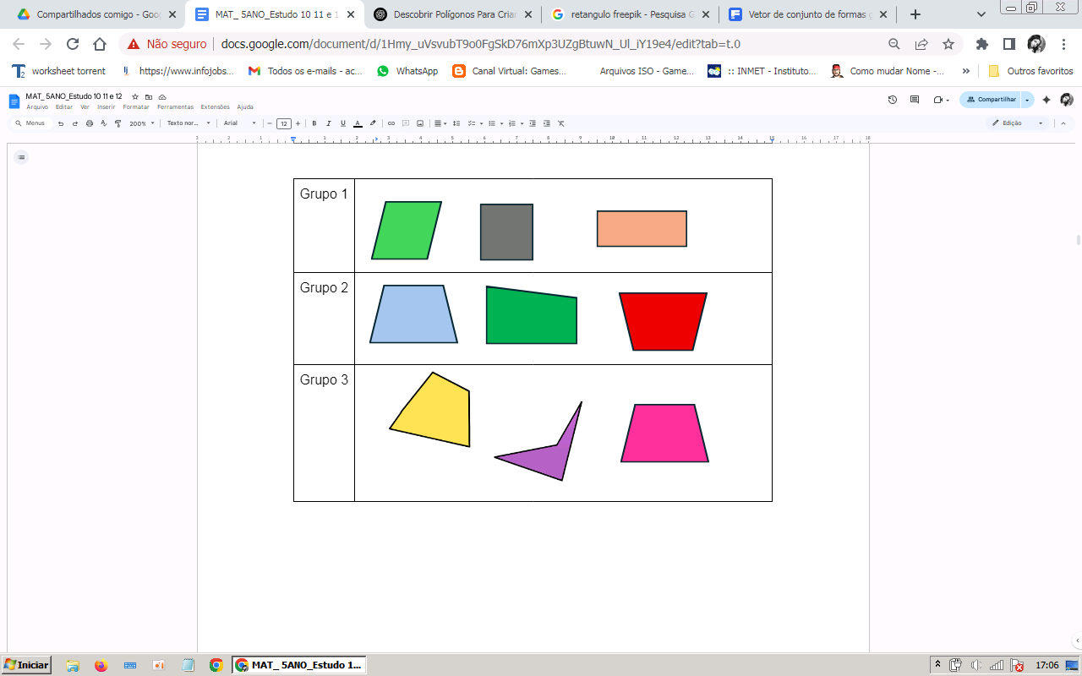

<Dia: Reproduzir imagens. Cotas: Grupo 1, Grupo 2, Grupo 3>

<Referência: https://br.freepik.com/vetores-gratis/vetor-de-conjunto-de-formas-geometricas-planas-coloridas_30085910.htm#fromView=keyword&page=1&position=4&uuid=0132e4ec-a188-41ad-acb4-210646a16719&query=Losango >

Em que grupo cada quadrilátero tem dois pares de lados paralelos?

A) Grupo C e B

B) Grupo B

C) Grupo A

D) Grupos A e B

**BNCC: 5G1.7** **–** **Reconhecer/nomear, contar ou comparar elementos de figuras geométricas planas (vértice, lado, diagonal, base).**

**SAEB: D4 - Identificar quadriláteros observando as posições relativas entre seus lados (paralelos, concorrentes, perpendiculares).**

A) Incorreta. As figuras do grupo C representam quadriláteros irregulares, cujos lados não são paralelos entre si. Eles não apresentam dois pares de lados paralelos e, por isso, não se encaixam na definição de paralelogramos.

B) Incorreta. As figuras do grupo B representam quadriláteros com apenas um par de lados paralelos, como os trapézios. Para que cada quadrilátero tenha dois pares de lados paralelos, é necessário que os lados opostos sejam paralelos entre si, o que não ocorre nessas figuras.

C) Correta. O grupo A reúne figuras como o paralelogramo, quadrado, o retângulo, todas com dois pares de lados paralelos. Essa é a principal característica dos paralelogramos, e todos os quadriláteros desse grupo compartilham essa propriedade.

D) Incorreta. O grupo não contém lados paralelos.

Este item tem como objetivo desenvolver a capacidade dos estudantes de reconhecer e classificar quadriláteros com base nas suas propriedades geométricas, especialmente em relação ao paralelismo dos lados. Ao analisar os três grupos, o estudante precisa identificar quais figuras são paralelogramos, ou seja, quadriláteros com dois pares de lados paralelos. Durante a correção, o professor pode reforçar com os estudantes os nomes e propriedades dos principais quadriláteros: quadrado, retângulo, losango, paralelogramo e trapézio. Uma boa estratégia é utilizar recortes ou montagens com dobraduras e malhas quadriculadas para observar o paralelismo entre os lados. É importante também propor que os estudantes desenhem ou classifiquem outras figuras geométricas a partir de critérios como quantidade de lados paralelos, ângulos e congruência. Isso favorece o desenvolvimento do raciocínio geométrico e a percepção das formas presentes no mundo ao redor.



**Lados paralelos em quadriláteros são pares de lados opostos que estão sempre à mesma distância um do outro e nunca se encontram, mesmo que sejam prolongados. Eles seguem a mesma direção, formando linhas que "andam juntas", sem se cruzar.**

**2.** Observe o conjunto de polígonos a seguir:





<Dia: Reproduzir imagens,.>

<Referência: https://br.freepik.com/vetores-gratis/estilo-de-linha-formas-geometricas-basicas-coloridas-em-vetor-definido_65095411.htm#fromView=keyword&page=1&position=6&uuid=1f1d807e-91d9-4203-af19-b1d2d2c5eebd&query=Figuras+Planas >

Qual opção a seguir traz a informação **correta**?

A) No conjunto eu tenho 3 quadriláteros, 2 pentágonos e 3 hexágonos.

B) No conjunto eu tenho 2 triângulos, 2 quadriláteros e 2 pentágonos.

C) No conjunto eu tenho 1 circunferência, 3 triângulos e 1 hexágono.

D) No conjunto eu tenho 3 quadriláteros, 2 triângulos, 1 hexágono.

**BNCC: 5G1.6** **–** **Reconhecer/nomear figuras geométricas planas (polígonos, circunferência ou círculo).**

**SAEB: D3 - Identificar propriedades comuns e diferenças entre figuras bidimensionais pelo número de lados, pelos tipos de ângulos.**

A) Incorreta. Diz haver 3 quadriláteros, 2 pentágonos e 3 hexágonos. Não existem hexágonos na imagem. A contagem está incorreta.

B) Correta. Afirma ter 2 triângulos, 2 quadriláteros e 2 pentágonos. Essa é a classificação correta das figuras planas apresentadas, excluindo o círculo, que não é polígono.

C) Incorreta. Considera 1 circunferência (correta), 3 triângulos (há apenas 2) e 1 hexágono (não há hexágonos). Contagem incorreta.

D) Incorreta. Diz haver 3 quadriláteros e 2 triângulos (o que até pode se considerar se contar o retângulo), mas afirma haver 1 hexágono, que não aparece na imagem.

Este item desenvolve a habilidade de identificar, contar e classificar polígonos com base no número de lados. O estudante precisa distinguir corretamente triângulos, quadriláteros, pentágonos e hexágonos, além de reconhecer que o círculo não é um polígono, pois não possui lados retos. A questão pode ser explorada de forma mais lúdica em sala com materiais concretos como palitos de picolé, canudos ou régua, para que os estudantes construam diferentes figuras e contem seus lados. Além disso, o uso de malhas quadriculadas pode auxiliar na visualização de ângulos, lados e formas regulares ou irregulares. O professor também pode propor a classificação das figuras em uma tabela (número de lados, nome da figura, regular ou irregular), o que reforça o pensamento lógico e a organização de informações matemáticas.

**3.** Observe os polígonos construídos na malha quadriculada a seguir:



<Dia: Reproduzir imagens. Cotas: 1, 2, 3, 4, 5, 6, 7, 8, 9, 10>

<Referência: https://br.freepik.com/vetores-gratis/estilo-de-linha-formas-geometricas-basicas-coloridas-em-vetor-definido_65095411.htm#fromView=keyword&page=1&position=6&uuid=1f1d807e-91d9-4203-af19-b1d2d2c5eebd&query=Figuras+Planas >

Observe o quadrilátero de número 4. Ele é congruente ao quadrilátero de número:

A) 3

B) 5

C) 6

D) 9

**BNCC: 5G1.9** **–** **Reconhecer a congruência dos ângulos e a proporcionalidade entre os lados correspondentes de figuras poligonais em situações de ampliação ou de redução em malhas quadriculadas.**

SAEB: D3 - Identificar propriedades comuns e diferenças entre figuras bidimensionais pelo número de lados e pelos tipos de ângulos.

A) Incorreta. Figura 3 também é um retângulo, mas tem proporções diferentes: aproximadamente 4 quadradinhos de largura por 3 de altura. Assim, embora ambas sejam retângulos, não têm as mesmas dimensões, o que invalida a congruência. Congruência exige igualdade exata de tamanho, além da forma.

B) Incorreta. Figura 5 é um triângulo, portanto tem 3 lados, enquanto a figura 4 é um quadrilátero (4 lados). Além disso, as formas são totalmente distintas: um triângulo e um retângulo nunca podem ser congruentes, mesmo que tivessem áreas iguais.

C)

Incorreta. Figura 6 é um quadrado, com 1 quadrado da malha por lado. Embora tenha 4 lados como a figura 4, seus lados são todos iguais, enquanto o retângulo da figura 4 tem lados diferentes (2 por 1). Portanto, têm formas diferentes, e por isso não são congruentes. Apesar de ambas serem quadriláteros, o quadrado (com todos os lados iguais) não é congruente com um retângulo de lados diferentes.

D) Correta. Figura 4 é um retângulo com 2 quadradinhos de altura e 1 de largura, assim como a figura 9. Ambas têm 4 lados, ângulos retos, e mesma medida de lados. Apesar de estarem posicionadas em orientações diferentes (uma na horizontal e outra na vertical), são congruentes, pois possuem mesma forma e tamanho, independentemente da rotação.

Este item desenvolve a habilidade de identificar figuras congruentes, ou seja, figuras que possuem a mesma forma e as mesmas dimensões, mesmo que estejam em posições diferentes no plano. É uma excelente oportunidade para explorar com os estudantes a ideia de rotação, reflexão e translação, mostrando que a orientação de uma figura não altera sua congruência. Para tornar esse conceito mais concreto, o professor pode trabalhar com recortes de papel de figuras geométricas e pedir que os estudantes rotacionem, virem ou desloquem os recortes para descobrir quais figuras são congruentes. O uso da malha quadriculada, como na imagem da questão, também é essencial para apoiar a contagem dos lados e a visualização do tamanho das figuras. Outra sugestão é fazer com que os próprios estudantes desenhem pares de figuras congruentes, utilizando régua e quadros com grade, fortalecendo o raciocínio espacial e o uso das medidas.

**5.** Mariana percebeu que ao juntar triângulos lado a lado, ela poderia obter vários polígonos. Observe as figuras a seguir:



1 2 3

<Dia: Reproduzir imagem.Cotas: 1, 2, 3>

<Referência: https://br.freepik.com/vetores-gratis/estilo-de-linha-formas-geometricas-basicas-coloridas-em-vetor-definido_65095411.htm#fromView=keyword&page=1&position=6&uuid=1f1d807e-91d9-4203-af19-b1d2d2c5eebd&query=Figuras+Planas >

Três figuras são apresentadas: 1, 2 e 3, formadas pela junção de triângulos.

Os polígonos 1, 2 e 3, obtidos por Mariana, apresentam-se na seguinte ordem:

A) quadrado, triângulo e retângulo.

B) triângulo, retângulo e quadrado.

C) triângulo, retângulo e círculo.

D) trapézio, triângulo e quadrado.

**BNCC: 5G1.6** **–** **Reconhecer/nomear figuras geométricas planas (polígonos, circunferência ou círculo).**

**SAEB: D3 - Identificar propriedades comuns e diferenças entre figuras bidimensionais pelo número de lados, pelos tipos de ângulos**.

A) Incorreta. A primeira figura não é um quadrado, é um triângulo. A ordem dos nomes não bate com as figuras correspondentes.

B) Correta. A Figura 1: é um triângulo. Figura 2: é um retângulo (formado pela junção de três triângulos). Figura 3: é um quadrado com diagonais que formam triângulos, mas a forma externa é claramente um quadrado.

C) Incorreta. A figura 3 é um quadrado, e não um círculo. Nenhum círculo aparece na imagem; esta opção é claramente errada.

D) Incorreta. Nenhuma das figuras é um trapézio, que possui dois lados paralelos. A primeira figura é um triângulo, e não um trapézio.

Este item é excelente para trabalhar com os estudantes a observação e classificação de figuras geométricas planas. A questão envolve a contagem de lados para identificar o tipo de polígono. Reconhecimento de formas compostas a partir de figuras simples (no caso, triângulos). E a diferenciação entre quadrado e retângulo com base em lados e ângulos. Peça aos estudantes que recortem triângulos de papel e explorem diferentes composições de figuras, nomeando os polígonos formados. Essa abordagem concreta reforça o conceito de que figuras maiores podem ser compostas por figuras menores e promove o desenvolvimento da percepção espacial e do raciocínio geométrico.

**7.** Observe o conjunto de polígonos a seguir: 

<Dia: Reproduzir imagens.>

<Referência: https://br.freepik.com/vetores-gratis/estilo-de-linha-formas-geometricas-basicas-coloridas-em-vetor-definido_65095411.htm#fromView=keyword&page=1&position=6&uuid=1f1d807e-91d9-4203-af19-b1d2d2c5eebd&query=Figuras+Planas >

Marque a opção que traz a informação correta:

A) No conjunto, eu tenho 3 quadriláteros, 2 triângulos e 3 circunferências.

B) No conjunto, eu tenho 2 triângulos, 2 quadriláteros e 2 circunferências.

C) No conjunto, eu tenho 1 circunferência, 3 triângulos e 4 quadriláteros.

D) No conjunto, eu tenho 4 quadriláteros, 2 triângulos e 1 circunferência.

**BNCC: 5G1.6** **–** **Reconhecer/nomear figuras geométricas planas (polígonos, circunferência ou círculo).**

**SAEB: D3 - Identificar propriedades comuns e diferenças entre figuras bidimensionais pelo número de lados, pelos tipos de ângulos.**

A) Incorreta. A alternativa afirma haver 3 quadriláteros, 2 triângulos e 3 circunferências. No entanto, só há 1 circunferência (o círculo). Portanto, está incorreta por superestimar as circunferências.

B) Incorreta. A resposta diz haver 2 triângulos, 2 quadriláteros e 2 circunferências. Mas há 3 triângulos, 4 quadriláteros e 1 circunferência, tornando a alternativa incorreta em todos os elementos.

C) Correta. Essa é a única alternativa que corresponde à contagem real: 1 circunferência, 3 triângulos e 4 quadriláteros.

D) Incorreta. Embora acerte a quantidade de 4 quadriláteros, erra nos outros dois elementos. Há 3 triângulos, e não 2, e apenas 1 circunferência, não mais.

Este item tem como objetivo desenvolver a classificação e contagem de figuras geométricas planas, distinguindo entre polígonos (figuras com lados retos) e não polígonos, como a circunferência. Ao observar atentamente a imagem, os estudantes devem ser capazes de identificar formas com 3 lados (triângulos), 4 lados (quadriláteros: quadrado, retângulo, losango) e aquelas sem lados, como a circunferência. Essa classificação estimula a atenção visual, a análise de propriedades geométricas básicas e fortalece a compreensão das características que diferenciam os polígonos das demais figuras. O professor pode estender a atividade pedindo aos estudantes que agrupem as figuras por tipo, discutam as diferenças entre eles ou criem conjuntos com base em outras características, como número de vértices ou simetrias.

**8.** Observe as figuras a seguir:

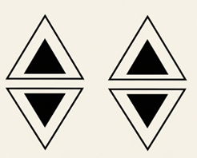

<Dia: Reproduzir imagens.>

<Referência: https://br.freepik.com/vetores-gratis/estilo-de-linha-formas-geometricas-basicas-coloridas-em-vetor-definido_65095411.htm#fromView=keyword&page=1&position=6&uuid=1f1d807e-91d9-4203-af19-b1d2d2c5eebd&query=Figuras+Planas >

Qual alternativa descreve corretamente a relação entre as figuras do lado esquerdo e do lado direito?

A) ( ) As figuras são diferentes, pois os triângulos estão em posições invertidas.

B) ( ) As figuras do lado direito são maiores do que as do lado esquerdo.

C) (X ) As figuras são congruentes e uma é o reflexo da outra.

D) ( ) As figuras são iguais apenas no formato, mas não possuem simetria.

**BNCC: 5G1.8** – **Reconhecer figuras geométricas planas congruentes ou simetria de reflexão em figuras ou em pares de figuras geométricas planas.**

**SAEB: D3 - Identificar propriedades comuns e diferenças entre figuras bidimensionais pelo número de lados, pelos tipos de ângulos.**

A) Incorreta: A inversão de posição não impede que as figuras sejam congruentes. O reflexo mantém o tamanho e a forma.

B) Incorreta: As figuras têm o mesmo tamanho, apenas estão refletidas e com preenchimentos opostos.

C) Correta: As figuras possuem o mesmo tamanho, mesma forma e são simétricas em relação ao eixo vertical — ou seja, uma é o reflexo da outra. Isso caracteriza congruência com simetria de reflexão.

D) Incorreta: Além de formato, as figuras compartilham o mesmo tamanho e proporções, o que indica congruência e simetria.

Este item avalia a capacidade do estudante de reconhecer a congruência e a simetria de reflexão entre figuras geométricas planas. Espera-se que o estudante identifique que as figuras apresentadas mantêm o mesmo tamanho e forma, mesmo estando invertidas, o que caracteriza uma simetria refletida. Essa habilidade está relacionada ao desenvolvimento da percepção visual e espacial, essencial para compreender propriedades geométricas. Para reforçar esse conceito, o professor pode propor atividades com dobraduras ou espelhos, permitindo que os estudantes explorem visualmente como ocorrem as simetrias e reflexões no plano.

**ESTUDO 11 - PERÍMETRO**

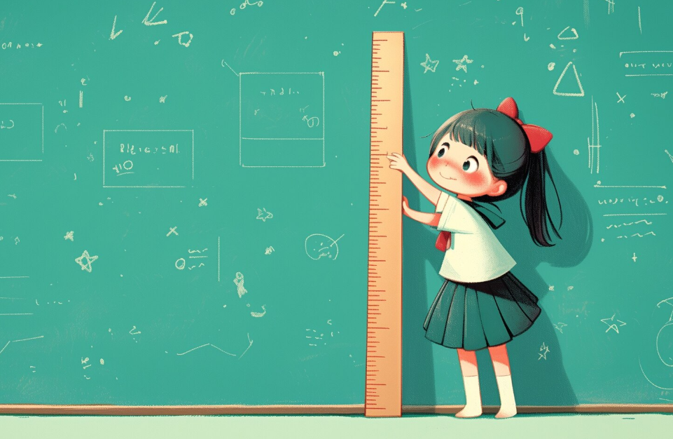

<Dia: Inserir imagem.>

<Referência: se possivel colocar algumas formas geometricas no quadro <https://br.freepik.com/imagem-ia-gratis/estudante-de-desenho-animado-em-uma-aula-de-matematica_231542303.htm#fromView=search&page=1&position=1&uuid=9cd15eef-46cc-4ccb-846e-424f5858c43c&query=perimetro> >

<Legenda: Vamos medir o contorno das figuras? Descubra o que é o perímetro somando todos os lados!>

Vamos dar a volta nas figuras e descobrir até onde elas vão? Medir pode ser uma grande diversão!

**COMPREENDENDO O ESTUDO**

Você já pensou como saber **quantos metros de cerca são necessários para contornar um terreno**? Ou como medir o **tamanho do caminho em volta de um parquinho**? Esses são exemplos que envolvem o **perímetro**, um conceito muito importante na matemática e presente no nosso dia a dia!

Agora pense e responda:

1. Quando você dá uma volta completa ao redor de uma quadra, o que você está medindo?
2. Por que é importante saber o perímetro de um lugar?
3. Onde mais, além da escola, você acha que usamos o perímetro?

**DESCRITORES DO SAEB**

D5 - Reconhecer a conservação ou modificação de medidas dos lados, do perímetro, da área em ampliação e/ou redução de figuras poligonais usando malhas quadriculadas.

**HABILIDADE ALINHADAS À BNCC/SAEB**

5M1.3 – Medir ou comparar perímetro ou área de figuras planas desenhadas em malha quadriculada.

5M2.3 – Resolver problemas que envolvam perímetro de figuras planas.

5M2.4 – Resolver problemas que envolvam área de figuras planas.

**HABILIDADE DA BNCC**

EF05MA20 - Concluir, por meio de investigações, que

figuras de perímetros iguais podem ter áreas diferentes e

que, também, figuras que têm a mesma área podem ter

perímetros diferentes.

**HABILIDADES DO CURRÍCULO REFERENCIAL DE MINAS GERAIS**

| (EF05MA36MG) Calcular perímetros e áreas de figuras desenhadas em malhas quadriculadas com o uso das unidades padronizadas. |
| --- |

**POR DENTRO DO ESTUDO**

**O que é perímetro?**

O perímetro é a medida do contorno de uma figura plana. Ele mostra o quanto é necessário para dar uma volta completa ao redor dessa figura. Por isso, usamos o perímetro para calcular, por exemplo, quantos metros de cerca serão necessários para cercar um jardim, um campo ou qualquer espaço.

**Como calcular o perímetro?**

Para calcular o perímetro de um polígono, basta somar os comprimentos de todos os lados da figura.

**Dica importante:**

* O perímetro é medido na borda da figura — não dentro!
* Ele é expresso na mesma unidade de medida dos lados (metros, centímetros, etc.).
* Serve para qualquer figura fechada com lados, como triângulo, quadrado, retângulo, losango, entre outras.

**Exemplo**:

Um retângulo tem:

* 6 metros de comprimento
* 4 metros de largura

Perímetro = 6 + 4 + 6 + 4 = 20 metros.

**POR DENTRO DA QUESTÃO**

**1.** Qual é o perímetro da figura desenhada na malha quadriculada abaixo?

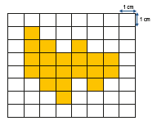

<dia: reproduzir imagem.>

<Referência: https://br.freepik.com/fotos-gratis/papel-de-parede-estetico-com-padrao-de-grade-branca-minima_13301001.htm#fromView=keyword&page=1&position=1&uuid=7d4c4c13-30a9-472f-b479-daaa4eb49923&query=Textura+Quadriculada >

**a)** Para calcular o perímetro da figura na malha quadriculada no enunciado da questão, é necessário contar

( ) todos os quadradinhos da malha quadriculada.

( ) todos os quadradinhos que formam a figura.

(X ) os lados de todos os quadradinhos que compõem o contorno da figura.

**b)** Quanto vale cada lado de um quadradinho?

<1 linha> 1 cm

**c)** Quantos lados de quadradinhos compõem o contorno da figura?

<1 linha> 28

**BNCC: 5M2.4** **–** **Resolver problemas que envolvam área de figuras planas.**

**5M1.3 Medir OU comparar perímetro ou área de figuras planas desenhadas em malha quadriculada.**

**SAEB: D11 - Resolver problema envolvendo o cálculo do perímetro de figuras planas, desenhadas em malhas quadriculadas**.

Esta questão propõe o cálculo do perímetro de uma figura plana desenhada em uma malha quadriculada, incentivando o estudante a utilizar estratégias visuais e contar corretamente os lados que compõem o contorno da figura. A questão exige que o estudante compreenda que o perímetro está relacionado somente aos lados externos da figura e que cada lado da malha corresponde a uma unidade de medida (1 cm).

A primeira parte da atividade ajuda a desenvolver a compreensão conceitual do que é o perímetro, diferenciando-o da área. Já a segunda e terceira partes trabalham a unidade de medida e a contagem correta dos segmentos que formam o contorno, resultando em um total de 28 lados, cada um com 1 cm, totalizando um perímetro de 28 cm. Esse tipo de exercício contribui para o desenvolvimento da visualização espacial; o entendimento da medição e da noção de contorno; a aplicação de conceitos de geometria no cotidiano, como medir cercas, molduras ou caminhos. O professor pode complementar propondo que os estudantes criem figuras com áreas iguais, mas perímetros diferentes, ou o contrário, para compreenderem a diferença entre esses conceitos.

2. Agora que você já entendeu o que é perímetro, qual é o perímetro da figura da questão anterior?

<1 linha> 28 × 1 = 28 cm

**BNCC: 5M1.3** **–** **Medir ou comparar perímetro ou área de figuras planas desenhadas em malha quadriculada.**

**SAEB: D11 - Resolver problema envolvendo o cálculo do perímetro de figuras planas, desenhadas em malhas quadriculadas.**

Esta questão dá continuidade ao raciocínio anterior, permitindo que o estudante aplique o conceito de perímetro de maneira direta e prática. Ao identificar que a figura tem 28 lados e que cada lado mede 1 cm, o estudante precisa multiplicar a quantidade de lados pela medida de cada um deles, chegando ao resultado de 28 cm. Essa etapa reforça o entendimento de que o perímetro é a medida total do contorno da figura e que, em figuras desenhadas em malhas quadriculadas, essa medição pode ser feita de forma visual e concreta. A atividade também estimula o uso da multiplicação como estratégia de cálculo, algo que fortalece a fluência em operações fundamentais. O professor pode aproveitar esse momento para propor a construção de novas figuras com o mesmo perímetro, incentivando a exploração de diferentes formas com contornos iguais, promovendo uma discussão sobre as possíveis variações de forma e o impacto no cálculo do perímetro.

**3.** Observe os polígonos a seguir:

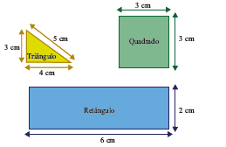

<Dia: Reproduzir imagens. Cotas: Triângulo, 3 cm, 5 cm, 4 cm, Quadrado, 3 cm, Retângulo, 6 cm, 2 cm>

<Referência: <https://br.freepik.com/vetores-gratis/estilo-de-linha-formas-geometricas-basicas-coloridas-em-vetor-definido_65095411.htm#fromView=keyword&page=1&position=6&uuid=1f1d807e-91d9-4203-af19-b1d2d2c5eebd&query=Figuras+Planas>

**a)** O que é preciso fazer para calcular o perímetro de cada um dos polígonos?

<2 linhas> Somar as medidas dos lados de cada polígono.

**b)** Quais são as medidas dos lados que não estão indicadas nos polígonos azul e verde?

<2 linhas> Polígono verde: 3 cm e 3 cm; polígono azul: 6 cm (lado maior) e 2 cm (lado menor).

**c)** Complete com os números que faltam para calcular o perímetro de cada figura.

• Quadrado: _3_ cm + _3_ cm + _3_ cm + _3_ cm = _12_ cm.

• Triângulo: _3_ cm + _5_ cm + _4_ cm = _12_ cm.

• Retângulo: _6_ cm + _2_ cm + _6_ cm + _2_ cm = _16_ cm.

**d)** Qual é o polígono que tem o maior perímetro?

<1 linha> O retângulo.

**BNCC: 5M2.3** **–** **Resolver problemas que envolvam perímetro de figuras planas.**

**SAEB: D11 - Resolver problema envolvendo o cálculo do perímetro de figuras planas, desenhadas em malhas quadriculadas.**

Esta questão permite que o estudante aplique o conceito de perímetro por meio da observação e análise de figuras geométricas planas com medidas identificáveis. Ao observar os lados indicados nas figuras, o estudante é levado a inferir os lados que não estão explícitos, utilizando o conhecimento das propriedades dos polígonos, como o fato de que todos os lados de um quadrado são iguais ou de que os lados opostos de um retângulo possuem a mesma medida. A partir dessas informações, o estudante soma as medidas dos lados para obter o valor total do contorno de cada figura. A proposta desenvolve a compreensão das principais características dos polígonos, favorece o uso da adição como estratégia de cálculo do perímetro e estimula a prática da comparação de medidas entre diferentes formas. Ao concluir que o retângulo tem o maior perímetro (16 cm), o estudante demonstra habilidade em relacionar os cálculos realizados com a comparação entre os resultados, fortalecendo a aplicação desses conceitos em situações práticas do cotidiano.

<abrir boxe>

**APARECEU DÚVIDA?**

É normal se confundir na hora de calcular o **perímetro**, mas não tem problema! Vamos lembrar juntos?

O perímetro é o contorno da figura, ou seja, tudo o que envolve a borda. Imagine que você vai cercar um terreno com uma fita ou um muro: essa fita vai dar a volta completa ao redor da figura. É isso que chamamos de perímetro.

Como calcular?

Para descobrir o perímetro, você soma as medidas de todos os lados da figura. Simples assim!

**Fique atento!**

* O perímetro é sempre a soma dos lados.
* Ele mede somente a borda, não o interior da figura.
* Você pode usar régua, contar lados iguais ou até desenhar para visualizar melhor.

Se bater a dúvida, pergunte a si mesmo:

Estou calculando o que está em volta ou o que está dentro da figura?  
Se for o que está em volta, você está falando de perímetro!

<fechar boxe>

**4.** Qual é a medida de perímetro de cada contorno em palmos?

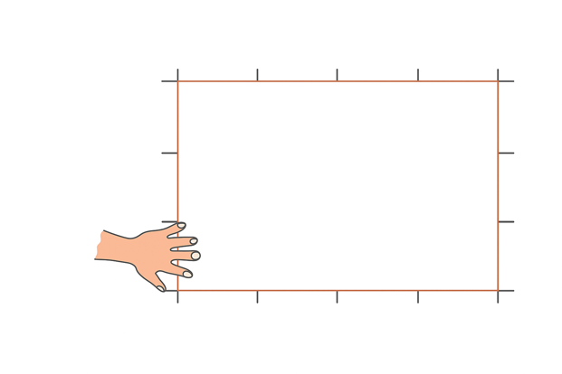___14________ palmos.

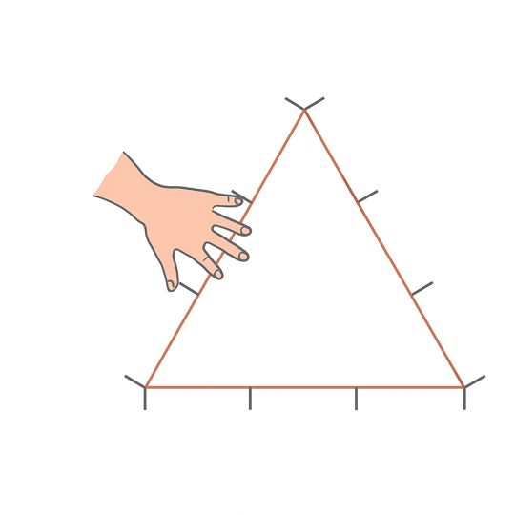_____9___ palmos.

<Dia: Reproduzir imagens, usar referências como material de apoio.>

**BNCC: 5M2.3** **–** **Resolver problemas que envolvam perímetro de figuras planas.**

**SAEB: D11 - Resolver problema envolvendo o cálculo do perímetro de figuras planas, desenhadas em malhas quadriculadas.**

Estas duas questões trabalham com a ideia de perímetro como o contorno de figuras planas, utilizando uma unidade não convencional de medida: o palmo. Ambas as situações envolvem a contagem de segmentos iguais que representam partes do contorno das figuras, um retângulo e um triângulo, e exigem que os estudantes somem esses segmentos para determinar o perímetro total. Na primeira imagem, o retângulo possui 5 palmos na base e no topo, e 2 palmos nas laterais, totalizando: 5 + 2 + 5 + 2 = 14 palmos, que corresponde à resposta correta apresentada. Na segunda imagem, o triângulo é composto por 3 lados com 3 palmos cada, totalizando: 3 + 3 + 3 = 9 palmos, também representando o perímetro corretamente. As questões estão alinhadas à BNCC (5M2.3), que propõe resolver problemas envolvendo perímetro de figuras planas, e ao descritor Saeb D11, que exige do estudante a capacidade de calcular perímetros com base em figuras desenhadas, inclusive quando representadas em malhas ou com marcações regulares.

Para desenvolver essa habilidade, o professor pode iniciar com situações concretas e significativas para os estudantes, utilizando unidades de medida não convencionais, como palmos, passos ou lápis, para estimular a compreensão da ideia de perímetro como o contorno de uma figura. Atividades com figuras desenhadas em malhas quadriculadas, uso de régua, barbante e objetos reais também são estratégias eficazes. O professor pode ainda incentivar os estudantes a criarem seus próprios desafios com figuras geométricas simples e a medirem o contorno com diferentes unidades. Outro ponto importante é estimular os estudantes a refletirem se estão calculando o que está em volta (perímetro) ou o que está dentro (área), ajudando na diferenciação entre esses dois conceitos, que são frequentemente confundidos. Isso pode ser reforçado com perguntas orais, registros escritos e a construção de cartazes coletivos com exemplos e dicas.

5. Carla recortou, em uma cartolina, as representações de polígonos, como demonstrado a seguir:

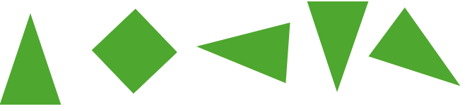

<Dia: Reproduzir imagens.>

<Referência: https://br.freepik.com/vetores-gratis/estilo-de-linha-formas-geometricas-basicas-coloridas-em-vetor-definido_65095411.htm#fromView=keyword&page=1&position=6&uuid=1f1d807e-91d9-4203-af19-b1d2d2c5eebd&query=Figuras+Planas >

**a)** Use uma régua para medir os lados da representação do quadrado e marque um X na opção que indica a medida do perímetro dele.

( ) 4 cm ( ) 6 cm ( X ) 8 cm

**b)** Agora, meça os lados das representações dos triângulos e responda: é possível montar o molde de qual sólido geométrico usando todas essas representações de polígonos?

<1 linha> Pirâmide de base quadrada.

**BNCC: 5M2.3** **–** **Resolver problemas que envolvam perímetro de figuras planas.**

**SAEB: D11 - Resolver problema envolvendo o cálculo do perímetro de figuras planas, desenhadas em malhas quadriculadas.**

Esta questão propõe ao estudante o uso de medidas diretas com régua e o reconhecimento de figuras planas, com foco na resolução de problemas que envolvem o perímetro e a visualização de sólidos geométricos a partir de planificações. Está alinhada à habilidade da BNCC (5M2.3), que trata da resolução de problemas com perímetros de figuras planas, e ao descritor Saeb D11, que requer o cálculo do perímetro de figuras desenhadas, mesmo sem malhas. Na parte A, o estudante deve usar uma régua para medir os lados do quadrado recortado por Carla. A partir da medida dos lados, ele calcula o perímetro somando os quatro lados iguais. A resposta correta é 8 cm, indicando que cada lado mede 2 cm. Isso reforça o conceito de perímetro como a soma dos lados.

Na parte B, a proposta é aplicar a ideia de construção de um sólido geométrico com base nas figuras planas recortadas. Ao observar que há um quadrado e quatro triângulos, o estudante deve perceber que essas formas correspondem à planificação de uma pirâmide de base quadrada (1 base quadrada e 4 faces triangulares), conectando conceitos da geometria plana e espacial.

Como estratégia didática, o professor pode promover atividades práticas com recorte e montagem de sólidos, utilizando cartolina ou papel mais grosso. Propor aos estudantes que desenhem figuras planas, meçam com régua e depois as unam para formar sólidos ajuda a consolidar a relação entre as formas planas e espaciais. Além disso, ao calcular o perímetro com régua, o estudante desenvolve a precisão na medição, a atenção à unidade de medida e a noção de equivalência de lados em figuras regulares. O uso de materiais manipuláveis, como kits de geometria ou aplicativos de geometria interativa, pode também enriquecer o aprendizado, favorecendo a construção do pensamento geométrico e a compreensão integrada entre figuras planas e sólidos geométricos.

**6.** A medida dos lados de cada quadradinho da malha é igual a 1 cm. Qual é o 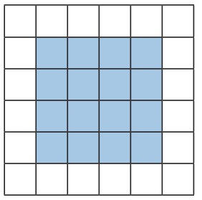

<reproduzir ima  
perímetro do quadrado representado em azul?

<1 linha> 16 cm.

<Dia: Reproduzir imagens.>

**BNCC: 5M2.3** **–** **Resolver problemas que envolvam perímetro de figuras planas.**

**SAEB: D11 - Resolver problema envolvendo o cálculo do perímetro de figuras planas, desenhadas em malhas quadriculadas.**

Esta questão propõe ao estudante o cálculo do perímetro de uma figura plana representada em uma malha quadriculada, onde cada quadradinho mede 1 cm de lado. A figura apresentada é um quadrado com 4 quadradinhos de lado, totalizando um quadrado de 4 cm por 4 cm. Para calcular o perímetro, basta somar todos os lados: Perímetro = 4 + 4 + 4 + 4 = 16 cm. Essa situação está diretamente relacionada à habilidade da BNCC 5M2.3, que propõe a resolução de problemas com perímetros de figuras planas, e ao descritor Saeb D11, que envolve o uso de representações em malhas quadriculadas. A questão também estimula o reconhecimento de unidades de medida padrão (centímetros) e a contagem precisa dos lados da figura para determinar o contorno total.

Para desenvolver essa habilidade, o professor pode utilizar malhas quadriculadas impressas ou em papel milimetrado e propor que os estudantes desenhem diferentes figuras geométricas e calculem seus perímetros. Trabalhar com unidades padrão, como o centímetro, reforça o conceito de medida e promove a estimativa visual. Além disso, o uso de cores diferentes para destacar a borda da figura pode ajudar na compreensão de que o perímetro representa somente o contorno e não a área interna da figura. Comparações entre figuras com a mesma área, mas com diferentes perímetros (ou o contrário), também ajudam a aprofundar o entendimento. Atividades em dupla ou grupo, nas quais os estudantes criem desafios uns para os outros dentro da malha quadriculada, contribuem para o desenvolvimento do raciocínio lógico e da cooperação, ao mesmo tempo em que reforçam os conceitos geométricos trabalhados.

**TESTANDO SEUS CONHECIMENTOS**

1. Ariane usou um elástico para representar uma figura no quadro de preguinhos que a professora levou para a sala de aula. Veja o que ela fez:

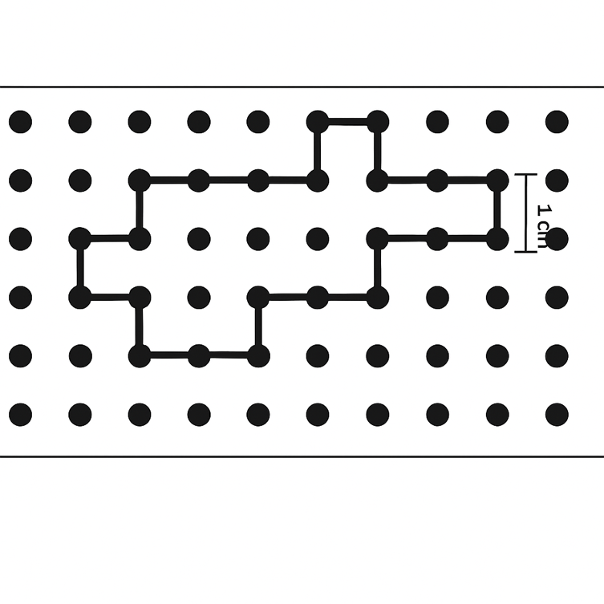

<Dia:Reproduzir imagem. Cota: 1 cm.>

Observando que a medida entre dois preguinhos é de 1 cm, qual é o perímetro

da figura que Marina representou?

A) 16 cm

B) 18 cm

C) 20 cm

D) 22 cm

**BNCC: 5M2.3** **–** **Resolver problemas que envolvam perímetro de figuras planas.**

**SAEB: D11 - Resolver problema envolvendo o cálculo do perímetro de figuras planas, desenhadas em malhas quadriculadas.**

A) Incorreta. Esta alternativa representa uma contagem incompleta do contorno da figura, provavelmente desconsiderando segmentos verticais ou transversais menores. Pode ter ocorrido erro por contar apenas os lados horizontais ou por pular partes do traçado.

B) Incorreta. Representa um erro comum de subestimação do perímetro, especialmente se o estudante contar de forma superficial os segmentos sem percorrer o contorno com atenção. Pode ter ignorado desvios no traçado que aumentam o número de lados.

C) Incorreta. Esta alternativa pode enganar o estudante que contou grande parte dos segmentos corretamente, mas deixou de contabilizar dois deles. Pode ter havido distração ou confusão em algum canto da figura, especialmente nos trechos em zigue-zague.

D) Correta. Ao seguir com atenção cada segmento do elástico no quadro de preguinhos e somar 1 cm por segmento, o resultado final do contorno é 22 cm, correspondendo exatamente ao perímetro da figura representada por Ariane.

Este item exige do estudante atenção visual e precisão na contagem dos segmentos que formam o contorno da figura, estimulando o raciocínio geométrico e a compreensão prática do conceito de perímetro. Ao utilizar um quadro de preguinhos e elásticos como recurso visual, aproxima o conteúdo da realidade da sala de aula e permite a transição do concreto para o abstrato, fortalecendo a aprendizagem. Como encaminhamento, o professor pode propor atividades semelhantes utilizando malhas quadriculadas ou montagens com barbantes ou palitos, incentivando os estudantes a formar e medir figuras geométricas reais. Essas experiências ajudam na internalização do conceito de perímetro como a medida do contorno de uma figura plana. Também é interessante propor desafios em grupo nos quais os estudantes desenhem figuras com perímetros determinados ou comparem figuras com perímetros diferentes, mesmo com áreas semelhantes, promovendo discussões significativas sobre forma, medida e raciocínio espacial.

**2.** Observe a figura a seguir. Ela mostra um triângulo com as medidas dos lados indicadas em milímetros:

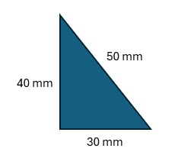

<Dia: Reproduzir imagens. Cota: 40 mm, 50 mm, 30 mm>

<Referência: https://br.freepik.com/vetores-gratis/estilo-de-linha-formas-geometricas-basicas-coloridas-em-vetor-definido_65095411.htm#fromView=keyword&page=1&position=6&uuid=1f1d807e-91d9-4203-af19-b1d2d2c5eebd&query=Figuras+Planas>

Para responder, considere que 10 milímetros = 1 centímetro.

Qual é o perímetro dessa figura, em centímetros?

A) 10 cm

B) 11 cm

C) 12 cm

D) 13 cm

**BNCC: 5M2.3** **–** **Resolver problemas que envolvam perímetro de figuras planas.**

**SAEB: D11 - Resolver problema envolvendo o cálculo do perímetro de figuras planas, desenhadas em malhas quadriculadas.**

A) Incorreta. A alternativa sugere que o perímetro do triângulo seja de 10 cm, o que representa um erro de cálculo. Para chegar a esse resultado, o estudante pode ter somado apenas dois dos lados do triângulo (por exemplo, 40 mm + 50 mm = 90 mm) e, ao dividir por 10, encontrou 9 cm. Se arredondou ou adicionou mais 10 mm indevidamente, chegou a 100 mm, resultando em 10 cm. Trata-se de um erro comum de omissão de um lado ou confusão durante a conversão de unidades.

B) Incorreta. A soma total dos lados pode ter sido realizada incorretamente, levando a 110 mm, o que resulta em 11 cm. Essa alternativa pode enganar os estudantes que realizam o cálculo mentalmente sem conferir cada valor ou se confundem ao converter milímetros em centímetros. A alternativa é plausível para quem erra por aproximação ou arredondamento indevido.

C) Correta. A soma dos lados do triângulo é 50 mm + 40 mm + 30 mm = 120 mm. Sabendo que 10 milímetros equivalem a 1 centímetro, basta dividir 120 por 10, o que resulta em 12 cm. Portanto, essa é a alternativa correta, pois apresenta o valor exato do perímetro do triângulo após conversão adequada das unidades.

D) Incorreta. A alternativa sugere um perímetro de 13 cm, o que é incorreto. O erro pode ocorrer caso o estudante some 50 mm + 40 mm + 40 mm = 130 mm, utilizando equivocadamente duas vezes o valor de 40 mm no lugar de 30 mm. Isso resulta em 130 mm ou 13 cm, indicando erro de leitura ou interpretação das medidas informadas na imagem.

Este item avalia a capacidade do estudante de calcular o perímetro de figuras planas, com foco no triângulo, e aplicar corretamente a conversão de milímetros para centímetros, como previsto na habilidade da BNCC (5M2.3) e no descritor Saeb D11. A resolução exige leitura atenta da imagem, compreensão do conceito de perímetro (soma dos lados) e domínio da equivalência entre unidades de medida. Como encaminhamento pedagógico, recomenda-se reforçar em sala o uso de réguas com dupla escala (mm e cm), propor exercícios que envolvam medições reais com conversão de unidades e promover atividades práticas de construção e medição de figuras planas. Além disso, explorar o uso de desenhos com medidas visuais ajuda os estudantes a internalizar a ideia de perímetro como a soma do contorno da figura.

**3.** Mateus anda de bicicleta na praça perto de sua casa. Representada pela figura a seguir:

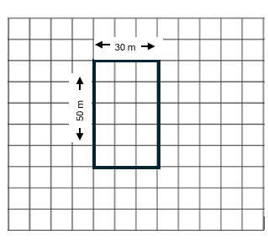

<dia: reproduzir imagem. Cota: 50 m, 30 m>

<Referência: https://br.freepik.com/fotos-gratis/papel-de-parede-estetico-com-padrao-de-grade-branca-minima_13301001.htm#fromView=keyword&page=1&position=1&uuid=7d4c4c13-30a9-472f-b479-daaa4eb49923&query=Textura+Quadriculada >

Se ele der a volta completa na praça, andará:

A) 160 m.

B) 100 m.

C) 80 m.

D) 60 m.

**BNCC: 5M2.3** **–** **Resolver problemas que envolvam perímetro de figuras planas.**

**SAEB: D11 - Resolver problema envolvendo o cálculo do perímetro de figuras planas, desenhadas em malhas quadriculadas.**

A) Correta. A alternativa apresenta a soma correta do perímetro da praça. Ao observar a figura (praça retangular com lados indicados como 50 m e 30 m), o estudante deve somar os quatro lados: 50 m + 50 m + 30 m + 30 m = 160 m. Essa é a medida correta do contorno da praça, portanto, o percurso completo feito por Mateus é de 160 metros.

B) Incorreta. Esta alternativa pode ter sido escolhida por estudantes que confundiram o valor do perímetro com apenas dois lados do retângulo (por exemplo, 50 m + 50 m = 100 m). Esse erro revela desconhecimento do conceito de perímetro como soma de *todos* os lados da figura ou atenção insuficiente à imagem apresentada.

C) Incorreta. O valor de 80 m pode ter vindo da soma apenas de um par de lados opostos (por exemplo, 50 m + 30 m), o que indica que o estudante não entendeu que o retângulo possui *dois* lados de cada medida. Esse erro também demonstra dificuldade em interpretar os elementos da figura para fazer o cálculo completo.

D) Incorreta. Essa resposta indica um erro ainda mais significativo, possivelmente resultado de um cálculo estimativo equivocado ou da leitura incorreta da imagem. O valor está bem abaixo do perímetro real, o que pode ocorrer se o estudante considerar apenas um lado maior (50 m) e um menor (10 m ou valor fictício), revelando pouca atenção ou falta de compreensão do conceito.

Este item avalia a habilidade dos estudantes em calcular o perímetro de uma figura plana, neste caso, um retângulo, a partir da leitura direta das medidas em metros. De acordo com a BNCC (5M2.3) e o descritor Saeb D11, espera-se que o estudante reconheça que o perímetro é obtido pela soma de todos os lados da figura. O erro mais comum entre os estudantes ocorre quando consideram apenas dois lados ou esquecem de repetir os lados opostos de um retângulo. Como encaminhamento pedagógico, é recomendável utilizar representações concretas (como papel quadriculado, tiras de cartolina ou montagem de figuras geométricas com palitos) para reforçar o conceito de perímetro como contorno total. Outra prática eficiente é pedir que os estudantes “simulem” um passeio pelo contorno da figura, nomeando e somando os lados percorridos, o que contribui para a construção do conceito com mais significado. Além disso, trabalhar comparações entre figuras com mesmo perímetro e áreas diferentes (e vice-versa) ajuda a aprofundar a compreensão geométrica dos estudantes.

**4.** Glauciane com algumas amigas vão colocar mudinhas de flores bem coloridas em volta dos dois canteiros que têm forma de triângulos equiláteros.

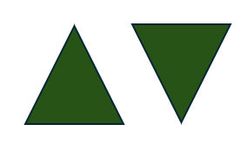

<Dia: Reproduzir imagens.>

<Referência: https://br.freepik.com/vetores-gratis/estilo-de-linha-formas-geometricas-basicas-coloridas-em-vetor-definido_65095411.htm#fromView=keyword&page=1&position=6&uuid=1f1d807e-91d9-4203-af19-b1d2d2c5eebd&query=Figuras+Planas >

O lado de cada canteiro mede 3 m.

A soma dos perímetros desses dois canteiros tem como medida:

A) 18 m.

B) 16 m.

C) 12 m.

D) 9 m.

**BNCC: 5M2.3** **–** **Resolver problemas que envolvam perímetro de figuras planas.**

**SAEB: D11 - Resolver problema envolvendo o cálculo do perímetro de figuras planas, desenhadas em malhas quadriculadas.**

A) Correta. Essa alternativa apresenta o cálculo correto da soma dos perímetros dos dois triângulos equiláteros. Cada triângulo equilátero tem três lados iguais, e se cada lado mede 3 metros, o perímetro de um canteiro é 3 + 3 + 3 = 9 metros. Como são dois canteiros, o total do contorno é 9 + 9 = 18 metros. Portanto, essa alternativa está correta.

B) Incorreta. Essa alternativa pode ter sido marcada por estudantes que calcularam incorretamente o perímetro de apenas um dos canteiros e duplicaram um valor errado, como por exemplo, 3 + 5 = 8 e depois 8 x 2 = 16, ou ainda, que confundiram o número de lados da figura. Também pode indicar que o estudante somou apenas dois lados de cada triângulo.

C) Incorreta. Esta resposta representa o perímetro de apenas um dos triângulos (3 + 3 + 3 = 9), duplicado erroneamente como 6 + 6 = 12. Pode ocorrer quando o estudante subestima o número de lados ou realiza a multiplicação incorretamente. Também pode ser uma tentativa de arredondamento ou erro na leitura do enunciado.

D) Incorreta. Essa alternativa corresponde ao perímetro de apenas um triângulo equilátero, que mede 9 metros (3 m × 3 lados = 9 m). O erro ocorre quando o estudante calcula corretamente o perímetro de um único triângulo, mas esquece que a pergunta refere-se à soma dos dois perímetros dos dois canteiros. É um erro de interpretação do enunciado.

Este item avalia a habilidade dos estudantes em identificar e calcular o perímetro de figuras planas, com foco na compreensão do triângulo equilátero e na repetição da forma geométrica. De acordo com a BNCC (5M2.3) e o descritor Saeb D11, o estudante deve aplicar corretamente a noção de perímetro como a soma dos lados de uma figura, além de atentar-se à quantidade de figuras envolvidas na situação-problema. Como encaminhamento pedagógico, é recomendável que o professor incentive os estudantes a desenhar as figuras, marcar os lados e representar as somas com blocos ou régua, reforçando a ideia de que o perímetro é o contorno completo de uma forma. Atividades práticas com montagem de canteiros fictícios ou uso de palitos para formar figuras planas favorecem a internalização do conceito. Trabalhar com situações reais, como cercar terrenos, moldar jardins ou instalar cercas, ajuda a contextualizar o cálculo do perímetro e tornar a aprendizagem mais significativa.

**5.** Na figura ao lado, cada lado do quadradinho mede 1 cm.

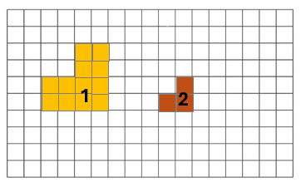

<dia: reproduzir imagem. Cota: 1, 2>

<Referência: https://br.freepik.com/fotos-gratis/papel-de-parede-estetico-com-padrao-de-grade-branca-minima_13301001.htm#fromView=keyword&page=1&position=1&uuid=7d4c4c13-30a9-472f-b479-daaa4eb49923&query=Textura+Quadriculada >

Qual a diferença entre os perímetros das figuras 1 e 2?

A) 5 cm

B) 6 cm

C) 7 cm

D) 8 cm

**BNCC: 5M2.3** **–** **Resolver problemas que envolvam perímetro de figuras planas.**

**SAEB: D11 - Resolver problema envolvendo o cálculo do perímetro de figuras planas, desenhadas em malhas quadriculadas.**

A) Incorreta. Essa resposta pode ter sido escolhida por estudantes que contaram os lados externos de forma aproximada ou deixaram de contabilizar partes internas da figura 1. É possível que tenham contado corretamente o perímetro da figura 2 (8 cm), mas tenham subestimado o da figura 1 (por exemplo, considerando 13 cm), resultando em 5 cm de diferença. Essa alternativa mostra uma falha na contagem exata de todos os lados externos das figuras.

B) Incorreta. Esta alternativa sugere uma diferença de 6 cm entre os perímetros. Pode representar um erro de cálculo ao considerar lados internos como se não estivessem em contato com outros quadrados, ou ao não considerar adequadamente as partes que se conectam. É comum que o estudante conte as bordas que não fazem parte do contorno externo, causando um cálculo impreciso.

C) Incorreta. A diferença de 7 cm também indica erro de contagem ou arredondamento durante a análise visual da figura. O estudante pode ter somado 18 cm para a figura 1 e 11 cm para a figura 2, resultando em 7 cm, o que indica atenção parcial às bordas da figura maior. Esse tipo de erro reforça a importância de marcar cada lado com lápis ou régua durante a contagem.

D) Correta. A figura 1, composta por 12 quadradinhos, tem um perímetro de 16 cm, e a figura 2, composta por 3 quadradinhos, tem um perímetro de 8 cm. A diferença entre os dois perímetros é 16 cm - 8 cm = 8 cm. Essa é a alternativa correta, pois corresponde exatamente à diferença entre os contornos das duas figuras, considerando que cada lado mede 1 cm.

Este item avalia a habilidade do estudante de calcular o perímetro de figuras planas desenhadas em malhas quadriculadas, como proposto pela BNCC (5M2.3) e pelo descritor Saeb D11. Para resolver corretamente, é necessário entender que o perímetro corresponde à soma de todos os lados externos visíveis da figura. Nesse tipo de atividade, é essencial que o estudante identifique apenas os lados que realmente compõem o contorno da figura, ignorando os que estão em contato com outros quadrados da composição. Como encaminhamento pedagógico, sugere-se o uso de atividades práticas com papel quadriculado ou quadros magnéticos com peças encaixáveis para que os estudantes desenhem formas e calculem seus perímetros. Incentivar o uso de lápis para contornar as bordas ajuda na visualização do contorno real da figura. Também é importante promover discussões em grupo, em que os estudantes expliquem como contaram os lados, favorecendo a troca de estratégias e a consolidação do conceito de perímetro.

**ESTUDO 12 - ÁREA**

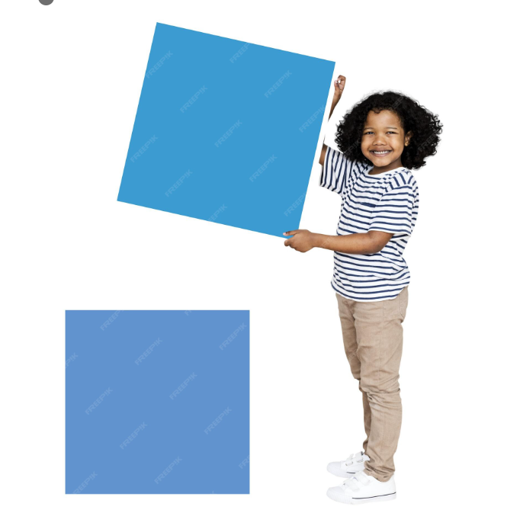

<Legenda:Área é a medida da superfície de uma figura plana. Com ela, podemos saber quanto espaço uma figura ocupa>

<inserir imagem> https://br.freepik.com/fotos-premium/criancas-segurando-fundo-transparente-png-quadrado_414381209.htm#fromView=search&page=1&position=21&uuid=e188db42-ab61-4b95-bf99-a2d762041be5&query=crian%C3%A7a+quadrado>

Vamos descobrir quanto espaço cabe dentro das figuras — medir a área é como desvendar um segredo escondido no desenho.

**COMPREENDENDO O ESTUDO**

Você já reparou que, antes de colocar um tapete no chão, é importante saber o tamanho do espaço que ele vai ocupar? Ou que é necessário medir direitinho o terreno de um campo de futebol para garantir que ele tenha as dimensões corretas? Tudo isso tem a ver com o cálculo da área. A área é a medida da superfície de uma figura plana, ou seja, ela indica o quanto de espaço uma figura ocupa.

Neste estudo, vamos aprender a medir e calcular áreas de superfícies utilizando quadradinhos de mesma medida, conhecer unidades de medida como o centímetro quadrado (cm²) e o metro quadrado (m²), e resolver situações do cotidiano em que saber calcular a área pode ser muito útil!

1. Você já viu alguém medir o tamanho de um cômodo com uma trena ou fita métrica? O que você acha que ela estava tentando descobrir?
2. Por que é importante saber o tamanho de uma superfície antes de colocar pisos ou azulejos em uma casa?
3. Você acha que é possível medir a área de uma folha de papel com quadradinhos desenhados sobre ela? Como isso funcionaria?

**DESCRITORES DO SAEB**

D20 - Resolver problema com números naturais, envolvendo diferentes significados da multiplicação ou divisão: multiplicação comparativa, ideia de proporcionalidade, configuração retangular e combinatória.

D26 - Resolver problema envolvendo noções de porcentagem (25%, 50%, 100%).

D27 - Ler informações e dados apresentados em tabelas.

D28 - Ler informações e dados apresentados em gráficos (particularmente em gráficos de colunas).

**HABILIDADE ALINHADAS À BNCC/SAEB**

5M1.3 – Medir ou comparar perímetro ou área de figuras planas desenhadas em malha quadriculada.

5M2.4 - Resolver problemas que envolvam área de figuras planas.

**HABILIDADE DA BNCC**

(EF05MA20) Concluir, por meio de investigações, que figuras de perímetros iguais podem ter áreas diferentes e que, também, figuras que têm a mesma área podem ter perímetros diferentes.

**HABILIDADES DO CURRÍCULO REFERENCIAL DE MINAS GERAIS**

| (EF05MA36MG) Calcular perímetros e áreas de figuras desenhadas em malhas quadriculadas com o uso das unidades padronizadas. |
| --- |

**POR DENTRO DO ESTUDO**

A área é sempre medida em unidades quadradas, como o centímetro quadrado (cm²), o metro quadrado (m²) e até o quilômetro quadrado (km²), dependendo do tamanho da superfície.

Um jeito fácil de entender área é pensar em quantos quadradinhos de 1 cm de lado cabem dentro de uma figura. Quanto mais quadradinhos couberem, maior é a área!

Curiosidade: Sabia que os agricultores usam o hectare (ha) para medir grandes áreas de plantação? Um hectare é o mesmo que 10.000 metros quadrados!

Para calcular a área de retângulos e quadrados, usamos fórmulas simples, como:

* Área do retângulo = base × altura
* Área do quadrado = lado × lado

Existem áreas que não são retas, como a de um círculo ou uma figura irregular. Nesses casos, usamos outros métodos ou até aproximamos com ajuda de malhas quadriculadas.

**POR DENTRO DA QUESTÃO**

**1.** Sabendo que cada quadradinho da malha tem 1 cm de lado, determine a área, em cm2, de cada polígono representado a seguir.

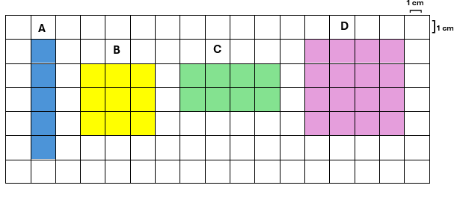

<dia: reproduzir imagem. Cota: A, B, C, D, 1 cm>

A = _____5____ cm2

B = _____9____ cm2

C = _____8____ cm2

D = _____16____ cm2

**BNCC: 5M1.3** **– Medir ou comparar perímetro ou área de figuras planas desenhadas em malha quadriculada.**

**SAEB: D12 - Resolver problema envolvendo o cálculo ou estimativa de áreas de figuras planas, desenhadas em malhas quadriculadas.**

Esta questão avalia se o estudante compreende e aplica corretamente o conceito de área de figuras planas utilizando uma malha quadriculada. Como cada quadradinho da malha mede 1 cm de lado, cada unidade representa uma área de 1 cm². Assim, para determinar a área de cada figura, basta contar quantos quadradinhos compõem cada uma. A figura A possui 5 quadradinhos coloridos (5 cm²), a figura B tem 9 quadradinhos (9 cm²), a figura C possui 8 quadradinhos (8 cm²) e a figura D apresenta 16 quadradinhos (16 cm²). O exercício promove a visualização concreta da área como medida de superfície, facilitando a compreensão do conceito por meio da contagem direta de unidades padronizadas.

Este item está alinhado à habilidade da BNCC (5M1.3), que propõe medir ou comparar áreas em malhas quadriculadas, e ao descritor SAEB D12, voltado à resolução de problemas com cálculo ou estimativa de áreas em figuras planas. Para desenvolver essa competência em sala de aula, recomenda-se que o professor utilize recursos visuais e manipulativos, como papel quadriculado, blocos de montagem ou geoplano, permitindo que os estudantes construam e desenhem figuras para comparar áreas. Atividades práticas de colorir ou recortar figuras para montar novas composições também são estratégias eficazes. É importante incentivar a contagem cuidadosa dos quadradinhos e discutir como diferentes formas podem ter a mesma área, favorecendo a compreensão de que área está relacionada ao “espaço ocupado”, e não ao formato da figura. A familiarização com unidades de medida e a transição para fórmulas mais abstratas será mais natural quando o conceito for consolidado por meio dessas experiências concretas.

2. Determine a área do polígono a seguir, considerando a unidade de medida da área indicada.

**a)**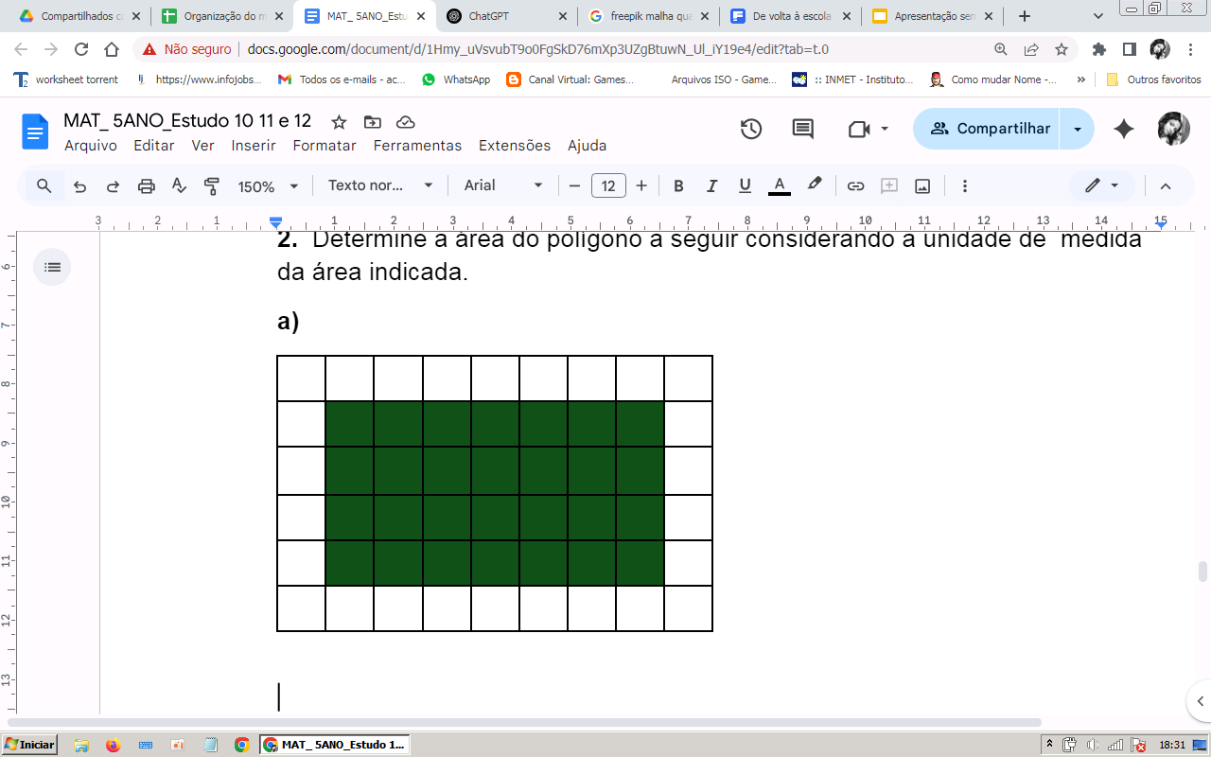

<dia: reproduzir imagem.>

Unidade de medida: 



Área: _____28___

**b)**

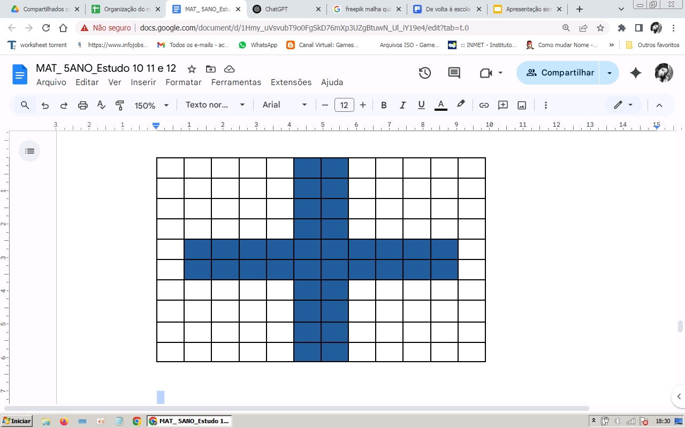

Unidade de medida: 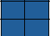



Área: _____9___

<dia: reproduzir imagem,>

**BNCC: 5M1.3** **– Medir ou comparar perímetro ou área de figuras planas desenhadas em malha quadriculada.**

**SAEB: D12 - Resolver problema envolvendo o cálculo ou estimativa de áreas de figuras planas, desenhadas em malhas quadriculadas.**

Os dois itens (a) e (b) apresentados exigem que o estudante compreenda e aplique o conceito de área a partir da contagem de unidades em malhas quadriculadas, conforme a habilidade BNCC 5M1.3 e o descritor SAEB D12. A ideia central é que cada unidade de área seja representada por um quadradinho (ou conjunto de quadradinhos) e que a área total de uma figura seja a contagem de quantas dessas unidades ela ocupa.

Na primeira imagem (a), cada quadradinho representa 1 unidade de área. Ao contar os quadradinhos ocupados pela figura, temos 28 quadrados, portanto a área da figura é 28 unidades de área. Essa questão reforça a correspondência entre quantidade de quadrados completos e o conceito de área, utilizando uma malha de 7 linhas por 4 colunas, facilitando também a introdução à multiplicação como estratégia alternativa de contagem (7 × 4 = 28).

b) – Área com unidade composta (2 x 2 quadradinhos): Na segunda imagem (figura azul), a unidade de medida é um bloco de 2 x 2 quadradinhos (ou seja, 4 quadradinhos equivalem a 1 unidade de área). A figura completa ocupa 36 quadradinhos ao todo. Para determinar a área com base na unidade composta, divide-se 36 por 4, obtendo-se a resposta: 9 unidades de área. Esse tipo de questão desenvolve no estudante a ideia de que a unidade de medida pode variar e que a área depende da unidade utilizada, o que é um avanço conceitual em relação à simples contagem direta de quadrados unitários.

**3.** Vejamos o desenho a seguir, que representa a planta baixa da construção que Alexandre vai fazer.

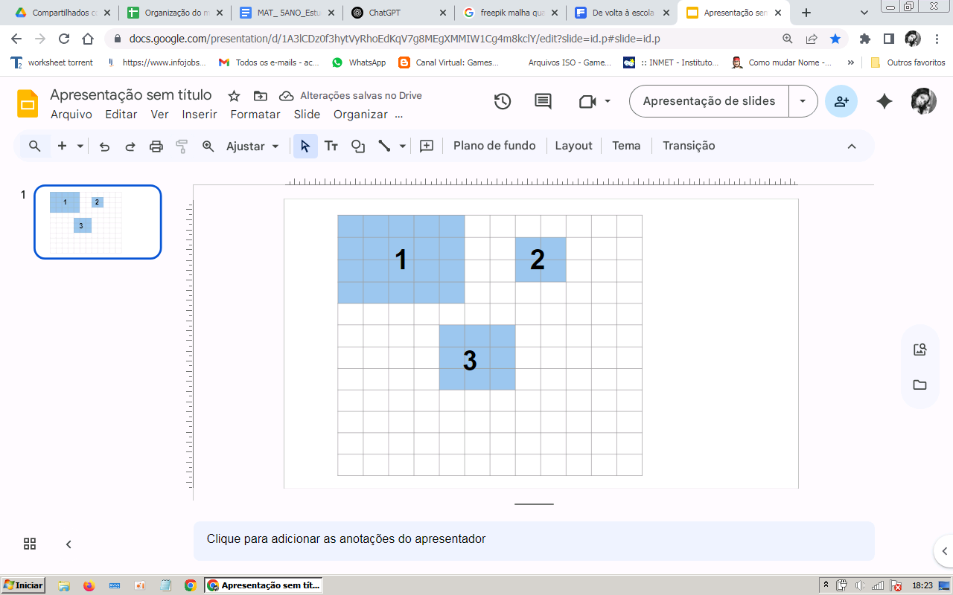

<dia: reproduzir imagem. Cotas: 1 - Casa, 2 - Garagem, 3 - Piscina>

<Referência: https://br.freepik.com/fotos-gratis/papel-de-parede-estetico-com-padrao-de-grade-branca-minima_13301001.htm#fromView=keyword&page=1&position=1&uuid=7d4c4c13-30a9-472f-b479-daaa4eb49923&query=Textura+Quadriculad>

Nesse desenho, cada quadradinho corresponde a 10 metros quadrados.

Qual é a área total a ser ocupada pela construção: casa, piscina e garagem?

A) 210 metros quadrados.

B) 250 metros quadrados.

C) 310 metros quadrados.

D) 380 metros quadrados.

**BNCC: 5M1.3** **– Medir ou comparar perímetro ou área de figuras planas desenhadas em malha quadriculada.**

**SAEB: D12 - Resolver problema envolvendo o cálculo ou estimativa de áreas de figuras planas, desenhadas em malhas quadriculadas.**

Esta questão avalia a capacidade de calcular a área total de uma construção composta por diferentes partes (casa, garagem e piscina), todas representadas em uma malha quadriculada, em que cada quadradinho equivale a 10 metros quadrados. O estudante deve contar os quadrados preenchidos por cada construção e multiplicar pelo valor correspondente à área de cada quadradinho.

Ao observar a imagem:

* A Casa (1) ocupa 21 quadradinhos, totalizando: 4 × 5 × 10 = 210 m²
* A Garagem (2) ocupa 1 quadradinho, totalizando: 4 × 2 × 10 = 10 m²
* A Piscina (3) ocupa 9 quadradinhos, totalizando: 3 × 3 × 10 = 90 m²

Soma total da área ocupada: 210 + 10 + 90 = 310 metros quadrados. Logo, a alternativa correta é a letra C.

A) Incorreta. Essa alternativa considera uma área subestimada. O estudante pode ter somado apenas a área da casa (210 m²), esquecendo-se de incluir a garagem e a piscina, ou ter feito uma contagem incompleta dos elementos representados na malha.

B) Incorreta. Sugere que houve um erro parcial de contagem, talvez considerando casa (210 m²) + piscina (40 m²) sem contar a garagem ou com erro ao contar a área da piscina. Essa opção pode atrair quem teve dificuldade em visualizar os limites das figuras.

C) Correta. Soma corretamente as áreas da casa (210 m²), da garagem (10 m²) e da piscina (90 m²), resultando em 310 m², com base na contagem de quadradinhos e na conversão indicada na legenda.

D) Incorreta. Exagera na estimativa da área total. O estudante pode ter contado quadrados a mais, somando equivocadamente figuras sobrepostas ou áreas inexistentes no desenho.

Este item está alinhado à habilidade da BNCC (5M1.3) e ao descritor SAEB D12, pois exige que o estudante calcule a área total de uma construção composta por diferentes figuras planas desenhadas em malha quadriculada, utilizando uma escala proporcional. A atividade desenvolve competências como a leitura e interpretação de plantas baixas, a contagem de unidades padronizadas de área e o uso da multiplicação para calcular a área total. Como encaminhamento, recomenda-se trabalhar com representações de plantas de casas fictícias em malhas quadriculadas, incentivando os estudantes a criarem suas próprias construções e estimarem áreas por meio da contagem de quadradinhos. Pode-se também propor desafios envolvendo a troca da unidade de medida, comparações de área e a introdução de conceitos de escala. Esses exercícios desenvolvem habilidades espaciais e consolidam a noção prática de área no contexto cotidiano.

**4.** Considerando que cada quadradinho equivale a 1 metro, calcule área da figura na malha quadriculada.

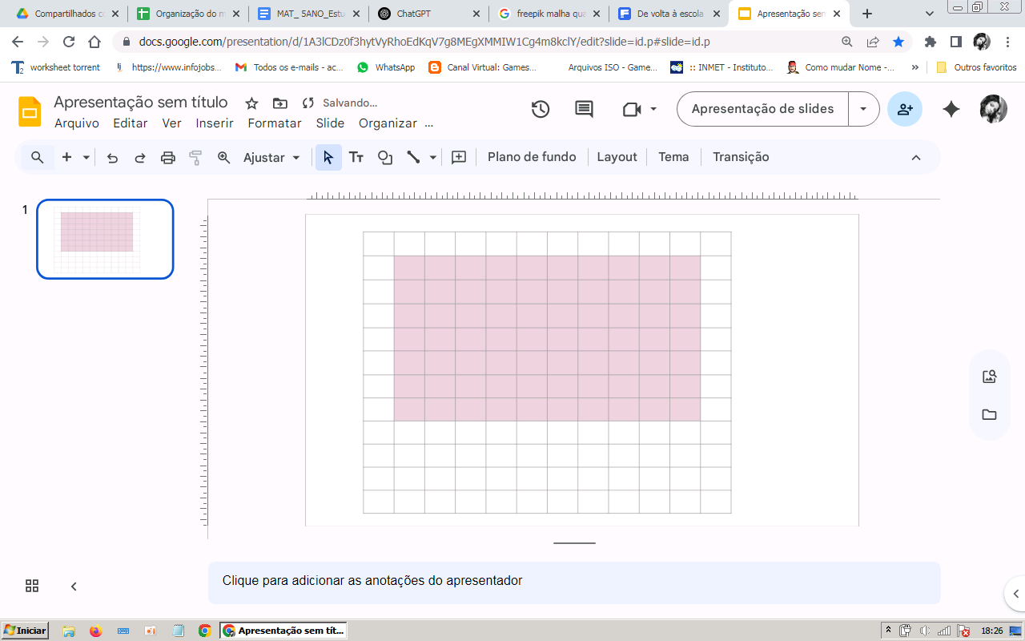

<dia: reproduzir imagem.>

A) 70 metros quadrados.

B) 34 metros quadrados.

C) 60 metros quadrados.

D) 32 metros quadrados.

**BNCC: 5M1.3** **– Medir ou comparar perímetro ou área de figuras planas desenhadas em malha quadriculada.**

**SAEB: D12 - Resolver problema envolvendo o cálculo ou estimativa de áreas de figuras planas, desenhadas em malhas quadriculadas.**

A figura apresenta um retângulo desenhado sobre uma malha quadriculada, onde cada quadradinho representa 1 metro quadrado. Para determinar a área total, o estudante deve identificar a quantidade de quadradinhos que compõem o retângulo.

Contando na malha: Largura (horizontal): 10 quadradinhos; Altura (vertical): 7 quadradinhos; Área do retângulo = largura × altura = 10 × 7 = 70 metros quadrados. Logo, a alternativa correta é a letra A.

A) Correta. Representa o valor exato da área da figura: 10 colunas × 7 linhas = 70 m². O estudante que compreende o conceito de área como multiplicação entre base e altura de um retângulo e realiza corretamente a contagem da malha chega a esse resultado com segurança.

B) Incorreta. Valor muito abaixo do esperado. Pode ter resultado de um erro de contagem, como somar a base (10) com a altura (7) e depois subtrair ou dividir por algum valor, confundindo perímetro com área, ou realizando um cálculo indevido com medidas erradas.

C) Incorreta. Valor próximo, mas incorreto. O estudante pode ter contado incorretamente o número de quadrados em uma das direções (por exemplo, considerando 6 ao invés de 7 linhas), levando à multiplicação 10 × 6 = 60. Esse erro revela falhas na contagem atenta da malha.

D) Incorreta. Resultado bem abaixo. O erro pode ter ocorrido se o estudante considerou apenas os quadrados visíveis por dentro da moldura do retângulo (contando de forma imprecisa o espaço interno ou confundindo linha com coluna), indicando que ele ainda não compreende a área como medida da superfície total coberta.

Esta questão avalia a habilidade de medir a área de uma figura plana desenhada em malha quadriculada, com base na contagem de quadrados unitários (BNCC 5M1.3, SAEB D12). O exercício envolve o reconhecimento da área de um retângulo como produto da largura pela altura, além da leitura visual cuidadosa da malha. Para reforçar essa aprendizagem, recomenda-se propor atividades práticas em que os estudantes desenhem e recortem figuras geométricas sobre papel quadriculado, comparando áreas com base na contagem direta ou por multiplicação. Também é útil trabalhar com situações reais (como o cálculo da área de uma parede, uma mesa ou um tapete) e incentivar a distinção entre área e perímetro, frequentemente confundidos nessa fase escolar. Esses exercícios fortalecem a compreensão do conceito de área como medida da superfície ocupada.

5. Na malha quadriculada a seguir está representada a horta que Ana Maria plantou no quintal de sua casa.

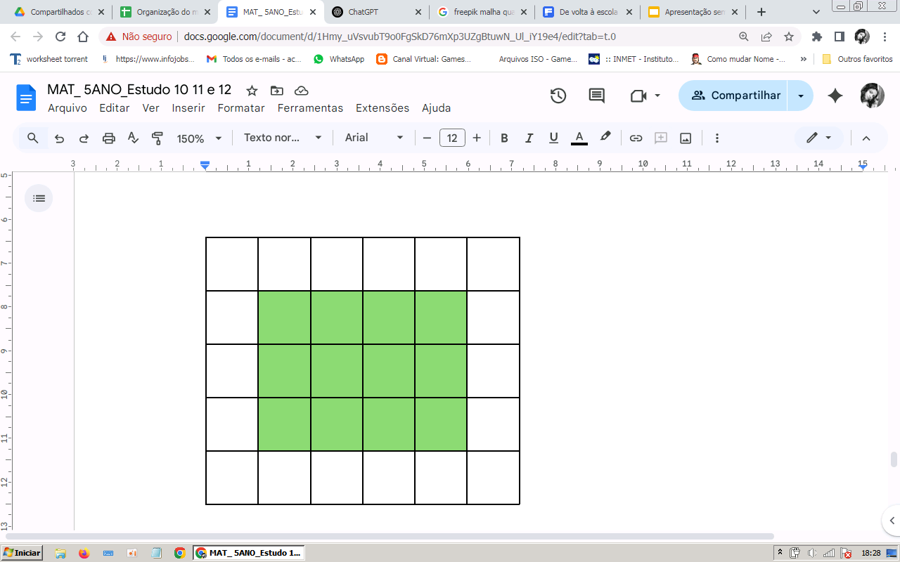

<dia: reproduzir imagem.>

Considerando que cada quadrado mede 1 metro quadrado, qual é a área da horta de Ana Maria?

A) 10 metros quadrados.

B) 12 metros quadrados.

C) 14 metros quadrados.

D) 26 metros quadrados.

**BNCC: 5M1.3** **– Medir ou comparar perímetro ou área de figuras planas desenhadas em malha quadriculada.**

**SAEB: D12 - Resolver problema envolvendo o cálculo ou estimativa de áreas de figuras planas, desenhadas em malhas quadriculadas.**

A imagem representa uma figura formada por quadradinhos verdes sobre uma malha quadriculada, onde cada quadrado equivale a 1 metro quadrado. Para encontrar a área total da horta, basta contar os quadrados verdes preenchidos. A figura mostra claramente 3 linhas com 4 quadradinhos em cada, totalizando: 3 × 4 = 12 metros quadrados. Portanto, a alternativa correta é a letra B.

A) Incorreta. Essa resposta pode surgir se o estudante contar apenas parte da figura, por exemplo, ignorando uma das três fileiras (3 × 3 = 9) e somando erroneamente 1 quadradinho a mais. Também pode haver confusão entre linha e coluna.

B) Correta. A área da horta é obtida ao contar corretamente os quadrados preenchidos: 3 linhas × 4 quadradinhos = 12 m². A resposta reflete o entendimento de que a área representa a quantidade de unidades quadradas necessárias para cobrir a figura.

C) Incorreta. Pode ter sido resultado de uma contagem equivocada, com a adição indevida de dois quadradinhos além dos 12 reais, indicando distração ou confusão visual durante a resolução.

D) Incorreta. Muito acima do valor correto. Essa resposta demonstra provável confusão com o número total de quadradinhos da malha ou a área de toda a grade e não apenas da figura preenchida. Indica que o estudante pode não estar distinguindo a figura de fundo do que deve ser calculado.

Esta questão avalia a habilidade do estudante de calcular a área de uma figura plana desenhada em malha quadriculada, como previsto na BNCC (5M1.3) e no descritor SAEB D12. A tarefa exige contagem direta dos quadradinhos preenchidos, favorecendo a compreensão da área como medida da superfície ocupada. Como encaminhamento, recomenda-se realizar atividades práticas com papel quadriculado, nas quais os estudantes desenhem figuras, contem suas áreas e criem desafios entre si. É importante também diferenciar o conceito de área (espaço ocupado) do de perímetro (contorno da figura), pois muitos estudantes ainda confundem essas ideias. Incentivar a observação cuidadosa, a contagem sistemática por fileiras e o uso de multiplicação como estratégia de cálculo pode tornar o processo mais eficaz e significativo.

**6.** Observe a figura a seguir:

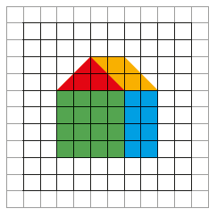

<dia: reproduzir imagem.>

O lado do quadrado da malha tem 1 cm de comprimento.

Calcule a área de cada parte colorida da figura e marque a alternativa correta.

* Área vermelha tem 4 cm² e a verde tem 16 cm².
* Área verde tem 16 cm² e a alaranjada tem 4 cm².
* Área verde tem _16 cm² e a vermelha tem 8 cm²
* Área azul tem 8 cm² e a alaranjada tem 4 cm²

**BNCC: 5M1.3** - **Medir OU comparar perímetro ou área de figuras planas desenhadas em malha quadriculada.**

**SAEB: D12 - Resolver problema envolvendo o cálculo ou estimativa de áreas de figuras planas, desenhadas em malhas quadriculadas.**

Esta questão utiliza uma figura composta e desenhada sobre uma malha quadriculada, favorecendo o desenvolvimento da habilidade de calcular áreas de figuras planas. Como cada quadrado da malha representa uma unidade de 1 cm², o estudante deve contar os quadradinhos que formam cada parte colorida da figura – vermelha, alaranjada, verde e azul. A proposta permite que o estudante relacione diretamente a contagem de quadrados ao conceito de área, tornando o cálculo visual e acessível, especialmente nos anos iniciais do Ensino Fundamental. Além disso, o exercício estimula a organização do raciocínio matemático, uma vez que o estudante precisa decompor a figura e somar áreas parciais para encontrar o total. O professor pode ampliar esta questão propondo comparações entre as áreas das partes, desafios com outras figuras formadas na malha ou a introdução ao conceito de unidade padrão de área, reforçando que cada quadrado representa 1 cm². Essa é uma excelente forma de trabalhar conceitos geométricos e espaciais de maneira integrada, prática e significativa.

**Ampliando saberes**

| **7.** Observe os retângulos I, II e III que estão representados na malha quadriculada a seguir. Considere como “*u”* o comprimento de cada quadrado da malha.    <dia: reproduzir imagem. Cotas: 1, 2, 3>   1. Identifique as medidas das dimensões dos retângulos e complete a tabela a seguir. 2. Na mesma tabela, apresente o perímetro e a área de cada retângulo.  |  | Retângulo I | Retângulo II | Retângulo III | | --- | --- | --- | --- | | Comprimento | 1 u | 2 u | 3 u | | Largura | 12 u | 6 u | 4 u | | Perímetro | 2 $×$ 1 + 2 $×$ 12 =  26 u | 2 $×$ 2 + 2 $×$ 6 =  16 u | 2 $×$ 3 + 2 $×$ 14 =  14 u | | Área | 1 $×$ 12  12 $u^{2}$ | 2 $×$ 6  12 $u^{2}$ | 3 $×$ 4  12 $u^{2}$ |   Agora, com com os dados coletados e calculados anteriormente, responda:   1. O que você pode concluir sobre as áreas de retângulos que têm o mesmo perimetro?   Dois retângulos podem apresentar o mesmo perímetro porém, devido a apresentarem dimensões diferentes, eles têm áreas diferentes.  (EF05MA20) Concluir, por meio de investigações, que figuras de perímetros iguais podem ter áreas diferentes e que, também, figuras que têm a mesma área podem ter perímetros diferentes.  Antes de preencher a tabela, os alunos devem explorar uma malha quadriculada desenhando retângulos com o mesmo perímetro, mas com formatos diferentes, e calcular suas áreas, favorecendo a percepção de que o perímetro não determina a área. Em seguida, oriente o preenchimento da tabela com medidas de três retângulos pré-desenhados, trabalhando em duplas e aplicando as fórmulas de perímetro e área, com o apoio visual da malha. Após isso, promova uma discussão coletiva para levantar hipóteses e construir os conceitos com base nas experiências dos estudantes. Por fim, os alunos registram, com suas palavras, as conclusões sobre a relação entre perímetro e área.  **8.** Você vai se tornar um detetive das formas geométricas!  Use a malha quadriculada para desenhar diferentes figuras (fechadas e poligonais) que tenham o mesmo perímetro.  Depois, calcule a área de cada figura criada.  Compare os resultados e descubra: será que figuras com o mesmo perímetro sempre têm a mesma área?  Passo a passo da atividade:   * Escolha um valor de perímetro (ex: 16 unidades). * Desenhe na malha quadriculada pelo menos três figuras diferentes com esse mesmo perímetro. * As figuras podem ter diferentes formatos, mas devem ser fechadas e formadas por segmentos de reta (não precisa ser apenas retângulo). * Calcule a área de cada figura contando os quadradinhos da malha que estão completamente dentro da figura.   Registre suas descobertas na tabela a seguir:   | Figura | Desenho (malha) | Perímetro (em u) | Área (em u²) | | --- | --- | --- | --- | | I |  | 16 u |  | | II |  | 16 u |  | | III |  | 16 u |  |   O que você pode concluir sobre figuras que têm o mesmo perímetro? Elas sempre têm a mesma área? Justifique com base nos seus desenhos e cálculos.  (EF05MA20) Concluir, por meio de investigações, que figuras de perímetros iguais podem ter áreas diferentes e que, também, figuras que têm a mesma área podem ter perímetros diferentes.  Incentive a criatividade: os alunos podem desenhar “L”, “U”, ou outras formas compostas. Estimule a estimativa e a comparação antes do cálculo. Valorize o processo investigativo e a argumentação dos estudantes durante a socialização. |
| --- | --- | --- | --- | --- | --- | --- | --- | --- | --- | --- | --- | --- | --- | --- | --- | --- | --- | --- | --- | --- | --- | --- | --- | --- | --- | --- | --- | --- | --- | --- | --- | --- | --- | --- | --- | --- |

**TESTANDO SEU CONHECIMENTO**

**1.** A figura a seguir representa a área do pátio de uma escola.

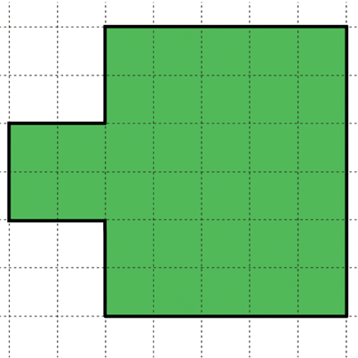

<dia: reproduzir imagem.>

Sabendo-se que cada quadradinho do desenho abaixo mede 1 m de lado, calcule a área do pátio da escola.

A) 26 m²

B) 34 m²

C) 36 m²

D) 52 m²

**BNCC: 5M1.3** **– Medir ou comparar perímetro ou área de figuras planas desenhadas em malha quadriculada.**

**SAEB: D12 - Resolver problema envolvendo o cálculo ou estimativa de áreas de figuras planas, desenhadas em malhas quadriculadas.**

A) Incorreta. A alternativa considera uma contagem parcial da área da figura, ignorando uma das seções da forma composta.

B) Correta. A figura é composta por 30 quadradinhos (6 × 5) do retângulo maior e 4 quadradinhos (2 × 2) do retângulo menor, totalizando 34 m².

C) Incorreta. Essa resposta pode ter sido obtida a partir de uma contagem visual imprecisa dos quadrados ou de um erro de multiplicação.

D) Incorreta. Provavelmente resulta de um erro de estimativa visual ao considerar que a figura é inteiramente retangular sem observar o encaixe lateral.

Neste item, o estudante deve determinar a área de uma figura composta, desenhada sobre uma malha quadriculada onde cada quadrado representa 1 metro quadrado. Para isso, é necessário observar que a figura pode ser decomposta em duas partes retangulares: um retângulo maior com 6 colunas por 5 linhas (6 × 5 = 30 m²) e um retângulo menor (ou quadrado) com 2 colunas por 2 linhas (2 × 2 = 4 m²). A soma das duas áreas fornece o total da área do pátio: 30 + 4 = 34 m².

**2.** Observe os desenhos pintados de cinza na malha quadriculada abaixo.

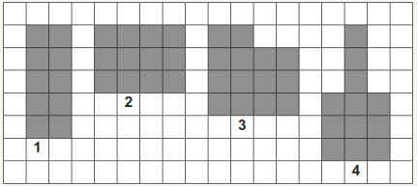

<dia: reproduzir imagem.Cotas: 1, 2, 3, 4>

Qual desses desenhos tem a menor medida de área?

A) 1

B) 2

C) 3

D) 4

**BNCC: 5M2.4 -** **Resolver problemas que envolvam área de figuras planas.**

**SAEB: D12 - Resolver problema envolvendo o cálculo ou estimativa de áreas de figuras planas, desenhadas em malhas quadriculadas.**

A) Correta. A figura 1 ocupa apenas 4 quadradinhos, sendo a de menor área dentre todas. O estudante deve reconhecer visualmente que a área de uma figura corresponde à quantidade de quadrados preenchidos.

B) Incorreta. A figura 2 ocupa 12 quadradinhos, o que é mais do que a figura 1. Pode ter sido escolhida por engano ao confundir a largura e altura da figura com a área total.

C) Incorreta. A figura 3 tem 14 quadradinhos. A escolha dessa alternativa pode indicar que o estudante se guiou apenas pelo formato ou por impressão visual sem realizar a contagem.

D) Incorreta. Essa figura tem 12 quadradinhos. Embora pareça mais compacta, é a que possui a maior área dentre todas.

Este item propõe que o estudante identifique, por meio da contagem de quadradinhos em uma malha quadriculada, qual figura ocupa a menor área. Para resolvê-la corretamente, é necessário compreender que a área de uma figura plana desenhada na malha corresponde à quantidade de quadrados preenchidos. Para ampliar essa compreensão, o professor pode propor atividades práticas com papel quadriculado, incentivando os estudantes a desenharem figuras com áreas iguais, mas formatos diferentes, reforçando o conceito de que figuras distintas podem ter a mesma medida de área. Além disso, o trabalho com decomposição de figuras e a comparação direta entre elas favorece o raciocínio lógico e a familiarização com representações geométricas planas.

**3.**  O chão de um salão de festas do prédio está sendo revestido por pisos quadrados.

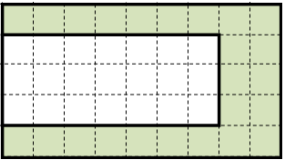

<dia: reproduzir imagem.>

Já foram colocados alguns pisos que estão na cor verde e são representados pelos quadrados da figura.

Quantos ainda faltam para completar o revestimento do salão de festas?

A) 21

B) 24

C) 25

D) 45

**BNCC: 5M2.4** **–** **Resolver problemas que envolvam área de figuras planas.**

**SAEB: D12 - Resolver problema envolvendo o cálculo ou estimativa de áreas de figuras planas, desenhadas em malhas quadriculadas.**

A) Correta. 3x7=21 quadrados.

B) Incorreta. Contou os quadradinhos na cor verde 24. Valor intermediário, possivelmente confundido com a área ou outra operação.

C) Incorreta. Resultado 25: ele contou ao redor quantos quadrados havia e acabou contando o último duas vezes, incorreto ou confusão na duplicação de lados.

D) Incorreta. 45 ele considerou todos os quadrados da sala.

Este item propõe ao estudante calcular o perímetro de um terreno retangular, a partir de uma representação com as medidas dos lados. A ideia é verificar a diferença de área e perímetro onde o aluno desenvolva a verificação que o comando requer somente a parte da área que ainda não tem revestimento. Essa questão desenvolve a habilidade prevista no descritor D12 como também 5M2.4 (SAEB), que é resolver problemas que envolvam área de figuras planas. Trabalhar com contextos reais, contribui para o desenvolvimento da matemática aplicada ao cotidiano.

**4.** João fez alguns canteiros em sua horta para o plantio de algumas hortaliças como mostra a figura a seguir:

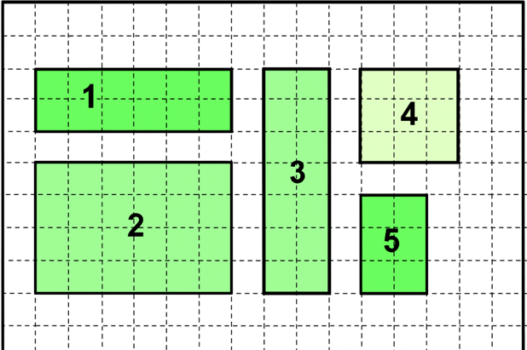

<dia: reproduzir imagem. Cotas: 1, 2, 3, 4, 5>

Sabendo que cada lado da malha quadriculada vale 1 metro, qual é o canteiro que gastaria menos proteção?

A) 1

B) 2

C) 3

D) 5

**BNCC: 5M2.4** **–** **Resolver problemas que envolvam área de figuras planas.**

**SAEB: D12 - Resolver problema envolvendo o cálculo ou estimativa de áreas de figuras planas, desenhadas em malhas quadriculadas.**

A) Incorreta. O canteiro 1 possui perímetro de 16 m, maior do que o do canteiro 5.

B) Incorreta. O canteiro 2 tem 20 m de perímetro, um dos maiores.

C) Incorreta. O canteiro 3 também tem 18 m de perímetro.

D) Correta. O canteiro 5 tem o menor perímetro, com apenas 10 m, sendo o que gastaria menos proteção.

Este item propõe ao estudante comparar os perímetros de diferentes canteiros de hortaliças representados sobre uma malha quadriculada, onde cada lado do quadrado mede 1 metro. O objetivo é identificar qual canteiro exigirá menos estrutura de proteção ao redor, ou seja, qual tem o menor perímetro. Para isso, o estudante deve calcular o perímetro de cada canteiro individualmente. A estrutura será colocada ao redor dos canteiros, então, é necessário somar os comprimentos de todos os lados de cada figura (perímetro). Como cada lado mede 1 metro, basta contar os quadradinhos.

* Canteiro 1: 2 m × 6 m → Perímetro = 2 + 6 + 2 + 6 = 16 m
* Canteiro 2: 4 m × 6 m → Perímetro = 4 + 6 + 4 + 6 = 20 m
* Canteiro 3: 7 m × 2 m → Perímetro = 7 + 2 + 7 + 2 = 18 m
* Canteiro 4: 3 m × 3 m → Perímetro = 3 + 3 + 3 + 3 = 12 m
* Canteiro 5: 3 m × 2 m → Perímetro = 3 + 2 + 3 + 2 = 10 m

Ao final da análise, o canteiro 5 é o que exigirá menos material de proteção: 10 metros de perímetro.

**5.** Em uma parede da cozinha, há 15 fileiras de 10 azulejos e em outra há 13

fileiras de 10 azulejos. Quantos azulejos há nessa cozinha?

A) 100

B) 130

C) 150

D) 280

**BNCC: 5M2.4** **–** **Resolver problemas que envolvam área de figuras planas.**

**SAEB: D12 - Resolver problema envolvendo o cálculo ou estimativa de áreas de figuras planas, desenhadas em malhas quadriculadas.**

Este item apresenta uma situação em que o estudante deve calcular a quantidade total de azulejos em duas paredes, compreendendo a ideia de área representada pela multiplicação do número de fileiras pelo número de azulejos por fileira. A primeira parede possui 15 fileiras com 10 azulejos cada (15 × 10 = 150), e a segunda tem 13 fileiras com 10 azulejos (13 × 10 = 130). A soma das duas áreas será: 150 + 130 = 280 azulejos. Portanto, a alternativa correta é a letra D.

A) Incorreta. Resultado possivelmente obtido pela leitura equivocada dos dados ou pela consideração de apenas uma das paredes com 10 fileiras (10 × 10), ou uma soma incompleta. Pode indicar dificuldade de interpretação ou desatenção.

B) Incorreta. Este valor corresponde apenas ao total de azulejos da segunda parede (13 × 10 = 130). O erro indica que o estudante pode ter resolvido parcialmente a questão e esquecido de somar os azulejos da outra parede.

C) Incorreta. Esta é a quantidade de azulejos da primeira parede (15 × 10 = 150). Sem somar a segunda parte do enunciado, o estudante demonstra falha de leitura completa da situação-problema.

D) Correta. Reflete a compreensão completa do enunciado, identificando as duas paredes e realizando corretamente as multiplicações parciais (15 × 10 = 150 e 13 × 10 = 130), somando os resultados para encontrar a quantidade total de azulejos: 150 + 130 = 280.

Este item avalia a habilidade de calcular área de superfícies retangulares representadas por fileiras e colunas, utilizando o conceito de multiplicação como medida de área, conforme previsto na BNCC (5M1.3) e no descritor SAEB D12. Para que os estudantes desenvolvam essa habilidade, é importante propor situações que envolvam o uso de malhas quadriculadas, azulejos, lajotas ou outros contextos visuais. O professor pode organizar atividades práticas nas quais os estudantes desenham ou montam painéis com diferentes números de fileiras e colunas, registrando os cálculos e interpretando os significados dos resultados. O trabalho com representação visual e simbólica, associando o número de linhas e colunas ao produto final, favorece a construção sólida do conceito de área e o uso da multiplicação como ferramenta para medir superfícies planas.

**ESTUDO 13 PORCENTAGEM E DINHEIRO NO NOSSO DIA A DIA**

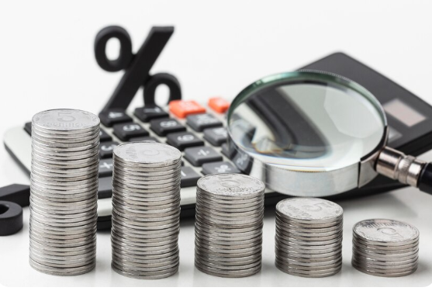

<Dia: Inserir imagem.>

<Referência: <https://br.freepik.com/fotos-gratis/conceito-grafico-com-moedas-de-alto-angulo_13819868.htm#fromView=search&page=1&position=5&uuid=7b97bff4-7df7-4e24-b022-333ca4ba0863&query=porcentagem+dinheiro>>

<Legenda: **Porcentagem** é uma maneira de representar uma parte de algo. Usamos muito em descontos, promoções e até em pagamentos!>

Aprender sobre porcentagem e dinheiro é como ter superpoderes para entender e controlar o que você gasta e o que economiza! Vamos juntos descobrir como usar essas habilidades no nosso dia a dia!

**COMPREENDENDO O ESTUDO**

Você já viu uma plaquinha dizendo “30% de desconto” em uma loja? Ou ouviu alguém falar que realizou “90% de acerto” na prova?

Esses são exemplos do uso da **porcentagem**, que serve para mostrar **quantas partes existem em cada 100**.

A porcentagem está presente em muitos momentos do nosso dia: quando fazemos compras, usamos o dinheiro (real e centavos), acompanhamos pesquisas, jogos, promoções e muito mais!

Neste estudo, vamos aprender:

* O que significa o símbolo %;
* Como calcular porcentagens simples;
* Como usar a porcentagem junto com o **dinheiro** (no sistema monetário brasileiro, o real – R$);
* E como tudo isso pode te ajudar em situações reais da sua vida!

**DESCRITORES DO SAEB**

D10 - Num problema, estabelecer trocas entre cédulas e moedas do sistema monetário brasileiro, em função de seus valores.

D26 - Resolver problema envolvendo noções de porcentagem (25%, 50%, 100%).

**HABILIDADE ALINHADAS À BNCC/SAEB**

5M2.6 – Resolver problemas que envolvam moedas e/ou cédulas do sistema monetário brasileiro.

5N2.7 – Resolver problemas que envolvam 10%, 25%, 50%, 75% e 100%, associando essas representações, respectivamente, à décima parte, quarta parte, metade, três quartos e um inteiro.

**HABILIDADE DA BNCC**

(EF05MA06) Associar as representações 10%, 25%, 50%, 75% e 100% respectivamente à décima parte, quarta parte, metade, três quartos e um inteiro, para calcular porcentagens, utilizando estratégias pessoais, cálculo mental e calculadora, em contextos de educação financeira, entre outros.

**HABILIDADES DO CURRÍCULO REFERENCIAL DE MINAS GERAIS**

| (EF05MA27MG) Reconhecer o uso da porcentagem no contexto diário. |
| --- |
| (EF05MA28MG) Representar simbolicamente a porcentagem. |
| (EF05MA29MG) Efetuar cálculo simples de porcentagens. |
| (EF05MA30MG) Interpretar representações gráficas simples de porcentagens. |
| (EF05MA31MG) Resolver situações-problema que envolvem o uso da porcentagem no contexto diário, como 10%, 25%, 50%, 75%, 100%. |

**POR DENTRO DO ESTUDO**

**O que é porcentagem?**

A porcentagem é uma maneira de representar uma parte de um total dividido em 100 partes iguais. O símbolo % significa “por cento”, ou seja, “cada 100”.

Por exemplo:

* 25% quer dizer 25 em cada 100;
* 50% é metade, ou seja, 50 de 100;
* 100% é o todo, o valor completo.

**Principais propriedades da porcentagem:**

* 100% representam o valor total.
* 50% é a metade do valor.
* 25% é um quarto do valor.
* 1% é uma parte bem pequena: apenas 1 de cada 100.

**Como calcular uma porcentagem?**

Para saber a porcentagem de um valor, usamos uma multiplicação.

Por exemplo:

* Quanto é 50% de R$ 80,00?

Multiplicamos 80 × 50% – que é o mesmo que 80 × 0,50 = R$ 40,00.  
Ou seja, 50% de R$ 80,00 é R$ 40,00.

**Onde usamos a porcentagem?**

A porcentagem está por toda parte!

* Em descontos no mercado e em lojas;
* Nos acertos de uma prova escolar (exemplo: 90% de acerto);
* Em notícias e pesquisas (exemplo: 70% das pessoas aprovam a ideia);
* E até para entender quanto dinheiro falta ou sobra no nosso orçamento.

**Ampliando o estudo**

| Lembre-se:  [DIA: Padronizar todas as imagens deste quadro deixando-as com mesma cor e sempre em frente aos respectivos cálculos apresentados, refazendo devido a direitos autorais, usar referência como material de apoio.]  <https://br.freepik.com/vetores-premium/planilha-de-desenho-vetorial-de-fracoes_61392375.htm>  100% representa o todo: $100\%=\frac{100}{100}=100÷100=1=$ 50% representa metade: $50\%=\frac{50}{100}=\frac{1}{2}=1÷2=0,5=$   25% representa a quarta parte, ou seja, o todo dividido por 4. $25\%=\frac{25}{100}=25÷100=0,25=$   75% representa três vezes a quarta parte, ou seja, o todo dividido por 4 e multiplicado por 3. $75\%=\frac{75}{100}=75÷100=0,75=3·0,25=$ 10% representa a décima parte, ou seja, o todo dividido por 10. $10\%=\frac{10}{100}=10÷100=0,10=$ |
| --- |

**1.** Em uma lanchonete foram vendidos 100 salgados. Sabe-se que 50 salgados são coxinhas e o restante dos salgados são pastéis.

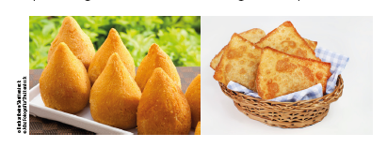  
<https://br.freepik.com/fotos-premium/pastel-petisco-brasileiro-com-bar_11757197.htm#fromView=search&page=1&position=35&uuid=3645f3e5-af1a-4c7f-8072-8a9f1aa4f21f&query=pastel>  
https://br.freepik.com/fotos-premium/petisco-brasileiro-foco-seletivo-nas-duas-metades-da-coxinha-de-frango_19507900.htm#fromView=search&page=1&position=27&uuid=5c94c04f-4c07-4a1f-aa5b-ca466fa317c6&query=coxinha

**a)** Quantos salgados foram vendidos?

<1 linha> 100 salgados.

**b)** Quantas coxinhas foram vendidas?

<1 linha> 50 coxinhas.

**c)** Quantos pastéis foram vendidos?

<1 linha> 100 – 50 = 50 pastéis.

**d)** A fração que representa a quantidade de coxinhas vendidas corresponde a:

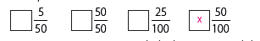

<Dia: Reproduzir imagem. Cotas: $\frac{5}{50}$, $\frac{50}{50}$, $\frac{25}{100}$, $\frac{50}{100}$ >

$\frac{50}{100}$

**e)** A fração que representa a quantidade de pastéis vendidos é a mesma?

<2 linhas> Sim, porque a quantidade de coxinhas e pastéis vendidos em relação ao total é a mesma.

**f)** A porcentagem que corresponde à fração de coxinhas vendidas e de pastéis vendidos em relação ao total de salgados vendidos é:

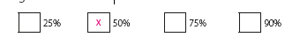

<Dia: Reproduzir imagem. Cotas: 25%, 50%, 75%, 90%>

50%

**BNCC: 5N2.7** **–** **Resolver problemas que envolvam 10%, 25%, 50%, 75% e 100%, associando essas representações, respectivamente, à décima parte, quarta parte, metade, três quartos e um inteiro.**

**SAEB: D26 - Resolver problema envolvendo noções de porcentagem (25%, 50%, 100%).**

Esta questão propõe a análise de uma situação contextualizada envolvendo proporção, fração e porcentagem. A partir do total de 100 salgados vendidos em uma lanchonete, sendo 50 coxinhas e 50 pastéis, o estudante é desafiado a representar essas quantidades em forma de frações e porcentagens. A compreensão de que 50/100 representa metade do total permite que o estudante reconheça frações equivalentes como 25/50 ou 1/2, além de associar corretamente à porcentagem de 50%. O objetivo é desenvolver a capacidade do estudante de relacionar representações fracionárias e percentuais equivalentes, favorecendo a leitura matemática e a interpretação de dados. É possível expandir esta proposta criando variações em que os totais mudem (como 80 ou 60 salgados) e as proporções se mantenham, bem como propor desafios onde o estudante compare visualmente gráficos, representações pictóricas ou tabelas.

* A fração 50/100 representa corretamente a parte das coxinhas ou pastéis em relação ao total de 100 salgados.
* A porcentagem correspondente a 50/100 é 50%.

Essa associação reforça a equivalência entre fração e porcentagem e permite a consolidação de conceitos fundamentais para a compreensão de proporcionalidade.

**2.** Roberto fez uma pesquisa com 100 estudantes de uma escola sobre a preferência por algumas disciplinas. Confira as informações que ele obteve:

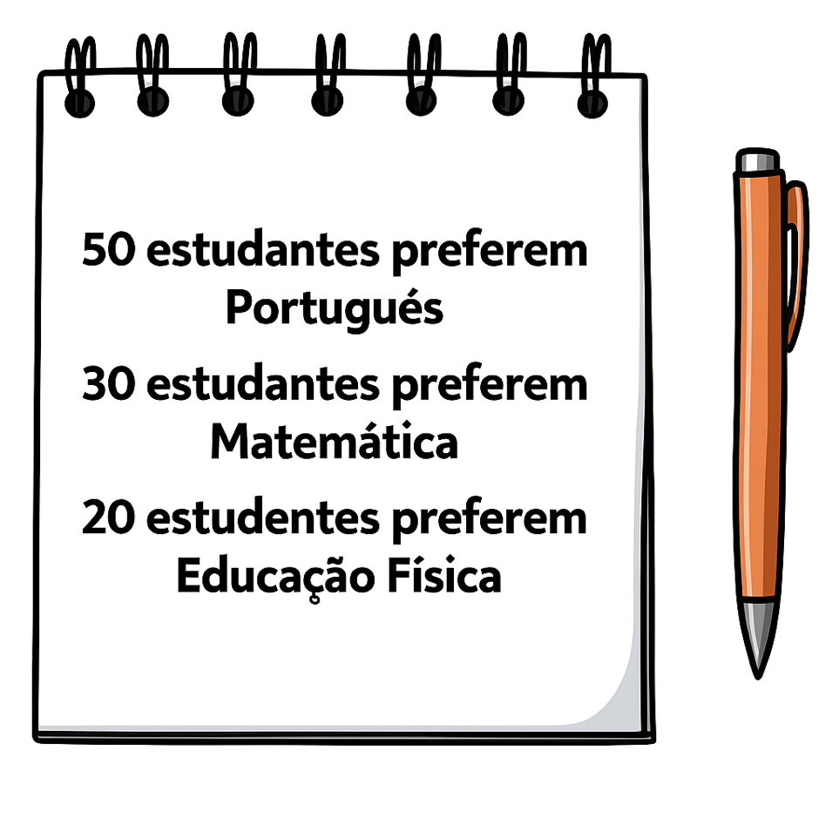

<Dia: Reproduzir imagem.Cotas: 50 estudantes preferem Língua Portuguesa, 30 estudantes preferem Matemática, 20 estudantes preferem Educação Física.>

<Referências: <https://br.freepik.com/vetores-gratis/caderno-de-notas_1014962.htm#fromView=keyword&page=1&position=4&uuid=23e256de-9353-4224-b6a5-341769c11214&query=Caderno+Em+Branco>

<https://br.freepik.com/vetores-premium/conjunto-de-vetores-de-ferramentas-de-escola_4113983.htm#fromView=keyword&page=1&position=9&uuid=9ad9eebb-0603-4780-b4cd-3981e502c0cc&query=Canetas> >

**a)** Escreva a quantidade de estudantes que preferem estas disciplinas:

• Língua Portuguesa: ___________50 estudantes__

• Matemática: ________30 estudantes_____

• Educação Física: _______20 estudantes_____

**b)** Qual fração representa o total de estudantes entrevistados para a pesquisa?

100/100

**c)** Que fração dos estudantes entrevistados preferem as disciplinas a seguir?

• Língua Portuguesa: _____50/100_____

• Matemática: _____30/100______

• Educação Física: _____20/100_____

**d)** Complete usando porcentagem.

Dos estudantes entrevistados, _50%___ preferem Língua Portuguesa, __30%___ preferem Matemática e __20%___ preferem Educação Física.

**e)** Que porcentagem corresponde ao total de entrevistados?

<1 linha> 100%

**f)** Escreva como se lê cada uma das porcentagens a seguir.

• 20%: Vinte por cento.

• 30%: ________________. Trinta por cento

• 50%: ________________. Cinquenta por cento

• 100%: ________________. Cem por cento

**BNCC: 5N2.7** **–** **Resolver problemas que envolvam 10%, 25%, 50%, 75% e 100%, associando essas representações, respectivamente, à décima parte, quarta parte, metade, três quartos e um inteiro.**

**SAEB: D26 - Resolver problema envolvendo noções de porcentagem (25%, 50%, 100%).**

**3.** Um produto que custava R$ 100,00 e passou a custar R$ 75,00 teve um desconto de 25%.

( X) Verdadeiro.

( ) Falso.

**BNCC: 5N2.7** **–** **Resolver problemas que envolvam 10%, 25%, 50%, 75% e 100%, associando essas representações, respectivamente, à décima parte, quarta parte, metade, três quartos e um inteiro.**

**SAEB: D26 - Resolver problema envolvendo noções de porcentagem (25%, 50%, 100%).**

Esta atividade propõe a leitura e interpretação de dados coletados em uma pesquisa de opinião, permitindo aos estudantes trabalharem com frações e porcentagens associadas à preferência dos estudantes por disciplinas. Ao analisar a quantidade de estudantes que preferem cada matéria, o estudante é desafiado a representar essas quantidades como frações do total e a transformá-las em porcentagens equivalentes. Além de desenvolver habilidades de leitura de dados, a atividade permite consolidar a equivalência entre frações com denominador 100 e porcentagens, reforçando a compreensão de que 50/100 é igual a 50%, por exemplo. O uso do total de 100 estudantes favorece o entendimento intuitivo das porcentagens, facilitando o cálculo mental e a associação direta com valores percentuais conhecidos (como 20%, 30% e 50%). A última questão ainda introduz o uso da porcentagem em situações reais de consumo, como descontos em compras, aproximando o conteúdo do cotidiano do estudante. O professor pode explorar variações com totais diferentes, gráficos de setores ou barras, e propor desafios comparando valores percentuais. Essa proposta contribui para o desenvolvimento da habilidade de resolver problemas e interpretar informações quantitativas de forma crítica e contextualizada.

<abrir boxe>

**APARECEU DÚVIDA?**

"Você já viu etiquetas com 50% de desconto? Isso é porcentagem! Vamos descobrir como ela funciona e como pode ser útil no dia a dia."

Muitos estudantes confundem porcentagem com número comum ou não sabem por onde começar o cálculo. Isso é normal! Mas tem algumas dicas que deixam tudo mais fácil:

**O que é porcentagem?**

Porcentagem significa “de cada 100”.

* Se alguém tirou 80% na prova, quer dizer que acertou 80 de 100.
* Se um produto tem 25% de desconto, é como se você pagasse 25 reais a menos a cada 100 reais.

**Como fazer o cálculo sem erro?**

Sempre que quiser descobrir a porcentagem de um valor, você pode: Transformar a porcentagem em número decimal.

Exemplo: 25% = 0,25

Multiplicar esse número pelo valor total.

Exemplo: 25% de R$ 80,00 → 0,25 × 80 = R$ 20,00

**Erros comuns que você pode evitar**:

* Somar o valor da porcentagem ao total, quando na verdade precisa subtrair (em caso de desconto).
* Confundir 50% com R$ 50,00 – lembre-se: 50% é metade do que estiver sendo calculado, não um valor fixo!
* Não ler com atenção se a porcentagem é de acréscimo ou desconto.

**Dica:** se o total for R$ 100,00, o cálculo fica ainda mais fácil, pois a porcentagem é o próprio valor:

* 10% = R$ 10,00
* 25% = R$ 25,00
* 50% = R$ 50,00

Use isso para treinar!

**Use estratégias pessoais!**

Você pode:

* Dividir o número em partes menores (exemplo: 50% é o mesmo que dividir por 2);
* Calcular porcentagens conhecidas (como 10% ou 25%) e depois somar;
* Usar a calculadora com atenção para conferir.

<fechar boxe>

**4.** Pedro comprou uma mochila por R$ 120,00. Ele pagou 25% a mais por causa dos juros de parcelamento.

No final, ele pagou R$ __ R$ 150,00 _____ pela mochila.

**BNCC: 5M2.6** **–** **Resolver problemas que envolvam moedas e/ou cédulas do sistema monetário brasileiro.**

**5N2.3 Resolver problemas de adição ou de subtração, envolvendo números racionais apenas na sua representação decimal finita até a ordem dos milésimos, com os significados de juntar, acrescentar, separar, retirar, comparar ou completar.**

**5N2.4 Resolver problemas de multiplicação ou de divisão, envolvendo números racionais apenas na sua representação decimal finita até a ordem dos milésimos, com significados de formação de grupos iguais (incluindo repartição equitativa**

**de medida), proporcionalidade ou disposição retangular**

**5N2.5 Resolver problemas que envolvam fração como resultado de uma divisão (quociente).**

**SAEB: D26 - Resolver problema envolvendo noções de porcentagem (25%, 50%, 100%).**

Essas atividades trabalham a aplicação do conceito de porcentagem em situações do cotidiano, envolvendo descontos e acréscimos em valores monetários. Na questão 4, é exigido que o estudante reconheça que 25% correspondem à quarta parte de um valor, e que somar 25% ao preço original é equivalente a calcular um acréscimo de R$ 30,00 (25% de R$ 120,00). O valor final da mochila, então, é obtido somando R$ 120,00 + R$ 30,00 = R$ 150,00. Esses exercícios promovem o desenvolvimento do raciocínio proporcional e o entendimento prático da porcentagem, preparando os estudantes para utilizar esse conhecimento na vida financeira. O professor pode explorar variações dessas situações, como calcular porcentagens com base em gráficos, resolver situações-problema com diferentes percentuais ou propor desafios com cupons de desconto e parcelas com juros.

**5.** Natália comprou um tênis por R$ 64,00 e recebeu um desconto de 25% por pagar em dinheiro. Quanto Natália pagou pelo tênis?

A) R$ 39,00

B) R$ 41,00

XC) R$ 48,00

D) R$ 52,00

**BNCC: 5N2.7** **–** **Resolver problemas que envolvam 10%, 25%, 50%, 75% e 100%, associando essas representações, respectivamente, à décima parte, quarta parte, metade, três quartos e um inteiro.**

**SAEB: D26 - Resolver problema envolvendo noções de porcentagem (25%, 50%, 100%).**

Esta questão avalia se o estudante compreende e aplica corretamente o conceito de porcentagem, especificamente 25%, que corresponde à quarta parte de um valor. Natália comprou um tênis por R$ 64,00 e recebeu 25% de desconto. Para encontrar o valor do desconto, é necessário dividir 64 por 4, resultando em R$ 16,00. Subtraindo esse valor do preço original, temos R$ 64,00 – R$ 16,00 = R$ 48,00. Portanto, a alternativa correta é a letra C. Essa questão está alinhada à habilidade da BNCC 5N2.7 e ao descritor D26 do Saeb, que envolvem a resolução de problemas com noções de porcentagem simples. Como encaminhamento pedagógico, é importante que o professor reforce o vínculo entre porcentagens e frações equivalentes, como 25% sendo igual a ¼, e proponha atividades práticas que envolvam situações do cotidiano, como simulações de compras com desconto e uso de dinheiro fictício. Além disso, é recomendado o uso de representações visuais, como diagramas e quadros de porcentagem, para favorecer a compreensão dos estudantes.

**6.** Veja a ilustração que mostra as moedas que Giovana tem.

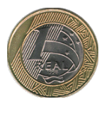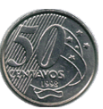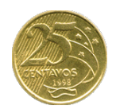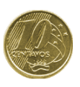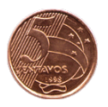

<https://www.bcb.gov.br/cedulasemoedas/cedulasemitidas>

<Dia: Reproduzir imagem.>

Ela quer trocar essas moedas por notas de R$ 2,00. Com quantas notas de R$ 2,00 Giovana ficará?

A) 2

XB) 3

C) 4

D) 5

**D10 - Num problema, estabelecer trocas entre cédulas e moedas do sistema monetário brasileiro, em função de seus valores.**

**5M2.6 – Resolver problemas que envolvam moedas e/ou cédulas do sistema monetário brasileiro.**

Esta questão avalia a capacidade do estudante de somar valores em moedas e relacionar o total com cédulas do sistema monetário brasileiro. Ao observar as moedas que Giovana possui, o estudante deve identificar os valores individuais e somá-los corretamente. A contagem resulta em R$ 6,00 no total, o que equivale a 3 notas de R$ 2,00, portanto a alternativa correta é a letra **B**. Essa atividade exige atenção visual, leitura de valores e aplicação de operações matemáticas simples, como adição e divisão.

Para desenvolver essa habilidade, recomenda-se que o professor promova atividades práticas com material concreto (moedas e cédulas de brinquedo ou imagens ampliadas). Propor situações do cotidiano, como compras em cantina, troco ou cofrinho, pode tornar o conteúdo mais significativo. Além disso, jogos de troca, desafios de montar valores com combinações diferentes de moedas e simulações de compra e venda em sala favorecem a fixação do conteúdo e a familiaridade dos estudantes com o sistema monetário brasileiro.

**Ampliando saberes**

| 8. Durante uma animada Festa do Pão de Queijo, foi realizada uma pesquisa com 160 visitantes para descobrir qual era o sabor preferido entre os participantes. O gráfico a seguir apresenta os resultados dessa pesquisa de forma visual.    <Dia: Reproduzir imagem. Cotas: Tradicional - 50%, Orégano - 10%, Queijo Parmesão - 15%, Recheado com goiabada - 25%>  Com base nos dados apresentados no gráfico, calcule quantos votos cada sabor recebeu.  <10 linhas>  (EF05MA06) Associar as representações 10%, 25%, 50%, 75% e 100% respectivamente à décima parte, quarta parte, metade, três quartos e um inteiro, para calcular porcentagens, utilizando estratégias pessoais, cálculo mental e calculadora, em contextos de educação financeira, entre outros.  Oriente os estudantes a utilizarem o valor total da pesquisa (160 visitantes) e aplicarem o cálculo de porcentagem para cada fatia do gráfico. Esse exercício é excelente para reforçar a relação entre porcentagem e quantidades absolutas, além de promover a leitura atenta de gráficos visuais simples.  Resposta correta:   * Tradicional: 50% de 160 = 160 ÷ 2 = 80 votos. * Recheado com goiabada: 25% de 160 = 160 ÷ 4 = 40 votos. * Queijo parmesão: 15% de 160. Sabemos que 15% é 10% + 5%. Primeiramente vamos encontrar 10% de 160= 160÷ 10 = 16. 5% de 160 é metade de 10% de 160, ou seja, 16 ÷ 2 = 8. Agora, somamos 10% (16) com 5% (8): 15% 𝑑𝑒 160=16+8=24 votos. * Orégano: 10% de 160 = 160 ÷ 10 = 16 votos |
| --- |

**TESTANDO SEUS CONHECIMENTOS**

**1.** Em uma prova com 20 questões, Marcelo acertou 75% das questões.

Quantas questões ele acertou?

XA) 15

B) 12

C) 10

D) 18

**BNCC: 5N2.7** **–** **Resolver problemas que envolvam 10%, 25%, 50%, 75% e 100%, associando essas representações, respectivamente, à décima parte, quarta parte, metade, três quartos e um inteiro.**

**SAEB: D26 - Resolver problema envolvendo noções de porcentagem (25%, 50%, 100%).**

A) Correta. 75% de 20 questões equivale a calcular três quartos de 20.  
Como 75% = ¾, fazemos: 20 × ¾ = 15. Portanto, Marcelo acertou 15 questões.

B) Incorreta. 12 questões correspondem a 60% da prova (20 × 0,60), e não 75%.

C) 10 – Incorreta. 10 questões representam 50% do total, ou seja, a metade da prova.

D) 18 – Incorreta. 18 questões representam 90% do total, muito acima dos 75% informados no enunciado.

Este item propõe a resolução de um problema envolvendo porcentagem aplicada ao total de itens de uma prova. O estudante precisa compreender que 75% representam três quartos de um valor e utilizar a multiplicação para descobrir quantas questões Marcelo acertou: 75% de 20 é o mesmo que fazer 20 × 0,75 = 15.

Esse tipo de atividade desenvolve a capacidade do estudante de interpretar percentuais em contextos escolares reais, como provas e avaliações, e aplicá-los corretamente. O professor pode propor outras variações, como porcentagens menores (25%, 50%) ou o cálculo inverso (por exemplo, descobrir o total a partir de uma parte e da porcentagem).

**2.** Em uma turma com 40 estudantes, 25% faltaram em um dia de aula. Quantos estudantes faltaram?

XA) 10

B) 15

C) 20

D) 5

**BNCC: 5N2.7** **–** **Resolver problemas que envolvam 10%, 25%, 50%, 75% e 100%, associando essas representações, respectivamente, à décima parte, quarta parte, metade, três quartos e um inteiro.**

**SAEB: D26 - Resolver problema envolvendo noções de porcentagem (25%, 50%, 100%).**

A) Correta. 25% de 40 equivale a calcular um quarto do total de estudantes: 40 × 25% = 40 × 0,25 = 10 estudantes faltaram.

B) Incorreta. 15 estudantes representam 37,5% da turma, valor superior a 25%.

C) Incorreta. 20 estudantes correspondem a 50% do total, ou seja, metade da turma, não 25%.

D) Incorreta. 5 estudantes equivalem a apenas 12,5% da turma, menos do que os 25% indicados no enunciado.

Este item, o estudante deve interpretar uma porcentagem (25%) aplicada ao total de estudantes (40) para encontrar quantos estudantes faltaram. O cálculo necessário é 40 × 0,25, o que resulta em 10 estudantes. A proposta reforça a compreensão de frações equivalentes à porcentagem, já que 25% representam um quarto do total. O professor pode, a partir desse item, incentivar os estudantes a explorar diferentes porcentagens como 10%, 50% ou 75%, e propor variações contextualizadas, como o número de estudantes presentes ou diferentes tamanhos de turma.

**3.** Lucas tinha 100 figurinhas e deu 10% delas para sua amiga Ana.

Quantas figurinhas ele deu para Ana?

A) 5

XB) 10

C) 15

D) 20

**BNCC: 5N2.7 – Resolver problemas que envolvam 10%, 25%, 50%, 75% e 100%, associando essas representações, respectivamente, à décima parte, quarta parte, metade, três quartos e um inteiro.**

**SAEB: D26 - Resolver problema envolvendo noções de porcentagem (25%, 50%, 100%).**

Este item avalia a habilidade do estudante em identificar e aplicar porcentagens simples, neste caso, 10%, que corresponde à décima parte de uma quantidade. Lucas tinha 100 figurinhas e deu 10% para Ana. Como 10% de 100 equivale a 10 (basta dividir 100 por 10), a alternativa correta é a letra **B**. Esta questão permite avaliar a compreensão da correspondência entre porcentagem e fração: 10% = 1/10.

A) 5 Errada. 5 não é 10% de 100. Para que 5 fosse a resposta, seria necessário que Lucas tivesse dado 5% das figurinhas, o que não é o caso. Como seria 5% de 100?: Para calcular 5% de 100, teríamos:

5% de 100 = 100×0,05 = 5

B) 10 Correta. Lucas deu exatamente 10% das suas figurinhas. Como vimos, 10% de 100 é 10, então ele deu 10 figurinhas para Ana.

10% de 100 = 100×0,10 = 10

C) 15 Errada. 15 figurinhas correspondem a 15% de 100, e não 10%. Como seria 15% de 100?: Para calcular 15% de 100, temos:

15% de 100 = 100×0,15 = 15

Mas Lucas deu apenas 10%, e não 15%.

D) 20 Errada. 20 figurinhas correspondem a 20% de 100, não 10%. Como seria 20% de 100?: Para calcular 20% de 100, teríamos:

20% de 100 = 100×0,20 = 20

Mas Lucas deu 10% das figurinhas, não 20%.

Para fortalecer essa habilidade, o professor pode utilizar atividades que relacionem porcentagem a situações concretas do cotidiano dos estudantes, como dividir coleções de objetos, dinheiro ou alimentos. Também é útil trabalhar com representações visuais (como barras ou diagramas circulares) que mostram partes de um todo. Outra sugestão é usar jogos ou simulações com valores redondos (100, 200 etc.) para reforçar a ideia de que porcentagens como 10%, 25%, 50% representam frações conhecidas, facilitando o raciocínio proporcional.

**4.** No quinto ano, os 13 meninos correspondem a 50% da turma. Assim, pode-se dizer que neste quinto ano tem:

A) 13 estudantes

XB) 26 estudantes

C) 50 estudantes

D) 63 estudantes

**BNCC: 5N2.7 – Resolver problemas que envolvam 10%, 25%, 50%, 75% e 100%, associando essas representações, respectivamente, à décima parte, quarta parte, metade, três quartos e um inteiro.**

**SAEB: D26 - Resolver problema envolvendo noções de porcentagem (25%, 50%, 100%).**

Este item avalia a capacidade do estudante de interpretar porcentagens simples em relação a um todo. Se 13 meninos representam 50% da turma, isso significa que eles correspondem à metade do total de estudantes. Para encontrar o número total de estudantes, basta dobrar essa quantidade: 13 × 2 = 26 estudantes. Portanto, a alternativa correta é a letra **B**.

A) 13 estudantes. Errada. A alternativa diz que o total de estudantes é 13, mas isso é incorreto, pois 13 meninos representam 50% da turma, o que significa que o total de estudantes é o dobro, ou seja, 26. Se a turma tivesse apenas 13 estudantes, então 13 meninos seriam 100% da turma, e não 50%.

B) 26 estudantes. Correta. Como 13 meninos representam 50% da turma, o total de estudantes na turma é o dobro de 13, ou seja, 26 estudantes. A resposta correta é 26, pois se 13 meninos são metade, então o total de estudantes deve ser o dobro de 13, ou seja, 26.

C) 50 estudantes. Errada. A alternativa sugere que o total de estudantes é 50, mas isso não é compatível com o enunciado. Se 13 meninos são 50% da turma, então o total de estudantes é 26, e não 50. Se tivéssemos 50 estudantes, então 13 meninos representariam muito menos que 50% da turma, e não a metade.

D) 63 estudantes. Errada. A alternativa sugere que o total de estudantes é 63, mas isso também está incorreto. Se 13 meninos são 50% da turma, o total de estudantes seria 26, não 63. Para 13 meninos representarem 50%, o número total de estudantes não pode ser 63. Se fosse 63, então 13 meninos representariam aproximadamente 20%, não 50%.

Essa questão permite trabalhar com o conceito de metade como uma forma intuitiva de porcentagem (50%). O professor pode explorar situações similares, em que os estudantes tenham que descobrir o todo a partir de uma parte proporcional, como "25% da turma são 10 estudantes – quantos há no total?" ou "Se 75% dos estudantes participaram de um projeto e isso representa 18 estudantes, qual o total da turma?". Atividades que usem representações visuais (metades de figuras, gráficos de setores) e a relação entre frações e porcentagens contribuem significativamente para o desenvolvimento dessa habilidade.

**5.** Uma escola recebeu 150 caixas de lápis de cor. Os estudantes que frequentam o período da manhã ficaram com 50% das caixas de lápis de cor recebidos. Quantas caixas de lápis representa essa porcentagem?

A) 60

B) 65

C) 70

XD) 75

**BNCC: 5N2.7 – Resolver problemas que envolvam 10%, 25%, 50%, 75% e 100%, associando essas representações, respectivamente, à décima parte, quarta parte, metade, três quartos e um inteiro.**

**SAEB: D26 - Resolver problema envolvendo noções de porcentagem (25%, 50%, 100%).**

Este item avalia se o estudante compreende o significado de 50% como metade de uma quantidade. Se a escola recebeu 150 caixas de lápis de cor e os estudantes do período da manhã ficaram com 50% delas, basta calcular a metade de 150, que é: 150 ÷ 2 = 75 caixas. Portanto, a alternativa correta é a letra **D**.

A) 60. Errada. 60 não é a metade de 150. Se 50% de 150 fosse 60, isso significaria que 60 caixas representariam 40% da quantidade total, e não 50%. O valor de 50% de 150 é 75, e não 60.

B) 65. Errada. 65 também não é a metade de 150. Se 50% de 150 fosse 65, isso significaria que 65 caixas representariam 43,33% do total, o que não é o caso. O valor correto de 50% de 150 é 75, e não 65.

C) 70. Errada. 70 também está incorreto. Se 50% de 150 fosse 70, isso significaria que 70 caixas representariam 46,67% do total, o que não corresponde a 50%. O valor correto de 50% de 150 é 75, e não 70.

D) 75. Correta. 75 é exatamente 50% de 150. Como vimos, para calcular 50% de 150, basta dividir 150 por 2, o que resulta em 75. 50% de 150 = 75, então 75 caixas de lápis foram destinadas aos estudantes do período da manhã.

O professor pode aproveitar este item para reforçar a ideia de que 50% equivalem a metade e propor comparações com outras porcentagens como 25% (um quarto) e 75% (três quartos), inclusive com o uso de material concreto ou representações gráficas, como barras e círculos divididos em partes iguais. Exercícios que envolvem contextos do cotidiano escolar, como distribuição de materiais ou participação em atividades, favorecem a compreensão das porcentagens e sua relação com frações e decimais. Além disso, estimula-se o cálculo mental, a interpretação de situações-problema e a familiaridade com proporções.

**6.** Uma pesquisa feita em uma escola, envolvendo os 1 000 estudantes, demonstrou que 25% deles usavam óculos.

Quantos estudantes usavam óculos?

A) 100

XB) 250

C) 500

D) 750

**BNCC: 5N2.7 – Resolver problemas que envolvam 10%, 25%, 50%, 75% e 100%, associando essas representações, respectivamente, à décima parte, quarta parte, metade, três quartos e um inteiro.**

**SAEB: D26 - Resolver problema envolvendo noções de porcentagem (25%, 50%, 100%).**

Este item avalia a habilidade do estudante de reconhecer e calcular 25% de uma quantidade, associando essa porcentagem à fração equivalente a 1/4 (um quarto). Se a escola tem 1000 estudantes e 25% usam óculos, o estudante precisa calcular: 1.000 ÷ 4 = 250 estudantes. Portanto, a alternativa correta é a letra **B**.

A) 100. Errada. 100 estudantes não representam 25% de 1.000. Se 25% fosse igual a 100, isso significaria que 100 estudantes seriam 10% de 1.000, o que não é o caso. O valor correto de 25% de 1.000 é 250, não 100.

B) 250. Correta. 250 estudantes representam exatamente 25% de 1.000. Como vimos, 25% de 1.000 é igual a 250. 25% de 1.000 = 250, então a resposta correta é 250 estudantes.

C) 500. Errada. 500 estudantes representam 50% de 1.000, não 25%. Se 25% fosse igual a 500, isso significaria que 500 estudantes seriam 50% de 1.000. 500 estudantes representam 50%, não 25%, então a resposta está incorreta.

D) 750. 750 estudantes representam 75% de 1.000, não 25%. Se 25% fosse igual a 750, isso significaria que 750 estudantes seriam 75% de 1.000. 750 estudantes representam 75%, não 25%, portanto a resposta está incorreta.

É importante que o professor ajude os estudantes a relacionar porcentagens com frações equivalentes (por exemplo, 25% = ¼, 50% = ½, 75% = ¾), facilitando o cálculo e a compreensão conceitual. Atividades práticas como levantar dados da própria turma (exemplo: quem usa óculos, quem prefere lanche X ou Y) e representar graficamente em tabelas ou gráficos de barras auxiliam no desenvolvimento do raciocínio proporcional e estatístico. Além disso, utilizar situações contextualizadas contribui para a formação de noções de proporcionalidade e para a aplicação do conceito de porcentagem no cotidiano escolar.

**7.** Larissa quer trocar suas cédulas de dinheiro por apenas uma nota que represente a mesma quantidade:

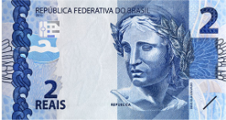

<Dia: Reproduzir imagem.>

Por qual cédula Larissa poderá trocar?

A) 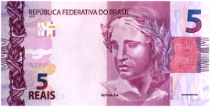

B) 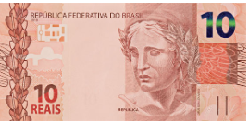

C) 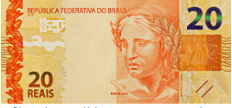

D) 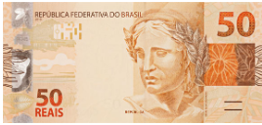

<Dia: Reproduzir imagem.>

**D10 - Num problema, estabelecer trocas entre cédulas e moedas do sistema monetário brasileiro, em função de seus valores.**

**5M2.6 – Resolver problemas que envolvam moedas e/ou cédulas do sistema monetário brasileiro.**

A) Incorreta. A cédula de R$ 5,00 não equivale à soma do dinheiro apresentado na imagem, que totaliza R$ 10,00 (cinco notas de R$ 2,00). Portanto, ela representa um valor menor.

B) Correta. A cédula de R$ 10,00 corresponde exatamente ao valor total que Rodrigo possui, pois 5 x R$ 2,00 = R$ 10,00. Assim, ele poderá trocá-las por uma única nota de R$ 10,00.

C) Incorreta. A cédula de R$ 20,00 representa o dobro da quantia de R$ 10,00 que Rodrigo tem. Trocar por esta cédula significaria um valor superior ao que ele possui.

D) Incorreta. A nota de R$ 50,00 é muito superior ao valor total de R$ 10,00 em posse de Rodrigo, portanto não representa a quantia correta.

Este item é excelente para reforçar o conceito de equivalência entre cédulas e a prática da contagem de valores no sistema monetário. O professor pode desenvolver atividades que envolvam trocas entre moedas e cédulas usando dinheiro fictício, permitindo aos estudantes experimentar diferentes combinações que resultem em um mesmo valor. Também é possível propor desafios de trocas econômicas (por exemplo, usar o menor número de cédulas ou moedas possível), ajudando-os a desenvolverem raciocínio lógico e autonomia em situações cotidianas como compras e pagamentos.

**ESTUDO 14 AMPLIAÇÃO E REDUÇÃO DE FIGURAS**



<Referência: <https://br.freepik.com/fotos-gratis/personagem-que-mostra-uma-evolucao_928696.htm#fromView=search&page=1&position=0&uuid=498bf2b6-f164-4b48-810e-6c50759f3067&query=AMPLIA%C3%87%C3%83O+E+REDU%C3%87%C3%83O+DE+FIGURAS>>

<Dia : Reproduzir imagem.>

<Legenda: Ampliar ou reduzir figuras envolve transformar seu tamanho sem alterar sua forma. Essa transformação é comum em desenhos, mapas e escalas, mantendo as proporções originais.>

Com as malhas quadriculadas, vamos transformar figuras mantendo sua forma! Vamos explorar o tamanho e a proporção de cada figura!

**COMPREENDENDO O ESTUDO**

Você já tentou aumentar o desenho de um personagem ou fazer uma versão menor de um cartaz? Isso tem tudo a ver com os conceitos de ampliação e redução de figuras!

Quando ampliamos uma figura, aumentamos o seu tamanho, mas mantendo o mesmo formato. Quando reduzimos, diminuímos, mas também mantemos as proporções. Ou seja, a figura muda de tamanho, mas continua com o mesmo formato, como se fosse uma versão maior ou menor da original!

Onde usamos isso?

* Em mapas e maquetes, que são versões reduzidas da realidade.
* Em desenhos técnicos e projetos de arquitetura.
* Na arte, ao fazer um rascunho e depois uma pintura maior.
* E até no celular, ao dar zoom em uma imagem!

Por que isso é importante?

Compreender a ampliação e a redução ajuda a desenvolver o olhar para formas, proporções e medidas. Você vai aprender a comparar tamanhos, calcular medidas e usar escalas de maneira prática e divertida!

**DESCRITORES DO SAEB**

D5 - Reconhecer a conservação ou modificação de medidas dos lados, do perímetro, da área em ampliação e/ou redução de figuras poligonais usando malhas quadriculadas.

**HABILIDADE ALINHADAS À BNCC/SAEB**

5G1.9 – Reconhecer a congruência dos ângulos e a proporcionalidade entre os lados correspondentes de figuras poligonais em situações de ampliação ou de redução em malhas quadriculadas.

**HABILIDADE DA BNCC**

(EF05MA12) Resolver problemas que envolvam variação de proporcionalidade direta entre duas grandezas, para associar a quantidade de um produto ao valor a pagar, alterar as quantidades de ingredientes de receitas, ampliar ou reduzir escala em mapas, entre outros.

(EF05MA18) Reconhecer a congruência dos ângulos e a proporcionalidade entre os lados correspondentes de figuras poligonais em situações de ampliação e de redução em malhas quadriculadas e usando tecnologias digitais.

**HABILIDADES DO CURRÍCULO REFERENCIAL DE MINAS GERAIS**

| (EF05MA35MG) Ampliar e reduzir figuras em malhas quadriculadas. |
| --- |

**POR DENTRO DO ESTUDO**

**O que são ampliação e redução de figuras?**

São transformações geométricas em que o tamanho da figura muda, mas o formato permanece o mesmo. Isso significa que, mesmo sendo maior ou menor, a figura mantém suas proporções, os lados continuam com a mesma relação entre si, e os ângulos não mudam.

**Principais características:**

* Proporção: a figura ampliada ou reduzida é semelhante à original. Isso quer dizer que todos os lados aumentam ou diminuem na mesma razão.
* Semelhança: a figura nova tem o mesmo formato, mas em escala diferente.
* Escala: é a razão usada para ampliar ou reduzir. Exemplo: uma escala 2:1 significa que cada lado da nova figura será o dobro da original.

**Exemplo prático:**

Se uma figura tem 4 cm de lado e for ampliada numa escala de 2:1, o novo lado será 8 cm.

Se for reduzida numa escala de 1:2, o novo lado será 2 cm.

**Onde isso aparece?**

* Em mapas, usamos escalas para representar grandes distâncias em espaços pequenos.
* Em maquetes, criamos versões menores de prédios, casas ou cidades.
* Em desenhos técnicos e projetos, a escala ajuda a mostrar detalhes em diferentes tamanhos.
* Até no celular, ao ampliar ou diminuir uma imagem com o dedo, você está usando esse conceito!

Ao entender como ampliar e reduzir figuras mantendo as proporções, você desenvolve seu raciocínio geométrico e aprende a usar medidas de forma mais precisa e lógica.

**POR DENTRO DA QUESTÃO**

**1.** Observe a figura a seguir.

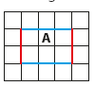 Figura original

<Dia: Reproduzir imagem. Cota: A>

• Qual das figuras a seguir representa uma ampliação da figura original?

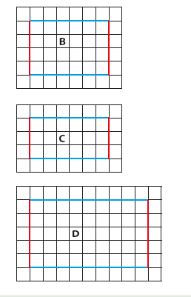

<Dia: Reproduzir imagem. Cota: B, C, D>

**a)** Uma figura plana ampliada tem os dois lados ___maiores_____ que os da figura original.

**b)** Ao ampliar uma figura plana, obtemos outra com forma __igual_________ à da figura original.

**BNCC: 5G1.9 –** **Reconhecer a congruência dos ângulos e a proporcionalidade entre os lados correspondentes de figuras poligonais em situações de ampliação ou de redução em malhas quadriculadas.**

**SAEB: D5 - Reconhecer a conservação ou modificação de medidas dos lados, do perímetro, da área em ampliação e/ou redução de figuras poligonais usando malhas quadriculadas.**

Esta questão propõe que o estudante observe a figura original em uma malha quadriculada e compare com outras figuras para identificar qual delas representa uma ampliação proporcional. Para isso, ele precisa compreender que uma ampliação geométrica mantém a forma da figura original, aumentando proporcionalmente todos os lados. Ao comparar a figura original com as alternativas, o estudante deve contar os quadradinhos de largura e altura de cada figura, reconhecendo qual delas tem ambos os lados ampliados na mesma proporção. A figura B é a única que representa uma ampliação na escala 1:2 pois conserva a forma da original, apenas com dimensões maiores. O professor pode reforçar esse conteúdo propondo que os estudantes criem suas próprias figuras em papel quadriculado e as ampliem ou reduzam, estimulando o raciocínio espacial e a noção de proporcionalidade. É importante também que os estudantes verbalizem suas estratégias, favorecendo a aprendizagem ativa e o uso correto do vocabulário geométrico.

<abrir boxe>

**APARECEU DÚVIDA?**

Quando uma figura é ampliada ou reduzida, o que muda é o tamanho, mas o formato permanece o mesmo. Isso quer dizer que todos os lados crescem ou diminuem na mesma proporção, e os ângulos não mudam.

**Ficou em dúvida se a figura foi ampliada corretamente? Observe:**

* Os lados da figura nova devem ser maiores ou menores, mas mantendo o mesmo formato da original.
* Use a malha quadriculada para contar e comparar o número de quadradinhos dos lados da figura original e da figura ampliada ou reduzida.
* Se um lado dobrou de tamanho, os outros também devem ter dobrado! Essa é a ideia de proporcionalidade.

**Dica:** Sempre que aumentar ou diminuir uma figura, multiplique todos os lados pelo mesmo número.

Exemplo: Se a figura original tem lados de 3 cm e você quer dobrar de tamanho, todos os lados devem ter 6 cm.

**Atenção!**  
Se os lados da nova figura aumentam de forma diferente (um dobra e o outro triplica, por exemplo), não é uma ampliação proporcional.

**Treine com papel quadriculado!**

Desenhe uma figura simples, como um quadrado, e tente ampliá-lo multiplicando os lados por 2 ou 3. Depois, experimente reduzir dividindo os lados pela metade. Assim você visualiza a mudança de tamanho mantendo a forma!

<fechar boxe>

**2.** Para ampliar uma figura plana, pode-se multiplicar por 2 a medida de um dos lados. O que deve acontecer com a medida de cada um dos outros lados dessa figura?

<1 linha> Também deve ser multiplicada por 2.

**BNCC: 5G1.9 –** **Reconhecer a congruência dos ângulos e a proporcionalidade entre os lados correspondentes de figuras poligonais em situações de ampliação ou de redução em malhas quadriculadas.**

**SAEB: D5 - Reconhecer a conservação ou modificação de medidas dos lados, do perímetro, da área em ampliação e/ou redução de figuras poligonais usando malhas quadriculadas.**

Nesta questão, o estudante é convidado a refletir sobre a ampliação de uma figura plana e como ela se relaciona com a multiplicação proporcional de seus lados. Para que uma figura seja ampliada mantendo sua forma original (ou seja, sendo uma ampliação proporcional), todos os lados devem ser multiplicados pelo mesmo número. Ao compreender esse princípio, o estudante desenvolve a noção de proporcionalidade e forma geométrica. Essa compreensão é essencial para resolver problemas envolvendo semelhança de figuras, escalas, ampliações e reduções em malhas quadriculadas. O professor pode reforçar o conceito com atividades práticas, como desenhar figuras em papel quadriculado e aplicar fatores de multiplicação para construir versões ampliadas ou reduzidas. Dessa forma, o estudante internaliza o conceito por meio da experimentação visual e do raciocínio proporcional.

**3.** Observe as figuras e complete

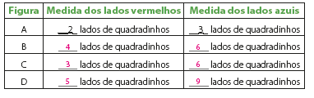

A figura __B__ representa uma ampliação da figura A, e a figura A representa uma redução da figura _B___.

BNCC: 5G1.9 – **Reconhecer a congruência dos ângulos e a proporcionalidade entre os lados correspondentes de figuras poligonais em situações de ampliação ou de redução em malhas quadriculadas.**

**SAEB: D5 - Reconhecer a conservação ou modificação de medidas dos lados, do perímetro, da área em ampliação e/ou redução de figuras poligonais usando malhas quadriculadas.**

Esta questão propõe a comparação entre figuras planas representadas em malhas quadriculadas para que o estudante compreenda os conceitos de ampliação e redução proporcional. Ao analisar a relação entre as medidas dos lados de diferentes figuras, o estudante percebe que a forma permanece a mesma, mesmo que o tamanho varie. Nesse caso, a figura B é uma ampliação da figura A, pois os lados da figura B são o dobro dos lados da figura A. Já a figura A representa uma redução da figura B, pois suas medidas foram divididas por 2 em relação à figura B. Isso evidencia uma transformação proporcional, mantendo a semelhança das figuras. O professor pode aprofundar a atividade propondo que os estudantes construam as figuras em papel quadriculado ou utilizem softwares de geometria dinâmica. Comparar proporções e trabalhar com razão de semelhança fortalece o raciocínio geométrico e amplia a compreensão de escalas, transformações e proporções no cotidiano.

**4.** Leonardo ampliou a figura alaranjada e obteve a figura amarela.

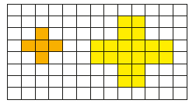

<Dia: Reproduzir imagem.>

Agora, responda às questões.

**a)** O que é preciso fazer para calcular o perímetro da figura alaranjada?

<2 linhas> Determinar o número de quadradinhos que fazem parte do contorno da figura.

**b)** Comparando as figuras, verificamos que a medida de cada lado da figura amarela é igual ao _____dobro___ da medida de cada lado correspondente ao da figura alaranjada.

BNCC: 5G1.9 – Reconhecer a congruência dos ângulos e a proporcionalidade entre os lados correspondentes de figuras poligonais em situações de ampliação ou de redução em malhas quadriculadas.

**SAEB: D5 - Reconhecer a conservação ou modificação de medidas dos lados, do perímetro, da área em ampliação e/ou redução de figuras poligonais usando malhas quadriculadas.**

Esta questão propõe que o estudante observe duas figuras planas desenhadas sobre uma malha quadriculada, a fim de analisar como uma figura pode ser ampliada proporcionalmente. A proposta estimula o reconhecimento da conservação da forma mesmo com mudança de escala.

Para calcular o perímetro da figura original (alaranjada), o estudante precisa identificar e contar os quadradinhos que formam o contorno da figura. Já a figura amarela representa uma ampliação da figura alaranjada, pois seus lados são o dobro do comprimento dos lados da figura original. Assim, o estudante aprende que quando uma figura é ampliada proporcionalmente, suas medidas aumentam na mesma razão e a forma é preservada. O professor pode complementar a atividade explorando diferentes escalas (triplicar ou reduzir pela metade, por exemplo) ou pedindo aos estudantes que construam figuras semelhantes com base em instruções de ampliação e redução. Isso favorece o desenvolvimento do raciocínio geométrico e a compreensão da proporcionalidade em contextos visuais.

**5.** Amplie a figura de modo que a figura ampliada tenha o triplo da largura e o triplo da altura da figura vermelha.

|  |  |  |  |  |  |
| --- | --- | --- | --- | --- | --- |
|  |  |  |  |  |  |
|  |  |  |  |  |  |
|  |  |  |  |  |  |
|  |  |  |  |  |  |
|  |  |  |  |  |  |

|  |  |  |  |  |  |  |  |  |  |  |  |  |  |
| --- | --- | --- | --- | --- | --- | --- | --- | --- | --- | --- | --- | --- | --- |
|  |  |  |  |  |  |  |  |  |  |  |  |  |  |
|  |  |  |  |  |  |  |  |  |  |  |  |  |  |
|  |  |  |  |  |  |  |  |  |  |  |  |  |  |
|  |  |  |  |  |  |  |  |  |  |  |  |  |  |
|  |  |  |  |  |  |  |  |  |  |  |  |  |  |
|  |  |  |  |  |  |  |  |  |  |  |  |  |  |
|  |  |  |  |  |  |  |  |  |  |  |  |  |  |
|  |  |  |  |  |  |  |  |  |  |  |  |  |  |
|  |  |  |  |  |  |  |  |  |  |  |  |  |  |
|  |  |  |  |  |  |  |  |  |  |  |  |  |  |
|  |  |  |  |  |  |  |  |  |  |  |  |  |  |
|  |  |  |  |  |  |  |  |  |  |  |  |  |  |
|  |  |  |  |  |  |  |  |  |  |  |  |  |  |

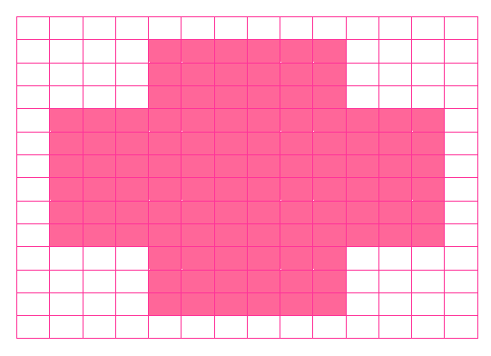

<Dia: Reproduzir imagem.>

BNCC: 5G1.9 – Reconhecer a congruência dos ângulos e a proporcionalidade entre os lados correspondentes de figuras poligonais em situações de ampliação ou de redução em malhas quadriculadas.

**SAEB: D5 - Reconhecer a conservação ou modificação de medidas dos lados, do perímetro, da área em ampliação e/ou redução de figuras poligonais usando malhas quadriculadas.**

Esta questão avalia a capacidade do estudante de reconhecer a proporcionalidade entre os lados e a conservação da forma em uma ampliação de figuras geométricas representadas em malha quadriculada. O estudante precisa observar que, ao triplicar a largura e a altura da figura original, a nova figura resultante deve manter o mesmo formato (congruência de ângulos) e apresentar lados proporcionais (3 vezes maiores). A malha quadriculada facilita esse processo visual, servindo como uma referência para contar unidades e planejar a nova figura.

Para desenvolver essa habilidade, recomenda-se realizar atividades práticas com malhas quadriculadas, nas quais os estudantes sejam incentivados a ampliar ou reduzir figuras utilizando fatores de escala como 2x, 3x ou ½. Atividades com dobraduras, uso de papel quadriculado ou softwares como o GeoGebra também podem auxiliar na compreensão da proporcionalidade e conservação das formas. Além disso, é importante promover discussões em sala sobre como áreas e perímetros se comportam em ampliações e reduções, ressaltando que a ampliação afeta tanto a medida linear quanto a quantidade de unidades na área total.

**6.** Faça uma redução pela metade do desenho a seguir.

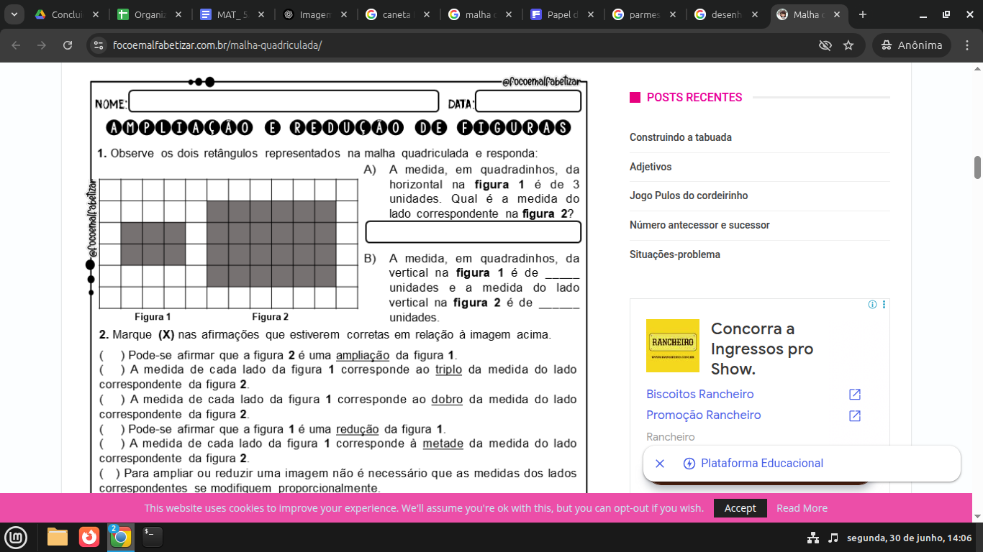

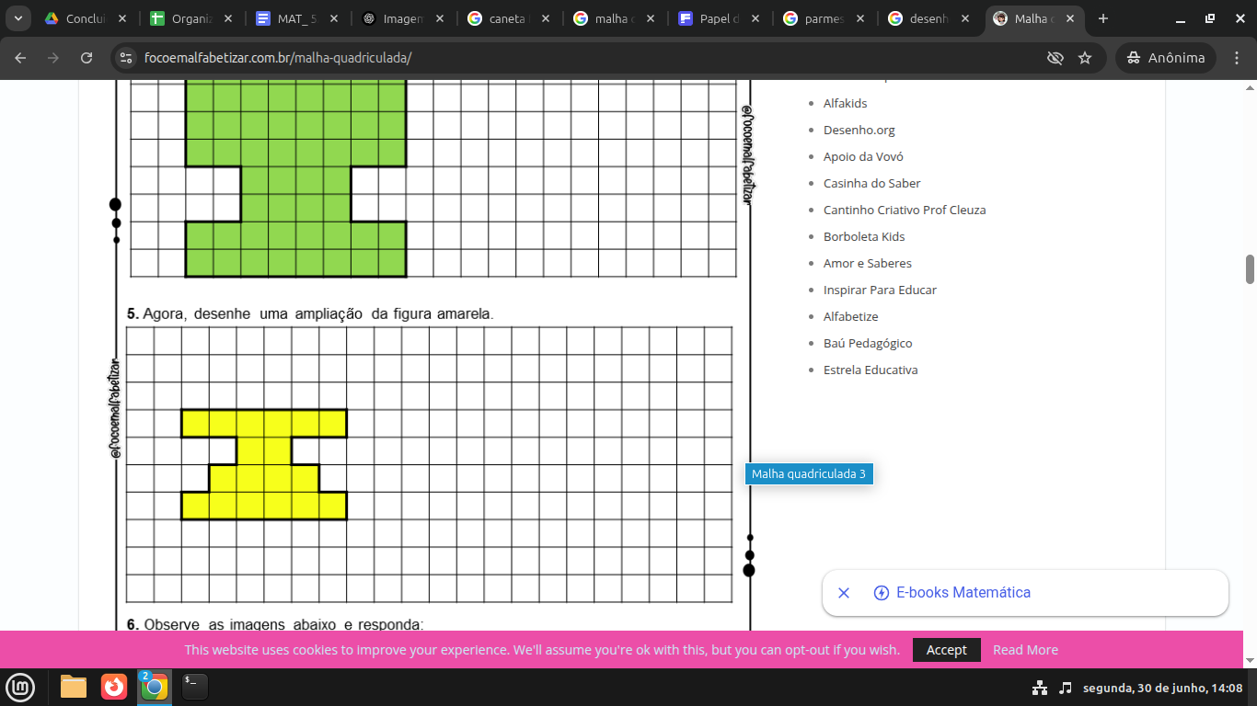

<Dia: Reproduzir imagem.>

BNCC: 5G1.9 – Reconhecer a congruência dos ângulos e a proporcionalidade entre os lados correspondentes de figuras poligonais em situações de ampliação ou de redução em malhas quadriculadas.

**SAEB: D5 - Reconhecer a conservação ou modificação de medidas dos lados, do perímetro, da área em ampliação e/ou redução de figuras poligonais usando malhas quadriculadas.**

Esta questão propõe que o estudante realize uma redução proporcional de uma imagem representada em malha quadriculada, mantendo suas proporções e forma original. A tarefa exige que o estudante compreenda os conceitos de proporcionalidade, semelhança de figuras e conservação de formas em escala menor. Além disso, envolve noções de observação, percepção espacial e raciocínio geométrico ao transpor os elementos da figura original para uma nova área com dimensões reduzidas.

Para consolidar essa habilidade, é importante oferecer aos estudantes atividades variadas com ampliações e reduções em malhas quadriculadas, inicialmente com figuras mais simples (como quadrados, triângulos e retângulos), e progressivamente com desenhos mais complexos. Trabalhos com papel quadriculado, dobraduras e softwares de geometria dinâmica como o GeoGebra contribuem para o desenvolvimento visual da proporcionalidade. É essencial orientar os estudantes a observarem as relações entre os lados, compararem número de quadradinhos utilizados e compreenderem que, mesmo com a redução, a figura precisa manter sua forma original, ou seja, ser semelhante à anterior. A atividade também pode ser ampliada com discussões sobre aplicações práticas dessas transformações, como escalas em mapas ou projetos de arquitetura.

**TESTANDO SEUS CONHECIMENTOS**

**1.** Na malha quadriculada a seguir, está pintado de cinza o desenho que Mariana obteve reduzindo uma figura.

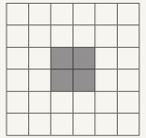

<Dia: Reproduzir imagem.>

Em qual das malhas quadriculadas a seguir está representada uma ﬁgura que originou a redução desenhada por Mariana?

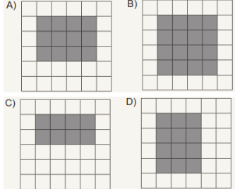

<Dia: Reproduzir imagem das alternativas.Cotas: A, B, C, D.>

**BNCC: 5G1.9 –** **Reconhecer a congruência dos ângulos e a proporcionalidade entre os lados correspondentes de figuras poligonais em situações de ampliação ou de redução em malhas quadriculadas.**

**SAEB: D5 - Reconhecer a conservação ou modificação de medidas dos lados, do perímetro, da área em ampliação e/ou redução de figuras poligonais usando malhas quadriculadas**.

A) Incorreta. A figura da alternativa A tem proporção diferente da imagem original. Apesar de manter a largura, a altura foi reduzida, o que modifica a forma proporcionalmente. Isso indica que a figura não é uma ampliação proporcional da original.

B) Correta. A figura apresentada em B representa exatamente uma ampliação proporcional da figura original. A figura original tem 2 quadradinhos de largura por 2 de altura (4 quadradinhos). A figura da alternativa B tem 4 quadradinhos de largura por 4 de altura, totalizando 16 quadradinhos, ou seja, foi ampliada de forma proporcional (escala de ampliação 2:1), mantendo os ângulos e a forma geral da figura. Essa é a figura que originou a redução apresentada por Mariana.

C) Incorreta. A figura apresentada em C foi distorcida: aumentou-se apenas a largura, sem manter a proporção com a altura. Isso invalida a ideia de uma figura semelhante, pois os ângulos e as proporções não foram preservados.

D) Incorreta. Embora a figura tenha o mesmo número de quadradinhos da original (4 x 4 = 16), ela está apenas deslocada no plano. Não se trata de uma ampliação proporcional da figura apresentada como resultado da redução.

Este item avalia a compreensão dos estudantes sobre ampliações e reduções proporcionais de figuras planas, com base em malhas quadriculadas. O estudante deve reconhecer que a figura resultante da redução tem a mesma forma da original, apenas em escala menor, com os lados proporcionais e ângulos congruentes. O uso da malha permite uma análise visual clara das proporções, o que favorece a comparação direta entre as figuras. Em sala de aula, o professor pode propor que os estudantes criem figuras originais em malhas quadriculadas e realizem reduções e ampliações utilizando régua e contagem de quadradinhos. Também é interessante discutir o uso dessas transformações em contextos reais, como em desenhos técnicos, maquetes, mapas ou no ensino de artes. A análise da proporcionalidade e da congruência em diferentes contextos amplia a compreensão dos estudantes sobre figuras semelhantes e o papel da geometria na leitura e produção de representações visuais.

**2.** Observe o painel de Gabriele. A figura 2 é uma ampliação da figura 1.

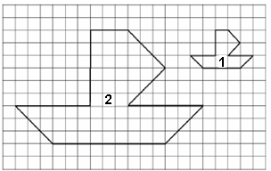

<Dia: Reproduzir imagem.Cotas: 1, 2.>

Quantas vezes o perímetro da figura 2 é maior que o perímetro da figura 1?

A) Duas

B) Três

C) Quatro

D) Nove

**BNCC: 5G1.9 –** **Reconhecer a congruência dos ângulos e a proporcionalidade entre os lados correspondentes de figuras poligonais em situações de ampliação ou de redução em malhas quadriculadas.**

**SAEB: D5 - Reconhecer a conservação ou modificação de medidas dos lados, do perímetro, da área em ampliação e/ou redução de figuras poligonais usando malhas quadriculadas.**

A) Incorreta. Ao observar a malha quadriculada, nota-se que a figura 2 é uma ampliação proporcional da figura 1. No entanto, a ampliação foi feita com escala de 3 vezes. A alternativa A apresenta um valor abaixo da razão correta, sendo equivocada.

B) Correta. A figura 2 é uma ampliação exata da figura 1 com escala de fator 3, ou seja, cada lado da figura 2 mede três vezes mais que o correspondente na figura 1. Como o perímetro depende da soma de todos os lados, e todos os lados foram multiplicados por 3, o perímetro também é multiplicado por 3. Assim, o perímetro da figura 2 é três vezes maior que o da figura 1.

C) Incorreta. Embora quatro seja um número próximo e comum em reduções e ampliações, ele não reflete a escala usada entre as figuras. Não é visualmente nem proporcionalmente compatível com a razão observada na malha.

D) Incorreta. Nove corresponde ao quadrado de 3, ou seja, à razão de aumento da área, e não do perímetro. Estudantes podem confundir aumento de área com aumento de perímetro, e essa alternativa pode atrair quem considera o crescimento em número de quadradinhos internos. Porém, a questão pede explicitamente a comparação entre perímetros.

Este item avalia a capacidade do estudante de compreender como o perímetro de uma figura muda em uma ampliação proporcional, explorando visualmente figuras semelhantes desenhadas sobre uma malha quadriculada. A pergunta exige que o estudante saiba distinguir entre o crescimento do perímetro e da área, já que ambos se comportam de formas diferentes em ampliações. Para desenvolver essa habilidade, o professor pode propor atividades práticas em papel quadriculado, pedindo que os estudantes desenhem figuras e criem cópias ampliadas com diferentes escalas. Ao medir os lados com régua ou contar os quadradinhos, os estudantes poderão perceber que, ao ampliar uma figura com razão 3, o perímetro é multiplicado por 3, mas a área por 9 (3²). Essa distinção é essencial para a compreensão da proporcionalidade geométrica. Também é válido estimular os estudantes a discutirem as diferenças entre comprimento (perímetro) e superfície (área) em contextos reais, como no aumento de uma planta baixa ou de uma maquete, relacionando o conteúdo matemático à vida cotidiana

**3.** Pedro fez uma ampliação. Observe a figura II que é uma ampliação da figura I.

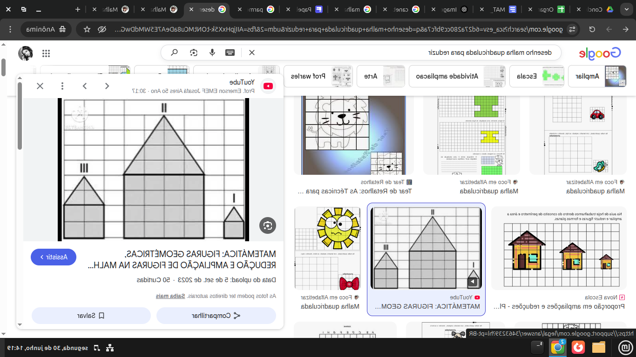

<Dia: Reproduzir imagem.Cotas: Figura 1, Figura 2 >

Na ampliação que Pedro fez a Figura I foi:

A) dividida por dois.

B) multiplicada por dois.

C) dividida por quatro.

D) multiplicada por quatro.

**BNCC: 5G1.9 – Reconhecer a congruência dos ângulos e a proporcionalidade entre os lados correspondentes de figuras poligonais em situações de ampliação ou de redução em malhas quadriculadas.**

**SAEB: D5 - Reconhecer a conservação ou modificação de medidas dos lados, do perímetro, da área em ampliação e/ou redução de figuras poligonais usando malhas quadriculadas.**

A) Incorreta. Dividir por dois indicaria uma redução da figura original, o que não aconteceu. A figura II é visivelmente maior que a figura I.

B) Correta. Observando a malha quadriculada, nota-se que a base e a altura da figura II têm exatamente o dobro das medidas da figura I. Isso indica que foi aplicada uma ampliação com fator 2.

C) Incorreta. Essa operação resultaria em uma figura quatro vezes menor, o que não corresponde à ampliação apresentada.

D) Incorreta. Embora a área da figura II pareça quatro vezes maior, essa alternativa trata da medida linear, e nesse caso, cada dimensão (base e altura) foi multiplicada por dois, não por quatro.

Este item propõe que o estudante analise uma figura ampliada sobre uma malha quadriculada e reconheça o fator de multiplicação aplicado às medidas originais. Esse tipo de exercício desenvolve o pensamento geométrico e a percepção visual da proporcionalidade, habilidades essenciais para compreender noções de escala e transformação de figuras planas. Para aprofundar esse conteúdo, o professor pode propor atividades em que os estudantes criem suas próprias ampliações e reduções de figuras em papel quadriculado, aplicando diferentes fatores de escala.

<abrir boxe>

**APARECEU DÚVIDA!**

**O que é ampliação e redução de figuras?**

Quando ampliamos ou reduzimos uma figura, estamos mudando o seu tamanho, mas sem alterar a sua forma. Isso quer dizer que a figura continua parecida com a original: os lados crescem ou diminuem na mesma proporção e os ângulos continuam iguais.

**Como saber se uma figura foi ampliada ou reduzida corretamente?**

Observe a malha quadriculada. Veja se o número de quadradinhos aumentou ou diminuiu na mesma quantidade tanto na largura quanto na altura. Se isso acontecer, a figura continua proporcional à original**!**

**Por exemplo:**

* Se uma figura tem 2 quadradinhos de largura e 3 de altura e sua ampliação tem 4 de largura e 6 de altura, ela foi ampliada corretamente (tudo foi multiplicado por 2).
* Se foi reduzida para 1 de largura e 1,5 de altura, foi reduzida pela metade**.**

**⚠️ Atenção!**

Se a figura aumentou ou diminuiu só na largura ou só na altura, ela foi deformada – isso não é uma ampliação ou redução correta!

Sempre compare os lados correspondentes da figura original com a nova figura. Eles devem manter a mesma razão.

<fechar boxe>

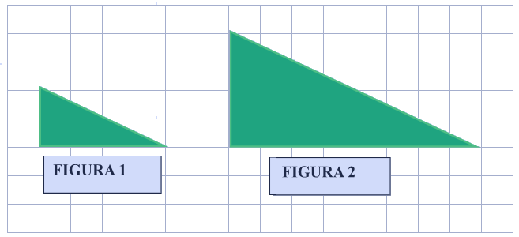<Dia: Reproduzir imagem. Cotas: FIGURA 1, FIGURA 2>

<legenda: representação de dois triângulos, em que um é a ampliação do outro>

Com base nas figuras, é correto afirmar que:

A) as figuras são proporcionais e os ângulos correspondentes são congruentes.

B) as figuras têm os mesmos tamanhos e formas, mas não são proporcionais.

C) a figura B é maior, mas percebemos que não mantém a forma da figura A.

D) as figuras têm lados proporcionais, mas nota-se que os ângulos são diferentes.

**BNCC: 5G1.9 –** **Reconhecer a congruência dos ângulos e a proporcionalidade entre os lados correspondentes de figuras poligonais em situações de ampliação ou de redução em malhas quadriculadas.**

**SAEB: D5 - Reconhecer a conservação ou modificação de medidas dos lados, do perímetro, da área em ampliação e/ou redução de figuras poligonais usando malhas quadriculadas.**

A) Correta. As duas figuras são semelhantes, pois todos os lados da figura B são o dobro dos da figura A. Como houve ampliação proporcional dos lados e os ângulos correspondentes se mantêm iguais, podemos afirmar que os triângulos são semelhantes: mesma forma, tamanhos diferentes, ângulos congruentes e lados proporcionais. Essa é a definição de figuras semelhantes.

B) Incorreta. Embora as figuras tenham a mesma forma, elas não têm o mesmo tamanho, e dizer que "não são proporcionais" é incorreto. Os lados dobraram de tamanho, o que configura uma ampliação proporcional. Essa alternativa tenta confundir o estudante com a falsa ideia de que mudança de tamanho afeta a proporcionalidade.

C) Incorreta. A figura B realmente é maior, mas mantém a mesma forma da figura A, pois houve apenas uma ampliação proporcional. Os ângulos não mudaram. A alternativa é incorreta porque sugere que a forma mudou.

D) Incorreta. A alternativa sugere que os ângulos mudaram, o que não ocorre em ampliações proporcionais. A congruência dos ângulos é uma característica importante de figuras semelhantes, o que torna essa afirmação falsa.

Este item tem como objetivo desenvolver no estudante a capacidade de reconhecer semelhanças geométricas entre figuras construídas sobre malhas quadriculadas, compreendendo que uma ampliação ou redução proporcional mantém a forma original, com ângulos congruentes e lados correspondentes proporcionais. Pode-se trabalhar com os estudantes em sala de aula com GeoGebra ou papel quadriculado, pedindo que os estudantes desenhem uma figura e, depois, façam uma versão maior ou menor, mantendo as proporções. Também pode usar dobraduras ou projetos com recorte e colagem para demonstrar a ampliação proporcional. Estimular comparações entre figuras feitas por diferentes estudantes, analisando lado a lado se os ângulos permanecem iguais e se os lados mantêm a mesma razão. Apresentar vídeos ou animações que mostram o efeito da ampliação proporcional em figuras geométricas. Esse conteúdo fortalece a compreensão da semelhança de figuras geométricas, um conceito essencial na progressão dos estudos em geometria e muito presente em contextos práticos, como mapas, desenhos técnicos e escalas de maquetes.

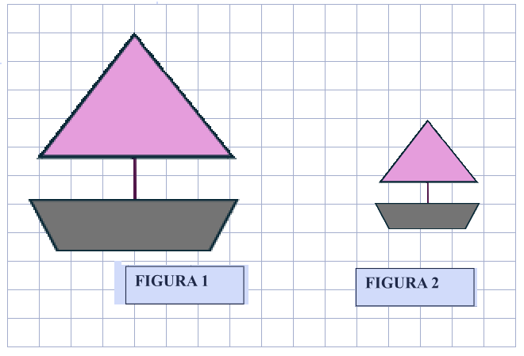

**5.** Observe a figura abaixo, que mostra dois desenhos de um mesmo barco feitos sobre uma malha quadriculada.

<Dia: Reproduzir imagem. Cotas: FIGURA A, FIGURA B>

A figura B é uma versão reduzida da figura A. Ambas foram desenhadas respeitando a proporção dos lados e mantêm os mesmos ângulos.

Com base nessa observação, podemos afirmar que:

A) as figuras apresentam o mesmo tamanho, mas os lados e os ângulos são diferentes.

B) a figura B é menor que a figura A e não preserva seus ângulos internos.

C) a figura B é uma versão reduzida da A, com lados proporcionais e ângulos iguais.

D) a figura B mantém apenas a base igual à A, alterando altura e ângulos internos.

**BNCC: 5G1.9 –** **Reconhecer a congruência dos ângulos e a proporcionalidade entre os lados correspondentes de figuras poligonais em situações de ampliação ou de redução em malhas quadriculadas.**

**SAEB: D5 - Reconhecer a conservação ou modificação de medidas dos lados, do perímetro, da área em ampliação e/ou redução de figuras poligonais usando malhas quadriculadas.**

A) Incorreta. As figuras têm tamanhos diferentes, pois a figura B foi reduzida. Além disso, a redução proporcional preserva os ângulos e modifica os lados na mesma proporção. A alternativa está incorreta ao afirmar que os tamanhos são iguais e que os ângulos são diferentes.

B) Incorreta. A redução proporcional mantém todos os ângulos congruentes em relação à figura original. Mesmo com a diminuição do tamanho, a forma é preservada. A afirmação de que os ângulos não são mantidos está equivocada.

C) Correta. Uma das propriedades da semelhança entre figuras geométricas é a congruência dos ângulos e a proporcionalidade entre os lados. A figura B é uma versão reduzida da figura A, ou seja, cada lado da figura B tem um comprimento proporcional ao lado correspondente da figura A. Os ângulos não mudam durante esse processo. Essa é a essência do conceito de figuras semelhantes em situações de redução.

D) Incorreta. A semelhança não se restringe à base. Todos os lados da figura B são proporcionais aos da figura A, e os ângulos são mantidos. A diferença de tamanho não afeta a forma nem os ângulos da figura.

Este item avalia a compreensão do estudante sobre a semelhança de figuras em contexto de redução, com base no Descritor Saeb 5G1.9, que envolve o reconhecimento da congruência dos ângulos e da proporcionalidade entre os lados correspondentes de figuras desenhadas em malhas quadriculadas. Ao analisar a figura do barco, o estudante precisa observar se houve preservação da forma, mesmo com a mudança de escala. Essa habilidade é essencial para o estudo da geometria, especialmente quando se trabalha com desenhos em escala, mapas, ampliações de fotos e projetos gráficos. Para reforçar esse conteúdo em sala de aula, o professor pode propor que os estudantes desenhem figuras em diferentes tamanhos sobre papel quadriculado, realizando ampliações e reduções de forma proporcional. Usar régua e transferidor ajuda os estudantes a verificarem, na prática, que os ângulos se mantêm e que os lados crescem ou diminuem na mesma razão. Além disso, é possível utilizar ferramentas digitais como o GeoGebra para explorar essas transformações geométricas com maior precisão visual. Esse trabalho fortalece o pensamento espacial, a percepção visual e a compreensão de conceitos fundamentais da geometria.

**6.** Miguel desenhou vários retângulos na malha quadriculada.

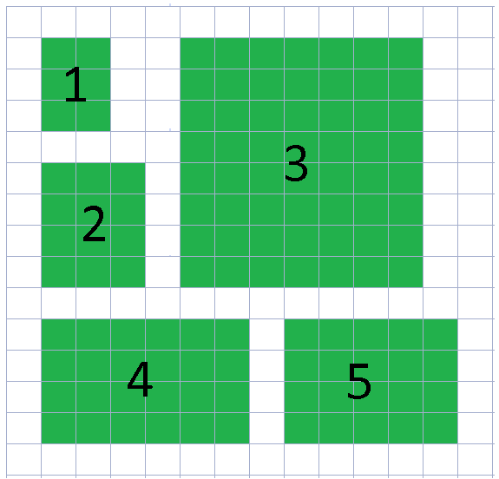

<Dia: Reproduzir imagem. Cotas: 1, 2, 3, 4, 5>

Qual dos retângulos é uma ampliação do retângulo original **1**?

A) 2

B) 3

C) 4

D) 5

**BNCC: 5G1.9 –** **Reconhecer a congruência dos ângulos e a proporcionalidade entre os lados correspondentes de figuras poligonais em situações de ampliação ou de redução em malhas quadriculadas.**

**SAEB: D5 - Reconhecer a conservação ou modificação de medidas dos lados, do perímetro, da área em ampliação e/ou redução de figuras poligonais usando malhas quadriculadas.**

A) Incorreta. A figura 2 realmente é maior, mas mantém a mesma forma da figura 1, pois houve apenas uma ampliação que não foi proporcional.

B) Incorreta. Embora a figura 3 tenha a mesma forma, ela não tem o mesmo tamanho, e dizer que "são proporcionais" é incorreto.

C) Correta. As duas figuras são semelhantes, pois todos os lados da figura 4 são o dobro dos da figura 1. Como houve ampliação proporcional dos lados e os ângulos correspondentes se mantêm iguais, podemos afirmar que os retângulos são semelhantes: mesma forma, tamanhos diferentes, ângulos congruentes e lados proporcionais. Essa é a definição de figuras semelhantes.

D) Incorreta. Isso não ocorre em ampliações proporcionais.

Este item avalia a capacidade do estudante de reconhecer uma ampliação proporcional de uma figura geométrica utilizando uma malha quadriculada. O estudante deve comparar o retângulo original (número 1) com os demais (2, 3, 4 e 5).

Para desenvolver essa habilidade, o professor pode propor atividades práticas com malhas quadriculadas, desafiando os estudantes a criarem ampliações e reduções de figuras simples, mantendo as proporções. É importante reforçar que ampliar uma figura não é apenas aumentar o número de quadrados, mas sim manter a razão entre os lados. Trabalhos com dobraduras, espelhamentos e uso de régua ou software de geometria também podem auxiliar os estudantes a perceberem a proporcionalidade. A relação com o cotidiano pode ser feita por meio de exemplos como fotos ampliadas, plantas de construções e desenhos técnicos.

ESTUDO 15 – GRÁFICOS E TABELAS

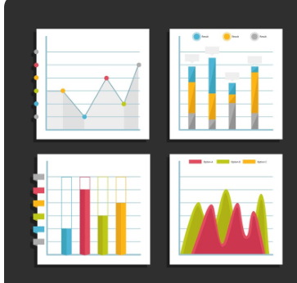

https://br.freepik.com/vetores-gratis/diferentes-tipos-de-estatisticas_921420.htm#fromView=search&page=1&position=8&uuid=a4dbfa55-d38c-408a-842a-f522d4b05c0e&query=GR%C3%81FICOS+E+TABELAS

<Legenda: Gráficos e tabelas são como "organizadores" que nos ajudam a arrumar e entender um montão de informações e números, com eles, fica mais fácil ver e comparar tudo rapidinho.>

Gráficos e tabelas são ótimos para nos mostrar informações, mas... e se alguém fizesse um gráfico para tentar nos enganar? Como você faria para descobrir a verdadeira história por trás dos números?

**COMPREENDENDO O ESTUDO**

Você já viu uma tabela com os horários das aulas? Ou um gráfico mostrando o número de estudantes que preferem futebol, vôlei ou que gostam de ler? Essas situações fazem parte do nosso dia a dia na escola e em muitos outros lugares.

Em vários momentos, precisamos observar, registrar e entender informações importantes. Pode ser ao descobrir quantas pessoas têm o mesmo lanche, ao organizar os jogos de um campeonato ou até ao contar quantos estudantes vieram de bicicleta. Nessas horas, perceber padrões e comparar resultados se torna mais fácil quando registramos de forma organizada.

Neste estudo, vamos explorar formas de olhar para os dados do nosso cotidiano de um jeito mais simples, divertido e útil. Prepare-se para investigar, comparar e tirar conclusões com base nas informações que nos cercam!

**DESCRITORES DO SAEB**

D27 - Ler informações e dados apresentados em tabelas.

D28 - Ler informações e dados apresentados em gráficos (particularmente em gráficos de colunas).

**HABILIDADE ALINHADAS À BNCC/SAEB**

5E1.2 – Ler/identificar ou comparar dados estatísticos expressos em tabelas (simples ou de dupla entrada).

5E1.3 – Ler/identificar ou comparar dados estatísticos expressos em gráficos (barras simples ou agrupadas, colunas simples ou agrupadas, pictóricos ou de linhas).

5E1.5 – Representar OU associar os dados de uma pesquisa estatística ou de um levantamento em listas, tabelas (simples ou de dupla entrada) ou gráficos (barras simples ou agrupadas, colunas simples ou agrupadas, pictóricos ou de linhas).

5E2.1 – Resolver problemas que envolvam dados apresentados em tabelas (simples ou de dupla entrada) ou gráficos estatísticos (barras simples ou agrupadas, colunas simples ou agrupadas, pictóricos ou de linhas).

5N2.6 - Resolver problemas simples de contagem (combinatória).

**HABILIDADE DA BNCC**

(EF05MA24) Ler e Interpretar dados estatísticos apresentados em textos, tabelas e gráficos (colunas ou linhas), referentes a outras áreas do conhecimento ou a outros contextos, como saúde e trânsito, e produzir textos com o objetivo de sintetizar conclusões.

(EF05MA25) Realizar pesquisa envolvendo variáveis categóricas e numéricas, organizar dados coletados por meio de tabelas, gráficos de colunas, pictóricos e de linhas, com e sem uso de tecnologias digitais, e apresentar texto escrito sobre a finalidade da pesquisa e a síntese dos resultados.

**POR DENTRO DO ESTUDO**

**O que são tabelas?**

As tabelas são usadas para organizar dados com números, palavras ou datas, formando colunas e linhas. Elas ajudam a comparar informações e encontrar rapidamente o que precisamos.

Exemplo: uma tabela pode mostrar quantos estudantes preferem futebol, vôlei ou natação.

**E o que são gráficos?**

Os gráficos transformam os dados da tabela em informações visuais, como colunas, barras, linhas ou partes de um círculo. Assim, fica mais fácil ver os dados e perceber diferenças, aumentos ou quedas.

Exemplo: um gráfico de colunas pode mostrar qual fruta os colegas mais gostam, com colunas maiores ou menores.

**Por que estudar isso?**

Gráficos e tabelas estão em jornais, embalagens, sites, jogos e até nas lições de casa!

Eles ajudam a ler, interpretar e tomar decisões com base em informações reais.

Por que é importante estudar gráficos e tabelas?

Gráficos e tabelas são formas fáceis e organizadas de mostrar informações. Elas ajudam a entender dados com rapidez, sem precisar ler grandes textos ou fazer muitos cálculos.

**Com gráficos e tabelas, é possível:**

* Comparar quantidades (Exemplo: Qual fruta é mais vendida?).
* Observar mudanças (Exemplo: Como variou a temperatura durante a semana?).
* Tirar conclusões (Exemplo: A maioria da turma prefere suco ou refrigerante?).
* Tomar decisões com base em dados claros (Ex.: Qual produto está mais barato?).

No dia a dia, usamos em:

* Horários escolares;
* Noticiários de TV e jornais;
* Embalagens de produtos;
* Jogos e aplicativos;
* Resultados de pesquisas e esportes.

**POR DENTRO DA QUESTÃO**

**1.** Quatro estudantes disputaram as eleições para representante de estudantes do conselho da comunidade escolar. A tabela a seguir mostra o número de votos obtidos por cada candidato.

<https://br.freepik.com/vetores-gratis/criancas-do-bebe_1528981.htm#from_element=cross_selling__vector>

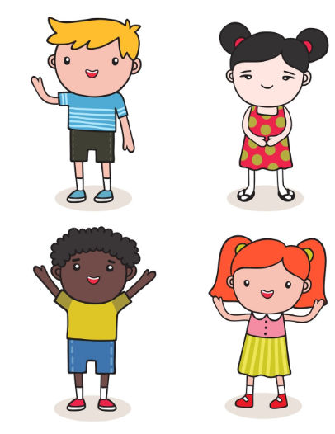

<Legenda: 4 crianças participando de uma eleição para representante do conselho da comunidade escolar.>

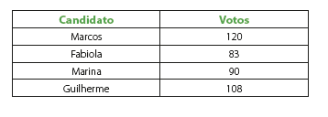

<dia: reproduzir tabela: https://br.freepik.com/vetores-gratis/projeto-do-molde-do-infografico_977564.htm#fromView=search&page=1&position=0&uuid=03b923d8-b4fb-4225-a3bf-fcf707a423d4&query=tabelas+tipos>

<cotas: Candidato: Marcos, Fabiola, Marina. Votos: 120, 83, 90, 108.>

Observe a tabela e complete.

**a)** Quem ganhou a eleição?

<1 linha> Marcos, com 120 votos

**b)** ____Guilherme______________ ficou em 2º lugar na votação.

**c)** O último colocado recebeu _______83_______ votos.

**d)** Organize a tabela ordenando do mais votado para o menos voltado.

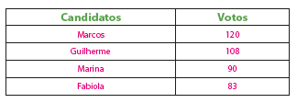

<dia: reproduzir tabela>

<cotas: Candidato: Marcos, Fabiola, Marina. Votos: 120, 83, 90, 108.>

**e)** De quanto foi a diferença entre o 1º e o 2º colocado?

<1 linha> 120 – 108 = 12. Portanto, a diferença foi de 12 votos.

**f)** Se Marina recebesse o dobro de votos, de quanto seria a diferença entre ela e Marcos?

<2 linhas> 90 × 2 = 180. Assim: 180 – 120 = 60. Portanto, a diferença seria de 60 votos.

**g)** Quantas pessoas votaram?

<1 linha> O estudante deve somar o número total de votos. 401 pessoas votaram.

**BNCC: 5E1.2 – Ler/identificar ou comparar dados estatísticos expressos em tabelas (simples ou de dupla entrada).**

**SAEB: D27 - Ler informações e dados apresentados em tabelas.**

Esta questão visa desenvolver no estudante a capacidade de interpretar dados apresentados em uma tabela simples. Ao responder às perguntas propostas, ele exercita competências matemáticas ligadas à leitura, comparação, ordenação e realização de cálculos com números naturais, baseando-se em informações organizadas. No item (a), o estudante identifica o maior valor da tabela (120 votos para Marcos), o que promove a leitura direta e interpretação de dados. Na etapa (b), realiza a leitura e comparação de todos os valores para identificar o segundo maior número (Guilherme com 108 votos), desenvolvendo a habilidade de comparação entre elementos numéricos. No item (c), reconhece o menor valor da tabela (83 votos para Fabiola), reforçando a capacidade de comparação e leitura crítica dos dados. Na questão (d), o estudante reorganiza os dados em ordem decrescente, Marcos (120), Guilherme (108), Marina (90) e Fabiola (83), exercitando a organização e a estruturação lógica de informações. Em (e), realiza uma subtração simples para determinar a diferença entre o primeiro e o segundo colocados (120 – 108 = 12 votos), aplicando operações fundamentais com números naturais. No item (f), o estudante analisa uma situação hipotética ao considerar o dobro de votos de Marina (90 × 2 = 180), e compara com a quantidade de votos de Marcos, identificando uma diferença de 60 votos. Isso estimula o raciocínio matemático, a interpretação de hipóteses e o uso da multiplicação. Por fim, na etapa (g), o estudante soma todos os votos obtidos (120 + 83 + 90 + 108 = 401 votos), desenvolvendo a habilidade de adição com dados extraídos diretamente da tabela. Como proposta de aprofundamento, é possível solicitar que os estudantes elaborem gráficos de colunas ou setores a partir dos dados da tabela, explorem a ideia de porcentagem dos votos obtidos por cada candidato, simulem uma nova eleição com números propostos por eles mesmos e refaçam os cálculos ou relacionem os dados analisados com situações reais de votação e cidadania. Dessa forma, a atividade promove a interdisciplinaridade entre Matemática e Educação para a cidadania, desenvolvendo o pensamento estatístico de maneira prática, contextualizada e acessível.

**2.** Para ensinar sobre o clima, a professora Ana montou, com a turma, um gráfico com o tipo de clima e a quantidade de dias que esse clima ocorreu.

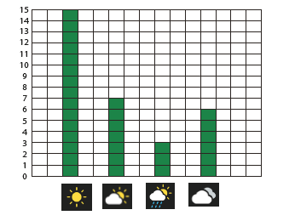

<Legenda: Gráfico com o tipo de clima e quantidade de dias que ocorreram.>

<dia: reproduzir grafico exatamtne ocmo na imagem, use o link como referência: https://br.freepik.com/vetores-gratis/projeto-do-molde-do-infografico_977564.htm#fromView=search&page=1&position=0&uuid=03b923d8-b4fb-4225-a3bf-fcf707a423d4&query=tabelas+tipos>

Quantas categorias foram feitas?

**a)** Organize uma tabela com os dados do gráfico.

<dia: reproduzir gráfico>

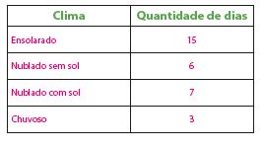

<cotas: Clima, ensolarado, Nublado sem sol, Nublado com sol, Chuvoso. Quantidade de dias: 15, 6, 7, 3.>

**b)** O mês escolhido para elaboração do gráfico tem quantos dias?

<2 linhas> O estudante deve somar a quantidade de dias: 15 + 7 + 3 + 6 = 31, ou seja, 31 dias

**c)** Qual é a diferença entre o número de dias nublados sem sol e o de dias chuvosos?

<1 linha> 6 − 3 = 3. 3 dias de diferença

**d)** Entre os dias nublados com e sem sol, qual desses dois climas aconteceu mais vezes?

<1 linha> Nublado com sol, com 7 dias

**e)** Qual categoria obteve a maior quantidade de ocorrências?

<1 linha> Ensolarado, com 15 dias.

**f)** Qual é o tipo do gráfico analisado?

( x) Coluna – com dados quantitativos.

( ) Setores ou pizza – com dados de proporcionalidade.

( ) Linhas – demonstra evolução em sequência.

**BNCC: 5E1.2 – Ler/identificar ou comparar dados estatísticos expressos em tabelas (simples ou de dupla entrada).**

**5E1.3 – Ler/identificar ou comparar dados estatísticos expressos em gráficos (barras simples ou agrupadas, colunas simples ou agrupadas, pictóricos ou de linhas).**

**SAEB: D27 - Ler informações e dados apresentados em tabelas.**

**D28 - Ler informações** e dados apresentados em gráficos (particularmente em gráficos de colunas).

Esta questão é uma excelente oportunidade para desenvolver, com os estudantes do 5º ano, a habilidade de leitura, interpretação e organização de dados por meio de um gráfico de colunas. O exercício envolve diferentes etapas cognitivas: da observação à análise e inferência, passando por registros numéricos, comparação de quantidades e identificação de tipos de gráficos, conforme a BNCC e o descritor Saeb. Levar o estudante a ler e interpretar dados em gráfico de colunas; organizar os dados observados em uma tabela; realizar operações com os dados (adição, subtração, comparação); compreender a finalidade e o tipo de gráfico utilizado; e desenvolver habilidades de argumentação com base em dados. O descritor Saeb trabalhado nesta atividade é o 5E1.2 – Interpretar informações apresentadas em tabelas e gráficos (colunas, barras ou linhas). Na primeira etapa da atividade, o estudante é solicitado a organizar os dados do gráfico em forma de tabela, exercitando a transposição de informações entre diferentes representações, o que contribui para fixar os dados observados visualmente. Em seguida, é trabalhada a leitura quantitativa total ao se pedir a soma dos valores apresentados nas colunas (15 + 6 + 3 + 7 = 31 dias), permitindo compreender o gráfico como representação de um mês completo. A atividade também exige comparações simples entre dados, como na diferença entre os dias nublados sem sol (6) e chuvosos (3), reforçando o raciocínio matemático por meio de subtração (6 − 3 = 3). A comparação entre os dias nublados com e sem sol promove a análise de dados próximos (7 > 6), incentivando o estudante a justificar suas respostas com base em evidências. Ao identificar a categoria mais frequente (ensolarado, com 15 dias), o estudante consolida a leitura e análise estatística básica. Por fim, ao ser questionado sobre o tipo de gráfico apresentado, ele reconhece que se trata de um gráfico de colunas, compreendendo sua função principal de representar quantidades absolutas. Como sugestão de extensão, é possível propor que os estudantes criem novos gráficos com os mesmos dados em outros formatos (como gráficos de setores ou linhas), que realizem coletas de dados do clima local durante uma semana para produção de novos gráficos, ou ainda que explorem conceitos como frações e porcentagens a partir das informações da tabela (por exemplo, “qual a fração dos dias que foram chuvosos?”). Essas propostas fortalecem a compreensão dos gráficos como instrumentos de leitura do mundo e de comunicação de informações relevantes.

**3.** A tabela a seguir apresenta o número de pessoas matriculadas por modalidade esportiva na academia Vida Saudável.

| Modalidade | Número de matriculados |
| --- | --- |
| Musculação | 58 |
| Natação | 29 |
| Crossfit | 75 |
| Judô | 50 |

De acordo com a tabela acima, qual é a modalidade esportiva que tem o maior número de pessoas matriculadas?

A) Musculação

B) Natação

C) Crossfit

D) Judô

**BNCC: 5E1.2** **–** **Ler/identificar ou comparar dados estatísticos expressos em tabelas (simples ou de dupla entrada).**

**SAEB: D27 - Ler informações e dados apresentados em tabelas.**

Esta questão busca desenvolver a habilidade do estudante em ler e interpretar uma tabela simples, extraindo informações específicas e comparando valores. Ao analisar os números de matriculados por modalidade esportiva, o estudante é incentivado a identificar a maior quantidade e, assim, tomar decisões com base em dados organizados. Para garantir a compreensão, é importante orientar os estudantes a ler linha por linha da tabela, observando a relação entre cada modalidade e seu número de matriculados. Além disso, deve-se incentivá-los a comparar os valores numéricos, localizando o maior número. É fundamental reforçar que as tabelas são formas úteis de organizar informações e facilitar comparações, como em pesquisas, academias ou até listas de chamada. Essa questão também estimula a atenção aos detalhes e a leitura crítica de dados, competências fundamentais para a alfabetização estatística.

<abrir boxe>

**APARECEU DÚVIDA?**

**O que são tabelas e gráficos?**

Tabelas e gráficos são formas de organizar e mostrar informações de um jeito mais fácil de entender.

* A tabela usa colunas e linhas para organizar dados, como nomes, quantidades ou datas.
* O gráfico transforma esses dados em desenhos, como barras, colunas ou linhas, para que a gente possa comparar e observar mais rápido o que está acontecendo.



<legenda: Existem gráficos diversos, e cada um deles tem uma função específica>

https://br.freepik.com/imagem-ia-gratis/cena-de-desenho-animado-em-3d-retratando-uma-variedade-de-pessoas-fazendo-varias-tarefas_152373566.htm#fromView=search&page=1&position=23&uuid=561e394b-8b6c-4fa0-996d-cce93d128ff4&query=gr%C3%A1fico

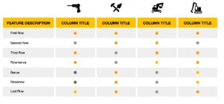 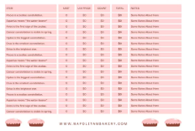

<legenda: exemplos de tabelas: Representações de tabelas.  
<dia: reproduzir tabelas para exemplificar: <https://br.freepik.com/vetores-gratis/projeto-do-molde-do-infografico_977564.htm#fromView=search&page=1&position=0&uuid=03b923d8-b4fb-4225-a3bf-fcf707a423d4&query=tabelas+tipos> >

https://br.freepik.com/vetores-gratis/projeto-do-molde-do-infografico_977564.htm#fromView=search&page=1&position=0&uuid=03b923d8-b4fb-4225-a3bf-fcf707a423d4&query=tabelas+tipos

<https://br.freepik.com/vetores-gratis/lista-de-verificacao-de-inventario-de-padaria-napolitana-estetica_32273760.htm#fromView=search&page=2&position=36&uuid=03b923d8-b4fb-4225-a3bf-fcf707a423d4&query=tabelas+tipos>

**Tabela: o que é?**

A tabela é como uma lista organizada em colunas e linhas. Nela, podemos ver os dados (números, nomes ou quantidades) colocados de maneira clara para fazer comparações.

**Exemplo:**

| Fruta | Quantidade vendida |
| --- | --- |
| Maçã | 20 |
| Banana | 15 |
| Morango | 10 |

Aqui, vemos facilmente que a maçã foi a fruta mais vendida.

**Gráfico: o que é?**

O gráfico é um desenho que representa os dados da tabela. Pode ser de colunas, barras, linhas ou figuras. Ele ajuda a visualizar qual item tem mais ou menos quantidade, tornando a leitura dos dados mais rápida.

**Exemplo:**

Se a tabela mostra que:

* Maçã teve 20 vendas,
* Banana teve 15,
* Morango teve 10,

O gráfico de colunas vai mostrar barras com alturas diferentes, a barra da maçã será a mais alta, e a do morango, a mais baixa.

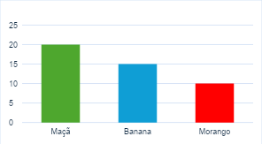

<dia: reproduzir gráficos como acima. use o link como referência: <https://br.freepik.com/vetores-gratis/ilustracao-do-grafico-de-analise-de-dados_2806799.htm#fromView=search&page=1&position=1&uuid=898a9638-ecfb-474d-a107-02dc4085e7d7&query=graficos+em+barra>>

<Cotas: Maçã, banana, morango>

**Quando usar?**

* Use a tabela para organizar dados que você precisa analisar com atenção.
* Use o gráfico para visualizar rapidamente quais dados têm maior ou menor valor.

<fechar boxe>

**4.** Observe a tabela com os resultados de uma pesquisa feita em uma escola sobre o meio de transporte utilizado pelos estudantes para chegar à escola:

| Meio de transporte | Quantidade de estudantes |
| --- | --- |
| A pé | 20 |
| Bicicleta | 10 |
| Ônibus escolar | 15 |
| Carro | 5 |

Ao construir um gráfico, qual representaria corretamente os dados da tabela acima?

A) ( ) Um gráfico de barras com todas as barras da mesma altura.

B) ( ) Um gráfico de colunas em que a barra “Carro” tem o maior valor.

C) ( ) Um gráfico de colunas em que a barra "A pé” é a mais alta.

D) ( ) Um gráfico de linhas que mostra todos os valores iguais a 15.

BNCC: 5E1.5 – **Representar OU associar os dados de uma pesquisa estatística ou de um levantamento em listas, tabelas (simples ou de dupla entrada) ou gráficos (barras simples ou agrupadas, colunas simples ou agrupadas, pictóricos ou de linhas).**

**SAEB: D27 - Ler informações e dados apresentados em tabelas.**

Esta questão avalia a habilidade do estudante de relacionar os dados de uma tabela com sua representação gráfica adequada, conforme o descritor 5E1.5. Ao interpretar os dados coletados em uma pesquisa sobre transporte e identificar qual gráfico reflete corretamente esses dados, o estudante exercita a leitura e análise de informações organizadas de maneira visual. O professor pode reforçar esse conteúdo propondo atividades práticas com coleta de dados da turma e construção de tabelas e gráficos com lápis e papel ou ferramentas digitais simples, favorecendo a compreensão da função de cada tipo de gráfico e a tomada de decisões com base em dados.

**5.** No gráfico a seguir são apresentados dados sobre o número de estudantes do 4° e do 5° ano de quatro escolas do município de São José dos Pinhais.

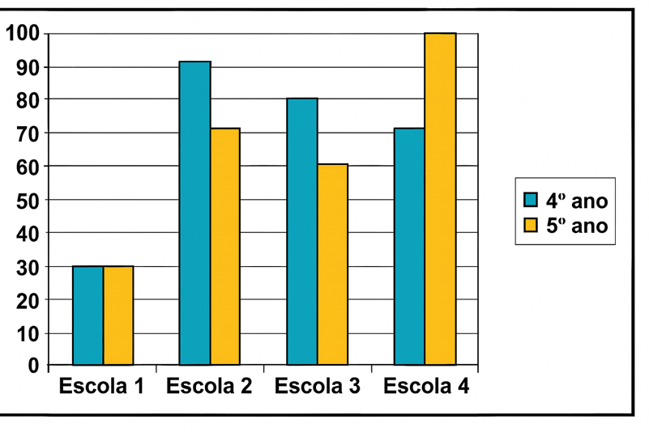

dia: reproduzir o gráfico acima . use o link como referência: <https://br.freepik.com/vetores-gratis/ilustracao-do-grafico-de-analise-de-dados_2806799.htm#fromView=search&page=1&position=1&uuid=898a9638-ecfb-474d-a107-02dc4085e7d7&query=graficos+em+barra> >

<Cotas: Escola 1, Escola 2, Escola 3, Escola 4.>

Em qual dessas escolas há o maior número de estudantes no 4° ano?

A) Escola 1.

B) Escola 2.

C) Escola 3.

D) Escola 4.

**SAEB: D27 - Ler informações e dados apresentados em tabelas.**

**D28 - Ler informações** e dados apresentados em gráficos (particularmente em gráficos de colunas).

Esta questão avalia a habilidade dos estudantes em interpretar dados apresentados em gráficos de colunas, comparando quantidades relativas a diferentes categorias (número de estudantes do 4º ano em quatro escolas). Para respondê-la corretamente, é necessário que o estudante leia o eixo vertical, que representa o número de estudantes, e compare as alturas das colunas azuis (relativas ao 4º ano) em cada escola. A coluna da Escola 2 é a mais alta entre todas as do 4º ano, o que indica que essa escola tem o maior número de estudantes nessa série, tornando a alternativa B correta.

Para desenvolver essa habilidade, recomenda-se que o professor promova atividades em que os estudantes construam e interpretem gráficos com dados reais do cotidiano escolar, como número de estudantes por sala, frutas preferidas da turma ou esportes mais praticados. Também é importante discutir a leitura correta dos eixos do gráfico, a identificação de legendas e o uso de cores para representar categorias distintas. Essas práticas favorecem a leitura crítica e a comparação de informações, habilidades essenciais para a compreensão de representações estatísticas.

**Ampliando saberes**

| **6.** Agora que você já conhece mais sobre estatística e a representação de dados em tabelas e gráficos, chegou a hora de realizar uma pesquisa com os colegas da classe.  Formule alguns questionamentos que possam ser realizados aos colegas, como por exemplo:  Quantos irmãos você tem?  Qual o seu esporte preferido?  Quantas horas você estuda por semana?  Qual o seu animal de estimação preferido?  Colete os dados e os organize utilizando tabelas. Após isso, você deverá confeccionar gráficos. Dica para o gráfico pictórico: pense em uma figura que represente bem a categoria (uma bola para esporte, um livro para horas de estudo, uma carinha para número de irmãos ou um bichinho para o animal de estimação preferido) e use um desenho igual para cada unidade ou grupo de unidades (como 1 ícone = 2 pessoas).  (EF05MA25) Realizar pesquisa envolvendo variáveis categóricas e numéricas, organizar dados coletados por meio de tabelas, gráficos de colunas, pictóricos e de linhas, com e sem uso de tecnologias digitais, e apresentar texto escrito sobre a finalidade da pesquisa e a síntese dos resultados.  Nessa questão, a intencionalidade é levar os estudantes a realizarem uma pesquisa. A pesquisa pode ser feita envolvendo todos os estudantes da classe, em que grupos de até 5 estudantes ficam responsáveis por uma das variáveis de pesquisa (um dos questionamentos). Cada grupo ficará encarregado de:   1. Formular a pergunta e coletar os dados junto aos colegas; 2. Organizar as informações em uma tabela simples; 3. Construir três tipos de gráficos para representar os dados: gráfico de colunas, gráfico pictórico e gráfico de linhas (este último apenas se a variável for numérica); 4. Escrever um pequeno texto explicando a finalidade da pesquisa e apresentando uma síntese dos resultados observados nos gráficos.   Oriente a turma sobre a diferença entre variáveis categóricas (como esporte preferido, animal favorito) e variáveis numéricas (como número de irmãos, horas de estudo), além de oferecer exemplos de representação de dados.  Para o gráfico pictórico, é interessante que os estudantes escolham figuras simples e representativas, como desenhos ou ícones (bola, livro, carinha, etc.), facilitando a visualização e a leitura dos dados.  Ao final, os grupos podem apresentar suas produções para a classe, promovendo a leitura, comparação e interpretação dos dados de forma coletiva. |
| --- |

**TESTANDO SEUS CONHECIMENTOS**

**1.** O professor de Matemática aplicou uma prova com 10 questões em uma turma do 5º ano e anotou o número de acertos dos 18 estudantes.

<dia: reproduzir quadro.>

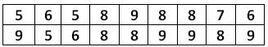

Pode-se verificar no levantamento feito pelo professor que nenhum estudante acertou todas as questões.

Quantos estudantes obtiveram o maior número de acertos registrados na prova?

A) 2 estudantes.

B) 3 estudantes.

C) 4 estudantes.

D) 5 estudantes.

**BNCC: 5E1.2 – Ler/identificar ou comparar dados estatísticos expressos em tabelas (simples ou de dupla entrada).**

**SAEB: D27 - Ler informações e dados apresentados em tabelas.**

A) Incorreta. Apenas dois estudantes não representam a quantidade correta que obteve o maior número de acertos registrados na prova. Essa resposta pode ter sido escolhida por engano ao contar incorretamente os dados da tabela ou interpretar de forma equivocada qual foi o maior número de acertos.

B) Incorreta. Três estudantes não correspondem à quantidade correta que atingiu o maior número de acertos. Essa opção pode ter sido escolhida por quem contou parcialmente os dados ou não identificou corretamente o maior valor presente na tabela.

C) Incorreta. Quatro estudantes também não representam a quantidade exata que obteve o maior número de acertos. O erro aqui pode estar relacionado a uma leitura apressada ou à dificuldade em comparar os dados da tabela.

D) Correta. Cinco estudantes obtiveram o maior número de acertos registrados, que não foi 10, pois o enunciado informa que nenhum estudante acertou todas as questões. O estudante que analisou com atenção e comparou os valores da tabela corretamente chegou a essa conclusão.

Este item avalia a capacidade do estudante de ler e interpretar dados estatísticos apresentados em tabela simples, desenvolvendo a competência de comparar valores e identificar quantidades específicas. Trata-se de uma habilidade importante, pois prepara o estudante para lidar com informações organizadas em diferentes formas de representação, como tabelas e gráficos, que são amplamente utilizadas em avaliações e situações do cotidiano. Para fortalecer essa habilidade, recomenda-se que o professor trabalhe com situações práticas, como levantar dados reais da turma (por exemplo, número de irmãos, esportes preferidos ou frutas favoritas), organizar os resultados em tabelas simples e promover discussões em sala sobre as informações obtidas. Atividades em grupo para leitura, interpretação e criação de tabelas também são estratégias eficazes para consolidar a aprendizagem.

**2.** Os estudantes do 5º ano realizaram uma entrevista com quatro turmas da escola para verificar que profissões os estudantes desejam seguir futuramente. Observe o gráfico a seguir que representa o resultado dessa pesquisa.

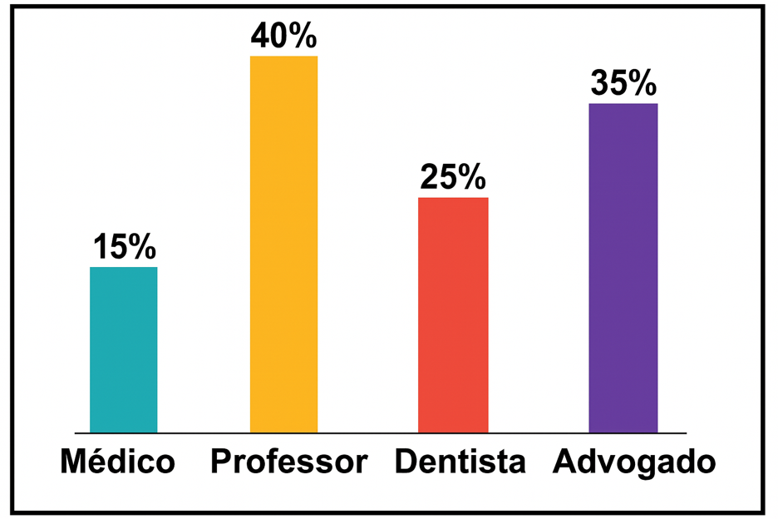

dia: reproduzir o gráfico. use o link como referência: <https://br.freepik.com/vetores-gratis/ilustracao-do-grafico-de-analise-de-dados_2806799.htm#fromView=search&page=1&position=1&uuid=898a9638-ecfb-474d-a107-02dc4085e7d7&query=graficos+em+barra>>

<Cotas: Médico 15%, professor 40%, Dentista 25%, Advogado 35%.>

Nessa pesquisa, qual foi a profissão mais escolhida?

A) Advogado.

B) Dentista

C) Médico

D) Professor

**SAEB: 5E2.1 – Resolver problemas que envolvam dados apresentados em tabelas (simples ou de dupla entrada) ou gráficos estatísticos (barras simples ou agrupadas, colunas simples ou agrupadas, pictóricos ou de linhas).**

**D28 - Ler informações** e dados apresentados em gráficos (particularmente em gráficos de colunas).

A) Incorreta. Embora a profissão de advogado tenha sido bastante mencionada, com 35% das preferências, ela não foi a mais escolhida. O estudante que marcou essa alternativa pode ter se confundido por ser uma das colunas mais altas do gráfico.

B) Incorreta. A profissão de dentista aparece com 25% das escolhas, o que representa um número significativo, mas ainda menor que as opções de professor e advogado. Essa resposta pode ter sido marcada por quem não comparou corretamente os valores apresentados no gráfico.

C) Incorreta. Médico foi a profissão menos escolhida, com apenas 15% das preferências. O estudante que escolheu essa alternativa provavelmente não interpretou corretamente os dados apresentados ou se confundiu ao associar a posição das colunas à quantidade de votos.

D) Correta. Professor foi a profissão mais escolhida, com 40% dos estudantes indicando essa opção, o que é visivelmente representado pela maior coluna no gráfico. O estudante que observou com atenção os dados representados visualmente e numericamente chegou corretamente a essa conclusão.

Este item avalia a capacidade dos estudantes de ler e interpretar informações em gráficos de colunas, habilidade fundamental para o desenvolvimento do raciocínio estatístico. Para fortalecer essa competência, é importante que o professor proponha atividades que envolvam a construção e a leitura de diferentes tipos de gráficos com base em dados coletados pelos próprios estudantes, como preferências de brincadeiras, alimentos ou esportes. Isso contribui para que eles entendam a funcionalidade dos gráficos como forma de comunicação de dados e desenvolvam autonomia na análise de informações visuais.

**3.** Miguel e Leonardo colecionam selos e figurinhas e anotam a quantidade que têm no quadro a seguir:

|  | Quantidade de figurinhas | Quantidade de selos |
| --- | --- | --- |
| Miguel | 86 | 54 |
| Leonardo | 78 | 67 |

O número de selos de Miguel é igual a:

A) 54

B) 67

C) 78

D) 86

**BNCC: 5E1.2 –** **Ler/identificar ou comparar dados estatísticos expressos em tabelas (simples ou de dupla entrada).**

**SAEB: D27 - Ler informações e dados apresentados em tabelas.**

A) Correta. Essa alternativa corresponde exatamente ao número de selos que Miguel possui, conforme indicado na tabela. A leitura correta da linha referente a Miguel e da coluna "Quantidade de selos" leva à resposta certa.

B)Incorreta. Esse é o número de selos de Leonardo, não de Miguel. Essa alternativa sugere que o estudante pode ter confundido os nomes ou lido a informação da linha errada.

C) Incorreta. Esse é o número de figurinhas de Leonardo, e não de selos de Miguel. Mostra confusão entre as colunas “Quantidade de figurinhas” e “Quantidade de selos”.

D) Incorreta. Esse é o número de figurinhas de Miguel, o que indica que o estudante pode ter lido a linha certa, mas a coluna errada.

Este item visa desenvolver a habilidade do estudante em ler uma tabela de dupla entrada e localizar corretamente uma informação específica cruzando linha e coluna. É importante reforçar com os estudantes como ler esse tipo de tabela, orientando-os a identificar primeiro a linha correta (neste caso, Miguel). Em seguida, observar a coluna correspondente (Quantidade de selos). Comparar os dados com atenção para evitar confusões entre selos e figurinhas. A atividade contribui para a alfabetização estatística e também para a organização do pensamento lógico e a leitura atenta de dados apresentados em tabelas, o que é essencial para a resolução de problemas cotidianos.

**4**. A comissão organizadora de uma prova de seleção constatou que das 80 questões propostas, 10 tiveram desempenho muito bom (**MB**), 20 desempenho bom (**B**), 15 regular (**R**) e 35 fraco (**F**).

Qual dos gráficos a seguir a comissão utilizou para representar esses resultados?

dia: reproduzir gráficos exatamente como abaixo>

A)    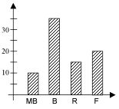

B) 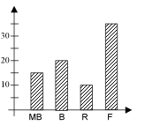

C)  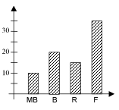

D) 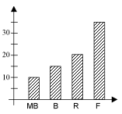

**BNCC: 5E1.5 –** **Representar OU associar os dados de uma pesquisa estatística ou de um levantamento em listas, tabelas (simples ou de dupla entrada) ou gráficos (barras simples ou agrupadas, colunas simples ou agrupadas, pictóricos ou de linhas).**

**SAEB: D28 - Ler informações e dados apresentados em gráficos (particularmente em gráficos de colunas).**

A) Incorreta. O gráfico C apresenta a maior coluna em B (Bom), indicando mais de 30 questões, quando o correto seria 20. Também inverte a proporção entre B e F, sugerindo que o maior número de questões teve desempenho bom, o que distorce a leitura correta dos dados.

B) Incorreta. Apesar de os valores numéricos estarem próximos, a coluna referente a R (Regular) está muito baixa, indicando valor inferior a 10, o que contradiz o dado informado (15). Além disso, a proporção entre B e R não reflete a realidade apresentada.

C) Correta. O gráfico da alternativa A apresenta colunas proporcionais às quantidades fornecidas: MB com 10, B com 20, R com 15 e F com 35. A representação está em conformidade com os dados fornecidos e respeita a ordem de grandeza, além de refletir fielmente a frequência total de 80 questões.

D) Incorreta. As barras de MB, B, R e F formam uma sequência crescente uniforme (como se os dados estivessem em progressão), o que não corresponde à distribuição fornecida. Os valores reais não apresentam essa regularidade, sendo MB (10), R (15), B (20) e F (35). A ordem e proporções são equivocadas.

Este item trabalha diretamente a habilidade de leitura e interpretação de gráficos de colunas, utilizando dados estatísticos simples e de aplicação prática, como resultados de uma avaliação. A atividade é adequada ao 5º ano e permite desenvolver competências como localizar e interpretar dados numéricos em representações visuais; relacionar medidas gráficas com quantidades numéricas reais; identificar erros comuns de leitura gráfica, como confundir alturas de colunas ou desrespeitar a escala do gráfico. Para fortalecer essa habilidade em sala de aula, o professor pode propor a criação de gráficos com base em dados da turma (exemplos: esportes preferidos, frutas favoritas, cores das mochilas), além de solicitar que os estudantes transformem tabelas em gráficos e vice-versa. O uso de régua, malha quadriculada ou software educativo também é uma forma eficaz de aproximar os estudantes da linguagem visual dos dados, ampliando sua capacidade de análise crítica e representação matemática.

**5**. Cristiane organizou um desfile. Para isso, juntou algumas peças de roupas, como mostra a tabela a seguir:

| Vestidos | Jaquetas |
| --- | --- |
| Animal print | Jeans |
| Preto | Branca |
| Branco | - |

De quantas maneiras diferentes ela pode se vestir utilizando um vestido e uma jaqueta?

A) 2

B) 3

C) 5

D) 6

**BNCC: 5N2.6 - Resolver problemas simples de contagem (combinatória).**

**D27 - Ler informações e dados apresentados em tabelas.**

A) Incorreta. pode indicar que o estudante considerou apenas o número de jaquetas.

B) Incorreta. pode ter contado apenas os vestidos.

C) Incorreta. pode ser uma tentativa de adição incorreta ou erro ao visualizar a tabela.

D) A tabela apresenta 3 opções de vestidos (animal print, preto e branco) e 2 opções de jaquetas (jeans e branca). Como cada vestido pode ser combinado com cada jaqueta, temos:

3 vestidos × 2 jaquetas = 6 combinações possíveis

Portanto, a alternativa correta é a (D) 6.

Este item avalia a capacidade do estudante de realizar contagem de possibilidades, envolvendo o princípio multiplicativo simples: escolher um item de um grupo (vestido) e combiná-lo com um item de outro grupo (jaqueta). Essa Essa questão contribui para o desenvolvimento da noção de combinatória, habilidade prevista na BNCC para o 5º ano, e favorece o raciocínio lógico, especialmente em contextos práticos. É importante incentivar o estudante a visualizar o problema como uma situação de escolha em etapas e a montar mentalmente ou listar as combinações possíveis.

**6.** Observe no gráfico a seguir. Ele é o resultado de uma pesquisa que Vanessa fez para saber a preferência dos estudantes por alguns tipos de sobremesa.

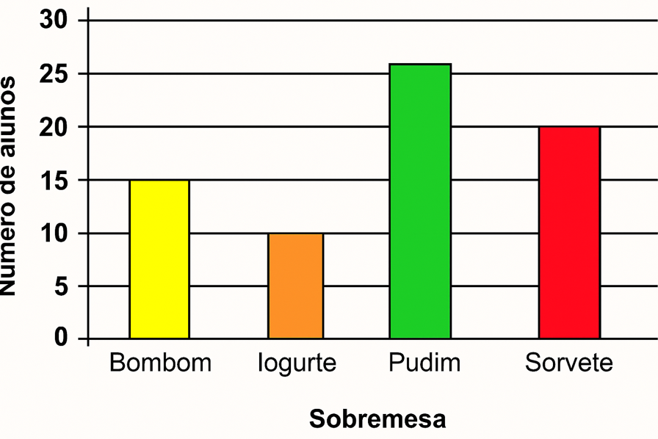

dia: reproduzir grafico acima. use o link como referência: <https://br.freepik.com/vetores-gratis/ilustracao-do-grafico-de-analise-de-dados_2806799.htm#fromView=search&page=1&position=1&uuid=898a9638-ecfb-474d-a107-02dc4085e7d7&query=graficos+em+barra>>

<Cotas: Bombom, Iogurte, Pudim, Sorvete>

A sobremesa que ganhou na preferência dos estudantes da professora Vanessa foi:

A) bombom.

B) iogurte.

C) pudim.

D) sorvete.

**BNCC: 5E1.3** **–** **Ler/identificar ou comparar dados estatísticos expressos em gráficos (barras simples ou agrupadas, colunas simples ou agrupadas, pictóricos ou de linhas).**

**SAEB: D28 - Ler informações e dados apresentados em gráficos (particularmente em gráficos de colunas).**

A) Incorreta. A barra correspondente ao bombom no gráfico é menor que a do pudim, indicando que menos estudantes escolheram essa sobremesa.

B) Incorreta. A barra do iogurte também está abaixo da do pudim, sendo uma das menos escolhidas.

C) Correta. O gráfico mostra que o pudim teve o maior número de votos entre todas as sobremesas apresentadas, com a barra mais alta, indicando ser o preferido pelos estudantes.

D) Incorreta. Apesar de popular, o gráfico mostra que o número de votos para sorvete foi menor do que para o pudim.

Este item avalia a capacidade do estudante de interpretar corretamente um gráfico de colunas simples, identificando qual opção representa o dado com maior valor. Para responder corretamente, o estudante deve comparar visualmente a altura das colunas e associar a sobremesa à quantidade de estudantes que a escolheram. Essa leitura gráfica permite que ele desenvolva habilidades de análise de dados, reconhecendo informações organizadas visualmente. O professor pode reforçar esse aprendizado propondo que os próprios estudantes elaborem gráficos a partir de pesquisas simples realizadas em sala de aula, como preferências de jogos, cores, frutas ou filmes, promovendo a compreensão prática da estatística. Isso favorece o desenvolvimento do raciocínio lógico e da comunicação matemática.

**ESTUDO 16 - PROBABILIDADE E ESTATÍSTICA**

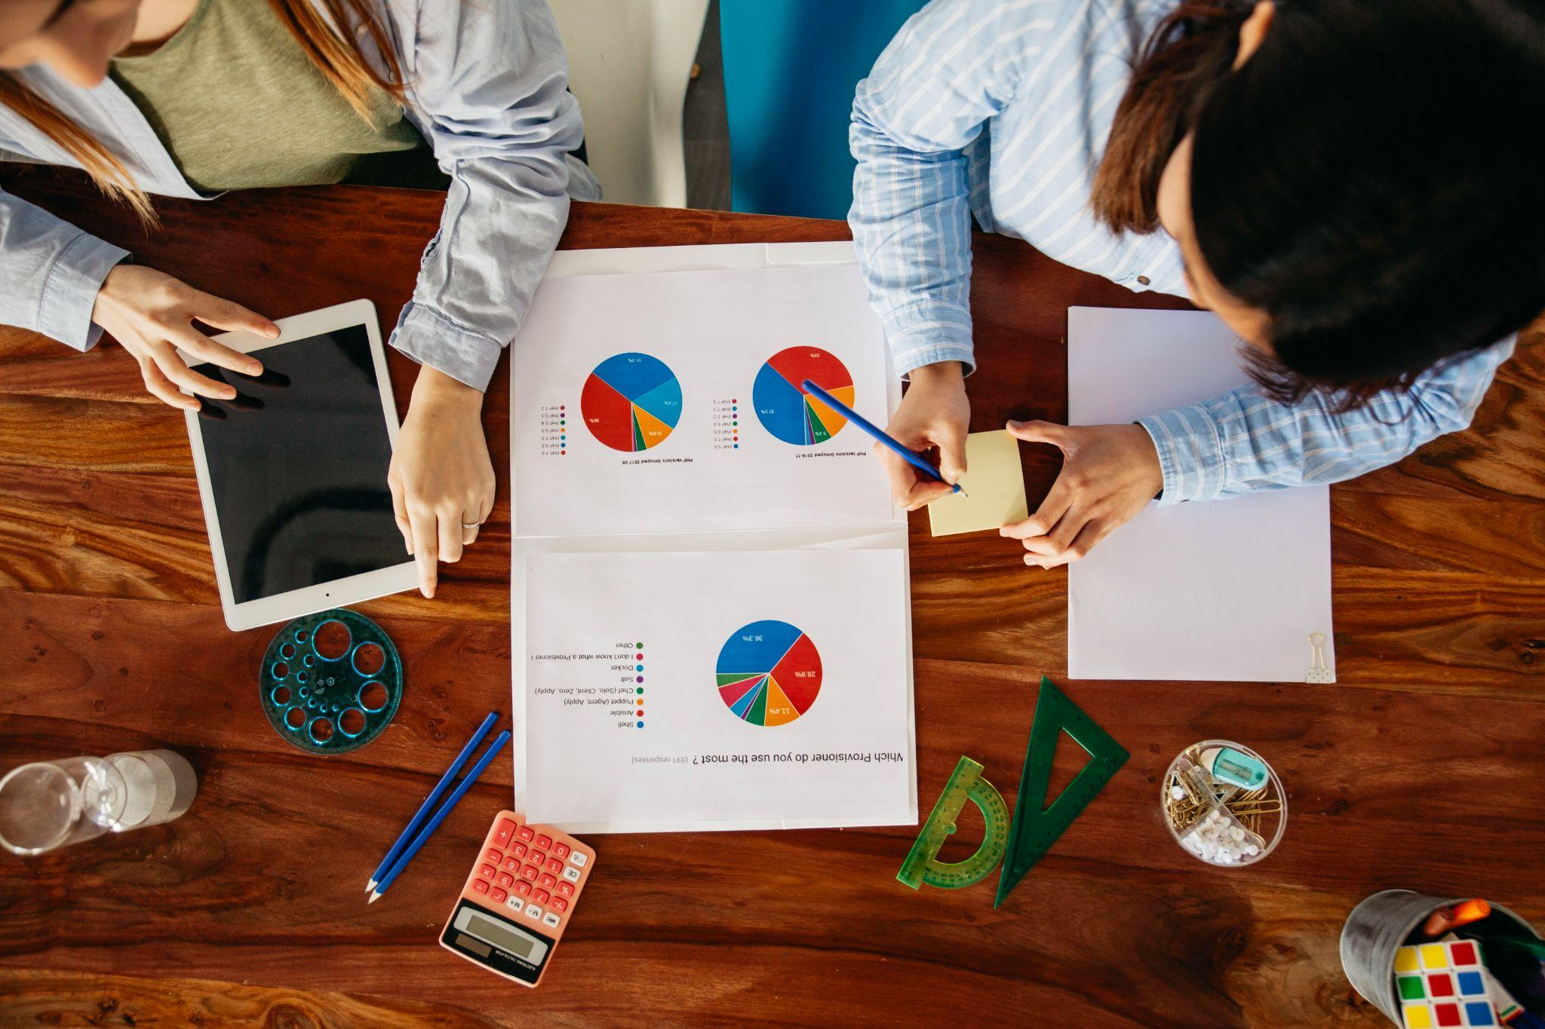

<Legenda: Os gráficos são amplamente usados para análise de dados, pois facilitam a visualização de informações e a identificação de padrões.>

https://www.freepik.com/free-photo/working-girls-with-papers-table_1868099.htm#fromView=search&page=1&position=49&uuid=d9cd4bd2-37e5-470b-950e-33594d41713d&query=PROBABILIDADE+E+ESTAT%C3%8DSTICA

Você já se perguntou como os gráficos revelam histórias escondidas nos números? Descubra como interpretar dados e transformar informações em decisões inteligentes. Venha explorar o mundo fascinante da estatística e da probabilidade!

**COMPREENDENDO O ESTUDO**

**PROBABILIDADE E ESTATÍSTICA: DESCOBRINDO O MUNDO ATRAVÉS DOS NÚMEROS**

Você já tentou adivinhar qual figura ou número vai sair no dado? Ou já fez uma pesquisa com seus colegas para saber qual é o lanche preferido da turma? Quando fazemos isso, estamos usando a **probabilidade** e a **estatística**, dois assuntos que nos ajudam a pensar sobre o que pode acontecer e a entender os dados que coletamos no nosso dia a dia.

Esses dois conteúdos estão muito presentes em jogos, pesquisas, esportes e até nas previsões do tempo! Vamos aprender como eles funcionam e como podemos usá-los para fazer boas escolhas e entender melhor o mundo.

1. Você sabe o que significa "chance" ou "possibilidade" de algo acontecer?

2. Você já respondeu a alguma pesquisa na escola? Se sim, o que fizeram com as respostas?

3.Será que é possível usar os dados de uma pesquisa para tomar decisões importantes?

**DESCRITORES DO SAEB**

D20 - Resolver problemas com números naturais, envolvendo diferentes significados da multiplicação ou divisão: multiplicação comparativa, ideia de proporcionalidade, configuração retangular e combinatória.

**HABILIDADES ALINHADAS À BNCC/SAEB**

5E1.5 - Representar ou associar os dados de uma pesquisa estatística ou de um levantamento em listas, tabelas (simples ou de dupla entrada) ou gráficos (barras simples ou agrupadas, colunas simples ou agrupadas, pictóricos ou de linhas).

5N2.6 - Resolver problemas simples de contagem (combinatória).

5A2.1 - Resolver problemas que envolvam variação de proporcionalidade direta entre duas grandezas.

5E2.3 - Determinar a probabilidade de ocorrência de um resultado em eventos aleatórios, quando todos os resultados possíveis têm a mesma chance de ocorrer (equiprováveis).

**HABILIDADES DA BNCC**

(EF05MA09B) Elaborar problemas simples de contagem envolvendo o princípio multiplicativo, como a determinação do número de agrupamentos possíveis ao combinar cada elemento de uma coleção com todos os elementos de outra coleção, por meio de diagramas de árvores ou por tabelas.

(EF05MA22) Apresentar todos os possíveis resultados de um experimento aleatório, estimando se esses resultados são igualmente prováveis ou não.

(EF05MA23) Determinar a probabilidade de ocorrência de um resultado em eventos aleatórios, quando todos os resultados possíveis têm a mesma chance de ocorrer (equiprováveis).

**POR DENTRO DO ESTUDO**

Probabilidade é o estudo das chances de algo acontecer. Por exemplo, se jogarmos uma moeda, temos duas possibilidades: cair cara ou coroa, ou seja, 50% de chance para cada lado. A probabilidade nos ajuda a prever resultados em jogos, sorteios e até em situações do dia a dia.

Já a estatística nos ajuda a coletar, organizar e interpretar dados. Quando você faz uma pesquisa com seus colegas e transforma os resultados em tabelas ou gráficos, está usando a estatística. Ela serve para observar padrões, comparar informações e fazer descobertas.

**Curiosidade:** Sabia que até os cientistas usam a estatística para fazer descobertas importantes? Quando um remédio novo é testado, os pesquisadores analisam muitos dados para ter certeza de que ele é seguro e funciona bem!

**Resumo:**

* A probabilidade mostra o quanto algo pode acontecer.
* A estatística ajuda a entender melhor os dados que temos.
* Juntas, essas áreas nos ajudam a pensar com lógica, fazer previsões e tomar decisões baseadas em informações verdadeiras.

Vamos ver um exemplo de cálculo de probabilidade?

Imagine que temos uma sacola com 5 bolas:

2 bolas vermelhas

2 bolas azuis

1 bola verde

Se pegarmos uma bola sem olhar, quais são as chances de sair uma bola azul?

Primeiro, contamos quantos resultados diferentes podem acontecer (todos os possíveis resultados):

Vermelha

Azul

Verde

Ou seja, 5 resultados possíveis.

Agora, vamos ver quantas dessas bolas são azuis: são 2 bolas azuis.

Então, a probabilidade de sair uma bola azul é:

Probabilidade = (número de resultados favoráveis) / (número de resultados possíveis) = 2/5

Isso quer dizer que temos 2 chances em 5 de tirar uma bola azul. Ou seja, cada bola tem a mesma chance de ser escolhida e, por isso, chamamos esse experimento de equiprovável.

SAIBA MAIS!

| **Proporcionalidade**   * Para fazer 2 litros de suco, são utilizadas 8 colheres de açúcar. Quantas colheres de açúcar são necessárias para fazer 5 litros de suco, mantendo a mesma proporção?   2 litros → 8 colheres  1 litro → 4 colheres  5 litros → 5 × 4 = 20 colheres  **Configuração Retangular**   * Um tapete é formado por 6 fileiras de quadrados. Cada fileira tem 4 quadrados.   Quantos quadrados há no total no tapete?  6 × 4 = 24 quadrados  **Combinatória**   * Uma lanchonete oferece 3 tipos de sanduíche e 2 tipos de suco. De quantas maneiras diferentes uma pessoa pode escolherum sanduíche e um suco?   3 × 2 = 6 combinações diferentes  **Divisão com Proporcionalidade**   * Um caminhão transporta 120 sacos de cimento em 4 viagens. Quantos sacos são transportados em cada viagem, considerando que todas têm a mesma quantidade?   120 ÷ 4 = 30 sacos por viagem |
| --- |

Ampliando o estudo.

| Quando fazemos um experimento que pode ter resultados diferentes a cada vez que é feito, e todos esses resultados têm a mesma chance de acontecer, dizemos que ele é um experimento aleatório com resultados equiprováveis.  Probabilidade é a chance de uma coisa acontecer!  Por exemplo, quando jogamos um dado, ele pode cair com qualquer número de 1 a 6 virado para cima. Cada número tem a mesma chance de sair. Dizemos que os lançamentos são equiprováveis justamente por terem a mesma chance de ocorrer!  Isso quer dizer que, se você jogar o dado, pode sair 1, 2, 3, 4, 5 ou 6 – todos com a mesma possibilidade.  Agora pense assim:  Se alguém perguntar “Qual a chance de sair um número par ao jogar o dado?”, você precisa pensar quantos desses números são pares.  Os números pares de 1 a 6 são: 2, 4 e 6.  Como o dado tem 6 números possíveis, e 3 deles são pares, a conta fica assim: $Probabilidade=\frac{Número de casos favoráveis}{Número de casos possíveis}=\frac{3}{6}=\frac{1}{2}$ .  Isso significa que a chance de sair um número par é de 1 em 2, ou 50%! |
| --- |

Ampliando o estudo.

| A árvore de possibilidades é um jeito fácil de visualizar todas as combinações possíveis entre dois ou mais grupos. Ela ajuda a organizar o raciocínio e a contar quantas opções podem ser formadas.  Exemplo:  Maria tem 2 camisetas (vermelha e azul) e 3 calças (jeans, preta e bege). Quantas combinações ela pode fazer?   | **Camisetas** | **Calças** | | --- | --- | |  | Jeans | | **Vermelha** | Preta | |  | Bege | |  | Jeans | | **Azul** | Preta | |  | Bege |   Portanto, o total de combinações é dado por: 2 camisetas × 3 calças = 6 combinações possíveis. |
| --- | --- | --- | --- | --- | --- | --- | --- | --- | --- | --- | --- | --- | --- | --- |

Por dentro da questão

**1.** Leonardo vai lançar um dado e observa a face voltada para cima.  
**a)** A chance de sair o número 6 é maior, menor ou igual à chance de sair o número 1? 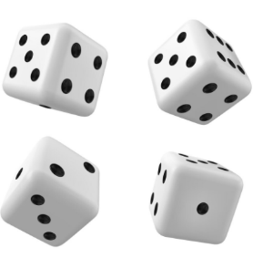

<1 linha> Igual.

**b)** Qual é a probabilidade de sair o número 4?

<1 linha> 1/6

https://br.freepik.com/vetores-gratis/branco-3d-dados-realistas-isolados-para-icone-de-vetor-de-jogo-de-cassino-backgammon-lucky-cube-roll-com-1-6-ou-dois-numeros-de-pontos-aleatorio-rolando-escolha-de-sorte-quadrada-para-ilustracao-de-entretenimento-de-jogos-de-poquer_69988743.htm#fromView=search&page=1&position=2&uuid=9880a7b1-e529-479a-90c0-bce316980c6d&query=dados+cubo

5N2.6 - Resolver problemas simples de contagem (combinatória).

SAEB: D20 - Resolver problemas com números naturais, envolvendo diferentes significados da multiplicação ou divisão: multiplicação comparativa, ideia de proporcionalidade, configuração retangular e combinatória.

A questão, propõe uma situação simples e muito apropriada para o 5º ano, envolvendo o lançamento de um dado comum de 6 faces numeradas de 1 a 6. Na letra **a**, espera-se que o estudante compreenda o conceito de equiprobabilidade, ou seja, que todos os resultados possíveis têm a mesma chance de ocorrer. Assim, a chance de sair o número 6 é igual à chance de sair o número 1, pois ambos são apenas uma das seis faces possíveis.

Na letra **b**, o estudante deve saber expressar essa chance de forma fracionária, identificando que a probabilidade de um único número sair é 1 em 6, ou seja, 1/6. Essa noção está relacionada à definição de probabilidade clássica, quando todos os eventos são igualmente prováveis.

Para fortalecer essa habilidade, recomenda-se o uso de materiais concretos, como dados físicos e simulações de lançamentos em grupo, permitindo que os estudantes observem e registrem os resultados. Isso ajuda na compreensão prática da aleatoriedade e da probabilidade. Atividades lúdicas, como jogos com dados e construção de tabelas com frequência de resultados, também são eficazes para tornar o conceito mais significativo. Além disso, discutir eventos mais prováveis, menos prováveis ou impossíveis ajuda a ampliar o vocabulário matemático e a capacidade de análise dos estudantes.

**2.** Observe as faces da moeda de R$1,00. Considerando o lançamento desta moeda, responda ao que se pede.

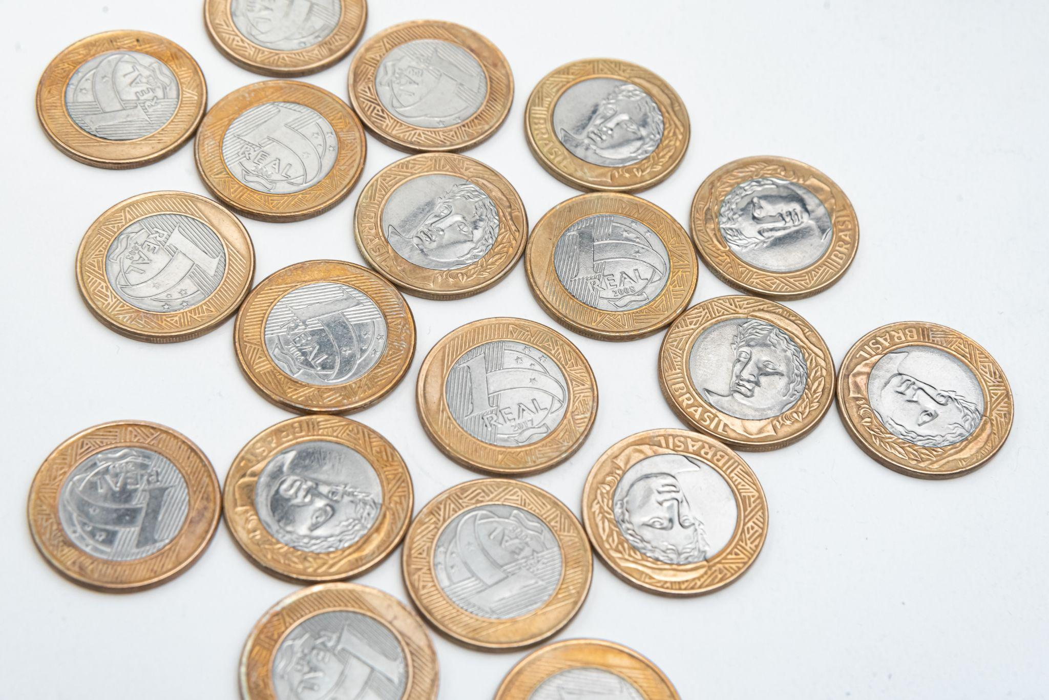

https://www.freepik.com/free-photo/money-brazilian-coins-1-real_22809654.htm#fromView=search&page=2&position=18&uuid=e7ce6453-8cc1-4521-af20-874ca45d11ec&query=moeda+de++real+Brasil

**a.** Quais são os possíveis resultados deste lançamento?

<1 linha> Cara ou coroa*.*

**b.** Os possíveis resultados são igualmente prováveis?

<1 linha> Sim.

**c.** Qual é a probabilidade de obter cara?

<1 linha> 1 em 2 ou ½.

5N2.6 - Resolver problemas simples de contagem (combinatória).

SAEB: D20 - Resolver problema com números naturais, envolvendo diferentes significados da multiplicação ou divisão: multiplicação comparativa, ideia de proporcionalidade, configuração retangular e combinatória.

A questão propõe uma situação simples em que as respostas são obtidas de forma prática. Ao lançar a moeda, ela só pode cair mostrando uma dessas duas faces, portanto, os resultados possíveis são dois: cara ou coroa. Ou seja, tanto "cara" quanto "coroa" têm a mesma chance de acontecer. Como são dois resultados possíveis e igualmente prováveis, cada um tem probabilidade de 50% ou 1/2.

Para desenvolver essa habilidade de forma mais eficaz, é recomendável utilizar materiais concretos, como, por exemplo, as moedas físicas e simulações em grupo, possibilitando que os alunos observem, experimentem e registrem os resultados obtidos. Essas práticas favorecem a compreensão da aleatoriedade e dos princípios básicos da probabilidade, de maneira mais concreta e intuitiva. Atividades lúdicas, como jogos envolvendo dados e a elaboração de tabelas de frequência, também são valiosas, ao tornar os conceitos mais acessíveis e significativos. Além disso, a análise e discussão de eventos considerados mais prováveis, menos prováveis ou impossíveis contribuem para o enriquecimento do vocabulário matemático e para o aprimoramento da capacidade analítica dos estudantes.

**3.** Considere que Júlia tem os seguintes lápis de cor, representados na imagem. Todos são do mesmo modelo e têm o mesmo tamanho.

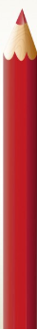

https://br.freepik.com/vetores-gratis/lapis-longos-coloridos_8131496.htm#fromView=search&page=1&position=3&uuid=9e85b4f6-dfae-4d93-8eb0-bef1b111c8f1&query=l%C3%A1pis+colorido

**a)** Quantos lápis de cor Júlia tem?

<1 linha> 10 lápis de cor.

**b)** Júlia colocou 3 lápis amarelos e 3 lápis vermelhos em um saco e, sem olhar, vai pegar um deles para colorir um desenho. Qual é a probabilidade de ela pegar um lápis vermelho?

<1 linha> 3/6 ou 50%.

**c)** Considerando que todos os lápis estão no saco, qual é a cor do lápis com maior probabilidade de ser sorteado? Por quê? Calcule essa probabilidade.  
<2 linhas> Amarelo. Porque há mais lápis amarelos. A probabilidade é 5/10 ou 50%.

BNCC: 5N2.6 - Resolver problemas simples de contagem (combinatória).

SAEB: D20 - Resolver problema com números naturais, envolvendo diferentes significados da multiplicação ou divisão: multiplicação comparativa, ideia de proporcionalidade, configuração retangular e combinatória.

A questão primeiro nos faz somar as quantidades de cada cor para obter o total de lápis. Isso é importante para calcular probabilidades ou entender o conjunto completo. Após, na letra b, cada lápis tem a mesma chance de ser sorteado; metade deles são vermelhos, então a chance é 1 em 2 ou 50%. A cor que aparece com mais frequência tem maior chance de ser sorteada. Como metade dos lápis são amarelos, a probabilidade é maior para essa cor, ou seja, 50%, na letra c.

Para fortalecer essa habilidade, recomenda-se o uso de materiais concretos, como dados físicos e simulações de lançamentos em grupo, permitindo que os estudantes observem e registrem os resultados. Isso ajuda na compreensão prática da aleatoriedade e da probabilidade. Atividades lúdicas, como jogos com dados e construção de tabelas com frequência de resultados, também são eficazes para tornar o conceito mais significativo. Além disso, discutir eventos mais prováveis, menos prováveis ou impossíveis ajuda a ampliar o vocabuláriomatemático e a capacidade de análise dos estudantes.

**4.** Maria Eduarda pode escolher entre 2 blusas (vermelha e azul) e 3 saias (preta, branca e cinza). Quantas combinações diferentes ela pode formar com blusas e saias?

a) 6

b) 5

c) 3

d) 2

BNCC: 5N2.6 - Resolver problemas simples de contagem (combinatória).

SAEB: D20 - Resolver problema com números naturais, envolvendo diferentes significados da multiplicação ou divisão: multiplicação comparativa, ideia de proporcionalidade, configuração retangular e combinatória.

A) 6 – Correta: Para cada blusa, Lúcia pode escolher 3 saias. Como há 2 blusas, o total de combinações possíveis é 2 × 3 = 6. Combinações possíveis:

* Vermelha + Preta
* Vermelha + Branca
* Vermelha + Cinza
* Azul + Preta
* Azul + Branca
* Azul + Cinza

B) Incorreta. Representa uma subestimação, talvez o estudante tenha esquecido de contar uma combinação ou tentou somar em vez de multiplicar.

C) Incorreta. Possível erro de interpretação: considerou apenas a quantidade de saias, ignorando as blusas.

D) Incorreta. Superestimação comum por tentativa apenas escolher o número que está indicado no enunciado do item.

Este item avalia a compreensão de combinação entre elementos de dois conjuntos, uma habilidade central no desenvolvimento do raciocínio lógico e da contagem sistemática. Para que os estudantes compreendam melhor, o professor pode utilizar estratégias como a montagem de uma tabela ou diagrama de árvore para listar todas as possibilidades, bem como a utilização de cartões coloridos ou roupas de brinquedo para criar pares fisicamente. É essencial incentivar os estudantes a desenharem combinações ou usarem cores para representar as opções. Também é importante explicar a diferença entre adição e multiplicação em situações de contagem: quando se formam pares a partir de dois grupos (como neste caso), usamos multiplicação (número de opções do primeiro grupo × número de opções do segundo). Essa abordagem contribui para o desenvolvimento da autonomia na resolução de problemas de contagem e oferece uma base sólida para conteúdos futuros de probabilidade e análise combinatória.

**5.** Janaina corre todos os dias durante 30 minutos e percorre 4 500 metros nesse tempo. Hoje, ela correu por 2 horas seguidas. Observe as afirmações a seguir e marque **V** para as verdadeiras e **F** para as falsas.

(V ) Se em 30 minutos ela corre 4 500 metros, então em 1 hora ela corre o dobro: 9 000 metros.

(V ) Como 2 horas equivalem a quatro períodos de 30 minutos, Janaina percorreu 18 000 metros.

(F ) Se ela corresse 3 horas, percorreria 9 000 metros.

(V ) Em 15 minutos, Janaina percorreria a metade de 4 500 metros: 2 250 metros.

BNCC: 5A2.1 – Resolver problemas que envolvam variação de proporcionalidade direta entre duas grandezas.

SAEB: D20 - Resolver problema com números naturais, envolvendo diferentes significados da multiplicação ou divisão: multiplicação comparativa, ideia de proporcionalidade, configuração retangular e combinatória.

V) Se em 30 minutos ela corre 4 500 metros, então em 1 hora ela corre o dobro: 9 000 metros.

V) Como 2 horas equivalem a quatro períodos de 30 minutos, Janaina percorreu 18 000 metros.

F) Se ela corresse 3 horas, percorreria 9 000 metros. (Seriam 6 períodos de 30 minutos: 6 × 4 500 = 27 000 m)

V) Em 15 minutos, Janaina percorreria a metade de 4 500 metros: 2 250 metros.

Esta questão oferece uma forma alternativa de avaliação por meio de afirmações verdadeiras e falsas, favorecendo a compreensão da proporcionalidade entre tempo e distância percorrida. Ao analisar cada sentença, os estudantes precisam aplicar o raciocínio multiplicativo e relacionar a duração das corridas com a distância total. O uso de frações simples (metade), duplicações e o reconhecimento de equivalências temporais (30 minutos = ½ hora) reforçam competências importantes para resolução de problemas do cotidiano. O professor pode propor que os estudantes justifiquem oralmente ou por escrito as afirmações classificadas como falsas, fortalecendo a argumentação matemática.

**6.** O gráfico abaixo mostra a quantidade de frutas vendidas em uma feira durante a semana:

**Vendas de frutas na feira**

Banana | ██████████ (10)

Maçã | ████████ (8)

Laranja | █████████ (9)

Abacaxi | ████ (4)

Qual fruta teve a **segunda maior venda** na semana?

A) Maçã

B) Banana

XC) Laranja

D) Abacaxi

5E2.1 – Resolver problemas que envolvam dados apresentados em tabelas (simples ou de dupla entrada) ou gráficos estatísticos (barras simples ou agrupadas, colunas simples ou agrupadas, pictóricos ou de linhas).SAEB: D20 - Resolver problema com números naturais, envolvendo diferentes significados da multiplicação ou divisão: multiplicação comparativa, ideia de proporcionalidade, configuração retangular e combinatória.

A questão apresenta um gráfico de colunas simples que mostra a quantidade de frutas vendidas em uma feira durante a semana. O objetivo é que o estudante leia, interprete e compare os dados apresentados para identificar a fruta com a segunda maior quantidade de vendas.

A resposta correta é C) Laranja, pois o gráfico mostra que: Banana foi a mais vendida (10 unidades), Laranja foi a segunda (9 unidades), Maçã foi a terceira (8 unidades), Abacaxi teve a menor quantidade (4 unidades).

A habilidade desenvolvida é a de comparar valores apresentados em gráficos, reconhecendo ordem e quantidade relativa entre os dados. Esse tipo de questão exige que o estudante compreenda a escala visual, faça a leitura correta das colunas e estabeleça relações entre elas. Para desenvolver essa habilidade, o professor pode propor atividades com gráficos reais ou fictícios, utilizando dados de interesse da turma (exemplo: esportes preferidos, frutas favoritas, animais mais citados). Também é importante realizar atividades com interpretação oral e escrita de gráficos, construção de gráficos com base em tabelas e vice-versa. Trabalhar a leitura crítica de gráficos em jornais, revistas e livros didáticos também contribui para consolidar a habilidade. Além disso, o uso de materiais manipulativos ou digitais pode tornar a atividade mais visual e interativa, favorecendo o entendimento.

**Ampliando saberes**

| **7.** Marlon foi ao restaurante com seus pais e observou o cardápio. Ele notou que havia quatro opções de salada (alface, tomate, beterraba e cenoura), três pratos principais (feijoada, macarrão e lasanha) e duas sobremesas (salada de frutas e pudim).  Com base nessas informações, elabore um exercício que envolva a contagem do número total de combinações possíveis entre salada, prato principal e sobremesa. Depois de criar seu exercício, troque de apostila com um colega e resolva o exercício proposto por ele.  (EF05MA09B) Elaborar problemas simples de contagem envolvendo o princípio multiplicativo, como a determinação do número de agrupamentos possíveis ao combinar cada elemento de uma coleção com todos os elementos de outra coleção, por meio de diagramas de árvore ou por tabelas.  Este exercício é uma excelente oportunidade para explorar com os estudantes o princípio multiplicativo. Antes da atividade, proponha uma conversa com a turma sobre situações do cotidiano que envolvam escolhas, como montar um prato em um restaurante. Incentive a contagem por etapas, levando os estudantes a perceberem que basta multiplicar a quantidade de opções de cada etapa para obter o total de possibilidades. Ao propor que criem e troquem os exercícios entre si, você promove o desenvolvimento da autoria matemática e do raciocínio lógico, além de estimular a cooperação entre os colegas. |
| --- |

| **8.** Imagine que dentro de uma caixa há várias tampinhas de cores diferentes: vermelhas, brancas, azuis e amarelas.  Agora, pense em perguntas sobre as chances de tirar uma tampinha dessa caixa. Por exemplo:   * Qual é a chance de pegar uma tampinha azul? * Qual é a chance de pegar uma tampinha vermelha ou branca? * Qual cor tem mais chance de aparecer?   Escolha a quantidade de tampinhas de cada cor que você quiser (por exemplo: 3 vermelhas, 2 brancas, 4 azuis e 1 amarela). Depois, responda suas próprias perguntas.  Por fim, converse com seus colegas:   * Eles escolheram as mesmas cores e quantidades que você? * Fizeram perguntas parecidas? * Chegaram aos mesmos resultados?   (EF05MA23) Determinar a probabilidade de ocorrência de um resultado em eventos aleatórios, quando todos os resultados possíveis têm a mesma chance de ocorrer (equiprováveis).  Conduzir os alunos a compreenderem o conceito de chance (probabilidade) de forma intuitiva, identificando possíveis resultados em uma situação aleatória simples (retirada de tampinhas de uma caixa) e calculando a chance de ocorrência de um resultado quando todos os resultados têm a mesma probabilidade de acontecer.  Apresente uma caixa (real ou imaginária) com tampinhas de diferentes cores.  Combine com os alunos quantas tampinhas de cada cor existem. Exemplo: 3 vermelhas, 2 brancas, 4 azuis e 1 amarela.  Mostre que, se a caixa for fechada e alguém tirar uma tampinha sem olhar, o resultado é aleatório.  Questione: Quais são todas as cores que podem sair? Elas têm a mesma chance de serem escolhidas?  Proponha que os alunos elaborem perguntas sobre as chances de sair determinada cor (ou combinações de cores).  Oriente-os a estimar as chances antes de calcular.  Exemplo de estimativa: “Acho que é mais fácil sair azul, porque tem mais tampinhas azuis.”  Ensine a ideia de chance com a fórmula simplificada:  Peça que calculem a probabilidade de suas perguntas, usando números que eles mesmos propuseram.  Organize pequenos grupos para que compartilhem:   * As perguntas que criaram; * Os cálculos realizados; * As comparações entre estimativa e resultado calculado. |
| --- |

**TESTANDO SEU CONHECIMENTO**

**1.** Fernando foi a uma lanchonete em que o cliente monta seu próprio sanduíche. O cliente pode escolher entre 3 variedades de pães e 6 tipos de recheios. De quantas maneiras diferentes Marcelo pode montar um sanduíche escolhendo uma variedade de pão e um tipo de recheio?

A) 2

B) 3

C) 9

D)18

5E2.3 – Determinar a probabilidade de ocorrência de um resultado em eventos aleatórios, quando todos os resultados possíveis têm a mesma chance de ocorrer (equiprováveis).

SAEB: D20 - Resolver problema com números naturais, envolvendo diferentes significados da multiplicação ou divisão: multiplicação comparativa, ideia de proporcionalidade, configuração retangular e combinatória.

Esta questão explora o princípio multiplicativo, em que o número total de combinações possíveis é obtido multiplicando-se as opções de cada categoria. No caso, Fernando pode escolher entre 3 tipos de pães e 6 tipos de recheios. Como cada pão pode ser combinado com cada recheio, basta multiplicar: 3 pães × 6 recheios = 18 combinações possíveis.

A) Incorreta. O número 2 não corresponde a nenhuma das quantidades informadas no problema.

B) Incorreta, pois representa apenas a quantidade de pães, ignorando os recheios.  
C) Incorreta por ser resultado de uma possível soma (3 + 6 = 9), o que indicaria que o estudante somou as opções em vez de multiplicá-las.

D) Correta, pois representa o total de combinações possíveis entre as duas escolhas (pão e recheio).

Esse tipo de item contribui para o desenvolvimento do raciocínio lógico e da habilidade de contar possibilidades de forma organizada, sendo uma introdução importante à análise combinatória no 5º ano. O professor deve orientar os estudantes a entender a situação como uma escolha em etapas, reforçando que, quando fazemos uma escolha seguida de outra independente, usamos a multiplicação para encontrar o total de possibilidades.

**2.** Um dado comum tem 6 faces, numeradas de 1 a 6. Qual é a chance de sair o número **3** em um lançamento?

A) 3 em 6

B) 1 em 6

C) 2 em 3

D) 1 em 3

5E2.3 – Determinar a probabilidade de ocorrência de um resultado em eventos aleatórios, quando todos os resultados possíveis têm a mesma chance de ocorrer (equiprováveis).

SAEB: D20 - Resolver problema com números naturais, envolvendo diferentes significados da multiplicação ou divisão: multiplicação comparativa, ideia de proporcionalidade, configuração retangular e combinatória.

A) Incorreta. A chance de sair o número 3 não é de 3 em 6, pois isso indicaria que o número 3 aparece em três faces do dado, o que não ocorre. Em um dado comum, cada número de 1 a 6 aparece apenas uma vez.

B) Correta. A probabilidade de sair o número 3 é 1 em 6, já que há 6 resultados possíveis (números de 1 a 6) e apenas 1 resultado favorável, que é o número 3. Como todos os resultados são equiprováveis, a fração correta da chance é 1/6.

C) Incorreta. A fração 2 em 3 (2/3​) indica uma chance muito maior do que a real. Isso significaria que quatro faces do dado mostrariam o número 3 ou que os resultados favoráveis seriam quatro em seis, o que não corresponde à configuração de um dado comum.

D) Incorreta. A chance de 1 em 3 (1/3​) também superestima a probabilidade. Esse valor seria correto apenas se houvesse 3 resultados possíveis com um único resultado favorável, o que não é o caso neste problema.

Esta questão avalia a habilidade dos estudantes de identificar a probabilidade de um evento simples e equiprovável, ou seja, quando todos os resultados possíveis têm a mesma chance de acontecer, como no lançamento de um dado comum. A questão propõe que o estudante determine a chance de sair o número 3 ao lançar um dado de 6 faces numeradas de 1 a 6. Para desenvolver essa habilidade, é importante que o professor proponha atividades práticas, como jogos com dados, em que os estudantes possam lançar, registrar e comparar os resultados com a probabilidade teórica. Além disso, é fundamental explorar com os estudantes o significado de resultado possível e resultado favorável, e como representar a probabilidade por meio de frações. Discutir o conceito de equiprobabilidade e trabalhar com outros exemplos cotidianos, como sorteios simples, jogos de tabuleiro e escolha de fichas coloridas, pode contribuir para a construção de um raciocínio mais intuitivo e preciso sobre situações aleatórias, favorecendo o uso da matemática de forma crítica e contextualizada.

**3.** Em um saco, há 2 bolas vermelhas, 4 verdes e 4 azuis. Uma bola será retirada sem olhar. Qual é a probabilidade de sair uma bola vermelha? <fração formato>

A) 1/2

B) 2/8

C) 4/6

D) 2/10

5E2.3 – Determinar a probabilidade de ocorrência de um resultado em eventos aleatórios, quando todos os resultados possíveis têm a mesma chance de ocorrer (equiprováveis).

SAEB: D20 - Resolver problema com números naturais, envolvendo diferentes significados da multiplicação ou divisão: multiplicação comparativa, ideia de proporcionalidade, configuração retangular e combinatória.

A) Incorreta. A fração 1/2 representa uma chance de 50%, mas no total há 10 bolas (2 vermelhas, 4 verdes e 4 azuis). Como apenas 2 são vermelhas, essa fração não representa corretamente a probabilidade de retirar uma bola vermelha.

B) Incorreta. A fração 2/8 considera apenas 8 bolas como total, o que está incorreto, pois o total de bolas é 10. Apesar de o numerador (2) estar correto, o denominador não representa o total de possibilidades.

C) Incorreta. A fração 4/6 sugere que há 6 bolas no total, o que não corresponde à situação apresentada, além de o número 4 no numerador não estar relacionado à quantidade de bolas vermelhas.

D) Correta. Há 2 bolas vermelhas entre um total de 10 bolas (2 vermelhas + 4 verdes + 4 azuis). A probabilidade de retirar uma bola vermelha é de 2 em 10, ou seja, 2/10, o que representa corretamente a razão entre casos favoráveis e possíveis.

Esta questão propõe ao estudante determinar a probabilidade de um evento aleatório simples, envolvendo o reconhecimento de que todos os resultados têm a mesma chance de ocorrer. Trabalhar com exemplos concretos, como o uso de saquinhos com bolas coloridas, auxilia na visualização e contagem de possibilidades favoráveis e totais. O professor pode incentivar os estudantes a montar frações representando diferentes situações de probabilidade e promover discussões sobre como simplificar essas frações ou compará-las. Além disso, é fundamental reforçar que o total de possibilidades (denominador) deve considerar todos os elementos disponíveis, enquanto o numerador representa apenas os resultados desejados. Esse tipo de atividade desenvolve o pensamento proporcional e estimula a aplicação da matemática em contextos reais e lúdicos.

**4.** Em uma caixa, há 5 lápis amarelos, 3 lápis verdes e 2 lápis vermelhos.  
Todos têm o mesmo tamanho. Um lápis será sorteado. Qual cor tem maior chance de ser escolhida?

XA) Amarela

B) Verde

C) Vermelha

D) Todas têm a mesma chance

5E2.3 – Determinar a probabilidade de ocorrência de um resultado em eventos aleatórios, quando todos os resultados possíveis têm a mesma chance de ocorrer (equiprováveis).

SAEB: D20 - Resolver problema com números naturais, envolvendo diferentes significados da multiplicação ou divisão: multiplicação comparativa, ideia de proporcionalidade, configuração retangular e combinatória.

A) Correta. A cor amarela tem 5 lápis na caixa. Como os outros grupos têm apenas 3 (verde) e 2 (vermelho), a cor amarela tem a maior quantidade e, portanto, a maior chance de ser sorteada.

B) Incorreta. Apesar de haver lápis verdes, eles são apenas 3, o que é menos do que os lápis amarelos. Logo, a chance de sortear um lápis verde é menor que a chance de sortear um lápis amarelo.

C) Incorreta. Os lápis vermelhos são os que estão em menor quantidade (apenas 2). Por isso, a chance de serem sorteados é a menor de todas.

D) Incorreta. Como a quantidade de lápis por cor não é igual, as chances de sorteio também não são iguais. A cor com mais lápis tem mais chance de ser sorteada.

Este item busca avaliar a compreensão do conceito de probabilidade proporcional à quantidade de ocorrências possíveis de um evento. A situação envolve objetos com mesma forma e tamanho, o que garante que o sorteio seja aleatório e justo, permitindo que a probabilidade seja calculada com base apenas na quantidade de cada cor. O estudante deve identificar que, entre 10 lápis (5 amarelos, 3 verdes e 2 vermelhos), a maior chance de sorteio recai sobre a cor com mais representantes, neste caso, a amarela. Para fortalecer esse aprendizado, recomenda-se trabalhar em sala com sorteios simulados, representações gráficas (como gráficos de colunas ou pictogramas) e construção de frações, de modo a tornar mais concreta a ideia de que mais elementos de uma mesma cor significam maior probabilidade de seleção.

**5.** A turma do 5º ano fez uma pesquisa para saber qual é o animal preferido dos colegas. Veja a tabela:

| Animal | Quantidade de estudantes |
| --- | --- |
| Cachorro | 10 |
| Gato | 6 |
| Pássaro | 3 |
| Coelho | 1 |

Quantos estudantes, no total, participaram da pesquisa?

A) 17

B) 18

C) 20

D) 21

5E2.3 – Determinar a probabilidade de ocorrência de um resultado em eventos aleatórios, quando todos os resultados possíveis têm a mesma chance de ocorrer (equiprováveis).

SAEB: D20 - Resolver problema com números naturais, envolvendo diferentes significados da multiplicação ou divisão: multiplicação comparativa, ideia de proporcionalidade, configuração retangular e combinatória.

A) Incorreta. Somando apenas 10 (cachorro) + 6 (gato) + 1 (coelho), temos 17, mas ainda falta considerar o valor referente aos pássaros. Portanto, essa opção está incorreta.

B) Incorreta. A soma dos estudantes que preferem cachorro (10), gato (6), pássaro (3) e coelho (1) é 10 + 6 + 3 + 1 = 20, ou seja, essa alternativa está incorreta.

C) Correta. Totalizando os dados da tabela corretamente, temos 10 + 6 + 3 + 1 = 20; portanto, essa opção está correta.

D) Incorreta. A soma dos valores apresentados na tabela é: 10 (cachorro) + 6 (gato) + 3 (pássaro) + 1 (coelho) = 20 estudantes. A alternativa correta é, de fato, a letra C com 20 estudantes.

Este item avalia a habilidade de interpretar uma tabela simples e realizar a soma de dados apresentados em categorias. O estudante deve identificar corretamente as quantidades relativas a cada opção e fazer uma adição simples para encontrar o total. Embora a questão esteja associada ao descritor de probabilidade, o item em si trata da leitura e interpretação de dados estatísticos organizados em tabela, o que permite a construção de noções fundamentais para situações de probabilidade. Para reforço em sala, recomenda-se a realização de enquetes com os próprios estudantes e a organização dos resultados em tabelas e gráficos, possibilitando o exercício da leitura, comparação e interpretação de dados reais. Também é importante revisar o cálculo com a turma, pois neste caso o gabarito correto é a alternativa C (20 estudantes).

**6.** A tabela mostra a quantidade de livros lidos por quatro estudantes durante um mês:

| Estudante | Livros lidos |
| --- | --- |
| Lucas | 5 |
| Ana | 3 |
| Pedro | 6 |
| Júlia | 4 |

Qual estudante leu mais livros no mês?

A) Lucas

B) Ana

XC) Pedro

D) Júlia

5E1.5 – Representar ou associar os dados de uma pesquisa estatística ou de um levantamento em listas, tabelas (simples ou de dupla entrada) ou gráficos (barras simples ou agrupadas, colunas simples ou agrupadas, pictóricos ou de linhas).

SAEB: D20 - Resolver problema com números naturais, envolvendo diferentes significados da multiplicação ou divisão: multiplicação comparativa, ideia de proporcionalidade, configuração retangular e combinatória.

A) Incorreta. Lucas leu 5 livros durante o mês, mas não foi o estudante que leu a maior quantidade. Embora seu número de livros lidos seja alto em comparação com Ana e Júlia, ainda é menor do que a quantidade lida por Pedro.

B) Incorreta. Ana leu apenas 3 livros no mês, o que representa a menor quantidade entre os estudantes, exceto Júlia. Portanto, ela não é a que leu mais.

C) Correta. Pedro foi o estudante que leu 6 livros, a maior quantidade entre todos apresentados na tabela. Nenhum outro estudante ultrapassou esse número, o que torna esta alternativa a resposta correta.

D) Incorreta. Júlia leu 4 livros durante o mês. Embora tenha lido mais que Ana, ainda leu menos que Lucas e Pedro, por isso esta alternativa está incorreta.

Este item avalia a habilidade do estudante de interpretar dados apresentados em uma tabela simples, identificando o valor máximo em uma das colunas. A questão exige uma leitura atenta dos números associados a cada estudante para determinar qual deles leu mais livros. Trata-se de uma tarefa relacionada à habilidade 5E1.5, que envolve representar ou associar dados de uma pesquisa estatística, e ao descritor SAEB D20, uma vez que a comparação entre quantidades é um dos significados da multiplicação e divisão. Para resolver corretamente, o estudante deve observar a tabela e comparar os valores: Lucas leu 5 livros, Ana leu 3, Pedro leu 6 e Júlia leu 4. Assim, Pedro é o estudante que leu mais livros no mês. Esse tipo de item favorece o desenvolvimento da leitura e interpretação de dados estatísticos básicos, preparando os estudantes para representar e comparar informações de forma significativa. No ensino, é recomendável que o professor promova atividades em que os próprios estudantes criem pesquisas, preencham tabelas com dados reais coletados e, posteriormente, interpretem essas informações. Isso amplia o entendimento sobre como os dados são organizados, comparados e utilizados para tirar conclusões, fortalecendo a leitura crítica e a alfabetização estatística.